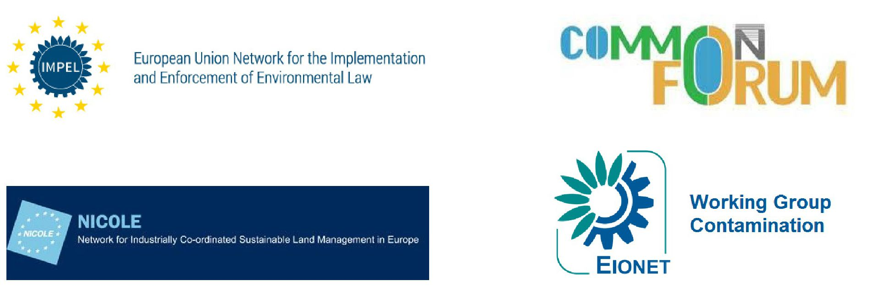
NICOLE
Rūpnieciski saskaņotas ilgtspējīgas zemes apsaimniekošanas tīkls Eiropā
Darba grupa Piesārņojums
Eiropas Savienības tīkls vides tiesību aktu īstenošanai un ieviešanai

Augsnes skalošanas (SW) ziņojums

Galīgais ziņojums

Ziņojuma datums: 2023. gada 31. janvāris.
Ziņojuma numurs: 2022/10 SW EN

Ievads IMPEL

Eiropas Savienības tīkls vides tiesību aktu īstenošanai un ieviešanai (IMPEL) ir starptautiska bezpeļņas asociācija, kurā apvienojušās ES dalībvalstu, Eiropas Savienības pievienošanās un kandidātvalstu un EEZ valstu vides aizsardzības iestādes. Asociācija ir reģistrēta Beļģijā, un tās juridiskā adrese ir Briselē, Beļģijā.

IMPEL tika izveidots 1992. gadā kā neformāls Eiropas regulatoru un iestāžu tīkls, kas nodarbojas ar vides tiesību aktu īstenošanu un ieviešanu. Tīkla mērķis ir radīt vajadzīgo impulsu Eiropas Kopienā, lai veiktu efektīvāku vides tiesību aktu piemērošanas nodrošināšanu. IMPEL darbības pamatā ir izpratnes veicināšana, spēju veidošana un informācijas un pieredzes apmaiņa par īstenošanu, ieviešanu un starptautisko sadarbību ieviešanas jomā, kā arī Eiropas vides tiesību aktu praktiskās pielietojamības un izpildāmības veicināšana un atbalstīšana.

Iepriekšējo gadu laikā IMPEL ir kļuvis par nozīmīgu un plaši pazīstamu organizāciju, kas minēts vairākos ES likumdošanas un politikas dokumentos, piemēram, Septītajā vides rīcības programmā un Ieteikumā par minimālajiem vides pārbaužu kritērijiem.

IMPEL dalībnieku zināšanas un pieredze padara šo tīklu unikāli kvalificētu, lai strādātu gan pie ES vides tiesību aktu tehniskajiem, gan regulatīvajiem aspektiem.

Informācija par IMPEL tīklu ir pieejama arī tīmekļa vietnē: www.impel.eu

Ieteicamā atsauce:
Falkoni M. (Falconi M.) u.c. (2023), Augsnes skalošanas (SW) ziņojums. IMPEL, KOPĒJAIS FORUMS, EIONET, NICOLE ziņojums Nr. 2022/10 SW, 120 lappuses. Brisele, ISBN 978-2-931225-30-1

ISBN 978-2-931225-30-1

/Svītrkods/

9 782931 225301

Ziņojuma nosaukums:  Augsnes skalošanas (SW) ziņojums |  | Ziņojuma numurs:  2022/10 SW EN
IMPEL Ģenerālās asamblejas sanāksmē pieņemtais ziņojums:  Apstiprināšana ar rakstisku procedūru 2023. gada 14. februārī |  | Kopējais lappušu skaits: 120  Ziņojums: 33 lappuses  Pielikumi: 87 lappuses
Projektu vadītāji:
Marko Falconi (Marco Falconi) (IT) | IMPEL |  | ISPRA
Dītmars Millers-Grabhers (Dietmar Müller-Grabherr) (AT) | Kopējais forums |  | Unweltbundesamt AT
Frenks Svartjess (Frank Swartjes) (NL) | EIONET piesārņojuma darba grupa |  | RIVM
Vouters Geverts (Wouter Gevaerts) (NL) | NICOLE |  | Arcadis
Autori:
Justina Boaja (lustina Boaja) (RO) |  |  | Rumānijas Ģeoloģijas dienests
Masimiliano Konfalonjeri (Massimiliano Confalonieri) (IT) | IMPEL |  | ARPA Lombardia
Nazare Kouto (Nazare Couto) (PT) |  |  | CENSE
Marko Falconi (Marco Falconi) (IT) | IMPEL |  | ISPRA
Gokberks Kara (Gokberk Kara) (TR) |  |  | RSK
Kurts Morgans (Kurt Morgan) (SW) |  |  | KIBAG
Dītmars Millers-Grabhers (Dietmar Müller-Grabherr) (AT) | Kopējais forums |  | Unweltbundesamt AT
Andrea Šonokija (Andrea Sconocchia) (IT) | IMPEL |  | ARPA Umbria
Frenks Svartjess (Frank Swartjes) (NL) | EIONET |  | RIVM
Reto Tīcs (Reto Tietz) (SW) | IMPEL |  | FOMI
1. pielikuma ISCO līdzautori:
Alēzija Arelli (Alessia Arelli) (IT) | ISPRA
Paola Kanepa (Paola Canepa) (IT) | ARPA Lombardia
Masimiliano Konfalonjeri (Massimiliano Confalonieri) (IT) | ARPA Lombardia
ENVIT (SI) | ENVIT
Beatrise Melillo (Beatrice Melillo) (IT) | ARPA Lombardia
Alesandro Teani (Alessandro Teani) (IT) | AMBIENTHESIS
Kopsavilkums

Atslēgas vārdi
Augsnes skalošana, Ilgtspējīga sanācija, Augsne, Gruntsūdeņi, Augsnes politika, Sanācija, Vide, Piesārņojums, Piesārņotās vietas, Piesārņojums, Piesārņotās vietas, Uzraudzība, Lauka pārbaude.

Mērķa grupas
Kompetentās iestādes, kas atbildīgas par sanācijas tehnoloģiju apstiprināšanu/izmantošanu/uzraudzību, rūpnieciskie operatori, vides aizsardzības aģentūras, dabas aizsardzības iestādes, vides inspekcijas, vides uzraudzības un pētniecības iestādes, tehniskās universitātes, vides asociācijas, NVO, apdrošināšanas sabiedrības un asociācijas, vides konsultanti.

Kā daļu no darba programmas 2020. gadam IMPEL tīkls izveidoja šo projektu “Ūdens un zemes sanācija” (2020/09), kas attiecas uz sanācijas tehnoloģiju pielietojamības novērtēšanas kritērijiem.

Projektā "Ūdens un zemes sanācija" kā atspēriena punkts tiek izmantoti norādījumi par sanācijas tehnoloģiju definīcijām un galvenajiem to pielietošanas posmiem, un galvenā uzmanība tiek pievērsta ar sanācijas tehnoloģijām saistītajām tehniskajām procedūrām. Projekta galīgais mērķis ir izstrādāt dokumentu, kas apliecinātu kritērijus sanācijas tehnoloģiju pielietošanas priekšlikuma novērtēšanai, lai saprastu, kā tās ir pielietojamas, ko darīt lauka testos un pilnvērtīgā pielietojumā. 1. pielikumā ir ietverti vairāki gadījumu pētījumi, kas var palīdzēt lasītājam paredzēt jebkādas problēmas, ar kurām viņš var saskarties, un pārliecināties, vai piedāvātais šķīdums ir piemērots viņa objektam, zinot, ka katra piesārņotā vieta atšķiras no citām un vienmēr ir nepieciešama konkrētajam objektam pielāgota pieeja.
2020.–2021. gada “Ūdens un zemes sanācijas projekta” mērķis bija koncentrēties uz divām sanācijas tehnoloģijām – daudzfāzu ekstrakciju un augsnes skalošanu.
Visbeidzot, “Ūdens un zemes sanācijas projekta” mērķis ir veicināt augsnes un gruntsūdeņu sanācijas tehnoloģiju izmantošanu in situ un objektā, kā arī mazināt "Dig & Dump" un "Pump & Treat" izmantošanu, kas ir Eiropā plaši izmantotas, bet vidēji ilgā termiņā nav ilgtspējīgas. Augsne un ūdens ir dabas resursi, un, ja tas ir tehniski iespējams, tie ir jāreģenerē, nevis jāizšķiež.

Pateicības

Šo ziņojumu pārskatīja plašāka IMPEL projekta komanda, kā arī IMPEL Ūdens un zemes ekspertu grupa, Kopējā foruma tīkls, NICOLE tīkls, EIONET piesārņojuma darba grupa un ārējo recenzentu grupa.

Atruna

Šī publikācija ir sagatavota IMPEL “Ūdens un zemes sanācijas projekta” ietvaros ar partneru tīklu atbalstu, kuri ir ieinteresēti piesārņotās zemes apsaimniekošanā. Autoru grupas sastādītais un pārskatītais dokuments ir paredzēts kā primārais informācijas avots, lai papildinātu un paplašinātu zināšanas starp Eiropas valstīm un reģioniem. Mērķis ir atbalstīt kopīgu izpratni par konkrētās sanācijas tehnoloģijas potenciālu, ko tā cenšas veicināt.

Šeit izklāstītais saturs ir balstīts uz attiecīgo bibliogrāfiju, autoru pieredzi un apkopotajiem gadījumu pētījumiem. Šis dokuments var nebūt visaptverošs visās situācijās, kurās šī tehnoloģija ir vai tiks pielietota. Gadījumu izpēte (sk. pielikumu) ir atzīts brīvprātīgs ieguldījums. Autoru grupai nebija tāda uzdevuma kā gadījumu izpētes ziņojumu izvērtēšana vai pārbaude.

Dažās valstīs, reģionos vai vietējās iestādēs var būt ieviesti konkrēti tiesību akti, noteikumi vai vadlīnijas, kas nosaka tehnoloģiju pielietošanu un to pielietojamību.

Šis dokuments NAV paredzēts kā šīs tehnoloģijas vadlīnija vai labākās pieejamās metodes (LPM) atsauces dokuments. Piesārņoto vietu pedoloģiskie, ģeoloģiskie un hidroģeoloģiskie apstākļi Eiropā ir ļoti atšķirīgi. Tāpēc piesārņoto vietu sanācijas panākumu atslēga ir īpaši veikta, konkrētai vietai pielāgota projektēšana un īstenošana. Tātad jebkurš ieteikums, par kuru ziņots, var tikt piemērots, daļēji piemērots vai netikt piemērots. Jebkurā gadījumā autori, līdzautori un iesaistītie tīkli nevar tikt uzskatīti par atbildīgiem.

Šajā dokumentā paustie viedokļi ne vienmēr ir apakšā parakstījušos tīklu dalībnieku viedokļi. IMPEL un tā partneru tīkli stingri iesaka privātpersonām/organizācijām, kas ir ieinteresētas tehnoloģijas pielietošanā praksē, izmantot pieredzējušu vides speciālistu pakalpojumus.

Marko Falconi (Marco Falconi) – IMPEL
Dītmars Millers-Grabhers (Dietmar Müller-Grabherr) – KOPĒJAIS FORUMS par piesārņoto zemi Eiropā
Frenks Svartjess (Frank Swartjes) – EEA EIONET piesārņojuma darba grupa
Vouters Geverts (Wouter Gevaerts) – NICOLE

Terminu vārdnīca

TERMINS | DEFINĪCIJA | AVOTS | PUNKTS
‘atbilstības punkts’ | vieta (piemēram, augsne vai gruntsūdeņi), kur mēra novērtējuma kritērijus un kur tie nedrīkst tikt pārsniegti | ISO EN 11074 | 3.4.5.
‘atbilstības vai izpildes kontrole’ | izpēte vai nepārtrauktu pārbaužu, testēšanas vai uzraudzības programma, lai apstiprinātu, ka sanācijas stratēģija ir pienācīgi īstenota (piemēram, visi piesārņotie elementi ir izņemti) un/vai, ja ir izmantota ierobežošanas pieeja, ka tā turpina darboties noteiktajā līmenī | ISO EN 11074 | 6.1.5.
‘piesārņotājs’¹ | cilvēka darbības rezultātā augsnē esoša(-s) viela(-s) vai aģents(-i) | ISO EN 11074 | 3.4.6.
‘piesārņota vieta’² | vieta, kur ir piesārņojums | ISO EN 11074 | 2.3.5.
‘piesārņojums’ | cilvēka darbības rezultātā augsnē esoša(-s) viela(-s) vai aģents(-i) | ISO EN 11074 | 2.3.6.
‘efektivitāte’³ | <sanācijas metode> sanācijas metodes nepieciešamo darbības rezultātu sasniegšanas spējas mērs | ISO EN 11074 | 6.1.6.
‘emisija’ | tieša vai netieša vielu, vibrācijas, siltuma vai trokšņa noplūde gaisā, ūdenī vai zemē no atsevišķiem vai izkliedētiem avotiem iekārtā; | IED | 3. panta 4. punkts
‘vides kvalitātes standarts’ | prasību kopums, kas konkrētā laikā jāizpilda konkrētai videi vai noteiktai tās daļai, kā noteikts Savienības tiesību aktos; | IED | 3. panta 6. punkts
‘Henrija koeficients’ | sadalījuma koeficients starp augsnes gaisu un augsnes ūdeni | ISO EN 11074 | 03.03.2012.
"in situ attīrīšanas metode’ ⁴ | attīrīšanas metode, ko pielieto tieši attīrītajā apkārtējās vides objektā (piemēram, augsnē, gruntsūdeņos) bez piesārņotās matricas ekstrakcijas no zemes | ISO EN 11074 | 6.2.3.
‘izskalošanās’ | ūdenī izšķīdušu vielu šķīdināšana un kustība | ISO EN 11074 | 03.03.2015.

_________________________
- Šajā definīcijā nav ietverts pieņēmums, ka kaitējumu rada piesārņojums
- Šajā definīcijā nav ietverts pieņēmums, ka kaitējumu rada piesārņojums.]
- Uz procesu balstītas metodes gadījumā efektivitāti var izteikt kā sasniegto piesārņotāju atlieku koncentrāciju.
- Piezīme: ISO CD 241212 kā sinonīmu ierosina: ‘in-situ (sanācijas) metode’ [ieraksta 1. piezīme: Šāda sanācijas iekārta tiek uzstādīta objektā, un piesārņojuma attīrīšanas darbības mērķis ir vērsts uz tiešu pielietojumu attiecībā uz zemes dzīlēm.] ISO CD 24212 3.1

‘piesārņotājs’ | augsnē (vai gruntsūdeņos) esoša(-s) viela(-s) vai aģents(-i), kas savu īpašību, daudzuma vai koncentrācijas dēļ nelabvēlīgi ietekmē augsnes funkcijas | ISO EN 11074 | 03.04.2018.
‘piesārņojums’ | tieša vai netieša tādu vielu, vibrāciju, karstuma vai trokšņa nokļūšana gaisā, ūdenī vai zemē cilvēku darbības rezultātā, kas var kaitēt cilvēku veselībai vai vides kvalitātei, nodarīt kaitējumu materiālām vērtībām, pasliktināt vai traucēt vides labiekārtojumu un citus likumīgus izmantošanas veidus; | IED | 3. panta 2. punkts
‘labošanas mērķis’ | vispārīgs termins jebkuram mērķim, tostarp tiem, kas saistīti ar tehniskajām (piemēram, atlikušā piesārņojuma koncentrācija, inženiertehniskās darbības rezultāti), administratīvajām un juridiskajām prasībām | ISO EN 11074 | 06.01.2019.
‘sanācijas stratēģija’⁵ | sanācijas metožu un saistīto darbu kombinācija, kas būs atbilstoša noteiktiem ar piesārņojumu saistītiem mērķiem (piemēram, atlikušo piesārņotāju koncentrācija) un citiem mērķiem (piemēram, inženiertehniskajiem), kā arī novērš objektam raksturīgos ierobežojumus | ISO EN 11074 | 06.01.2020.
‘sanācijas mērķa vērtība’ | norāde par sanācijas rezultātā sasniedzamiem rezultātiem, ko parasti definē kā ar piesārņojumu saistītu mērķi attiecībā uz atlikušo koncentrāciju | ISO EN 11074 | 06.01.2021.
‘piesātinātā zona’ | grunts zona, kurā poru telpa attiecīgajā brīdī ir pilnībā aizpildīta ar šķidrumu | ISO EN 11074 | 3.2.6.
'augsne' | zemes garozas virsējais slānis, kas atrodas starp pamatiezi un virsmu. Augsne sastāv no minerāldaļiņām, organiskām vielām, ūdens, gaisa un dzīviem organismiem; | IED | 3. panta 21. punkts
‘augsnes gāze’ | gāze un tvaiks augsnes porās | ISO EN 11074 | 02.01.2013.
‘nepiesātinātā zona’ | grunts zona, kurā poru telpa attiecīgajā brīdī nav pilnībā aizpildīta ar šķidrumu | ISO EN 11074 | 3.2.8.

_________________________
- Metožu izvēli var ierobežot dažādi objektam specifiski faktori, piemēram, topogrāfija, ģeoloģija, hidroģeoloģija, plūdu tendence un klimats

SATURA RĀDĪTĀJS

1. IEVADS 10
  - Augsnes skalošanas pamats 10
  - Augsnes skalošanas pielietojamība 11
  - Augsnes skalošanas īstenošana 12
- METODES APRAKSTS 13
  - Tvērums 13
  - Augsnes skalošanas iekārta 14
  - Notekūdeņu attīrīšana un recirkulācija 16
- PRIEKŠIZPĒTE 18
  - Augsnes skalošanas priekšrocības un ierobežojumi 18
    - Augsnes skalošanas priekšrocības 18
    - Augsnes skalošanas ierobežojumi 19
  - Augsnes skalošanas priekšizpētes posmi/daļas 19
    - Datu prasība 19
    - Attīrāmie piesārņotāji 20
    - Attīrāmās matricas 21
    - Regulatīvās prasības 21
- LAUKA TESTS 22
  - Attīrāmības pētījumi 22
    - Teorētiskais novērtējums 23
    - Stenda testēšana 23
    - Pilotizmēģinājums 24
    - Attīrāmības testēšanas process līdzekļa novērtēšanā 24
    - Attīrāmības testēšanas process līdzekļa novērtēšanā 27
- DARBĪBAS REZULTĀTU UZRAUDZĪBA 27
  - Ievads 27
  - Darbības pārskats 27
  - Uzraudzības veidi 28
    - Darbības-tehnoloģiskais posms 28
    - Attīrīšanas un pēcsanācijas apstiprināšana 29
  - Kvalitātes nodrošināšana un kvalitātes kontrole 29
- SECINĀJUMI 31
ATSAUCES 33

1. IEVADS

IMPEL, Eiropas Savienības tīkls vides tiesību aktu īstenošanai un ieviešanai ūdens un zemes sanācijas (WLR) projekta ietvaros izstrādāja vadlīniju sēriju, kurās galvenā uzmanība pievērsta visizplatītākajām un visvairāk izmantotajām augsnes un gruntsūdeņu sanācijas tehnoloģijām. Šajās vadlīnijās ir apkopota jaunākā un aktuālākā informācija par šīm sanācijas tehnoloģijām, kas varētu palīdzēt dažādām ieinteresētajām personām, piemēram, objektu īpašniekiem, apkārtējai sabiedrībai, projektu vadītājiem, darbuzņēmējiem, regulatoriem un citiem praktizējošiem speciālistiem, saprast visu no katra sanācijas projekta izrietošo informāciju. Tajā izmantota informācija, ko snieguši iesaistītie līdzautori, kas iegūta speciālistu recenzētos zinātniskos avotos un oficiālos ziņojumos.

Šajās vadlīnijās apkopota jaunākā informācija par vienu no visbiežāk izmantotajām sanācijas tehnoloģijām, t.i., augsnes skalošanu (SW).

1.1. Augsnes skalošanas pamats

SW ir augsnes fizikālās (un ķīmiskās) attīrīšanas process uz ūdens bāzes, lai likvidētu nevēlamos piesārņotājus, un to var uzskatīt par plaši izmantotu sanācijas tehnoloģiju lielās piesārņotās teritorijās. Ja neorganisko savienojumu atdalīšana no attīrītā materiāla nav efektīva, ūdenim var pievienot pH kondicionētājus (spēcīgas skābes un bāzes, parasti HCl un NaOH).

Ziemeļitālijā šī tehnoloģija ir izmantota tādās nozīmīgās teritorijās kā Milānas Sentdžūlijas objektā un valsts nozīmes teritorijās Sesto Sandžovanni (Acciaierie Falck) un Brešā (Caffaro rūpnīca).

Terminu SW pareizāk būtu lietot, lai apzīmētu attīrīšanas darbības, kurās izmanto ūdeni, kas notiek izraktā augsnē un kuras var veikt ex-situ. Turpretī termins "augsnes izskalošanās" (SF) (vai augsnes izskalošanās) apzīmē piesārņotāju ekstrakciju no augsnes ar ūdeni vai citiem piemērotiem ūdens šķīdumiem in-situ.

Augsnes skalošanas process ietver tīra ūdens vai ūdens šķīduma caurplūdi caur konkrētajā vietā esošo augsni (izmantojot infiltrāciju vai injekciju) un šķidruma ekstrakciju no pamata ūdens nesējslāņa, lai to potenciāli reģenerētu.

Turpretī augsnes skalošanas procesā piesārņotāji no augsnes tiek izvadīti vienā vai abos šādos veidos:
- Izšķīdinot vai suspendējot tos skalošanas šķīdumā (ko var uzturēt, noteiktu laiku ķīmiski manipulējot ar pH) – "ķīmiskā" SW;
- Koncentrējot tos mazākā augsnes tilpumā, veicot daļiņu izmēru atdalīšanu, gravitācijas atdalīšanu un berzes skrubēšanu – "fizikālā" SW.

SW laikā piesārņotāji parasti ķīmiski vai fizikāli saistās ar nogulumiem un mālu, kā arī augsnes organisko vielu. Savukārt nogulumi un māls sasaistās ar smilts un grants daļiņām. Augsnes skalošanas procesā piesārņotā smalkā augsne (nogulumi un māls) tiek atdalīta no rupjās augsnes (smilts un grants). Kad process pabeigts, mazāko augsnes apjomu, kas satur lielāko daļu smalko nogulumu un māla daļiņu, var tālāk attīrīt vai apglabāt saskaņā ar attiecīgās valsts noteikumiem. Tīro augsnes frakciju, kas iegūta SW attīrīšanas procesā, atkārtoti izmantot objektā, piemēram, izrakumu aizbēršanai, var tikai tad, ja tā atbilst noteikumos paredzētajiem standartiem. Faktiski galvenie mērķi attīrīšanai ar SW ir samazināt piesārņotās augsnes apjomu turpmākai atkritumu apsaimniekošanai (piemēram, sadedzināšanai augstā temperatūrā vai apglabāšanai poligonos), un reģenerēt otrreizējās izejvielas. SW attīrīšanas laikā augsnes homogenizācija ļauj optimizēt saskari starp ekstrakcijas aģentiem un augsnes piesārņotājiem. Tādējādi attīrīšanas efektivitāti ir vieglāk uzraudzīt, un, salīdzinot ar SF, saskares ilgums SW laikā ir samazināts.

Tipiska SW iekārta ir parādīta 1.1. attēlā. Iekārta sastāv no vairākām modulārām sastāvdaļām, ko var transportēt un novietot uz līdzenas, ūdensnecaurlaidīgas zemes (1.2. attēls).

Šajā atkārtojumā iekārtas bloki sastāv no paaugstinātas iekraušanas tvertnes, konveijera lentēm (1.3. attēls), kam seko virkne slapjo sietu, kas spēj šķirot dažādu veidu smiltis un granti, rumbas skalošanas iekārta, hidrociklonu virkne un ūdens attīrīšanas ķēde ar divām filtra presēm dūņu ekstrakcijas veikšanai. Tomēr jāatzīmē, ka katram no šiem posmiem pastāv alternatīvas tehnoloģijas un ka tehnoloģijas un SW iekārtas konfigurācija tiks noteikta, pamatojoties uz augsnes fizikālajām un ķīmiskajām īpašībām un konkrēto(-ajiem) piesārņotāju(-iem) konkrētajā objektā."

1.2. Augsnes skalošanas pielietojamība

Šī metode ir īpaši efektīva, attīrot augsnes, kurās pārsvarā ir rupjas frakcijas, piemēram, grants, smiltis un oļi, un salīdzinoši mazāk efektīva, ja dominē smalkākas frakcijas, piemēram, nogulumi, māls un/vai augsnes OM (vislabāk darbojas augsnes ar lielāku hidraulisko vadītspēju). Šai metodei ir zema efektivitāte, ja piesārņotāji spēcīgi adsorbējas uz augsnes daļiņām, jo šis process ne vienmēr spēj pilnībā noņemt piesārņotājus no augsnes virsmas.

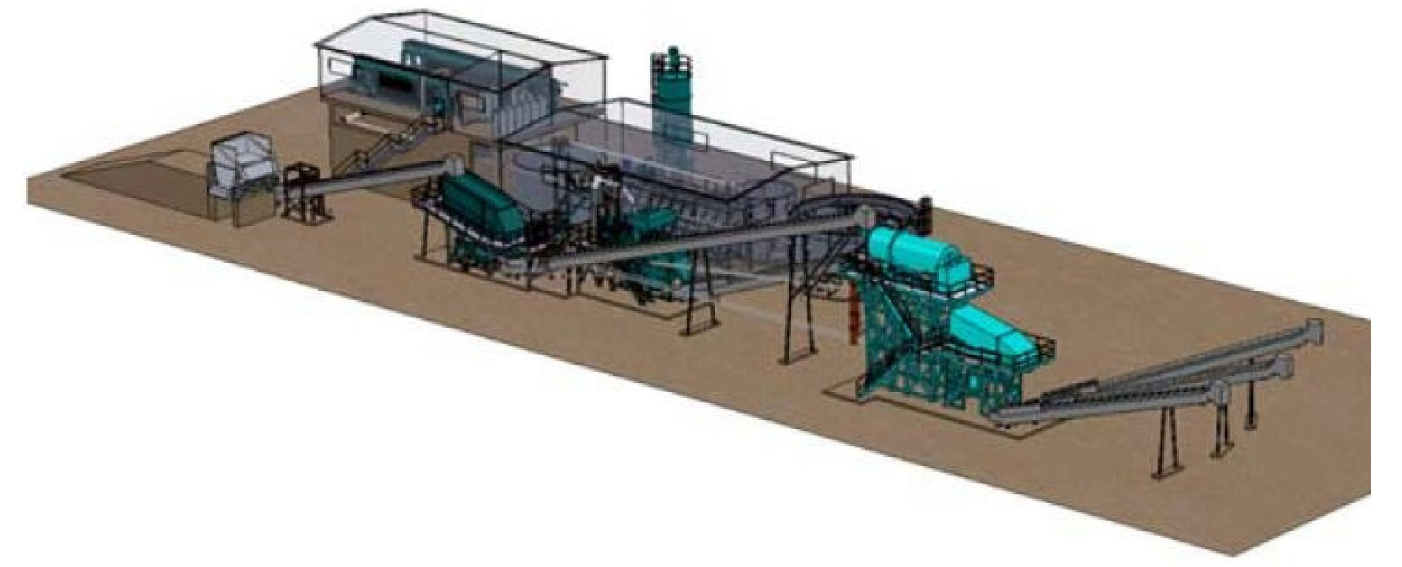
1.1. attēls – Augsnes skalošanas iekārta.

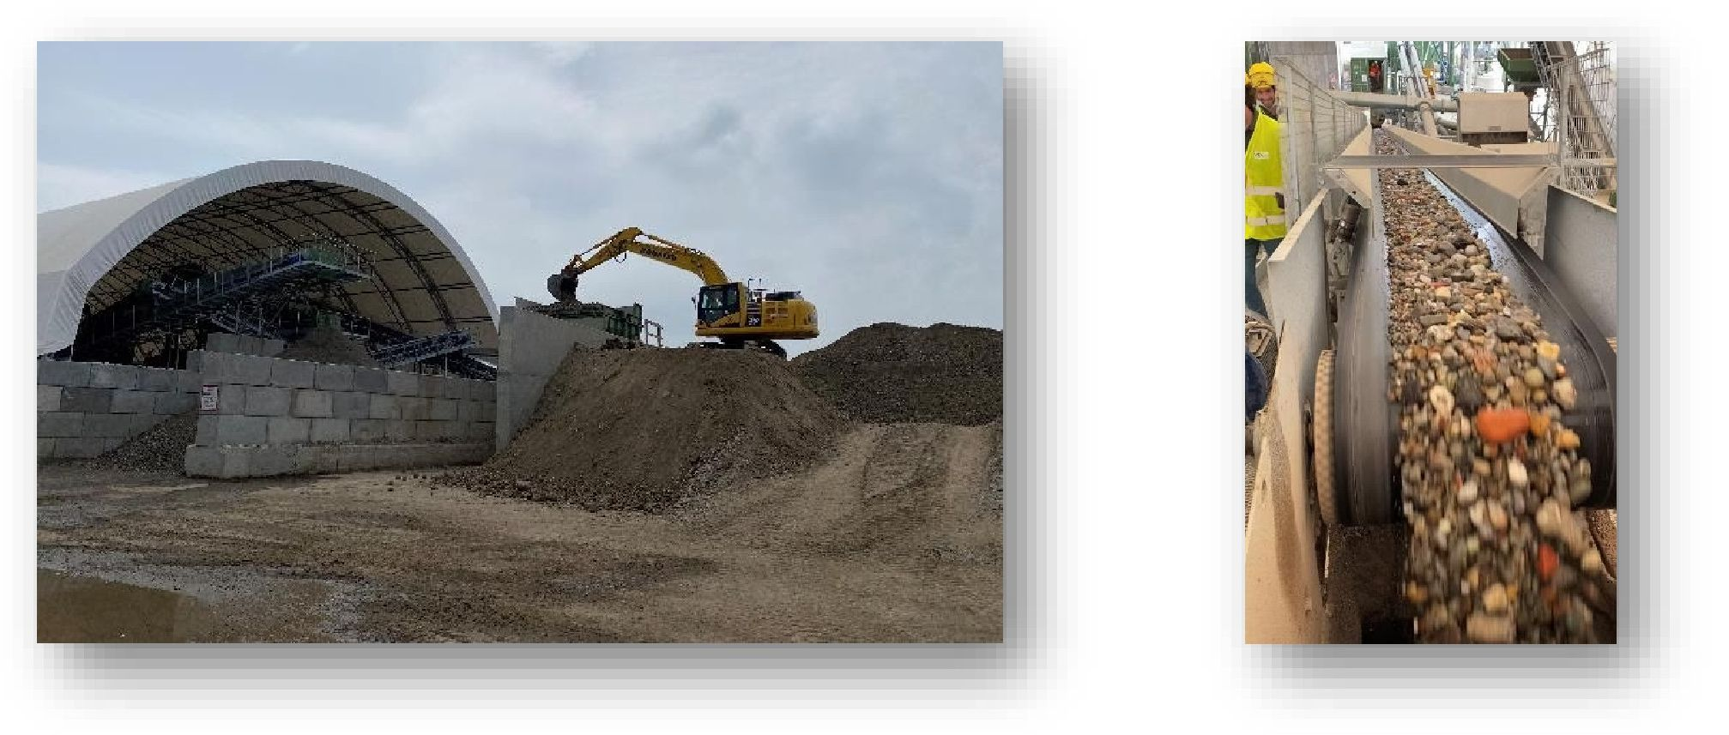
1.2. attēls – Piesārņotās augsnes iekraušanas zona. | 1.3. attēls – Augsnes skalošanas posma konveijera lente.

Ņemot vērā piesārņotāju veidu, SW var izmantot, lai attīrītu augsni, kas satur dažādus organiskos un neorganiskos piesārņotājus, tostarp no naftas iegūtus ogļūdeņražus, smagos metālus, PCB, fitoķīmiskās vielas, policikliskos aromātiskos ogļūdeņražus, atsevišķus GOS, pesticīdus, cianīdus.

Tomēr ir virkne faktoru, kas var ierobežot SW procesa pielietojamību un efektivitāti, tostarp:
- Sarežģīti piesārņojuma modeļi (piemēram, metāli ar organiskām vielām), kas apgrūtina piemērota skalošanas šķidruma izvēli.
- Ja augsnē ir augsts humusa saturs, var būt nepieciešama priekšattīrīšana.
•
- Organiskās vielas, kas adsorbējas uz māla lieluma daļiņām, var būt grūti noņemt.

Augsnes skalošana var būt īpaši lietderīga, lai attīrītu piesārņotu augsni, kas saistīta ar liela mēroga būvniecības projektiem, kur augsnes rakšanas izmaksas jau ir iekļautas projektā un kur tīras augsnes frakcijas tiek atkārtoti izmantotas objektā, lai nodrošinātu projektam minerālmateriālus-būvmateriālus.

1.3. Augsnes skalošanas īstenošana

Augsnes skalošana parasti tiek uzskatīta par metodi, kurā notiek pārvietošana no vienas vides uz citu. Augsnes skalošanas procesā radušos piesārņotos ūdeņus attīra, izmantojot piesārņotājiem piemērotu(-as) tehnoloģiju(-as).

Augsnes skalošanas ilgums parasti ir īstermiņa līdz vidēja termiņa

Augsnes skalošanas attīrīšanas īstenošana var ietvert šādus posmus:
- piesārņotās augsnes izrakšanu un pagaidu uzglabāšanu;
- augsnes priekšattīrīšanu, augsni sijājot, lai atdalītu rupjos elementus un antropogēnos materiālus;
- augsnes skalošana ar ūdeni vai ūdens šķīdumu, lai atdalītu frakciju ar piesārņotājiem;
- skalošanas ūdens attīrīšana;
- rupjās frakcijas reģenerēšana in situ aizpildīšanai un vides pārveidošanai.
Šie posmi shematiski attēloti 1.4. attēlā.
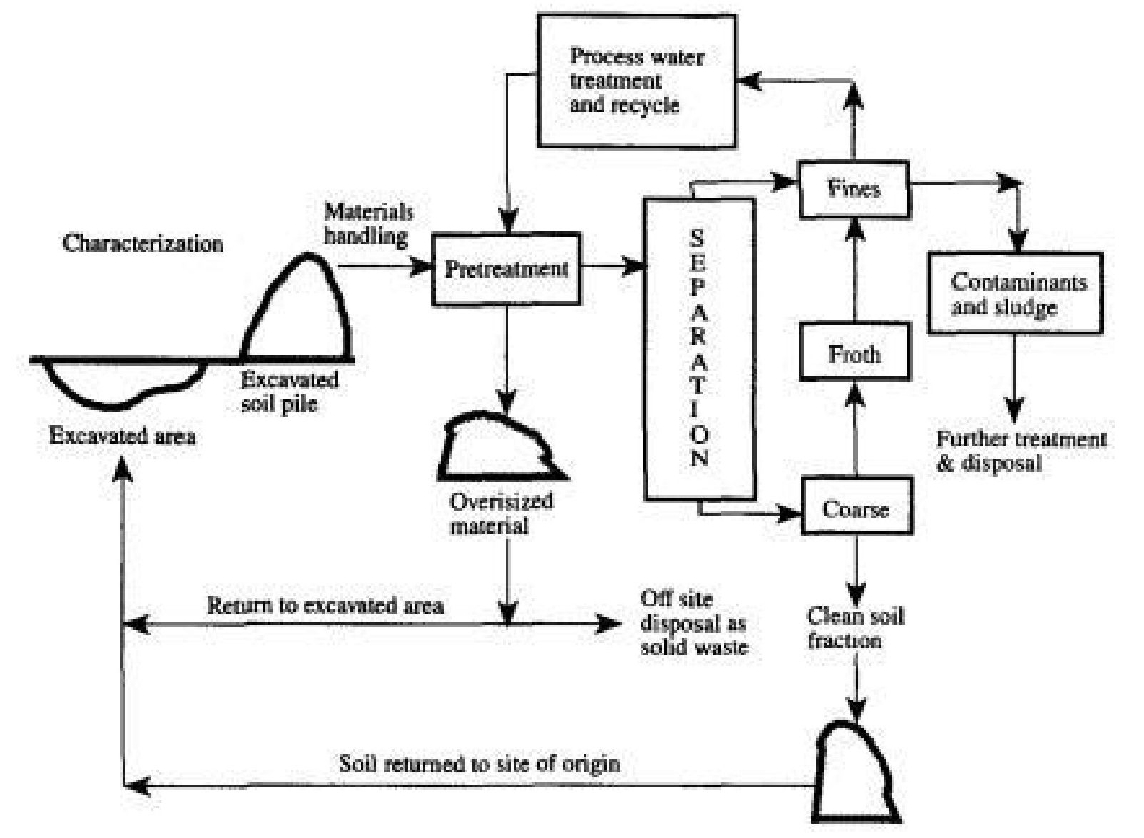
Tehnoloģiskā ūdens attīrīšana un otrreizējā pārstrāde
Raksturojums
Materiālu apstrāde
Smalkās daļiņas
Priekšattīrīšana
Piesārņotāji un dūņas
Putas
Rupjš
Izraktā zona
Izraktās augsnes kaudze
Lielgabarīta materiāls
Atgriešana izraktajā zonā
Cieto atkritumu apglabāšana ārpus objekta
Tīras augsnes frakcija
Augsnes atgriešana izcelsmes vietā
Turpmāka attīrīšana un apglabāšana
SEPARĀCIJA
1.4. attēls. Shematisks SW process (no US EPA 1996)
2. METODES APRAKSTS

2.1. Tvērums

Augsnes skalošana (SW) ir salīdzinoši vienkārša metode, kas būtībā ietver piesārņotās augsnes materiāla smalkās frakcijas atdalīšanu no rupjās frakcijas, izmantojot ūdeni vai ūdens šķīdumus. Tomēr, lai optimizētu augsnes skalošanas sistēmu efektivitāti, procesus var izstrādāt un pielāgot, ņemot vērā konkrēto piesārņotāju maisījumu un augsnes veidu.

Būtībā augsnes skalošana ir vērsta uz to, lai samazinātu izraktās piesārņotās augsnes masas tilpumu, atdalot smalko frakciju (kurā koncentrējušās piesārņojošās vielas) no rupjākās frakcijas, ko var reģenerēt.

Atdalot un izņemot piesārņoto smalko frakciju, atlikušo rupjo frakciju, ja tā atbilst spēkā esošajos normatīvajos aktos noteiktajiem standartiem, var:

- reģenerēt un izmantot sanācijas izrakumu aizbēršanai;
- atkārtoti izmantot aizbēršanai, uzbērumiem vai grunts pamatnēm citos objektos;
- reģenerēt morfoloģiskai karjeru teritoriju atjaunošanai.

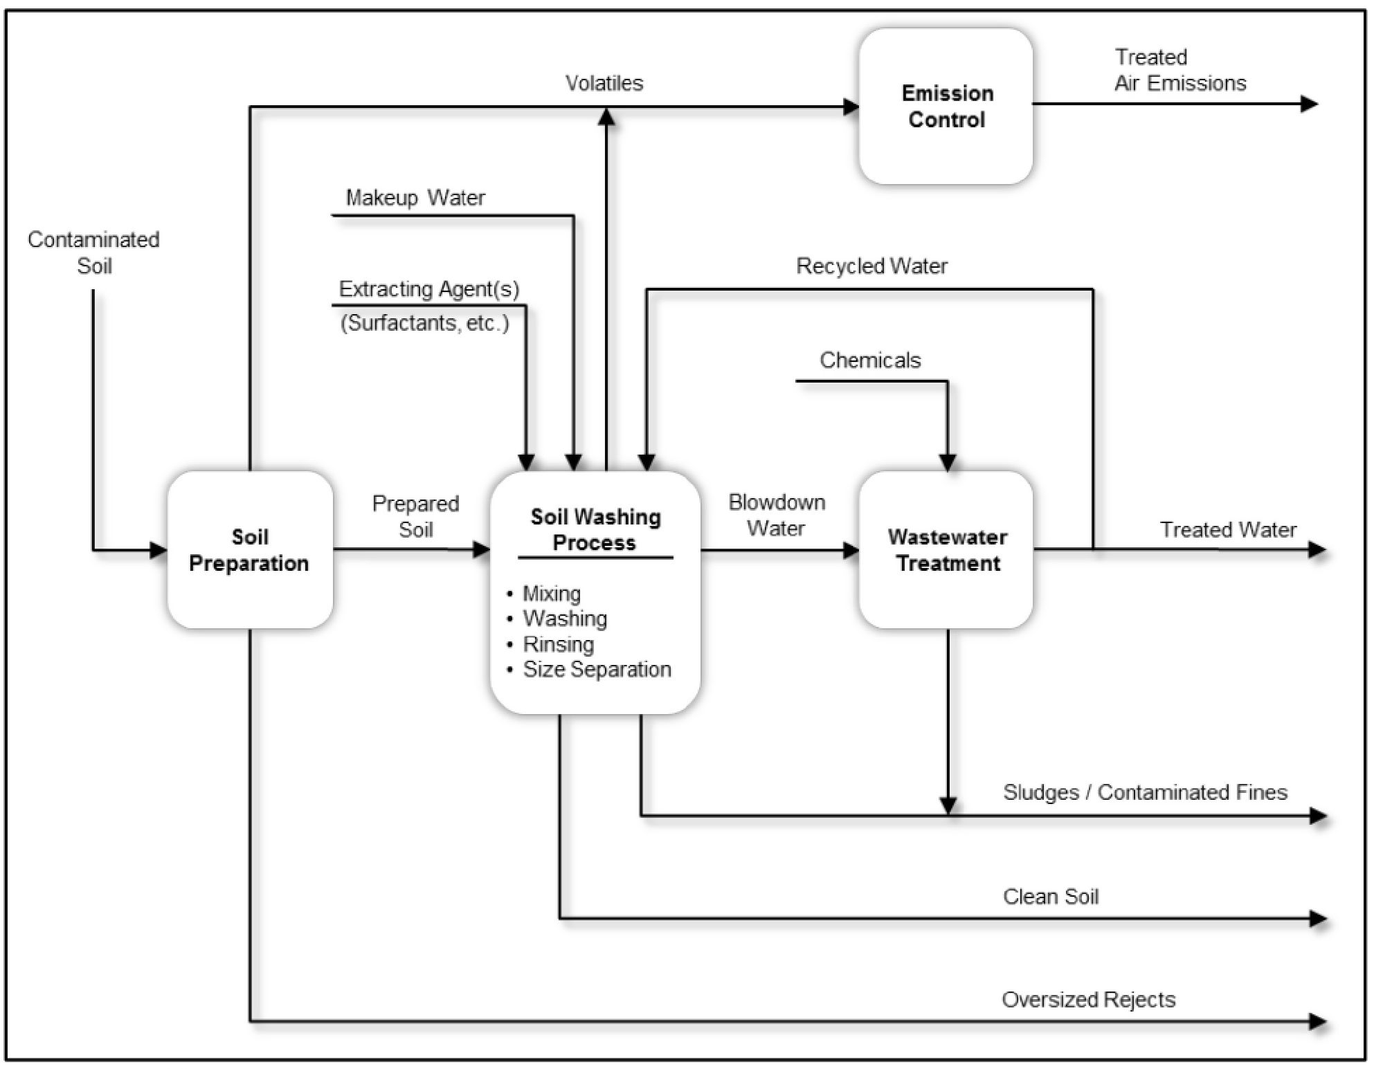
Gaistošās vielas
Attīrītas gaisa emisijas
Emisiju kontrole
Papildu ūdens
Ekstrakcijas aģents(-i)
(virsmaktīvās vielas u.c.)
Piesārņota augsne
Otrreiz pārstrādāts ūdens
Ķimikālijas
Sagatavota augsne
Augsnes sagatavošana
Izplūdes ūdens
Attīrītais ūdens
Dūņas / piesārņotās smalkās daļiņas
Tīra augsne
Lielgabarīta atlikumi
Augsnes skalošanas process

• Sajaukšana
• Skalošana
• Pārskalošana
• Izmēru atdalīšana
Notekūdeņu attīrīšana
2.1. attēls – Augsnes skalošanas procesa shēma (CRC CARE Sanācijas valsts ietvars, 2018 – [2])

Augsnes skalošanu parasti veic ex-situ. Izmantotās iekārtas ir standarta minerālmateriālu apstrādes iekārtas, ko parasti izmanto kalnrūpniecībā.

2.2. Augsnes skalošanas iekārta

Augsnes skalošanas iekārta parasti var aktivizēt šādus posmus: augsnes sagatavošanu un priekšsijāšanu, fizisko atdalīšanu (mehānisko sijāšanu, hidrodinamisko klasifikāciju, gravitācijas koncentrēšanu, putu flotāciju, magnētisko atdalīšanu, elektrostatisko atdalīšanu, berzes skrubēšanu utt.), ķīmisko atdalīšanu, augsnes skalošanu (lai atdalītu ekstrakcijas aģentus) un notekūdeņu attīrīšanu.

Tipiska SW iekārta sastāv no dažādām daļām, kas saistītas ar šādiem procesiem:

■ Augsnes sagatavošana un priekšsijāšana: šis process ietver mehānisku sijāšanu, lai, izmantojot ar dzelzs atdalītāju aprīkotu vibrācijas sietu, atdalītu lielus materiālus (Ø> 50 mm), piemēram, būvgružus, iežu gabalus un oļus. Šie materiāli parasti nav piesārņoti, tāpēc tos nosūta uz drupināšanas iecirkni reģenerācijas veikšanai objektā.

- Minerālmateriālu skrubēšana: materiāls tiek iekrauts slīpās tvertnes apakšējā galā, un to uz augšējo galu transportē divas rotējošas vārpstas, kas aprīkotas ar lāpstiņām, lai atvieglotu tā sadalīšanu. Tvertnes augšdaļā pievienotais ūdens noņem nogulumus un mālu. Piemaisījumi un vieglās vielas tvertnes apakšējā galā izplūst kopā ar ūdeni. Ūdens pH var mainīt, lai veicinātu neorganisko savienojumu, galvenokārt metālu, šķīdināšanu.

- Sijāšana: rupjais materiāls (2 mm < Ø < 50 mm) no skrubera augšdaļas nonāk uz vibrējošās sijāšanas iekārtas, kas atdala atlikušo smalko materiālu. Pēc tam rupjais materiāls tiek papildus skalots, lai atdalītu pēdējās smalkās frakcijas (Ø < 2 mm, smiltis, nogulumi, māls), un tas uzkrājas vibrējošās sijāšanas iekārtas apakšā.

- Smilšu reģenerācija: ūdeni ar smalko materiālu savāc tvertnē aiz vibrējošās sijāšanas iekārtas, un pēc tam to iesūknē hidrociklonā. Hidrociklonā centrbēdzes spēks atdala no smiltīm ūdeni ar nogulumiem un mālu; ūdens ar nogulumiem un mālu plūst augšup no hidrociklona, bet smiltis izplūst no tā apakšas. Mitrās smiltis izplūst cauri dozatoram, kas koriģē maisījuma blīvumu (60–80% cieto vielu), un nonāk berzes šūnās. Šajās šūnās, pateicoties sajaukšanas lāpstiņām, no smilšu daļiņām tiek atdalītas māla daļiņas un jebkādi piesārņotāji. Smiltis no berzes šūnām tiek žāvētas ar vibrožāvētāju. Sausās smiltis, kas sajauktas ar attīrīto rupjo materiālu, transportē uz uzglabāšanas platformām.

- Notekūdeņu attīrīšana: SW iekārtā parasti var attīrīt līdz aptuveni 200 t/h augsnes materiāla. Skalošanu parasti veic, izmantojot tikai ūdeni; tomēr, ja neorganisko savienojumu atdalīšana no attīrītā augsnes materiāla nav efektīva, var pievienot pH kondicionētājus (spēcīgas skābes un bāzes, parasti HCl un NaOH).
Iekārtā parasti ir nodalījums mehāniskai saražoto dūņu (smalkās frakcijas) atūdeņošanai un nodalījums skalošanas ūdens attīrīšanai un recirkulācijai. Ūdens kvalitātes pārvaldība pārstrādes laikā ir ļoti svarīga, jo ūdens tiek otrreizēji pārstrādāts. Efektīva ūdens apsaimniekošana nodrošina ne vien kopējā attīrīšanas laikā patērētā ūdens daudzuma samazināšanu, bet arī to, ka jebkādi apstrādes laikā ūdenī nonākuši piesārņotāji atkārtoti nepiesārņo tīrus produktus. [1]

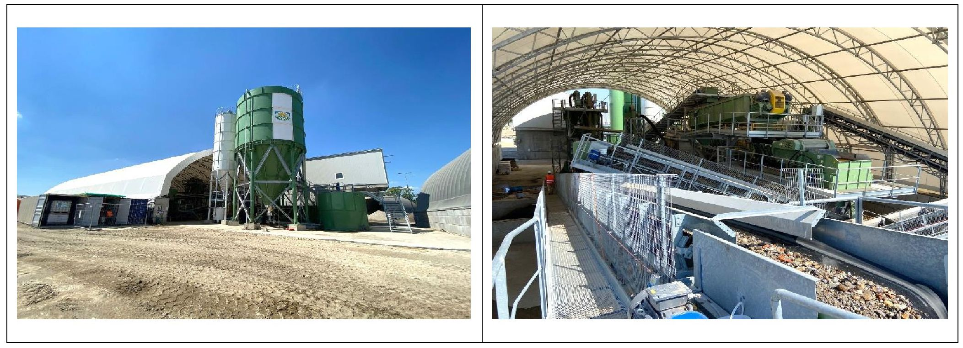

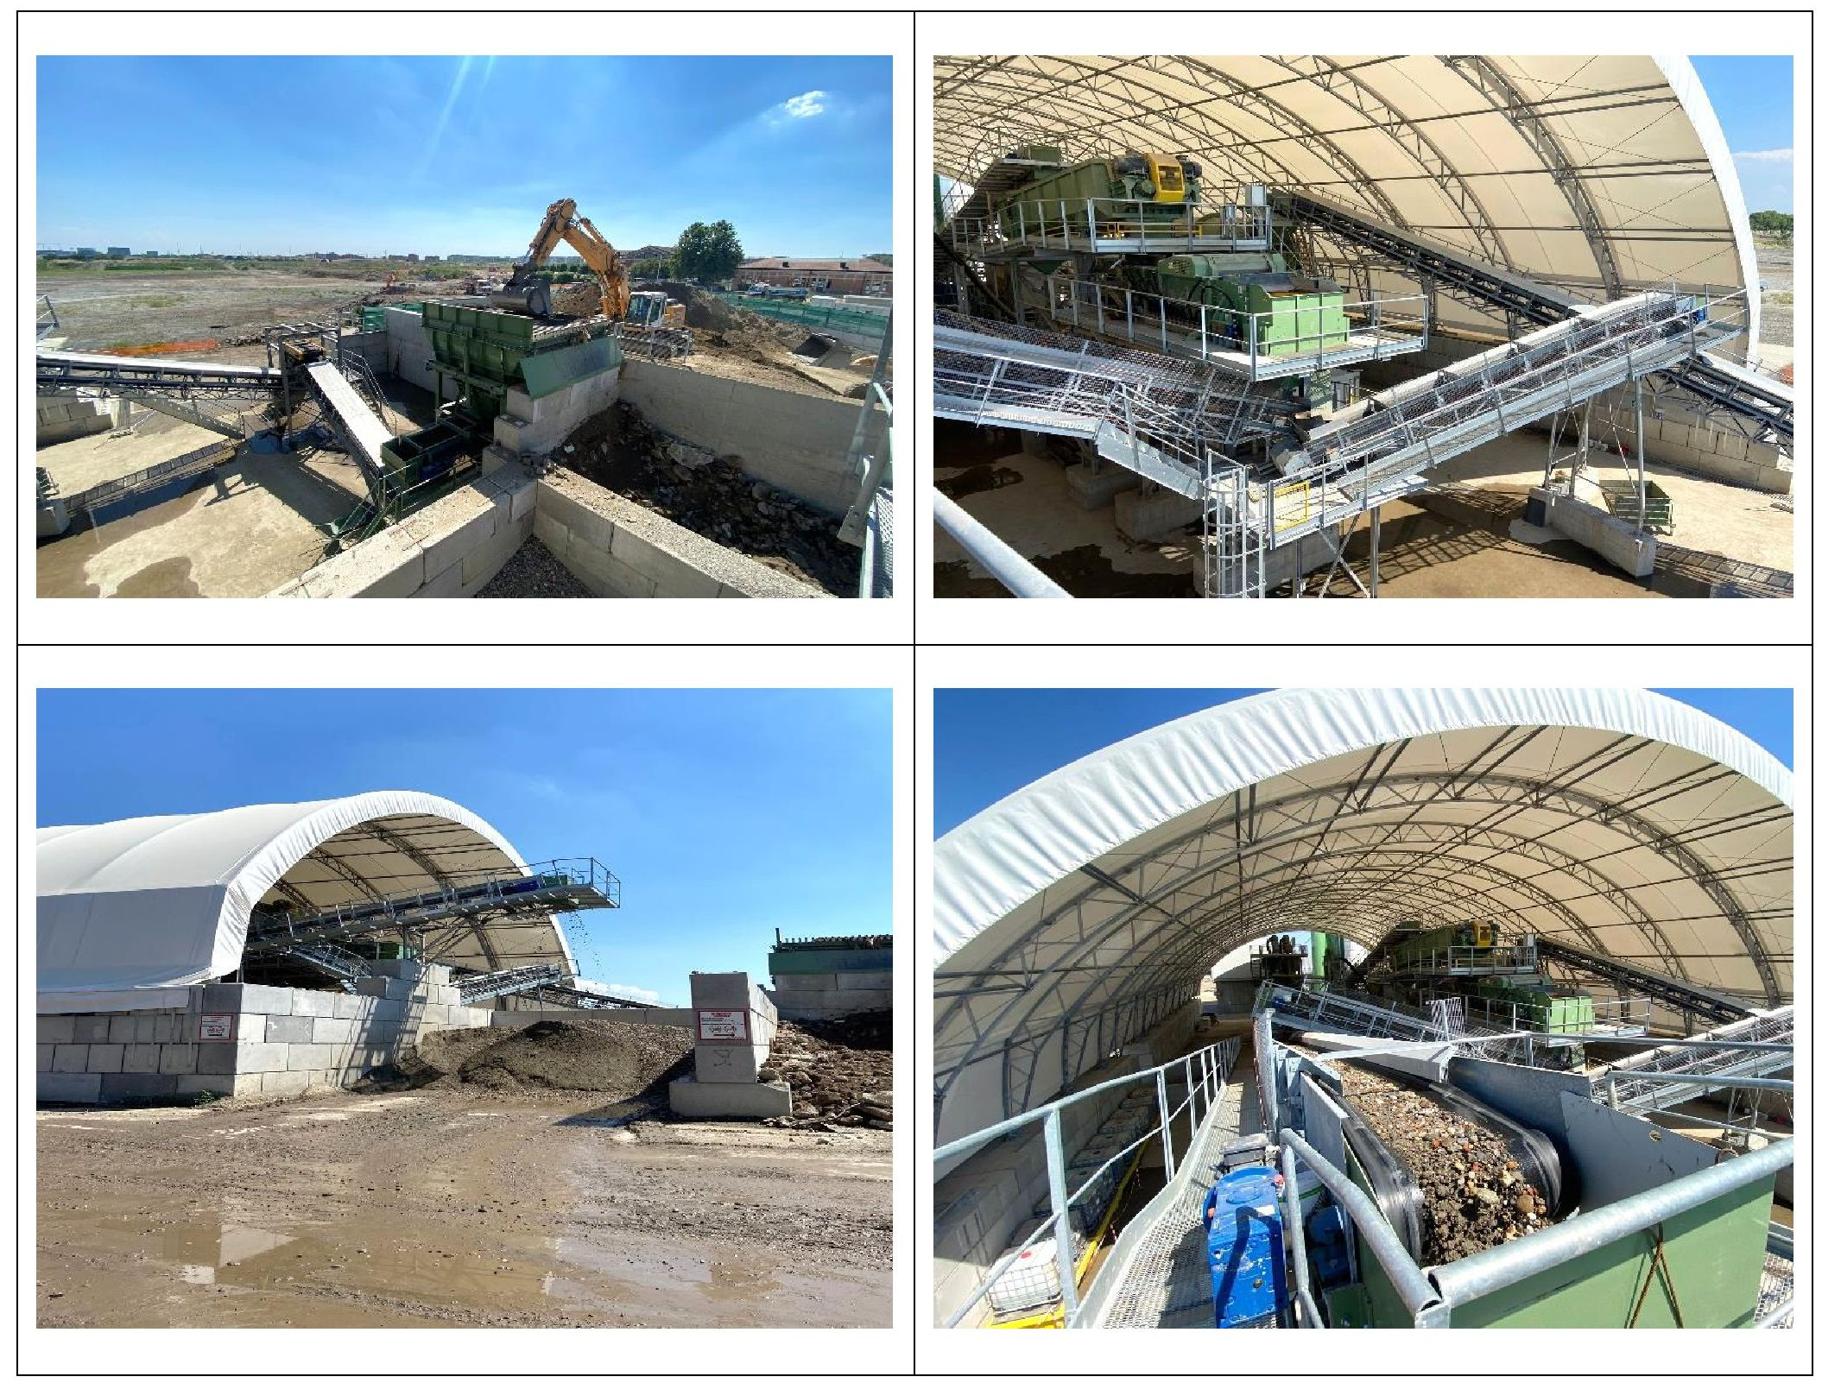
2.2. attēls – Augsnes skalošanas process (Masimiliano Konfalonjeri foto)

Pilna mēroga augsnes skalošanas iekārtas var būt pārvietojami bloki vai stacionāra augsnes skalošanas iekārta. Pārnēsājama iekārta var attīrīt augsni piesārņotajā objektā, ietaupot izmaksas, kas saistītas ar augsnes transportēšanu uz tuvāko stacionāro iekārtu. Tomēr nepieciešamo regulatīvo atļauju saņemšana un pārvietojamās iekārtas mobilizēšana un demobilizēšana var būt saistītas ar lielām izmaksām un sagatavošanās laiku, un tas var padarīt pārvietojamo iekārtu mazāk vēlamu, ja vien nav jāattīra lieli augsnes apjomi.

2.3. Notekūdeņu attīrīšana un recirkulācija

Notekūdeņu attīrīšanas un recirkulācijas posmiem notekūdeņu attīrīšanā ir svarīga loma, un tajās var būt šādi komponenti:

- nostādinātājs (vai dzidrinātājs): tajā notiek dūņu un dzidrā virskārtas ūdens atdalīšana. Augšup pa straumi no nostādinātāja tiks veikta atbilstoša attīrīšana ar ūdens attīrīšanai paredzētām ķīmisko vielu devām;
- attaukošanas tvertne : suspendēto organisko piesārņotāju atdalīšanai no virskārtas ūdens, kas izplūst no nostādinātāja;
- ķīmiski fizikālā attīrīšanas iekārta : no attaukošanas bloka izplūstošā ūdens attīrīšanai;

- kvarcīta, aktīvās ogles vai jonu apmaiņas filtrēšanas sekcija: ūdenim, kas izplūst no ķīmiski fizikālās iekārtas;
- uzglabāšanas tvertne: tvertne, kurā pēc attīrīšanas ūdens tiks uzglabāts atkārtotai izmantošanai augsnes skalošanas iekārtā;
- homogenizācijas (vai sabiezinātāja) tvertne: tvertne, kurā no nostādinātāja izplūstošās dūņas tiks homogenizētas;
- plākšņu filtra prese (vai prese): kurā notiek tālāka cieto vielu atdalīšana no šķidrumiem, koncentrējot piesārņotājus plātnē un samazinot relatīvo mitrumu līdz zemākajai sasniedzamajai vērtībai.

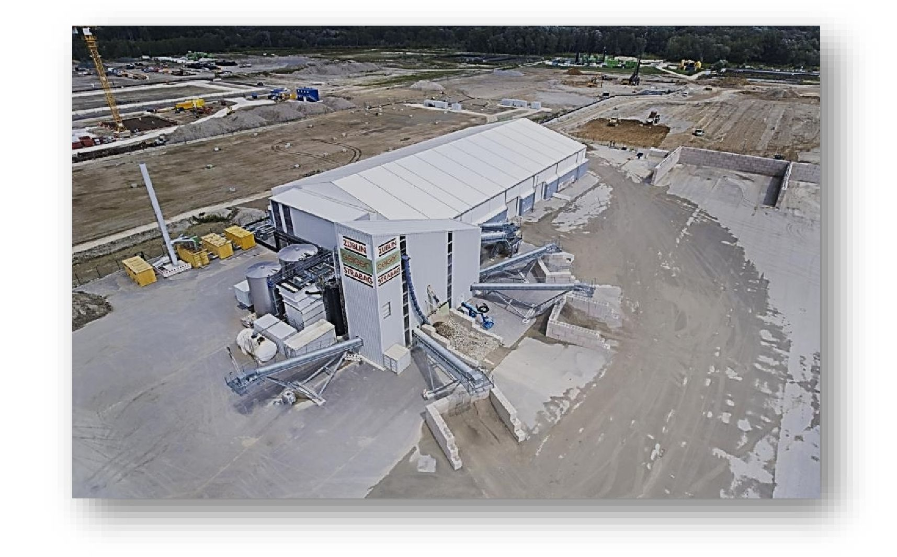

2.3. attēls – Skats no augšas uz augsnes skalošanas iekārtu (priekšpusē), dūņu attīrīšanas iekārtu (kreisajā pusē) un uztveršanas nodalījumu (aizmugurē). Autortiesības: ARGE AUDI IN-Campus GbR (lūgt atļauju Dr. Bendžaminam Faiglam (Benjamin Faigle) – Züblin Umwelttechnik GmbH)

3. PRIEKŠIZPĒTE

Augsnes skalošana ir fizikāla vai ķīmiska tehnoloģija, ar kuras palīdzību tiek atdalītas piesārņotās un nepiesārņotās augsnes sastāvdaļas, izmantojot to fizikālās atšķirības, piemēram, daļiņu izmēru, formu, blīvumu un/vai virsmas īpašības. Pēc augsnes skalošanas piesārņojums tiek koncentrēts mazākā kopējā ietekmētās augsnes vai nogulšņu tilpuma daļā (parasti smalkajā frakcijā), ko var vieglāk apglabāt vai papildus attīrīt (piemēram, cietinot vai stabilizējot). Attīrītās augsnes "tīro" frakciju, kas sastāv no lielākām daļiņām, piemēram, smiltīm un grants, pēc tam var atkārtoti izmantot atsevišķi, piemēram, objektā (ja koncentrācija atbilst sanācijas kritērijiem).

Tiek uzskatīts, ka augsnes skalošana ir piemērota dažādu neorganisko un organisko piesārņotāju, tostarp smago metālu, radionuklīdu, sprāgstvielu, cianīdu, policiklisko aromātisko savienojumu, pesticīdu, PCB un PFAS, attīrīšanai.

Izvēloties augsnes skalošanu kā līdzekli piesārņotas augsnes attīrīšanai, ir daudz vērā ņemamu faktoru. Galvenie apsvērumi, kas bieži vien nosaka, vai augsnes skalošanas sistēmas ir iespējams izmantot kā potenciālu sanācijas šķīdumu, ir šādi:

- Vai piesārņotajā materiālā ir ievērojams procents rupja materiāla, ko var atdalīt kā tīru frakciju, kas piemērota atkārtotai izmantošanai vai lētākai apglabāšanai.
- Vai atdalīto smalki piesārņoto materiālu (suspensiju) var atūdeņot un iznīcināt.
- Vai iegūtās rupjās vai tīrās frakcijas un smalkās vai piesārņotās frakcijas relatīvais apjoms un izmaksas par tās apglabāšanu padara procesu ekonomiski izdevīgu.
- Vai attiecīgās regulatīvās aģentūras atzīs augsnes skalošanu kā dzīvotspējīgu sanācijas līdzekli?
- Vai attīrīto materiālu var izmantot atkārtoti? Vai neorganisko vielu un atlikušo organisko vielu koncentrācija ļaus attīrīto materiālu atkārtoti izmantot objektā kā aizbēršanas materiālu vai kā tīru uzbērumu citur, vai arī būs nepieciešama turpmāka attīrīšana (piemēram, stabilizācija) vai apglabāšana poligonā?
- Vai ir ticams, ka citas ieinteresētās personas (piemēram, vietējās pašvaldības vai sabiedrības pārstāvji) piekritīs tehnoloģijas izmantošanai, īpaši tās ieinteresētās personas, kuras var būtiski ietekmēt to, vai objektā tiek izmantota tehnoloģija? Vai tuvumā ir jutīgas vietas, kas nebūtu saderīgas ar ierosināto darbību?
- Vai ir kāds laika ierobežojums un vai augsnes skalošana var atbilst šim ierobežojumam?
- Vai paredzamā attīrīšanas izmaksu secība ir pieņemama?

3.1. iedaļā ir sniegts īss kopsavilkums par dažām augsnes skalošanas tehnoloģijas priekšrocībām un ierobežojumiem. Šis nav pilnīgs visu attiecīgo tehnoloģiju faktoru uzskaitījums, bet gan ir paredzēts, lai sniegtu konspektīvu pārskatu par dažiem galvenajiem faktoriem, kas jāņem vērā. 3.2. iedaļā ietverts turpinājums tādiem priekšizpētes posmiem kā datu prasības, augsnes fizikālās īpašības un ķīmiskais sastāvs.

3.1. Augsnes skalošanas priekšrocības un ierobežojumi

3.1.1. Augsnes skalošanas priekšrocības

- Veicot augsnes skalošanu, vienā attīrīšanas sistēmā var attīrīt gan organiskās, gan neorganiskās vielas.
- Parasti no sistēmas netiek novadīts ne gaiss, ne notekūdeņi, tādējādi padarot atļauju saņemšanas procesus vienkāršākus nekā daudzām citām attīrīšanas sistēmām. Šai īpašībai vajadzētu arī padarīt tehnoloģiju pievilcīgu vietējās kopienas ieinteresētajām personām.

- Augsnes skalošana ir viena no nedaudzajām pastāvīgajām alternatīvām ar metāliem un radionuklīdiem piesārņotas augsnes attīrīšanai. Augsnes skalošana, kurā izmanto fizikālus vai ķīmiskus procesus, ir viena no nedaudzajām pastāvīgajām attīrīšanas alternatīvām, lai atdalītu metālus no augsnes [3].
- Lielākā daļa augsnes skalošanas tehnoloģiju var attīrīt plašu ieplūstošo piesārņotāju koncentrāciju diapazonu.
- Atkarībā no augsnes matricas īpašībām augsnes skalošana var nodrošināt tīras rupjās augsnes frakcijas atgriešanu objektā ar zemām izmaksām [4].

3.1.2. Augsnes skalošanas ierobežojumi

- Pēc attīrīšanas paliek (salīdzinoši neliels) piesārņoto cieto vielu un skalošanas ūdens daudzums, kas tālāk jāattīra vai jāapglabā.
- Augsnes skalošana var nebūt rentabla augsnēm, kurās nogulumu/māla saturs pārsniedz 30 līdz 50% (sīkāku informāciju sk. 3. iedaļā).
- Augsts humusvielu saturs augsnē, sarežģīti piesārņotāju maisījumi un ļoti mainīga ieplūstošo piesārņotāju koncentrācija var sarežģīt attīrīšanas procesu.
- Tāpat kā jebkurai ex-situ tehnoloģijai, arī attīrīšanas sistēmai ir noteiktas telpas prasības. [4].

3.2. Augsnes skalošanas priekšizpētes posmi/daļas

3.2.1. Datu prasība

Sekmīga augsnes skalošanas sanācijas programmas īstenošana un izstrāde ir atkarīga no šādiem galvenajiem tehniskajiem parametriem:

- Attīrāmās augsnes fizikālās īpašības.
- Attīrāmās augsnes ķīmiskais sastāvs.
- Piesārņojošo vielu ķīmiskais sastāvs un koncentrācija.

Lai sākotnēji novērtētu, vai augsnes skalošana var būt dzīvotspējīga attīrīšanas iespēja, ir noteiktas dažas galvenās datu prasības. Tās ietver:

- Daļiņu izmēru sadalījums (optimālais diapazons ir no 0,24 līdz 2 mm, un tajā nedrīkst būt liela māla vai nogulumu frakcija).
- Augsnes tips (vislabāk piemēroti rupjgraudaini materiāli).
- Fizikālā forma / daļiņu forma.
- Apstrādes īpašības un mitruma saturs.
- Piesārņojuma veids(-i) un koncentrācija(-s).
- Tekstūra.
- Organiskais saturs.
- Katjonu apmaiņas spēja.
- pH.
- Buferēšanas jauda.

3.2.1.1. Augsnes fizikālās īpašības

Attīrāmā materiāla fizikālajam sastāvam ir jābūt labi raksturotam. Svarīgi faktori ir šādi:

- Ir jāraksturo augsnes daļiņu izmērs un to mainīgums: rupjš materiāls (grants vai smiltis), visticamākais, būs augsnes skalošanai vispiemērotākais, bet smalkāka frakcija procesa laikā tiks atdalīta, un, visticamākais, tai būs nepieciešama papildu apstrāde.
- Augsnes neviendabīgums: atšķirīgs graudu lielums un lielāku materiāla gabalu klātbūtne (piemēram, mūris pildījumā) var ietekmēt skalošanas ūdens izplatīšanos piesārņotajā augsnē.
- Materiāla caurlaidība un plastiskums, kas var ietekmēt arī skalošanas ūdens izplatīšanos piesārņotajā augsnē.
- Ūdens saturs, kas var būt augsts, ja nepieciešams attīrīt augsni, kas atrodas zem gruntsūdens līmeņa (vai nogulsnes virszemes ūdenstilpē).

Papildu faktori, kas ļauj labi izprast augsnes fizikālās īpašības, ir nogulumu/mālu attiecība (atkarībā no piesārņotājiem nogulumi var būt attīrāmas) un mālu mineraloģija (īpaši sarūkošo/uzbriestošo mālu klātbūtne).

3.2.1.2. Augsnes ķīmiskais sastāvs

Attīrāmā materiāla sastāvam jābūt labi raksturotam. Svarīgi faktori ir šādi:

- Piesārņojošo vielu izplatības koncentrācija un masa augsnē attiecīgajā objektā, kā arī prasība lokalizēt un attīrīt piesārņojumu, kas pārsniedz noteiktas koncentrācijas, ņemot vērā, ka piesārņojums pēc apjoma un atrašanās vietas var būt nevienmērīgs.
- Maksimālā pieļaujamā piesārņojošo vielu koncentrācija un koncentrācijas izmaiņas attīrītajā augsnē. Ja ir piemērojami ļoti stingri sanācijas kritēriji, var būt nepieciešamas vairākas skalošanas kārtas vai arī turpmāka attīrīšana vai aizvešana no objekta.
- Humīnskābes un organiskie materiāli. Piesārņotāji mēdz sorbēties uz organiskajām daļiņām, tāpēc, ja augsnē ir augsts organisko vielu saturs, tā, visticamākais, būs mazāk uzņēmīga pret attīrīšanu skalojot.
- Dažādu materiālu, piemēram, plastmasas oderējuma sistēmu, tērauda, akmeņu vai azbesta, maksimāli pieļaujamās koncentrācijas un veidi, kā arī prasība izslēgt nepieņemamus materiālus. Pirms skalošanas augsnes parasti tiek sijātas, lai pirms attīrīšanas no tām atdalītu lielgabarīta vai kaitīgus materiālus.
- Sāls saturs, kāds, piemēram, var rasties, ja nogulsnes ir jāizskalo sālsūdenī, un vai iegūto sāļo atkritumu plūsmu var apglabāt.

3.2.1.3. Atkritumu plūsmas

Pēc augsnes skalošanas procesā radīsies atkritumu plūsmas, kas būs papildus jāattīra un/vai jāapglabā, tostarp, piemēram:

- Lielgabarīta materiāls, kas tika noraidīts priekšsijāšanas laikā.
- Attīrīts materiāls (kas neatbilst sanācijas kritērijiem).
- Smalkās frakcijas materiāls, kas satur lielāku piesārņotāju un ūdens koncentrāciju.
- Izlietotie ūdens attīrīšanas sistēmu nesēji
- Izmantotie individuālie aizsardzības līdzekļi un ar tiem saistītie palīgmateriāli.

3.2.2. Attīrāmie piesārņotāji

Augsnes skalošanu visbiežāk izmanto, lai attīrītu:

- lielāku piesārņotāju un ūdens koncentrāciju saturošu rupjas frakcijas materiālu.
- Izmantotie individuālie aizsardzības līdzekļi un ar tiem saistītie palīgmateriāli.
- Smagie metāli.
- Naftas ogļūdeņraži.
- Daži gaistoši organiskie savienojumi. [5]

Tomēr atkarībā no vietas apstākļiem un augsnes tipa (sk. arī 4. nodaļu) tā var efektīvi attīrīt arī šādus piesārņotājus:

- Polihlorbifenilus.
- Policikliskos aromātiskos ogļūdeņražus.
- Skābes.
- Sprāgstvielas
- Radionuklīdus, pesticīdus un herbicīdus.
- Cianīdus. [6]
- PFAS. [7]

3.2.3. Attīrāmās matricas

Augsnes skalošana ir vispiemērotākā rupjgraudainas vai smilšainas augsnes apstrādei, kurā mālu un nogulumu saturs ir mazāks par aptuveni 30% no augsnes. Augsnes, kurās dominē smalkā frakcija, var būt piemērotas sanācijai, izmantojot šo metodi, tomēr ir iespējams, ka pēc procesa pabeigšanas būs jālikvidē vai jāturpina attīrīt ievērojams atkritumu apjoms, kas var samazināt izmaksu efektivitāti. [7]

Salīdzinājumam – augsnes skalošana, izmantojot ķīmisko ekstrakciju, var nebūt pakļauta šādiem matricas ierobežojumiem, jo piesārņotājus var izskalot no relatīvi smalka materiāla.

3.2.4. Normatīvās prasības

Pirms augsnes skalošanas sanācijas programmas īstenošanas ir jāapspriežas ar regulatīvajām iestādēm, īpaši ar tām, kas atbildīgas par vides aizsardzību, pilsētplānošanu un attīrīšanas iekārtu licencēšanu, lai noteiktu konkrētās prasības, kas saistītas ar nepieciešamo apstiprinājumu, atļauju un licenču saņemšanu, kā arī paredzamo kontroli [8]

4. LAUKA TESTA LAIKĀ

Augsnes skalošana ir fizikāla un ķīmiska tehnoloģija, kas atdala piesārņotās un nepiesārņotās augsnes komponentus, izmantojot to fizikālās atšķirības, piemēram, daļiņu izmēru, formu, blīvumu un/vai virsmas īpašības.

Augsnes skalošanas kā attīrīšanas tehnoloģijas piemērošanai ir četri galvenie posmi:

- Augsnes sagatavošana un sijāšana.
- Fiziska atdalīšana.
- Ķīmiskā ekstrakcija.
- Notekūdeņu attīrīšana.[3]

Augsnes skalošana reti ir atsevišķa attīrīšanas tehnoloģija, jo pēc skalošanas procesa pabeigšanas smalkajai augsnei un notekūdeņiem parasti ir nepieciešama papildu attīrīšana. Lai gan notekūdeņi parasti tiek attīrīti, izmantojot nozares standarta praksi, notekūdeņu attīrīšanas laikā radušās dūņas var būt jāapstrādā ar alternatīvu sanācijas tehnoloģiju, piemēram, cietināšanu/stabilizāciju, biosanāciju, ķīmisko attīrīšanu (piemēram, bāziskas katalizētas noārdīšanas procesu) vai termisko attīrīšanu. 2.1. attēlā dota augsnes skalošanas procesa plūsmas shēma.

4.1. Attīrāmības pētījumi

Augsnes skalošana ir tilpuma samazināšanas/atkritumu samazināšanas attīrīšanas tehnoloģija, kas balstīta uz fizikāliem un/vai ķīmiskiem procesiem.

Ja ir neskaidrības par to, vai ar augsnes skalošanu tiks sasniegts vēlamais rezultāts attiecībā uz attīrīto augsni, vai arī ir citi jautājumi, kas rada neskaidrības par to, vai augsnes skalošana būs efektīva, var būt nepieciešams veikt attīrāmības izmēģinājuma pētījumus, lai izpētītu augsnes skalošanas piemērošanu un rezultātus apstākļos, kādi dominē sanējamajā vietā.

Attīrāmības pētījuma izstrādei var būt nepieciešams vairāku tehnisko speciālistu, tostarp vides speciālistu, inženieru-ķīmiķu, inženieru-mehāniķu un gaisa kvalitātes speciālistu, ieguldījums, lai nodrošinātu, ka pētījums ir mērķtiecīgs, lai iegūtu datus, kas nepieciešami atbilstošas īstenošanas stratēģijas izstrādei.

Nepieciešamo papildu informāciju var noteikt, pārskatot publicēto literatūru un informāciju par gadījumu izpēti saistībā ar augsnes skalošanas izmantošanu.

Parasti ir trīs testēšanas posmi, kurus var veikt:

- Teorētiskais novērtējums: lai noteiktu, vai augsnes skalošana ir dzīvotspējīgs attīrīšanas šķīdums konkrētajam objektam.
- Stenda testēšana: lai novērtētu augsnes skalošanas efektivitāti konkrētajos objekta apstākļos un piesārņotāju koncentrācijās. Kopumā stenda testēšana ļauj izvēlēties piemērotas sistēmas sastāvdaļas, pielāgot sistēmas konfigurāciju un ekstrakcijas piedevas. Tādējādi sanācijas rīcības plānu (SRP) parasti var izstrādāt un uzrakstīt pēc šā posma pabeigšanas.
- Pilotizmēģinājums: lai noteiktu konkrētus darbības parametrus un darbības kritērijus un sniegtu pietiekamu informāciju, lai varētu pabeigt SRP.

- Attīrāmības testēšanas process līdzekļa novērtēšanā: Attīrāmības pētījumi jāveic sistemātiski.

Konsultantam un sanācijas darbu veicējam kopīgi jāpārskata un jāinterpretē katra attīrāmības testēšanas posma dati, izstrādājot prognozes par pilna mēroga darbības rezultātiem un nosakot prasības to īstenošanai. [7]

4.1.1. Teorētiskais novērtējums

Konsultantam un sanācijas darbu veicējam kopīgi jāpārskata un jāinterpretē katra attīrīšanas testēšanas posma dati, izstrādājot prognozes par pilna mēroga darbības rezultātiem un nosakot prasības to īstenošanai. Teorētiskā novērtējuma mērķis ir vispārīgi novērtēt augsnes skalošanas piemērotību vispārējiem objekta apstākļiem. Daudzos gadījumos pirms šā posma objekta novērtēšanas posmā var veikt atsevišķus augsnes paraugu testus, lai veiktu sākotnējo iespēju pārbaudi un noteiktu piemērotus materiālus attīrīšanas testiem.

Augsnes skalošanas iespējamību parasti novērtē, pamatojoties uz iepriekšējā piesārņojuma novērtējumā pieejamo datu pārskatu, kurā, piemēram, augsnes urbumu ieraksti dokumentē augsnes apstākļus zem objekta zemes un analīžu ziņojumos tiek detalizēti norādīta piesārņotāju koncentrācija. Lai noteiktu, vai augsnes skalošana būs iespējama, ir jāzina daļiņu izmēru sadalījums un koncentrētās smalkās frakcijas apglabāšanas ierobežojumi, kas, iespējams, būs kritiski svarīgi faktori. Tomēr, ja nav pieejami pietiekami dati, lai novērtētu augsnes skalošanas potenciālu, var veikt testus, izmantojot augsni un skalošanas ūdeni burkās. Šos sākotnējos testus parasti var veikt dažu stundu laikā.

4.1.2. Stenda testēšana

Testēšanas mērķis ir novērtēt, vai augsnes skalošana var sasniegt sanācijas mērķus un vai to konkrētā objekta apstākļos var piemērot konkrētajam atkritumu veidam.

Augsnes skalošanas stenda testēšana parasti ietver laboratorijas testus, lai varētu aprēķināt masas bilanci un novērtēt piesārņotāju koncentrāciju izskalotajā augsnē. Rezultātiem būtu jāļauj novērtēt augsnes daudzumu, kas tiks pietiekami attīrīts, lai sasniegtu sanācijas mērķus (t.i., augsnes skalošanas rezultativitātes rādītājs).

Iespējamie datu mērķi attīrīšanas testēšanas otrajā posmā ir:

- Novērtēt, kādas ķimikālijas/reaģenti būs nepieciešami, lai attīrītu augsnē esošos piesārņotājus (piemēram, skābes vai virsmaktīvās vielas), kas var ietekmēt atkritumu atlikumu attīrīšanas prasības. Vai tos var attīrīt?

- Novērtēt piesārņotāju koncentrāciju tīrajā augsnes frakcijā, kas iegūta pēc attīrīšanas (lai noteiktu, vai var sasniegt izvirzītos sanācijas kritērijus), un to, cik procentuāli lielā mērā augsne atbilst sanācijas mērķiem.

- Novērtēt piesārņotāju koncentrāciju koncentrētajā atkritumu augsnes frakcijā pēc attīrīšanas (lai noteiktu prasības attiecībā uz atūdeņošanu un apglabāšanu vai apstrādi). Jāņem vērā piesārņojošo vielu koncentrācijas mainīgums, jo augsnes skalošanas rezultātā palielināsies to koncentrācija atkritumu materiālā. Vai augsnes skalošana būs izmaksu efektīva?

- Kāda ir iespējamā ūdens bilance – cik lielā mērā ūdens var tikt otrreizēji pārstrādāts un cik daudz nepieciešams papildināt? Vai otrreizēji pārstrādātajā ūdenī uzkrāsies šķīstošie sāļi? Kāda varētu būt visefektīvākā augsnes un skalošanas ūdens attiecība?

Stenda testēšana ir dārgāka nekā teorētiskais novērtējums, un tās plānošana un īstenošana parasti aizņem vairākas nedēļas. Šo testu mērķis ir precīzāk atkārtot pētāmā objekta fizikālos un ķīmiskos parametrus. Otrajā testēšanas posmā iegūtā informācija parasti ir pietiekama, lai varētu izstrādāt sanācijas rīcības plānu [5]

2-1. TABULA. Fiziskās priekšsijāšanas augsnes raksturojuma testi

Parametrs | Testu apraksts | Standarta analītiskā metode | Atsauce
Graudu lieluma analīze/daļiņu lieluma sadalījums | Sijāšana, izmantojot #10 un #60 vai līdzvērtīgu sietu, un sedimentācijas (hidrometra) analīze | ASTM D422  ASTM D7928 | 4
Katjonu apmaiņas spēja (CEC) | Amonija acetāts Nātrija acetāts | Metode 9080  Metode 9081 | 5,6

4.1.3. Pilotizmēģinājums

Ja stenda testēšanas laikā nav iegūti pietiekami dati, lai izstrādātu SRP, var veikt trešo apstrādājamības testēšanas posmu, lai iegūtu informāciju, kas nepieciešama augsnes skalošanas sanācijas programmas izstrādei, ņemot vērā konkrētā objekta apstākļus.

Lauka izmēģinājumos parasti tiek veikta pilnīgas sanācijas programmas neliela mēroga pārbaude. Lai novērtētu augsnes skalošanas efektivitāti dažādos darbības apstākļos, augsnes skalošanas iekārtā var nogādāt lielu sanējamās augsnes daudzumu un veikt tās apstrādi, izmantojot dažādus ķīmiskos maisījumus.

Šī testēšanas posma izmaksas ir augstas (salīdzināmas ar pilnu sanācijas programmu), tāpēc jau sākumā jānosaka skaidri datu mērķi. Pabeidzot šo attīrīšanas testēšanas posmu, jābūt iespējai noteikt prasības pilna mēroga īstenošanai, laika grafiku sanācijas darbu pabeigšanai un precizētu izmaksu līmeņa novērtējumu.

4.1.4. Attīrāmības testēšanas process, novērtējot līdzekli

Attīrāmības pētījumi jāveic sistemātiski, lai nodrošinātu, ka iegūtie dati var atbalstīt sanācijas novērtēšanas procesu. Šajā iedaļā ir aprakstīta vispārēja pieeja, kas sanācijas programmu vadītājiem un potenciāli atbildīgajām pusēm, kā arī darbuzņēmējiem jāievēro visos attīrāmības testēšanas līmeņos. Šī pieeja ietver tālāk norādīto:

Parasti ir trīs testēšanas posmi, kurus var veikt:

Plānošanas posms
- Datu kvalitātes mērķu noteikšana.
- Līgumu slēgšanas mehānisma izvēle.
- Darba uzdevuma izsniegšana.
- Darba plāna sagatavošana.
- Paraugu ņemšanas un analīzes plāna sagatavošana.
- Veselības aizsardzības un darba drošības plāna sagatavošana.

Izpilde
- Sabiedrisko attiecību prasību īstenošana.
- Atbilstība normatīvajām prasībām.
- Pētījuma veikšana.
- Datu vākšana

Ziņojumu sagatavošana
- Datu analīze, validēšana un interpretēšana.
- Ziņošana par rezultātiem.

Konkrēta objekta attīrāmības pētījumi bieži vien ietver vairākus testēšanas līmeņus. Efektivitāti var paaugstināt, apzinoties šo iespēju projekta plānošanas sākuma posmos. Darba uzdevumā, darba plānā un citos pamatojuma dokumentos jāiekļauj visas paredzētās darbības. Attīrāmības pētījumiem ir trīs līmeņi: līdzekļa pārbaude, līdzekļa izvēle un līdzekļa projekta testēšana. Noteiktos gadījumos var būt nepieciešami daži vai visi līmeņi. Nepieciešamība pēc attīrāmības testēšanas un tās līmenis ir vadības lēmums, kurā testēšanas veikšanai nepieciešamais laiks un izmaksas tiek līdzsvarotas ar riskiem, kas saistīti ar šo lēmumu (piemēram, neatbilstošas attīrīšanas alternatīvas izvēle). Šie lēmumi ir balstīti uz pieejamo datu daudzumu un kvalitāti, kā arī uz citiem ar lēmumu pieņemšanu saistītiem faktoriem (piemēram, valsts un kopienas piekrišanu līdzeklim vai jauniem datiem par objektu). Daudzpakāpju pieejas plūsmas diagrammā 3-1. attēlā parādīta pakāpeniska datu pārskatīšana, norādot lēmuma pieņemšanas punktus un vērā ņemamos faktorus. Tehnoloģijas parasti vispirms tiek novērtētas sanācijas pārbaudes līmenī, un pēc sanācijas atlases tās tiek virzītas uz sanācijas projekta testēšanu. Tomēr tehnoloģija var tikt iekļauta atlases procesā jebkurā piemērotā līmenī, pamatojoties uz pieejamajiem datiem par tehnoloģiju un objektam specifiskiem faktoriem. Piemēram, tehnoloģijai, kas ir sekmīgi izmantota objektā ar līdzīgiem apstākļiem un piesārņotājiem, var nebūt nepieciešama līdzekļa pārbaude, lai noteiktu, vai tā ir potenciāli darbotiesspējīga. Drīzāk tā var tikt izmantota tieši līdzekļu atlases testēšanai, lai pārbaudītu, vai ir iespējams nodrošināt atbilstību efektivitātes standartiem, un sagatavotu sākotnējas izmaksu aplēses. Lai pārliecinātos, ka tehnoloģija var nodrošināt objekta attīrīšanas mērķu izpildi, parasti ir jāveic zināma līmeņa pētījumi par attīrāmību pat tad, ja iepriekšējos pētījumos vai faktiskajā īstenošanā objekta apstākļi ir bijuši līdzīgi. 4-2. attēlā ir parādīta trīs attīrāmības pētījuma līmeņu savstarpējā attiecība un to attiecība ar līdzekļu izpētes/priekšizpētes procesu.

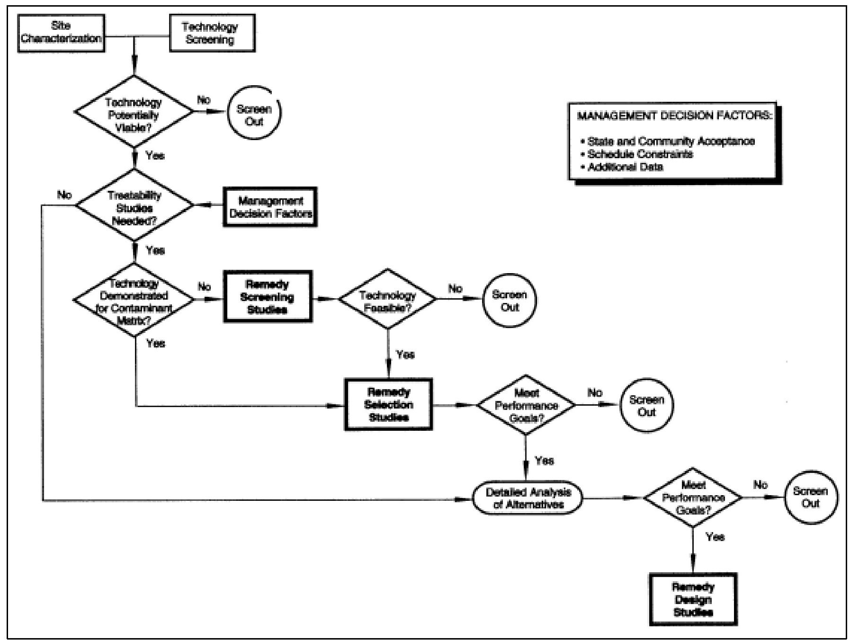
Objekta raksturojums
Tehnoloģiju pārbaude
Potenciāli dzīvotspējīga tehnoloģija?
Nepieciešami attīrāmības pētījumi?
Tehnoloģija/ norādīta piesārņojuma matricai?
Nē
Nē
Jā
Jā
Nē
Jā
Noraidīt
Noraidīt
Noraidīt
Noraidīt
Nē
Nē
Jā
Jā
Jā
Nē
Vadības lēmumu pieņemšanas faktori
Līdzekļu pārbaudes pētījumi
Tehnoloģija iespējama?
Līdzekļu atlases pētījumi
Atbilst darbības mērķiem?
Detalizēta alternatīvu analīze
Atbilst darbības mērķiem?
Līdzekļa izstrādes pētījumi
VADĪBAS LĒMUMU PIEŅEMŠANAS FAKTORI:

- Valsts un kopienas piekrišana
- Plāna ierobežojumi
- Papildu dati

4.2. attēls – Augsnes skalošanas plūsmas diagrammas daudzpakāpju pieeja.

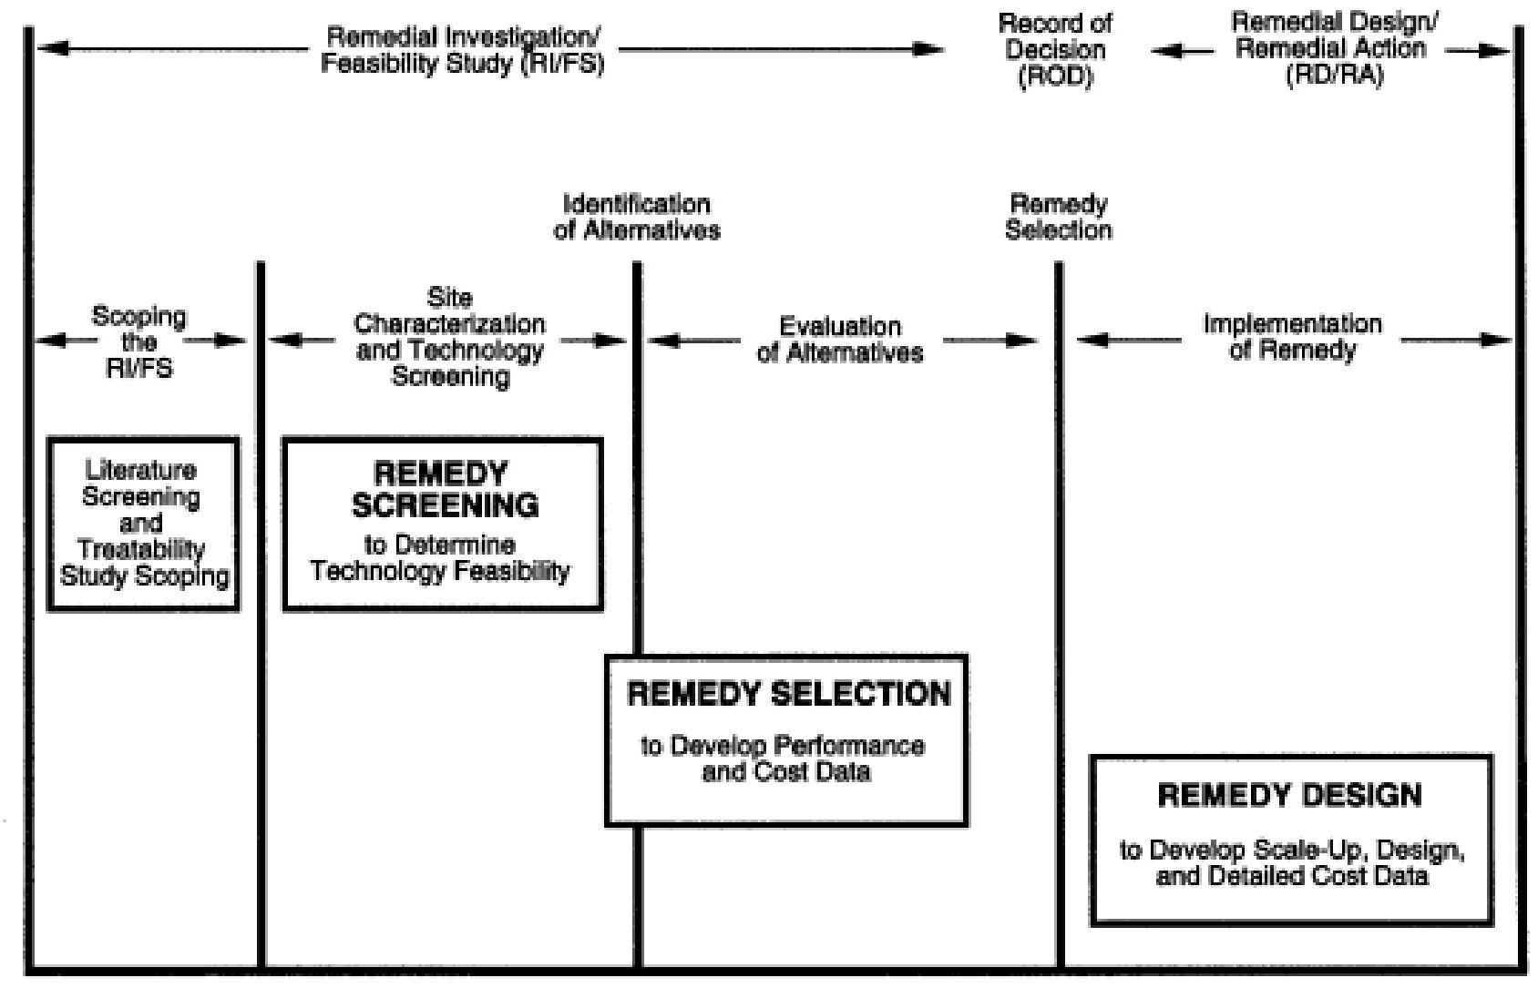
Korekcijas izpēte/
Priekšizpēte (RI/FS)
Lēmuma protokols (ROD)
Korekcijas projekts/
Korekcijas pasākums (RD/RA)
Līdzekļa izvēle
Alternatīvu identificēšana
RI/FS tvēruma noteikšana
Objekta raksturojums un tehnoloģiju pārbaude
Alternatīvu novērtēšana
Līdzekļa īstenošana
Literatūras pārbaude un attīrāmības pētījuma tvēruma noteikšana
LĪDZEKĻA PĀRBAUDE,

lai noteiktu tehnoloģiju iespējamību
LĪDZEKĻA IZVĒLE,

lai izstrādātu darbības un izmaksu datus
LĪDZEKĻA IZSTRĀDE,

lai izstrādātu mēroga palielināšanas, projekta un detalizētu izmaksu datus

4.3. attēls – Augsnes skalošana – attīrāmības pētījumu nozīme. [12]

4.1.5. Attīrāmības testēšanas process, novērtējot līdzekli

Pirms attīrāmības pētījumu veikšanas ir jānosaka katra testēšanas līmeņa mērķi. Augsnes skalošanas attīrāmības pētījuma mērķi ir balstīti uz konkrētām līdzekļa izpētes/priekšizpētes vajadzībām. Dokumentā "Vadlīnijas sanācijas pētījumu un priekšizpētes veikšanai saskaņā ar CERCLA" (Pagaidu galīgais variants) ir norādīti deviņi novērtēšanas kritēriji; [12] attīrāmības pētījumi sniedz datus ne vairāk kā septiņiem no šiem kritērijiem. Šie septiņi kritēriji ir šādi:
- Vispārēja cilvēku veselības un vides aizsardzība.
- Atbilstība piemērojamajām vai atbilstošajām un piemērotajām prasībām Piemērojamās vai atbilstošās un piemērotās prasības (ARAR).
- Toksicitātes, mobilitātes vai tilpuma samazināšana, veicot attīrīšanu.
- Īstermiņa efektivitāte.
- Īstenošanas iespējamība.
- Ilgtermiņa efektivitāte un pastāvība.
- Izmaksas.
Pirmie četri no šiem vērtēšanas kritērijiem attiecas uz augsnes skalošanas procesā panākto piesārņojuma samazinājuma pakāpi.
- Kādas būs atlikušās piesārņotāju koncentrācijas?
- Vai atlikušo piesārņotāju līmenis būs pietiekami zems, lai atbilstu noteiktajiem ARAR un uz risku balstītajiem piesārņotāju attīrīšanas līmeņiem?
- Kādas ir piesārņotāju koncentrācijas un fizikālās un ķīmiskās atšķirības starp neattīrītās un skalotās augsnes frakcijām (t.i., vai piesārņotāju toksiskums, mobilitāte un tilpums ir samazināts)? Ceturtais kritērijs – īstermiņa efektivitāte – attiecas uz riskiem, ko attiecīgā līdzekļa būvniecības un ieviešanas laikā rada attīrīšanas tehnoloģija [6, 8].

5. Darbības uzraudzība

5.1. Ievads

Augsnes skalošana ir īstermiņa līdz vidēja termiņa attīrīšanas tehnoloģija (laika periods no nedēļām līdz mēnešiem), lai attīrītu piesārņoto vidi. Attīrīšanas ilgums un efektivitāte ir atkarīga no sistēmas lieluma un sasniedzamā caurlaides (attīrīšanas) ātruma [13]. Pēc objekta raksturojuma un lēmuma par piemērojamajiem nosacījumiem uzraudzības laikā tiks novērtēts sanācijas progress un pamatots lēmums par sanācijas izbeigšanu, jo būs izpildīti attīrīšanas kritēriji.

5.2. Darbības pārskats

Izmaksu un darbības pārskatā ir aprakstīts izmantotās sanācijas metodes, t. i., augsnes skalošanas, maršruts un virziens. Kopumā ziņojumā jāietver informācija par objektu, matricas apraksts, attīrīšanas sistēmas apraksts, attīrīšanas sistēmas darbības efektivitāte un attīrīšanas sistēmas izmaksas [4]. Konkrēti, attīrīšanas sistēmas efektivitātes aprakstā jāietver [4]:
- attīrīšanas mērķi / standarti;
- attīrīšanas darbības efektivitātes dati (tostarp paraugu ņemšanas/analītiskās metodes, paraugu ņemšanas biežums/vieta, testa darbības datu kopsavilkums, pilna mēroga ilgtspējīgas darbības datu kopsavilkums);
- darbības efektivitātes datu novērtējums;
- darbības efektivitātes datu pilnīgums;
- darbības efektivitātes datu kvalitāte.

Augsnes skalošana ir agresīva ex-situ tehnoloģija, kuras mērķis ir samazināt piesārņotā izraktā materiāla apjomu, kam nepieciešama turpmāka apstrāde vai apglabāšana. Augsnes skalošanas izmaksas ir atkarīgas no vairākiem faktoriem, tostarp no nepieciešamā aprīkojuma lieluma, vēlamās koncentrācijas robežvērtības augsnē, piesārņotāju veida, daļiņu izmēru sadalījuma (īpaši nogulumu un māla procentuālā sastāva), objekta sagatavošanas prasībām un attīrāmās augsnes apjoma [13, 14]. Procesa izmaksu efektivitāti palielinās augsne ar zemu nogulumu un māla procentuālo saturu un skalošanas šķīdums bez piedevām (tikai ūdens).

5.3. Uzraudzības veidi

Attīrīšanas efektivitāte jānovērtē, izmantojot integrētu pieeju. Augsnes skalošanas priekšrocība ir tā, ka process ir elastīgs un to var mainīt dažādos posmos, lai palielinātu efektivitāti. Lai gan stenda mēroga/attīrāmības pētījumi būs sākumpunkts, lai izstrādātu augsnes skalošanas procesu konkrētai piesārņotajai vietai, nepārtrauktas sistēmas darbība var būt sarežģītāka, tāpēc ir jāveic pielāgojumi. Jo detalizētāks un strukturētāks ir uzraudzības plāns, jo lielāka ir iespēja procesa gaitā pielāgot pieeju un novērst problēmas.

Pirms augsnes skalošanas var tostarp novērtēt šādus parametrus [15]:
- piesārņotāju veidi un koncentrācijas;
- daļiņu izmēru sadalījums
- piesārņotāju sadalīšanās starp augsni un skalošanas šķīdumu;
- citas augsnes ķīmiskās īpašības (piemēram, pH, jonu koncentrāciju, piemēram, hlorīdu, nātriju, kalciju, magniju, sulfātu, karbonātu, dzelzi, sulfīdu utt.);
- augsnes katjonu apmaiņas spēja;
- skābju buferspēja;
- organisko vielu saturs;
- mineraloģija (īpaši: mālu mineraloģija);
- mitruma saturs (sākotnēji ietekmē infiltrāta stiprību);
- piesārņotāju reakcija uz dažādiem pH;
- redokspotenciāli.

5.3.1. Darbības-tehnoloģiskais posms

Saskaņā ar [14] Atkritumu augsnes raksturojuma parametri ietver:

- daļiņu izmēru sadalījumu un katjonu apmaiņas kapacitāti;
- veidu, fizisko formu, apstrādes īpašības un mitruma saturu;
- piesārņotājus: organiskās un/vai neorganiskās vielas, tostarp klasi, koncentrāciju, gaistamību, sadalīšanās koeficientu, humusskābes;
- pH, buferspēju.

Neprecīzs objekta raksturojums var ietekmēt procesa efektivitāti. Ja, piemēram, augsne objektā atšķiras no materiāla, kas pārbaudīts attīrīšanas pētījumā/izmēģinājuma mērogā, smalkgraudainās frakcijas īpatsvars atšķiras no paredzētā, un ir konstatēta papildu piesārņotāju klātbūtne [2]. Procesa efektivitāti var būtiski ietekmēt arī atbilstoša skalošanas šķīduma izvēle un tā spēja veicināt piesārņotāju noņemšanu. Ja skalošanas piedevas nav izvēlētas konkrētajam gadījumam, tās var traucēt attīrīšanas procesu ar skalošanu un palielināt procesa izmaksas [14].

Neskatoties uz to, ka skalošanas piedevas ir izstrādātas atbilstoši objektam, augsnei un piesārņojuma apstākļiem (piemēram, helātus veidojošas vielas, šķīdinātāji, virsmaktīvās vielas), veicot efektivitātes uzraudzību, var būt nepieciešams pielāgot/pārdefinēt optimālo skalošanas šķīduma kombināciju, lai šķīdinātu, mobilizētu, nogulsnētu un kompleksētu organiskos un/vai neorganiskos ķīmiskos komponentus [14]. Tādējādi, piemēram, piesārņojuma un koncentrācijas izmaiņas padeves matricā var ietekmēt procesa efektivitāti, un ir nepieciešamas korekcijas.

Ekspluatācijas laikā un palielināšanas apstākļos izmaksas un darbības efektivitāti var ietekmēt augsnes caurlaides spēja, skalošanas ūdens patēriņš, piedevas deva, smalkajā frakcijā esošā piesārņotāja veids un forma, smalkās frakcijas apglabāšanas vai tālākas attīrīšanas izmaksas, piesārņotāju identifikācija un koncentrācija skalošanas ūdenī [14]. Jāņem vērā arī gaistošo organisko piesārņotāju (GOS) izdalīšanās vai skalošanas ūdens piedevu un neidentificētu piesārņotāju ķīmiskās reakcijas, vai arī paša materiāla mineraloģija, kas var izraisīt difūzās emisijas pilna mēroga darbībā [14].

5.3.2. Attīrīšanas un pēcsanācijas apstiprināšana

Sanācija ir efektīva, ja ir sasniegti iepriekš noteiktie attīrīšanas mērķi / standarti. Konkrētajā augsnes skalošanas gadījumā jāņem vērā dažādas plūsmas: lielgabarīta materiāli, rupjgraudainie materiāli (attīrīšanas rezultātā iegūtās smiltis), smalko granulu frakcija, kas satur koncentrētus piesārņotājus, un tehnoloģiskais ūdens [14]. Attiecībā uz plūsmām, kurās ir piesārņotāji (piemēram, smalkā frakcija), jāpieņem lēmums, ka tās ir jāapstrādā vai jāapglabā saskaņā ar iepriekš noteiktiem / reglamentētiem parametriem.

Skalošanas šķīdumu var otrreizēji pārstrādāt un atkārtoti izmantot augsnes skalošanas procesā vai attīrīt izvadīšanai (attiecīgi ar zemākām un augstākām kvalitātes prasībām). Skalošanas šķīduma īpašības ir piesārņotāju koncentrācija, citu elementu/savienojumu klātbūtne un matrica (piemēram, sāls saturs), un tas var saturēt dažas rupjgraudainas smiltis (ar rudimentāru vai neesošu piesārņojumu), sīkgraudainas cietvielas, organiskus humusa savienojumus, izšķīdušus sāļus (kas ir sākotnējā augsnē), pH vērtības izmaiņas, izšķīdušus vai izšķīdinātus smagos metālus [14]. Tas viss var ietekmēt augsnes skalošanas procesa efektivitāti un radīt papildu problēmas skalošanas šķīduma attīrīšanai, ietekmējot tā otrreizējās pārstrādes vai tīrīšanas efektivitāti.

Smalko frakciju var atūdeņot nogulsnējamā dūņu rausī, lai to nogulsnētu vai veiktu tālāku apstrādi (izmantojot piesārņotās matricas samazināšanas priekšrocības, kas nodrošina rentablu procesu, jo apstrādājamo atlikumu daudzums salīdzinājumā ar kopējo augsnes masu ir mazāks).

Apstrādājamības pētījumi, kas papildināti ar efektivitātes uzraudzību, palīdzēs kontrolēt galīgo saražoto plūsmu daudzumu. Piemēram, ja skalošanas šķīdumam ir ierobežojumi piesārņojuma noņemšanas veicināšanā, būs nepieciešami vairāki skalošanas cikli, kā rezultātā attīrīšanas apjoms būs lielāks. Ja augsnē dominē smalkā frakcija, būs jālikvidē vai papildus jāapstrādā lielāks atkritumu daudzums.

Pēc attīrīšanas jāpiemēro iepriekš noteiktas prasības, lai pamatotu lēmumu par attīrītā materiāla (rupjās frakcijas) pielietojuma mērķi, piemēram, atkārtota izmantošana aizbēršanai objektā, izmantošana tīrai aizbēršanai citā vietā vai cits sanācijas posms.

5.4. Kvalitātes novērtēšana un kvalitātes kontrole

Kvalitātes novērtēšana un kvalitātes kontrole (QA/QC) jāpiemēro tādās darbībās kā augsnes skalošanas pieejas izstrāde, procesa kontroles procedūras, sistēmas darbības pielāgošana, paraugu ņemšanas un analīzes procedūras [15].

QA/QC programmā jāņem vērā vismaz šādi punkti:
- Atbildība; kvalitātes nodrošināšanā ir iesaistīti visi, sākot no augstākā līmeņa vadības un beidzot ar katrā darba posmā iesaistītajām personām.
- Apmācība un sertifikācija; tikai atbilstoša apmācība un sertifikācija var nodrošināt, ka savāktie dati tiek iegūti un interpretēti pareizi.
- Dokumentācija; jāizstrādā un jāizmanto SOP datu vākšanai un interpretēšanai.
- Instrumentu kalibrēšana; lai nodrošinātu atbilstošu datu vākšanu un salīdzināmību starp laboratorijām un laboratoriju iekšienē, neizbēgami ir nepieciešami instrumentu kalibrēšanas standarti un procedūras [16].

QA/QC paraugiem jāsniedz informācija par darbības rezultātu mainīgumu un izmantojamību (skatīt iepriekšējās iedaļas).
Laboratorijā QA/QC attiecīgajā gadījumā jāietver lauka replikāti, darbības efektivitātes novērtēšanas paraugi, matricas paraugi ar zināmām piedevām, fona paraugi vai citi QA/QC paraugi (piemēram, skalošanas ūdeņu paraugi, transportēšanas paraugi). QA/QC paraugu veidi un skaits, kas nepieciešami, lai gūtu ieskatu par datu kļūdu un ticamību, ir saistīts ar paraugu ņemšanas mērķiem (piemēram, objekta uzraudzības vai sanācijas beigu punktu) un attiecīgajiem QA/QC mērķiem.
Tāpēc QA/QC laboratorijas programma ir būtiska vadības sistēmas daļa, kas jāizmanto, lai novērstu, atklātu un labotu problēmas mērījumu procesā un/vai lai pierādītu, ka ir sasniegta statistiskā kontrole. QA/QC programmas mērķis ir ierobežot analītisko mērījumu kļūdas līdz datu lietotājam pieņemamam līmenim un nodrošināt, ka analīžu rezultātiem ir augsta varbūtība, ka tie ir pieņemamas kvalitātes.

Galvenie būtiskākie QA/QC izveides posmi ir šādi:

- plānošana, lai noteiktu pieļaujamo kļūdu īpatsvaru;
- kvalitātes kontrole, lai noteiktu pieļaujamo kļūdu līmeni;
- kvalitātes novērtēšana, lai pārbaudītu, vai analītiskais process darbojas pieņemamās robežās;
- ziņošana un datu kvalitātes pārbaude laboratorijā [16].

6. Secinājumi

Augsnes skalošana ir atkritumu attīrīšanas metode, ko izmanto pēc piesārņotās augsnes materiāla izrakšanas. Tās pielietojumu nosaka izraktā materiāla granulometrija, piesārņotāju veids un to sadalījums dažādās graudu frakcijās.

Augsnes skalošanu var veikt vai nu objektā – lielākos būvniecības un sanācijas projektos vai arī – mazākos vai sarežģītākos gadījumos – ex-situ esošajās augsnes skalošanas iekārtās. Objektā uzstādītās iekārtās, kas apstrādā lielus izraktā materiāla apjomus un veic lielu otrreizēji pārstrādājamo minerālmateriālu reģenerāciju, var samazināt transportēšanas apjomu, tādējādi uzlabojot darbības aprites cikla novērtējumu.

Augsnes skalošanas mērķis ir frakcionēt un attīrīt piesārņoto izrakto materiālu, lai iegūtu otrreizēji pārstrādājamus minerālmateriālus un/vai lai frakcijas varētu apglabāt lētākos apglabāšanas kanālos. Kopumā, veicot augsnes skalošanu, var noņemt piesārņojošās vielas no rupjgraudainajām frakcijām vai vismaz samazināt to piesārņojumu, kā rezultātā piesārņojošās vielas uzkrājas tehnoloģiskajā ūdenī un/vai sīkgraudainajās frakcijās (dūņās).

Atkarībā no tiesību aktiem par atkritumiem pēc augsnes skalošanas procesa var pievienot piesārņojošo vielu imobilizācijas posmus, lai varētu sasniegt atkritumu izgāztuvēm noteiktos apglabāšanas ierobežojumus.

Augsnes skalošana reti ir vienīgā atkritumu apglabāšanas metode, jo daļējas atkritumu plūsmas parasti nonāk tālākās apglabāšanas iekārtās (piemēram, termiskās augsnes attīrīšanas iekārtās vai poligonos) tieši vai kā augsnes skalošanas atlikums. Juridiski atbilstoša šo atkritumu plūsmu apglabāšana ir obligāta sekmīgas apglabāšanas un attīrīšanas daļa, izmantojot augsnes skalošanas iekārtas.

Galvenie faktori, kas nosaka augsnes skalošanas efektivitāti, ir šādi:

- Piesārņojuma sadalījums dažādos atkritumu granulometriskajos diapazonos: jo lielāks grants un smilts īpatsvars, jo piesārņotais izraktais materiāls ir piemērotāks augsnes skalošanai. Ar mitro mehānisko procesu palīdzību rupjās frakcijas var atbrīvot no lielākās daļas piesārņotāju. Šīs rupjās frakcijas pēc tam var otrreizēji pārstrādāt kā būvmateriālus. Smalkās frakcijas – nogulumi un māls – augsnes skalošanas procesā tiek atdalītas ar sedimentāciju un pēc tam atūdeņotas ar filtra presēm. Šīm frakcijām parasti ir augsts piesārņotāju saturs. Organisko piesārņotāju gadījumā smalkās frakcijas termiskā apstrāde vai izmantošana par alternatīvu izejvielu cementa rūpniecībā ļauj piesārņotājus mineralizēt. Ja ir attiecīgie neorganiskie piesārņotāji, pirms apglabāšanas piemērotā poligonā var būt nepieciešama imobilizācija.
- Piesārņojums ar piesārņojošām vielām daļiņu veidā: Daļiņām, kas rada piesārņojumu, jābūt ar fizikālajām īpašībām, kas pēc iespējas atšķiras no augsnes matricas īpašībām. Tas nodrošina asu atdalīšanu, izmantojot mitro mehānisko procesu. Augsnes skalošana kļūst sarežģītāka, ja svešķermeņu daļiņu īpašības ir līdzīgas augsnes matricas īpašībām vai ja tās kopā ar augsni veido grūti izkliedējamus drupu iežus. Lai augsnes skalošana izdotos, piesārņojošās vielas pēc iespējas pilnīgāk jāšķīdina vai jāpārnes uz smalko frakciju. Šo procesu var veicināt, izmantojot piedevas. Ja piesārņotāji ir pieķērušies rupjgraudu frakcijai vai pat iekļuvuši tajā, augsnes skalošana var nebūt pareizā izvēle.

Galvenās priekšrocības ir:

- Ja ir izpildītas iepriekšminētās augsnes skalošanas prasības, izskalotās rupjās frakcijas var gandrīz pilnībā otrreizēji pārstrādāt;

- Samazinot poligonā apglabājamo vai termiski apstrādājamo atkritumu daudzumu un otrreizēji pārstrādājot attīrīto frakciju, augsnes skalošanas procesā parasti tiek panākts labs ekoloģiskais līdzsvars.
- Izmantojot objektā izvietotas iekārtas, var ievērojami samazināt transportēšanu, kas atkarībā no objektā izvietotās iekārtas būvniecībai nepieciešamās enerģijas var arī pozitīvi ietekmēt sanācijas pasākuma ekoloģisko līdzsvaru.
- Pateicoties elastīgajai attīrīšanas tehnoloģijai un plašam piedevu klāstam, var attīrīt plašu piesārņotāju klāstu un to maisījumus.
- Ūdens attīrīšanas un otrreizējas pārstrādes slēgtie cikli var līdz minimumam samazināt ūdens patēriņu.

Trūkumi un ierobežojumi:

- Augsnes skalošana nav sanācijas tehnoloģija kā tāda, bet gan attīrīšanas metode. Tas nozīmē, ka atkritumi ir jāizrok un pēc tam jāskalo uz vietas vai ex-situ iekārtā.
- Augsnes skalošana nav ieteicama galvenokārt smalkgraudainiem izraktajiem materiāliem, jo tos grūti atbrīvot no piesārņotājiem, un rezultātā veidojas tikai nelielas otrreizēji pārstrādājamās frakcijas. Viens izņēmums ir smalkgraudains materiāls, kas piesārņots ar Cr-VI.
- Augsnes skalošanas laikā piesārņotāji uzkrājas smalkgraudainās frakcijās, kuru apglabāšana termiskās desorbcijas iekārtās vai poligonos parasti izmaksā dārgi.

Kopumā augsnes skalošana ir efektīva atkritumu apstrādes metode, lai attīrītu rupjgraudainus izraktus materiālus no piesārņojošām daļiņām un piesārņojošām vielām, lai rupjās frakcijas (granti un smiltis) kopumā varētu otrreizēji pārstrādāt bez ierobežojumiem.

Lai gan attīrīšanas process ir salīdzinoši vienkāršs, tomēr, lai veiksmīgi īstenotu projektus un strādātu ar attīrīšanas iekārtām, nepieciešamas plašas eksperta līmeņa zināšanas un pieredze. Efektivitāte un lietderība ir atkarīgas no pareizas izpratnes par dažādām minerālu attīrīšanas iekārtu sastāvdaļām, apstrādes tehnoloģijas uzbūvi, augsnes zinātni un apstrādājamā(-o) piesārņotāja(-u) īpašībām.

ATSAUCES

- Izpratne par augsnes skalošanu, 2007. gada septembris, CLAIRE tehniskais biļetens, TB
- Piesārņojuma novērtējuma un vides sanācijas CRC, 2018. gads, Sanācijas valsts ietvars – Tehnoloģiju rokasgrāmata: Augsnes skalošana,
- DERMONT, BERGERON, MERCIER & RICHER-LAFLECHE, 2008, Augsnes skalošana metāla atdalīšanai: Fizikālo/ķīmisko tehnoloģiju un praktisko pielietojumu pārskats, Journal of Hazardous Materials, 152. sēj.(1), 1.–31. lpp..
- Tehniskās un normatīvās vadlīnijas augsnes skalošanai, Starpvalstu tehnoloģijas un regulatīvās sadarbības darba grupas Metāli augsnē darba grupas augsnes skalošanas projekts, 1997. gads, ASV
- FRTR, 2014, Sanācijas tehnoloģiju pārbaudes matrica un atsauču rokasgrāmata (V4): 4.19. izdevums Augsnes skalošana [Tiešsaistē]: Amerikas Savienoto Valstu Federālo sanācijas tehnoloģiju apaļā galda diskusija. Pieejams: https://frtr.gov/matrix2/section4/4-19.html [Skatīts 2014. gada 10. jūnijā].
- ASV Aizsardzības departaments, 2013. gads, Apvienoto iekārtu rokasgrāmatas specifikācija: Augsnes skalošana, izmantojot atdalīšanu/solubilizāciju, UFGS- 02-54-23, ASV Aizsardzības departaments, Vašingtona, Kolumbijas apgabals.
- QUINNAN, MORELL, NAGLE & MAYNARD, 2022, Ex situ augsnes skalošana, lai no avotu zonām atdalītu augsnēs adsorbētu PFAS, Sanācija – Vides attīrīšanas izmaksu, tehnoloģiju un metožu žurnāls (The Journal of Environmental Clean Up Costs, Technologies, & Techniques), 32. sēj.(3), 151.–166. lpp. [8] ASV Vides aizsardzības aģentūra (EPA), 1991. gads, Rokasgrāmata attīrāmības pētījumu veikšanai saskaņā ar CERCLA: Augsnes skalošana (pagaidu vadlīnijas), EPA/540/2-91/020A, Amerikas Savienoto Valstu Vides aizsardzības aģentūra, Sinsinati, Ohaio.
[9] https://www.qu.edu.qa/static file/qu/colleges/engineering/civil/documents/Lab%20Manuals/Geotechnical_Laboratory Manual.pdf
- https://www.epa.gov/sites/default/files/2015-12/documents/9080.pdf
- https://www.epa.gov/sites/default/files/2015-12/documents/9081.pdf
- ASV Vides aizsardzības aģentūra, 1993. gads, Inovatīvas teritorijas sanācijas tehnoloģijas, augsnes skalošana/augsnes izskalošana, 3. sējums, EPA/542/B-93/012
- USEPA. 1996b. Augsnes sijāšanas vadlīnijas: Tehniskais pamatdokuments. Ārkārtas situāciju un seku novēršanas birojs, Vašingtona, Kolumbijas apgabals. EPA/540/R95/128USEPA. (1993).
- Inovatīvas teritorijas sanācijas tehnoloģijas, 3. sējums: Augsnes skalošana/ augsnes izskalošana. 1993. gads. Amerikas Savienoto Valstu Vides aizsardzības aģentūra. Red. Viljams K. Andersons (William C. Anderson), 1993. gads.
- Piesārņotas zemes sanācijas attīrīšana, IX sējums: In-situ sanācijas metodes. Būvniecības nozares pētniecības un informācijas asociācija. Speciālā publikācija 109, 1995. gads.
- Inovatīvas teritorijas sanācijas tehnoloģijas, projektēšana un pielietojums, 3. sējums, Šķidrās ekstrakcijas tehnoloģijas, augsnes skalošana, augsnes izskalošana, šķīdinātājs/ķimikālija, ASV Vides aizsardzības aģentūra, 1998. gads.

 | Eiropas Savienības tīkls vides tiesību aktu īstenošanai un ieviešanai

1. pielikums

Augsnes skalošana – gadījumu izpētes

IMPEL projekts Nr. 2021 /08 WG6

1. Jūsu kontaktinformācija – GADĪJUMA IZPĒTE: SW n.1

1.1. | Vārds un uzvārds | Alesandro Teani (Alessandro Teani)
1.2. | Valsts/jurisdikcija | Itālija
1.3. | Organizācija | Ambienthesis S.p.A., tagad Greenthesis S.p.A.
1.4. | Amats | Galvenais tehnologs
1.5. | Pienākumi
1.6. | E-pasta adrese | Alessandro.teani@greenthesisgroup.com
1.7. | Tālruņa numurs | + 39 335 62 01 002

2. Informācija par objektu

2.1. Objekta vēsture
Attiecīgā teritorija, kurā jāveic sanācija, atrodas netālu no Milānas, Itālijā. Tas ir vecs rūpniecisks objekts, ko agrāk izmantoja tērauda un metalurģijas ražošanai.
Teritorija ir sadalīta sekcijās un ir aptuveni 1 290 000^{m2.}
Sanācijas darbi tiks veikti tikai dzelzceļa tuvumā esošajā teritorijā, un tās platība ir aptuveni 400 000 m².

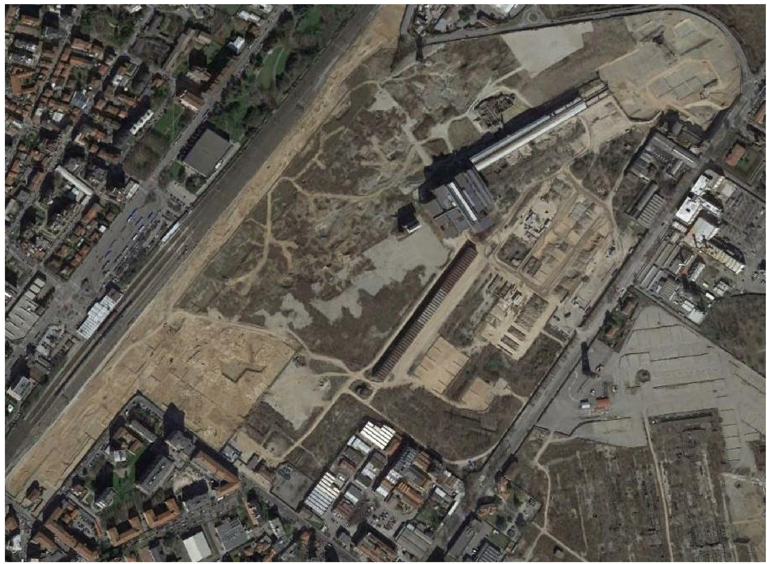

2.2. Ģeoloģiskie apstākļi
Attiecīgā teritorija ir līdzena, aptuveni 140 m virs jūras līmeņa. Augsnes sastāvā ir grants-smilšaini un smilšaini aluviālie nogulumi.
Ūdens nesējslānis atrodas 30 metru dziļumā zem zemes virsmas.
Pirmajā augsnes virskārtas metrā ir izdedži un citi atlikumi, kas sajaukti ar augsni.

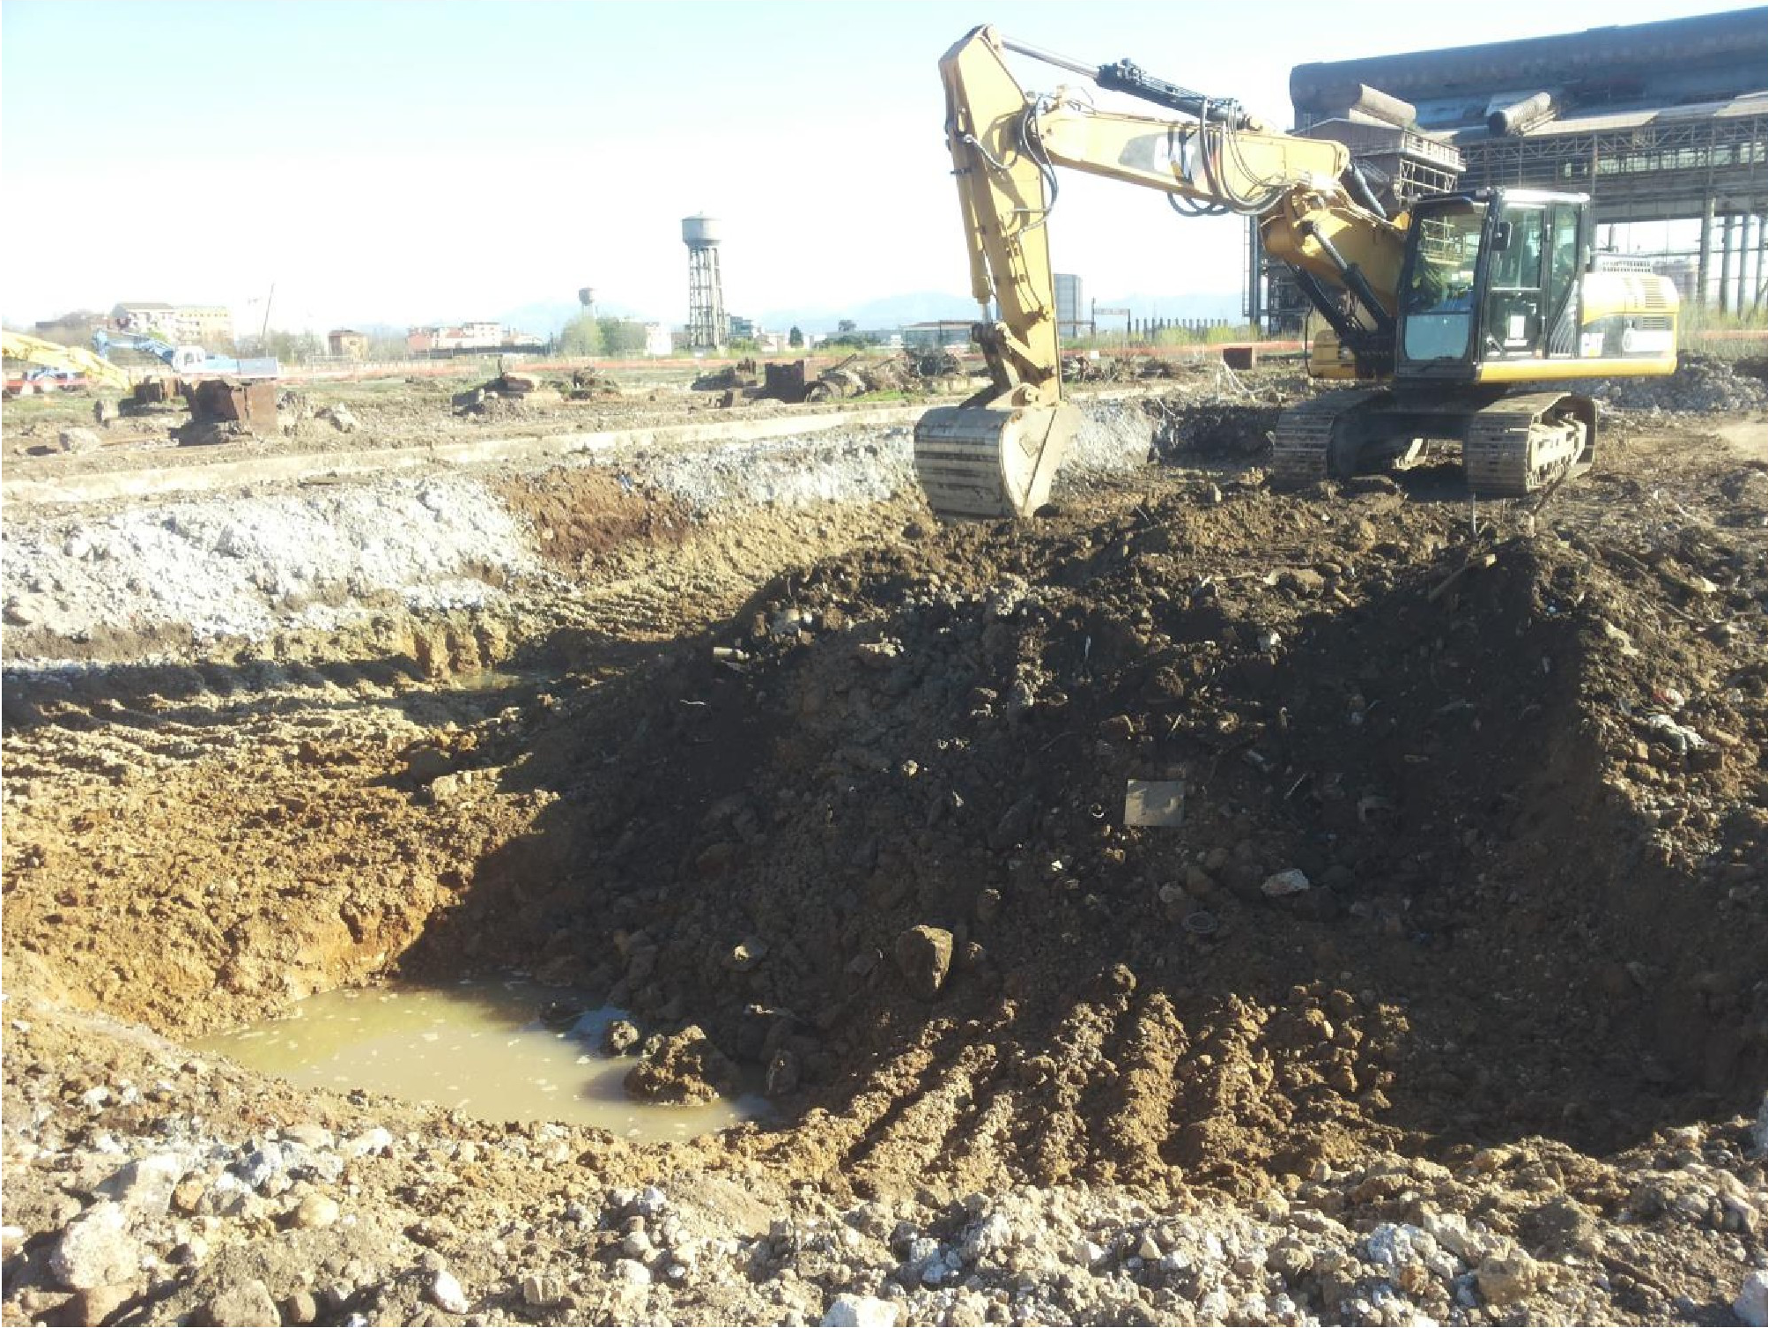

2.3. Piesārņotāji, kas rada bažas
Lielāko daļu piesārņotāju veido ogļūdeņraži (vieglie un smagie) un metāli (Zn, Cd, Pb, Cr).
Ogļūdeņražu piesārņojuma diapazons ir no 100 līdz 20 000 mg/kg ogļūdeņražiem un no 300 līdz 7000 mg/kg metāliem.
Izrakumu laikā tika atrasti arī azbestu saturošu materiālu atlikumi, kā arī no kara laika palikušas bumbas un citi atkritumi, kas tika apsaimniekoti atsevišķi un droši.
2.4. Tiesiskais regulējums
Objektā tiek veikti pasākumi saskaņā ar Itālijas Vides ministrijas apstiprināto projektu. Augsne bija jāapstrādā, izmantojot augsnes skalošanu, lai varētu atgūt frakcijas, kas atbilst turpmākajam dzīvojamo teritoriju izmantojumam. Nereģenerējamās frakcijas, kas neatbilda izmantošanas ierobežojumiem, tika nosūtītas uz atkritumu poligoniem. Dažās zemes daļās pirms augsnes skalošanas ir veikta priekšsijāšana. Tika veikta arī nojaukšanas atlikumu tilpuma samazināšanas apstrāde to reģenerācijas veikšanai objektā.
Sanācijas mērķi tika mērīti saistībā ar piesārņojuma robežkoncentrācijām, ko Itālijas tiesību akti pieļauj attiecībā uz vietām, kuras paredzēts turpmāk izmantot dzīvošanai, kā arī saistībā ar gruntsūdeņu kvalitātes uzraudzības eluātu.

3. Izmēģinājuma mēroga pielietojums uz lauka

3.1. Augsnes skalošanas sistēma
Izmēģinājuma mēroga pielietojuma nav. Tikai pilna mēroga piemērošana, pamatojoties uz piedāvājuma laboratorijas testu.

4. Pilna mēroga piemērošana

4.1. Augsnes skalošanas sistēma
Iekārta sastāv no dažiem modulāriem komponentiem, ko var transportēt un novietot uz līdzenas, ūdensnecaurlaidīgas zemes.

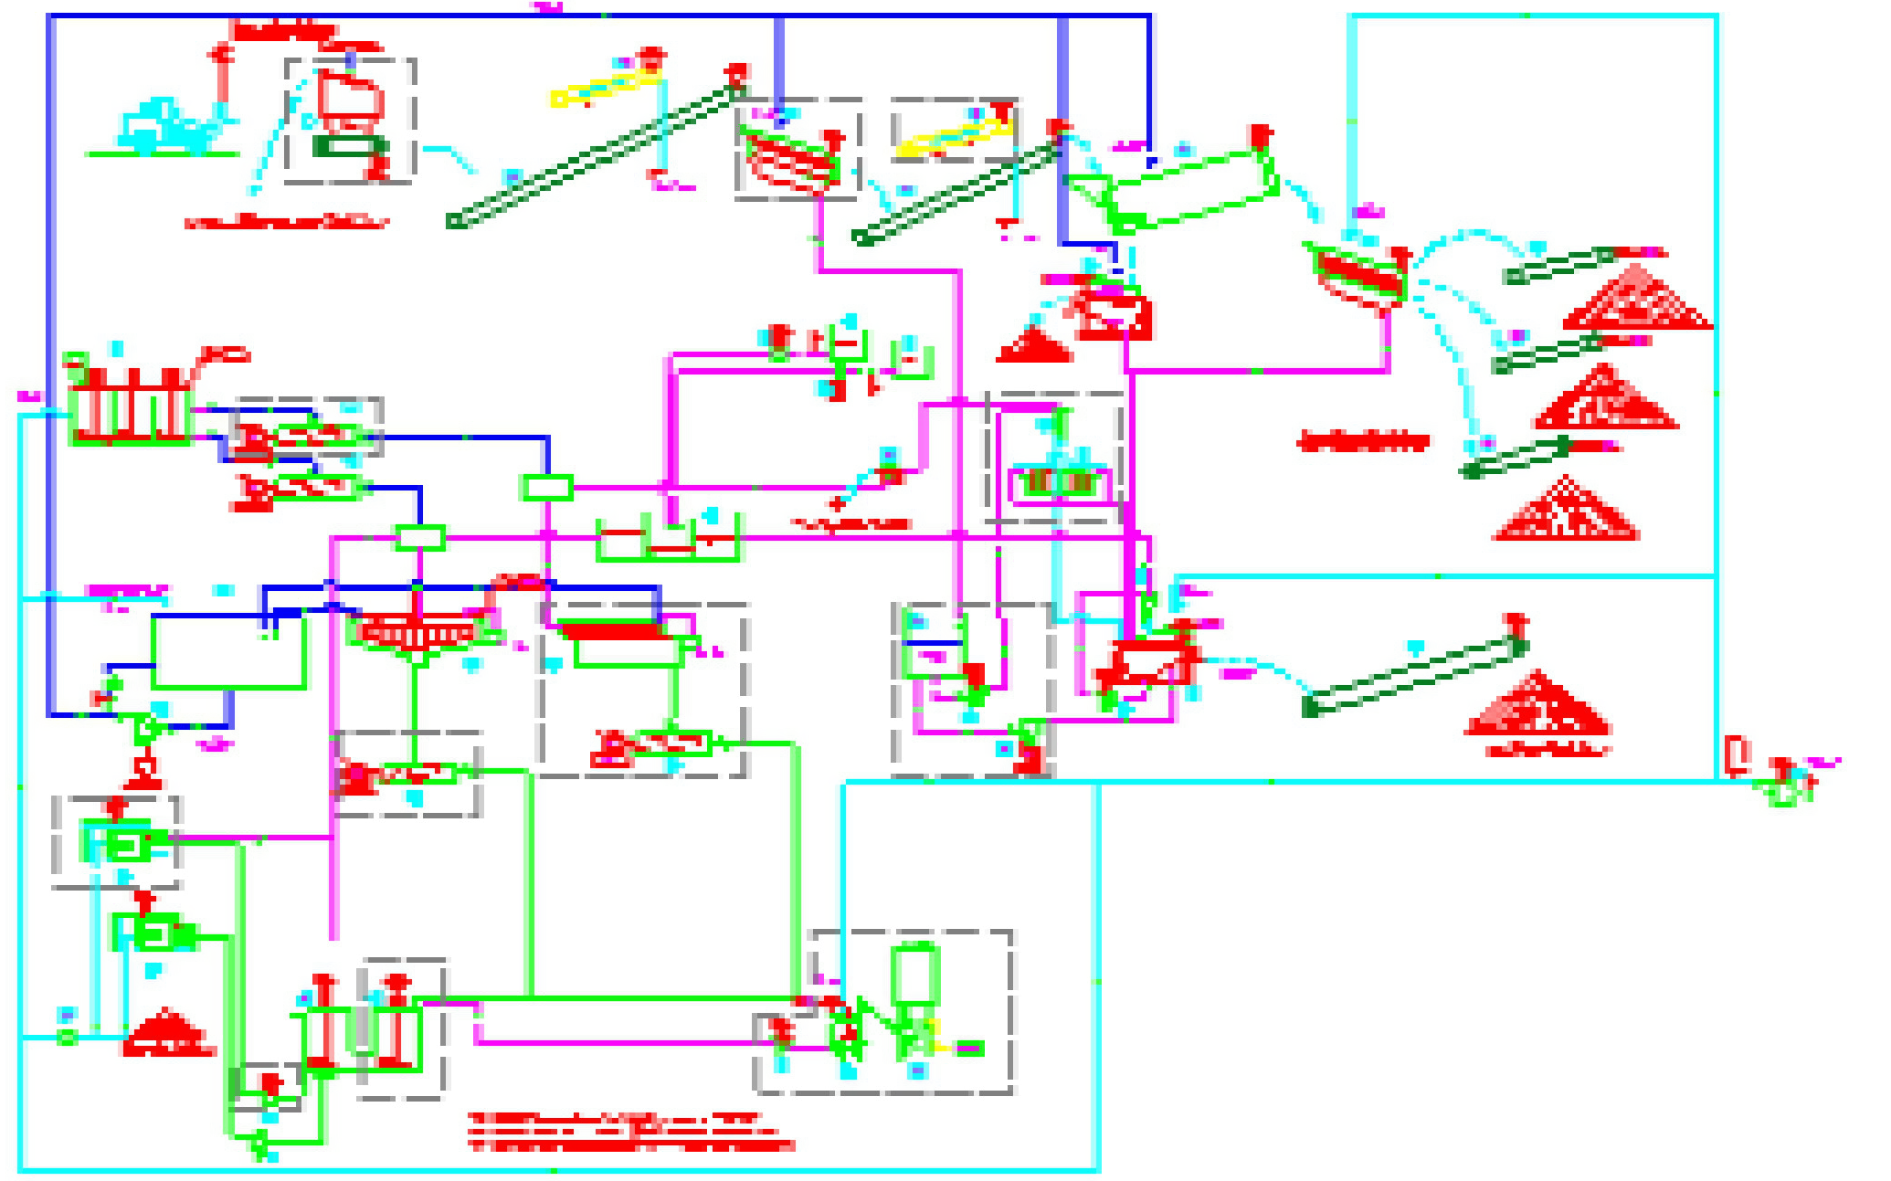

Tajā ir augšējais iekraušanas bunkurs, kam seko virkne slapjo sietu, kas spēj atlasīt dažādas smilts un grants frakcijas, rumbas skalošanas iekārta, hidrociklonu sērija un ūdens attīrīšanas sistēma ar divām filtrpresēm dūņu ekstrakcijai.

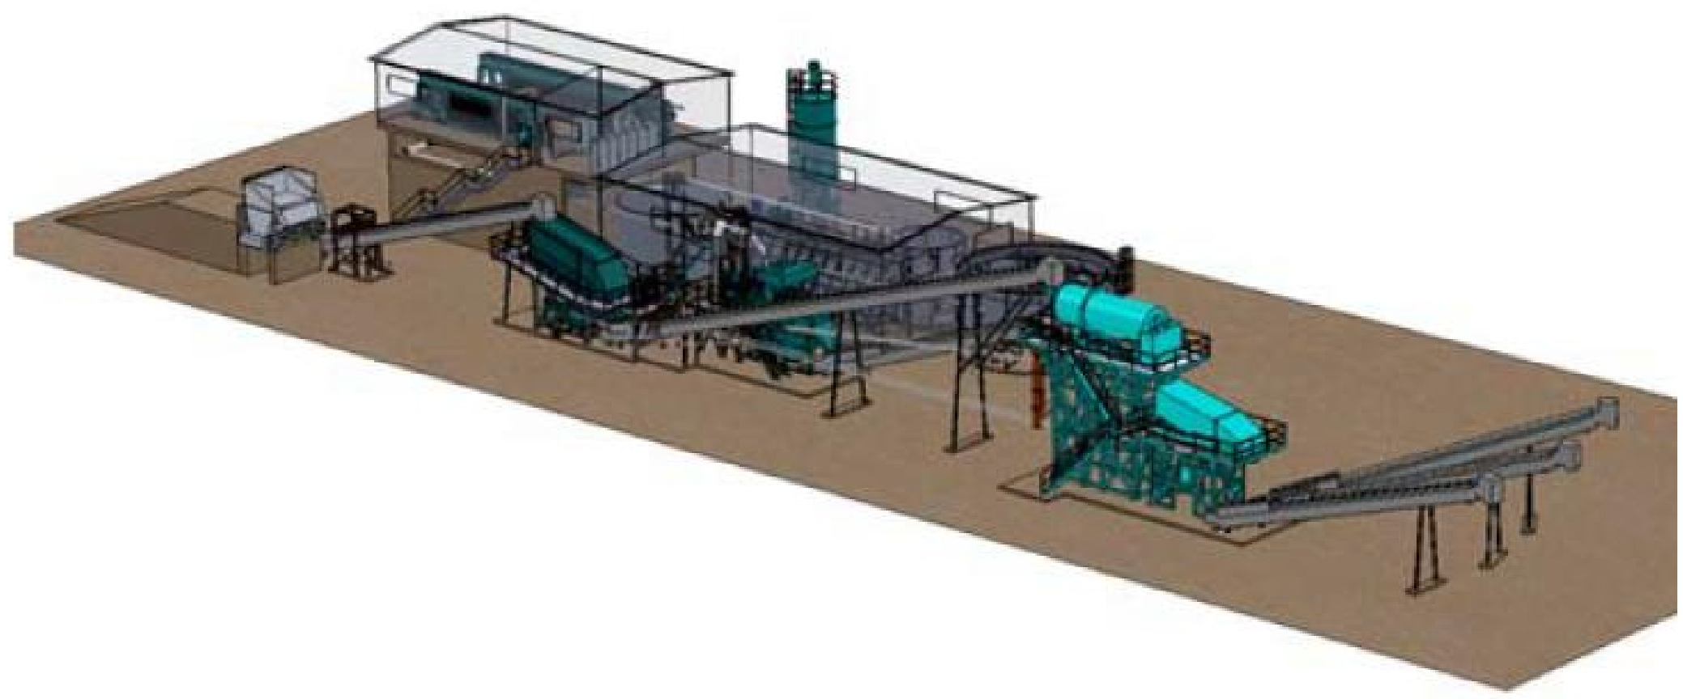
Iekārta var attīrīt aptuveni 130 t/h, ņemot vērā iekraujamo materiālu īpašības.
4.2. Priekšizpēte
Visbiežāk sastopamie piesārņotāji bija smagie metāli un TPH. Piesārņojuma līmenis bija no dažiem ppm līdz 10 000 ppm.
Dažiem karstajiem punktiem bija raksturīga noturīgu piesārņotāju (PCB) klātbūtne, kuru koncentrācija bija aptuveni 100 ppm.
Process tiek veikts, neizmantojot īpašas piedevas. Tika izmantots tikai ūdens, kas tika iegūts no aktīvās barjeras, lai aizsargātu gruntsūdeņus, un ievadīts skalošanas iekārtā.
Īpaša uzmanība tika pievērsta granulometriskajiem aspektiem un ļoti neviendabīgajam pirmā virskārtas slāņa sastāvam, kurā bija uzkrājušās arī rūpnieciskās iekārtas ražošanas procesa antropiskās frakcijas.
Iekārtas struktūra ir sākotnēji pilnveidota un pielāgota, lai uzlabotu efektivitāti tieši saistībā ar iepriekšminētajiem objektam specifiskajiem aspektiem.

4.3. Ūdens attīrīšana
Dūņas un ūdens tiek attīrīti iekārtas notekūdeņu attīrīšanas un dūņu atūdeņošanas sekcijā. Notekūdeņu attīrīšanas iekārtas darbība ir pilnībā automātiska, izmantojot biezinātājus un filtrpresi.
Procesu veido slēgts cikls, tāpēc iekārta tika optimizēta, ievietojot ūdens attīrīšanas sekciju, smilšu filtrus un aktīvās ogles filtrus.
Attīrīšana tika veikta bez šķidro notekūdeņu novadīšanas, ar tīra ūdens pieplūdi aptuveni 60–70 l/t attīrītās augsnes.

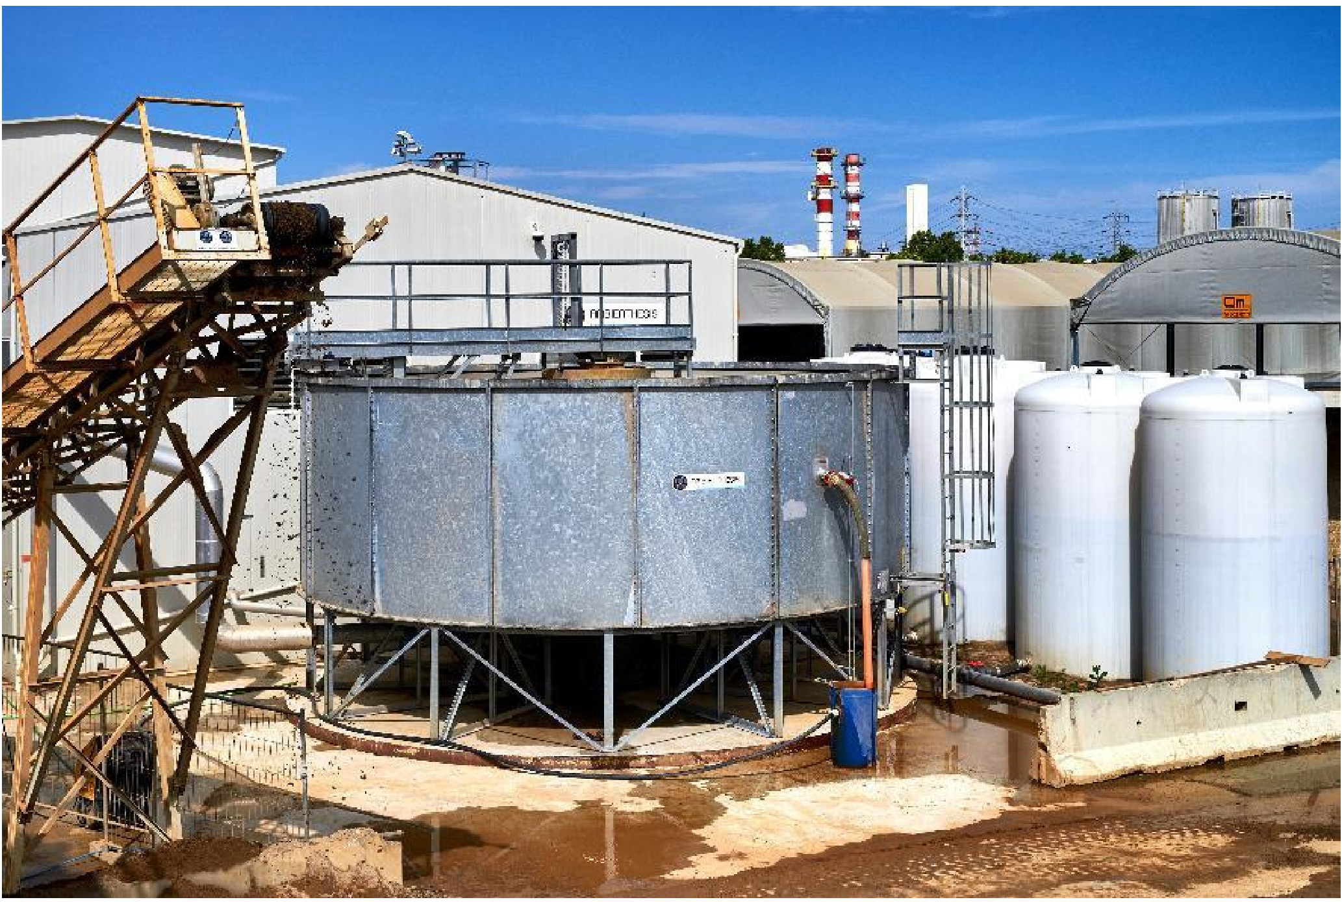

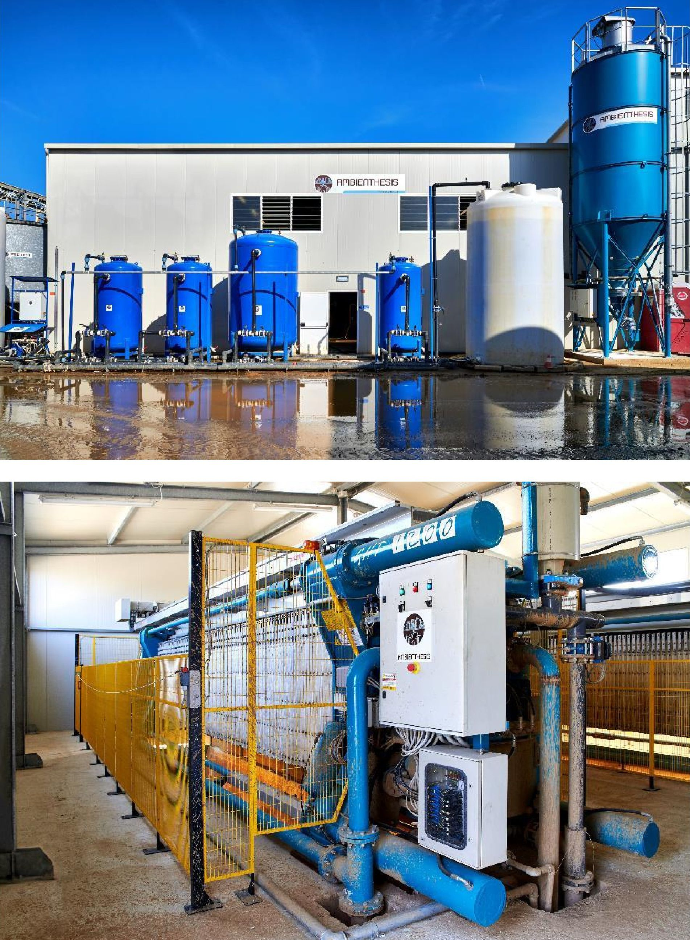

4.4. Kontroles parametri
Attīrīšanas efektivitāte ir saistīta ar ienākošo materiālu granulometriju, piesārņotāju veidu un daudzumu.
Attiecībā uz daļiņu lielumu apstrādi veica materiāliem, kuru nogulumu un mālu saturs ir <25%.
Attiecībā uz piesārņojuma veidu apstrāde tika piemērota organiskajam piesārņojumam (ogļūdeņražiem) ar koncentrāciju <5000 ppm, dažos gadījumos arī bīstamajiem atkritumiem. Metālu piesārņojuma attīrīšana ir mazāk efektīva, jo antropogēnajās frakcijās tie ir atrodami arī rupjākās frakcijās, kas iegūtas pēc attīrīšanas.
Jebkurā gadījumā iekārtā ievadītajam materiālam tika veikta analītiskā pārbaude (granulometriskais un piesārņojuma saturs) attiecībā uz partijām, kuru apjoms bija aptuveni 1000 kubikmetru.
Attīrītie materiāli tika uzkrāti un arī analītiski pārbaudīti, lai pārliecinātos par to atbilstību mērķa robežvērtībām (dzīvojamo objektu robežvērtībām).
Papildus atsevišķām attīrītajām partijām tika pārbaudīta arī kopējā procesa masas bilance, salīdzinot piesārņojuma pārnesi uz atsevišķām izejošajām frakcijām.

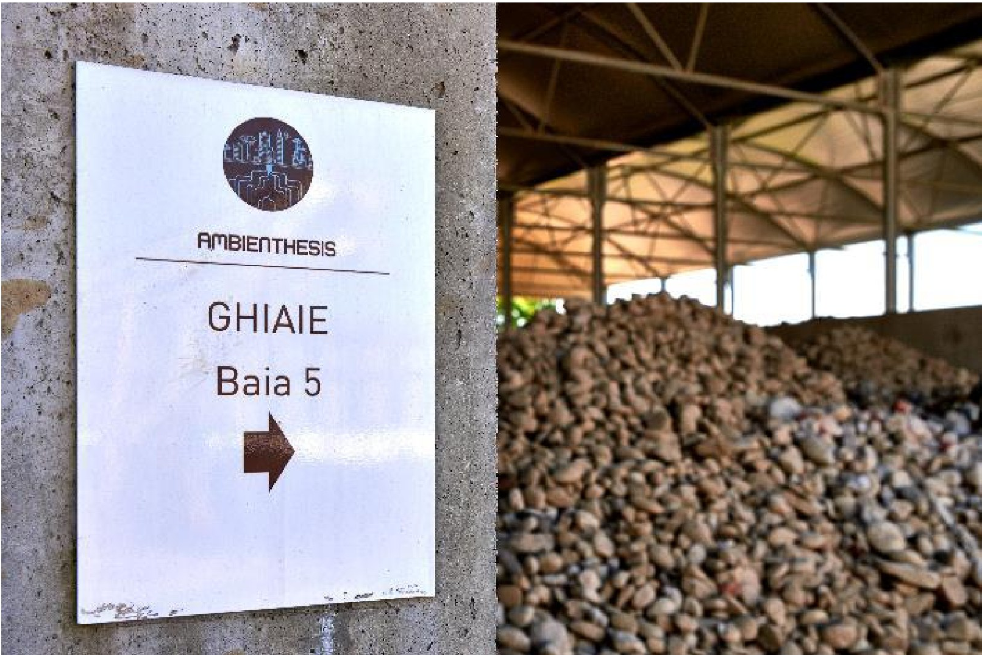

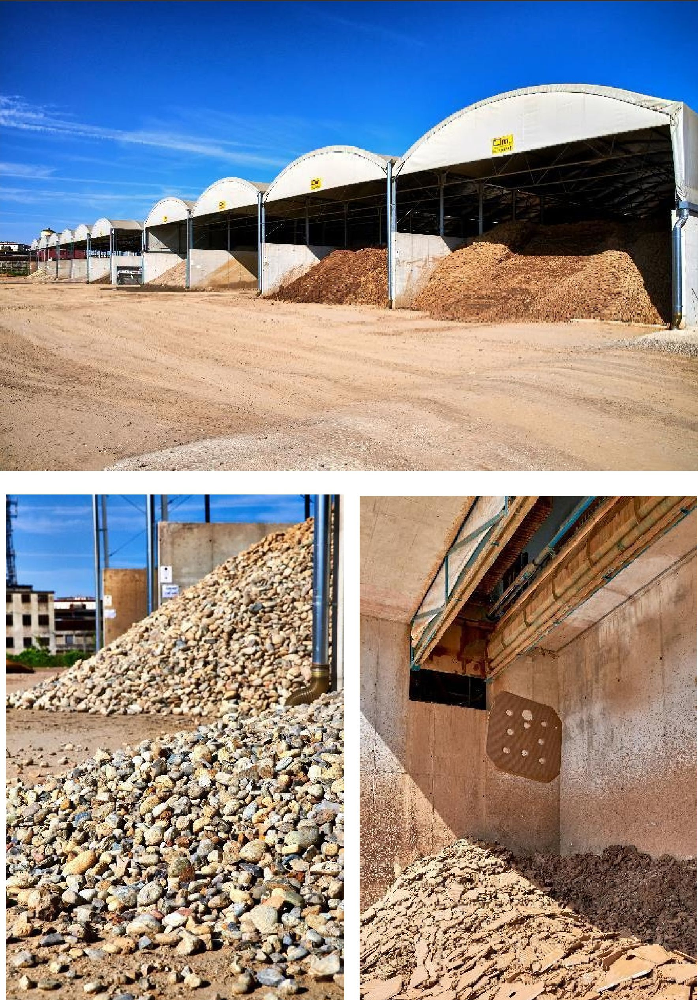

5. Rezultāti

5.1. Atdalīšanas ātrums
Lai gan skalošanas šķīdumiem noņemšanas efektivitātes uzlabošanas nolūkos ir iespējams pievienot ķimikālijas, šajā gadījumā process tika veikts, izmantojot tikai tīru ūdeni, bet nekādas piedevas netika pievienotas.
Operācija tika veikta ar šķidruma un cietās vielas attiecību, kas vidēji bija 3.
Attiecībā uz nogulumu un mālu saturu ražošanas ātrums saglabājās no 30 līdz 70 tonnām stundā. Tomēr, palielinoties smalko frakciju daudzumam, ražošanas ātrums samazinās.
Gada laikā tika attīrīts 75 000 tonnu piesārņotas augsnes, reģenerējot aptuveni 75% no saražotajiem izvades materiāliem.
Ir pierādīts, ka piesārņojuma samazināšanas efektivitāte organisko piesārņotāju gadījumā ir lieliska (>90%), bet neorganisko piesārņotāju gadījumā tā ir zemāka.
Šādā gadījumā neorganiskie piesārņotāji būs atrodami galu galā attīrītajā augsnē.

6. Pēcattīrīšanas periods un/vai ilgtermiņa uzraudzība

6.1. Pēcattīrīšanas periods un/vai ilgtermiņa uzraudzība
Apstiprinātajā projektā paredzētās procedūras neparedz apstrādātā materiāla ilgtermiņa pārbaudes. Tā vietā tika veiktas izskalošanas pārbaudes, lai aizsargātu gruntsūdeņus, uz kuriem tika pārvietots materiāls.
Visi reģenerētie materiāli atbilda gruntsūdeņu aizsardzībai paredzētajiem nosacījumiem, garantējot piesārņojuma līmeni eluātos, kas atbilst gruntsūdeņiem paredzētajām piesārņojuma robežvērtībām.

7. Papildu informācija

7.1. Gūtā pieredze
Veiktā iejaukšanās ļāva akcentēt šādus procesa panākumus un ierobežojumus:
- apstrādājamās matricas daļiņu izmēru sadalījums (vairāk māla un nogulumu nozīmē zemāku procesa efektivitāti un ilgtspēju).
- antropogēnās frakcijas.
Mēs varam teikt, ka:
- organisko piesārņojumu var attīrīt ar labiem rezultātiem
- process var darboties bez ūdens izplūdēm
- Ja nav konkrētu piesārņotāju, process ir efektīvs arī bez piedevu izmantošanas
- Pirms izmantošanas rūpnieciskā mērogā ir lietderīgi iegūt informāciju par piesārņojumu, daļiņu izmēriem, pieejamību un izmaksām poligonā, uz kuru paredzēts nogādāt nereģenerētās frakcijas.
Ja reģenerācijas vietās ir pietiekami daudz platības un laika, augsnes skalošana neapšaubāmi ļauj ietaupīt ievērojamus ekonomiskos resursus un atgūt zemi, kas citādi būtu paredzēta utilizācijai.
7.2. Papildu informācija
Lai uzstādītu iekārtu ar attīrīšanas jaudu, kas vienāda ar 50 tonnām stundā, nepieciešama vidēji 1 hektāra platība, lai nodrošinātu vietu manevrēšanai un materiālu uzkrāšanai. Ir iespējams veikt apstrādi H24, strādājot vidēji ar 4 operatoriem un diviem darba transportlīdzekļiem. Katru nedēļu vidēji jāparedz 1 diena parastajiem uzturēšanas darbiem.
Attīrīšanas izmaksas ir aptuveni no 20 līdz 50 eiro par tonnu, neskaitot atkritumu apglabāšanu poligonos. Atsevišķi jāapsver iekārtas iepirkuma un uzstādīšanas izmaksas.

7.3. Apmācību nepieciešamība
Augsnes skalošanas iekārtas darbināšanai ir nepieciešama pieredze ģeoloģijas, ķīmijas un mehānikas jomā. Procesa pārvaldība ir pilnībā automātiska, un to procesa inženieris var veikt arī attālināti. Uz vietas ir jābūt uzraugam, kas spēj saskaņot 1 tehniskās apkopes tehniķa un 2–3 operatoru darbu.
Ir svarīgi sadarboties ar ķīmiķiem, kas spēj novērtēt ienākošo un pārstrādāto materiālu kvalitāti, lai nodrošinātu brīvu sajaukšanos uzglabāšanas zonās un darbības nepārtrauktību.
7.4. Papildu piezīmes
Augsnes skalošanas attīrīšanas pielietošana reģenerācijas vietās ir ļoti atšķirīga no tās pašas tehnoloģijas pielietošanas stacionārajās iekārtās. Sanācijas vietās apstrādājamo metālu kvalitāte parasti nav programmējama un/vai atlasāma. Tā ir jāpārvalda un jāapstrādā reāllaikā. Bieži vien arī iekārtas tehniskie parametri tiek definēti īpaši konkrētai vietai, tāpēc ir svarīgi, lai būtu kvalificēts personāls, kas zina, kā labāk pārvaldīt situāciju un nodrošināt, ka raksturojuma dati ir pēc iespējas ticamāki.
Ir svarīgi nodrošināt tādu organizācijas un dokumentu pieejamību, kas ļautu vislabāk izsekot plūsmām no izrakumu izcelsmes vietas līdz to reģenerācijas vietai.

1. Jūsu kontaktinformācija – GADĪJUMA IZPĒTE: SW n.2

1.1. | Vārds un uzvārds* | Dr. Bendžamins Faigls (Benjamin Faigle)
1.2. | Valsts/jurisdikcija | Vācija
1.3. | Organizācija | Züblin Umwelttechnik GmbH
1.4. | Amats | Vadītāja vietnieks pētniecības un attīstības jomā
1.5. | Pienākumi | In-situ metodes, PFAS sanācija
1.6. | E-pasta adrese | benjamin.faigle@zueblin.de
1.7. | Tālruņa numurs | Tālr. +49 (0)7145 9324-249

2. Informācija par objektu

2.1. Objekta vēsture
Vācijas pilsēta Ingolštate atrodas izdevīgā vietā starp Bavārijas pilsētām Nirnbergu, Rēgensburgu, Minheni un Augsburgu, tāpēc 1960. gadā tā tika izvēlēta par vietu, kur uzcelt piecas naftas pārstrādes rūpnīcas. Būvniecība tika uzsākta 1962. gadā, bet 1964. gadā šajā konkrētajā vietā sāka darboties naftas pārstrādes rūpnīca ERIAG ("Erdölraffinerie Ingolstadt AG"), un tā darbojās līdz 2008. gadam, kad tika uzsākta ražotnes ekspluatācijas pārtraukšana.

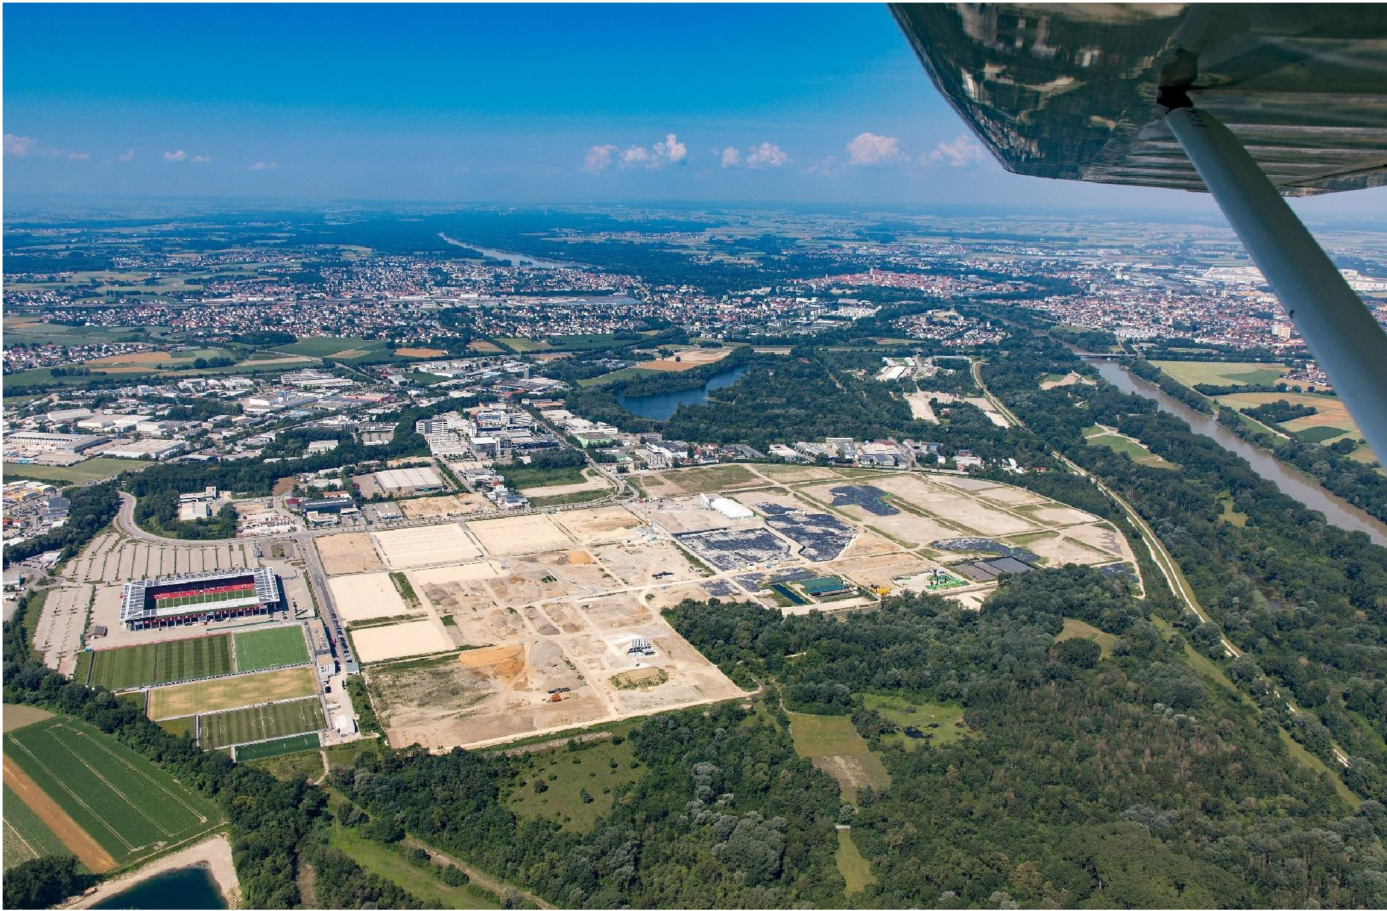
1. attēls: Skats no augšas uz bijušo naftas pārstrādes rūpnīcas teritoriju. Autortiesības: AUDI AG

No 20.10.2013. tika demontēti galvenie cisternu lauki, pārstrādes iekārtas un skursteņi, un 75 ha no kopumā 105 ha zemes iegādājās AUDI AG un Ingolštates pilsētas kopuzņēmums IN-Campus GmbH.
Sākot ar 2007. gadu, objektā tika veikta rūpīga teritorijas piesārņojuma izpēte. Tie galvenokārt ietvēra izpētes pārbaudes un detalizētus pētījumus vairākos posmos ar pēcsanācijas pētījumiem. Pēc tam, kad šo teritoriju iegādājās uzņēmums IN-Campus GmbH, tika paātrināta izpēte, un analīze tika veikta, koncentrējot uzmanību uz tās turpmāku izmantošanu pētniecības un tehnoloģiju pilsētiņas statusā.

Gadu gaitā tika veikts vairāk nekā 1200 izpētes urbšanas darbu un rakšanas darbu, kā arī veikti testi vairāk nekā 250 gruntsūdeņu kontroles punktos. Ir identificētas trīs piesārņotāju grupas: Naftas izcelsmes ogļūdeņraži (C10–C40) ir sastopami no gruntsūdens līmeņa līdz pat 8 m dziļumam zem gruntsūdens līmeņa. Gaistošie alifātiskie (C5–C9) un aromātiskie ogļūdeņraži (BTEX) ir sastopami gruntsūdeņos, kā arī nepiesātinātajā zonā. Augsnes augšējā slānī un gruntsūdeņos ir novērotas polifluoralkilvielas (PFAS).
2016. gadā tika apstiprināts sanācijas līgums, un sākās sanācijas darbi.
2017. gadā uzņēmumu ZÜBLIN Umwelttechnik GmbH, Geiger Umweltsanierung GmbH, Wilhelm Geiger GmbH & Co. KG und Strabag Umwelttechnik GmbH tika uzticēta 50 hektāru lielas galvenās teritorijas sanācija.
2.2. Ģeoloģiskie apstākļi
Objekts atrodas blakus Donavas upei un pamestajiem meandriem. Tāpēc augsne sastāv no agrākiem upes sanešiem, kas nozīmē, ka tā lielākoties ir smilšaina grants ar nelielu smalka materiāla saturu, tāpēc augsne ir piemērota augsnes skalošanas attīrīšanas metodei.
Gruntsūdens līmenis atrodas aptuveni 1–3 m zem zemes virsmas līmeņa, un to galvenokārt nosaka Donavas līmenis, ko kontrolē aizsprosti. Augsnes lielās caurlaidības dēļ gruntsūdens dabiskais plūsmas ātrums ir ļoti liels, un tas ir no 2 līdz 6 metriem dienā. Aptuveni 6–8 m zem gruntsūdens līmeņa atrodas blīvs slānis, kas tiek uzskatīts par pirmā ūdens slāņa pamatu.
2.3. Piesārņotāji, kas rada bažas
Ievadmateriālam bija šāds piesārņotāju diapazons:
- TPH (BDL – 10 000 mg/kg)
- C5–C9 (BDL – 1000 mg/kg)
- BTEX (BDL – 500 mg/kg)
- PFAS (BDL – 20 μg/l) ar galveno savienojumu PFOS

2.4. Tiesiskais regulējums
- Tika izstrādāta vispārēja sanācijas stratēģija, kurā apstiprināta teritorijas turpmākā izmantošana rūpnieciskās teritorijas statusā. Šīs stratēģijas neatņemama sastāvdaļa bija augsnes skalošanas metode ar iespēju objektā atkārtoti izmantot tīras attīrītās frakcijas.
- Augsnes attīrīšanas iekārta tika projektēta, un tās izmantošanas atļauja tika sniegta tikai Ingolštates agrākās naftas pārstrādes rūpnīcas piesārņotās augsnes attīrīšanai uz vietas.
- Attīrīšanas mērķi skalošanas procesam un attīrītajai frakcijai ir noteikti agrākās naftas pārstrādes rūpnīcas teritorijas sanācijas plānā kā kritēriji aizbēršanas augsnei
- Augsnes skalošanas iekārta ir atļauta saskaņā ar Vācijas tiesību aktiem BImSchG "Bundes-Immissionschutzgesetz". Atļaujā ir iekļautas visas saistītās iekārtas, piemēram, skalošanas šķidruma attīrīšanas iekārtas, materiālu plūsmas tiesiskais regulējums (materiāla attīrīšana pirms un pēc augsnes skalošanas), kā arī drošības pasākumi darba ņēmējiem būvlaukumā.

3. Izmēģinājuma mēroga pielietojums uz lauka

3.1. Augsnes skalošanas sistēma
- Pilotizmēģinājumi tika veikti uzņēmumam piederošā augsnes skalošanas rūpnīcā Vācijā, izmantojot 100 t piesārņotas augsnes.
- Tā kā pilotizmēģinājuma sistēma spēja saražot augsni bez PFAS piesārņojuma, pilotizmēģinājums parādīja, ka piesārņotais materiāls ir mazgājams lielākā mērogā, nekā parasti laboratorijas testos. Galvenā piesārņotāja tvertne bija skalošanas ūdens, tāpēc ir būtiski veikt rūpīgu skalošanas šķidruma attīrīšanas procedūru.

3.2. Priekšizpēte
Vispārīgie parametri
- Integrētās sanācijas koncepcija, kas paredz iespējamos nosacījumus, lai attīrīto augsni objektā varētu atkārtoti izmantot kā aizbēršanas augsni
- Piemērots piesārņotāju saraksts
- Skalošanas procesam piemērota vidējā graudu lieluma sadalījuma līkne
- Rupjas augsnes īpašības vienkāršo augsnes skalošanas tehniskās attīrīšanas posmus
- Tā kā filtra nogulsnes ir jāapglabā, zems augsnes māla saturs ir ekonomiski izdevīgs.
- Liels augsnes daudzums, kas jāattīra, lai objektā varētu uzstādīt attīrīšanas iekārtu
- Objektā veiktai attīrīšanai noteiktās platības prasības ir izpildītas
Minimālās prasības attiecībā uz augsnes kvalitāti:
- Detalizēta sākotnējā izpēte attiecībā uz piesārņotāju inventarizāciju un augsnes daudzumu
- Reprezentatīvas graudu lieluma sadalījuma līknes no attiecīgajām piesārņotās augsnes zonām (piemēram, dažādos dziļuma intervālos)
- Detalizēts augsnes apraksts, tostarp, piemēram, organisko vielu saturs, ar augsni nesaistītas frakcijas, piemēram, būvgruži un citi atkritumi, teritoriālā koncentrācija utt.
3.3. Ūdens attīrīšana
- Granulēta aktīvā ogle
- Izlietotās aktīvās ogles reaktivācija ārpus objekta

3.4. Kontroles parametri
Pilottestam ir būtiski šādi priekšnoteikumi:
- Reprezentatīva augsnes izvēle pilottestam
- Detalizētas uzraudzības programmas izveide un izpilde

Pilottesta laikā jāizpēta šādas brīvības pakāpes:
- Testa veikšana dažādos darbības līmeņos
- Testa veikšana, kas ietver dažādus iespējamos attīrīšanas posmus

Pēc tam pilno priekšizpētes skalu var noteikt, izmantojot:
- Attīrīšanas efektivitātes novērtējums, lai iegūtu pārskatu par visu projektu
- Masas bilances un masas plūsmas projektēšana atkarībā no nepieciešamajiem plānotajiem attīrīšanas posmiem
- Iespējamās apglabāšanas procedūras un atkārtotas izmantošanas stratēģija gala izvadei atkarībā no sagaidāmās materiālu kvalitātes katrai izvades plūsmai. Šajā gadījumā jāņem vērā sagaidāmās izvades masas bilance.

4. Pilna mēroga piemērošana

4.1. Augsnes skalošanas sistēma
Pārskats
- Laikā no 2018. līdz 2021. gadam veiksmīgi izskalotas un objektā atkārtoti izmantotas kopumā 150 000 t augsnes, kas galvenokārt piesārņota ar PFAS, un vēl 280 000 t materiāla ar ogļūdeņražiem. Kopumā šajā projektā izskalotas 430 000 t piesārņotā materiāla.
- No sanācijas zonām izraktais materiāls tiek transportēts uz noslēgtu laukumu, kas aizņem vairāk nekā 25 000 m2, un no tā uz slēgtu izkraušanas zonu, kas aprīkota ar izplūdes gāzu attīrīšanas iekārtām. Piesārņoto materiālu augsnes skalošanas iekārtā nogādā ar aizsargapvalkā iebūvētu konveijera lenti (2. attēls).
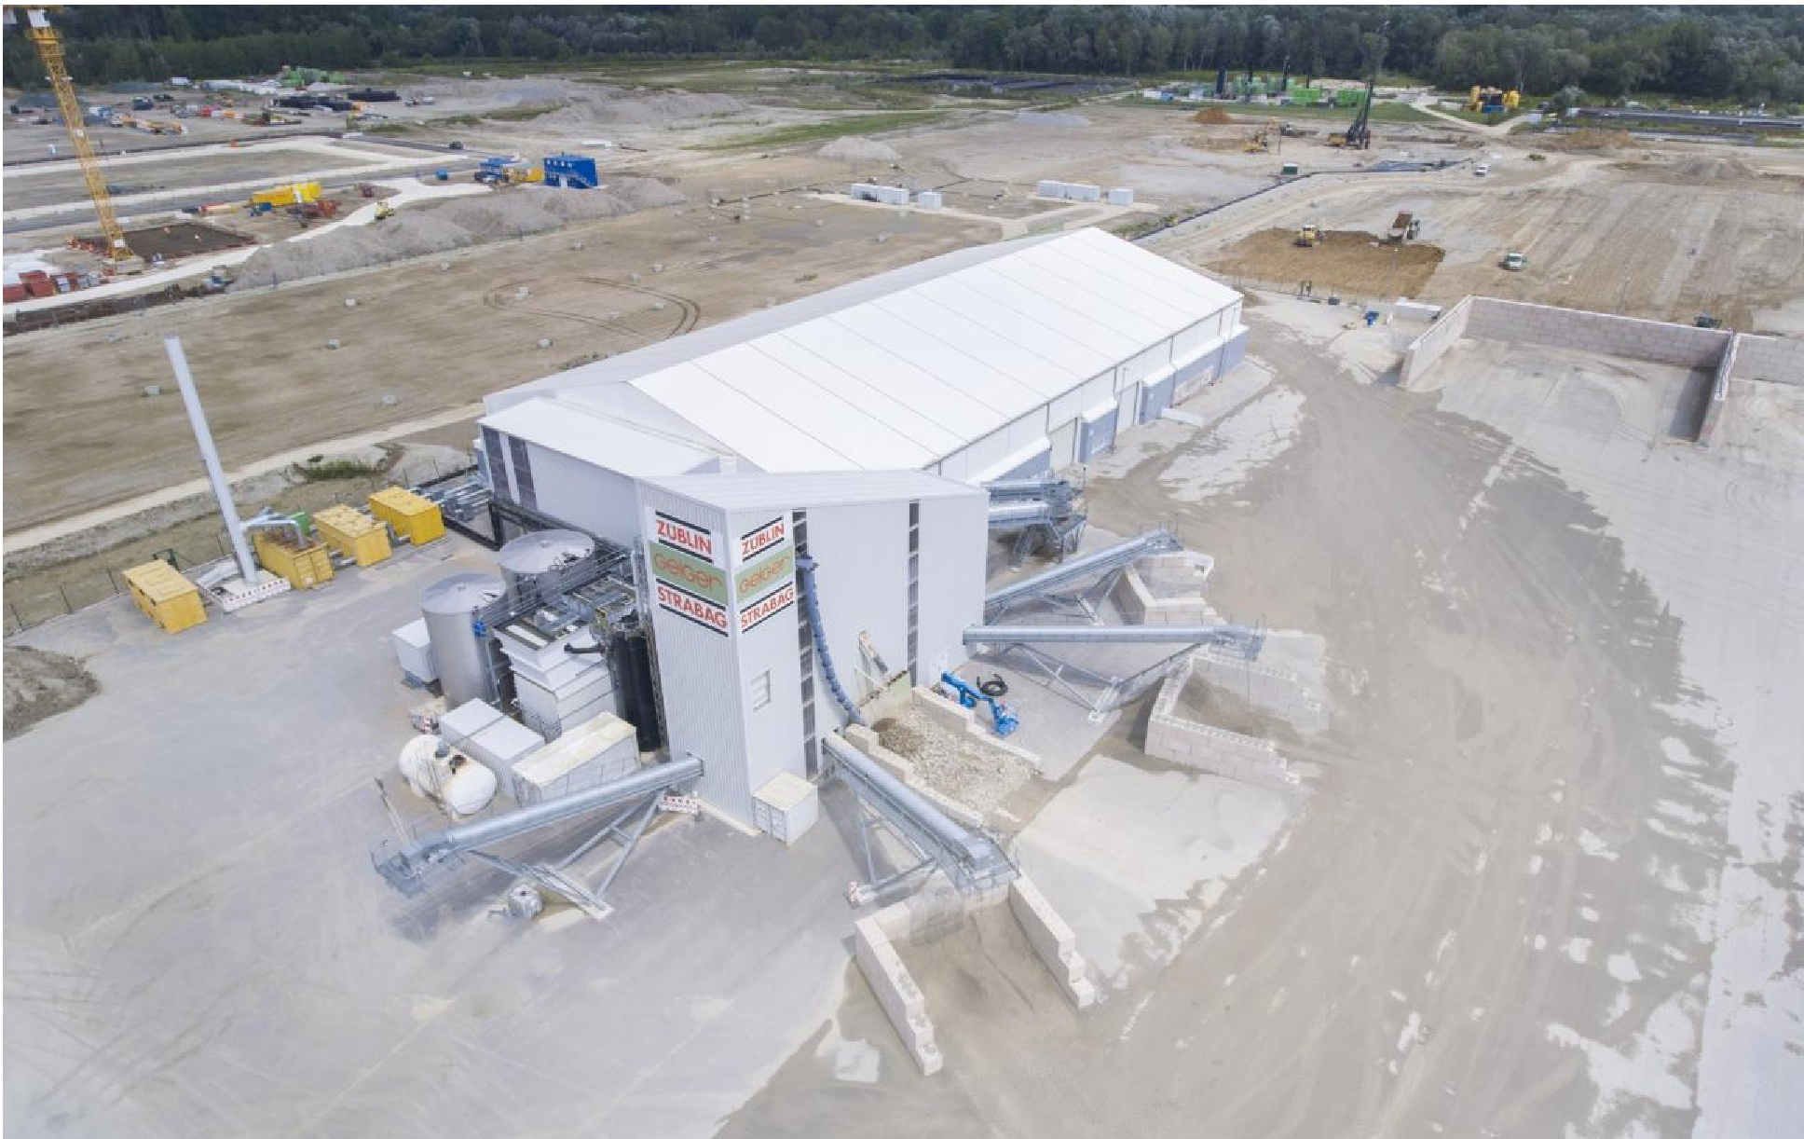
2. attēls: Skats uz augsnes skalošanas iekārtu (priekšā), dūņu attīrīšanas iekārtu (kreisajā pusē) un uztveršanas nodalījumu (aizmugurē). Autortiesības: ARGE AUDI IN-Campus GbR.

Augsnes skalošanas pamatiekārta
- Lai novērstu putekļu un gaistošu vielu emisiju, padeves stacija atrodas uztveršanas nodalījumā. Aizsargapvalkā iebūvēta konveijera lente transportē piesārņoto materiālu augšup uz skalošanas torņa visaugstāko punktu.
- Samērā rupjā frakcija no pirmā šķirošanas sieta nonāk jaudīgā skalotājā, lai sadalītu daļās mālainas pikas.

- Pēc tam materiāls iziet cauri vairākiem dažāda izmēra vibrācijas sietiem, kur materiāls tiek skalots ar skalošanas šķidrumu, kas tiek uzklāts ar dažādiem smidzinātājiem
- Smalkās smiltis tiek mazgātas un atdalītas no tehnoloģiskā ūdens hidrociklonā.
- Skalošanas šķidrums tiek recirkulēts slēgtā ciklā, kas ir gan videi draudzīgs, gan ekonomisks
- Tiek izmantots tikai tīrs ūdens, bet bez piedevām, piemēram, tenzīdiem un tamlīdzīgām vielām
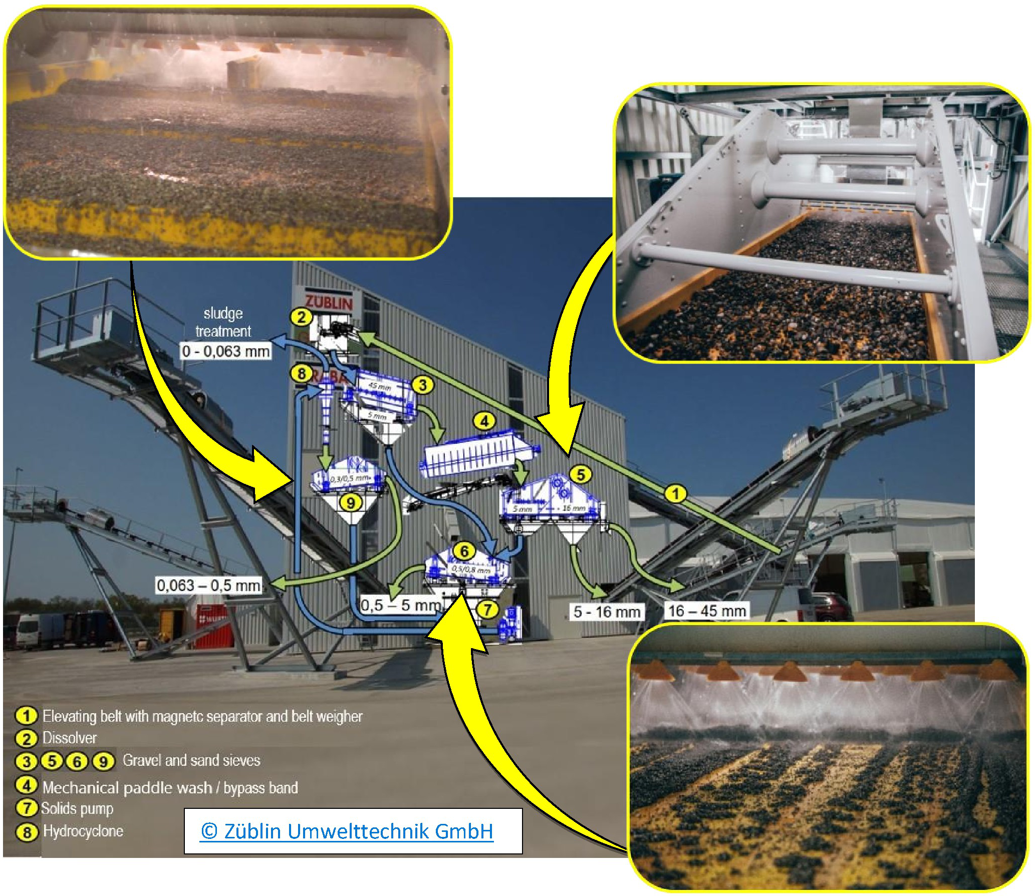
dūņu apstrāde
0 – 0,063 mm
0,063 – 0,5 mm
0,5 – 5 mm
5 – 16 mm
16 – 45 mm
45 mm
5 mm
5 mm
16 mm
0,3/0,5 mm
0,5/0,8 mm
Pacelšanas lente ar magnētisko separatoru un lentes svērējs
Izšķīdinātājs
Grants un smilts sieti
Mehānisko lāpstiņu skalošana I apvedkanāla josla
Cieto daļiņu sūknis
Hidrociklons
© Züblin Umwelttechnik GmbH
3. attēls: Augsnes skalošanas iekārtas attīrīšanas posmi.

4.2. Priekšizpēte
- Iekārta tika izstrādāta un pielāgota projektam. Tādējādi attīrīšanas mērķi tika sasniegti pēc pirmā attīrīšanas cikla.
- Atsevišķi attīrīšanas posmi ir aprakstīti 0.1. nodaļā (cietās vielas) un 0.3. nodaļā (dūņas un ūdens).
4.3. Ūdens attīrīšana
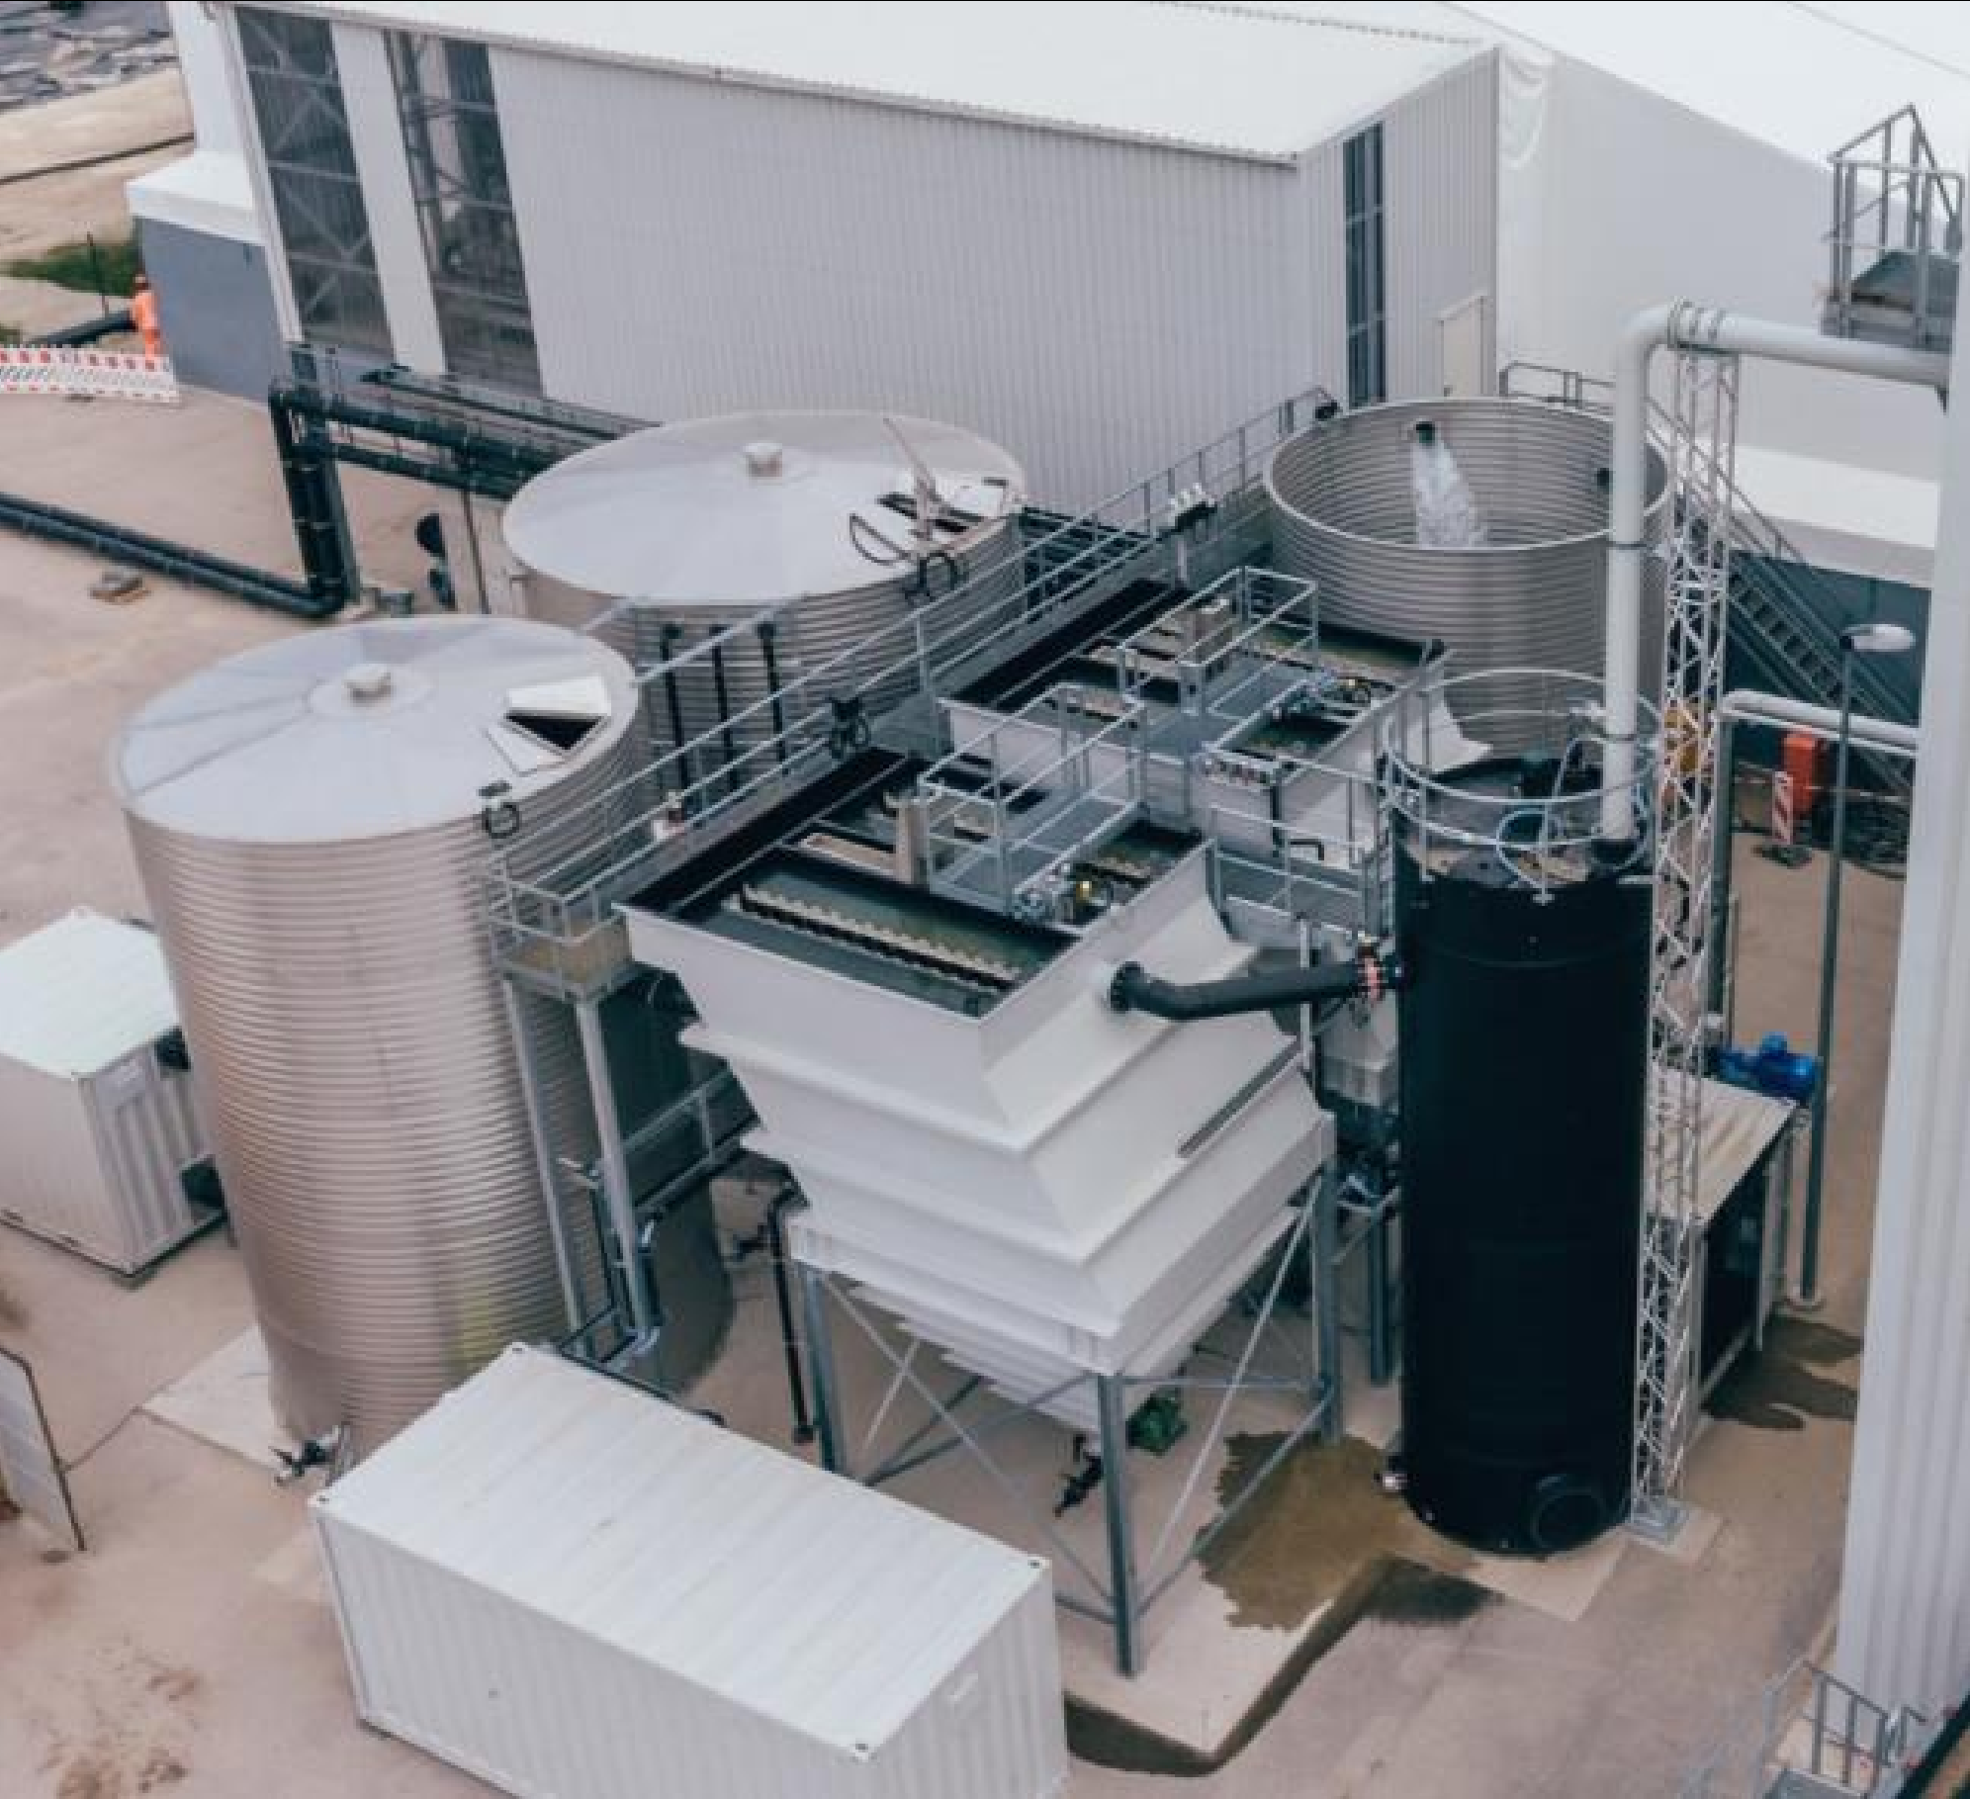
4. attēls: Skats uz dūņu attīrīšanas iekārtu no augšas, autortiesības: ARGE AUDI IN-Campus GbR.

Skalošanas šķidrums tiek recirkulēts slēgtā ciklā
- Tehnoloģiskais ūdens ir bagāts ar nogulsnēm, un to apstrādā dūņu attīrīšanas iekārtā ar jaudu 400 m3/h (Kļūda! Atsauces avots nav atrasts.). No hidrociklona iegūto suspensijas ūdeni homogenizē un sūknē uz flokulācijas posmu, pēc kura atdalīšana tiek nodrošināta ar atvairplašu biezinātājiem. Atdalītajā dzidrajā ūdenī joprojām ir daudz piesārņotāju, tāpēc ūdeni pārvada uz lieliem buferbaseiniem tālākai attīrīšanai.
- Pēc atdalīšanas dūņas atūdeņo ar pilnībā automatizētu filtrpresi (Kļūda! Atsauces avots nav atrasts.). Filtra nogulsnes ir piesārņotāju tvertne. Tā kā filtra nogulsnes tiek apglabātas poligonos ar augstām izmaksām, īpaši tad, ja tajās ir PFAS, ir ekonomiski pamatoti pēc iespējas samazināt ūdens saturu tā, lai tas nepārsniegtu 30%.
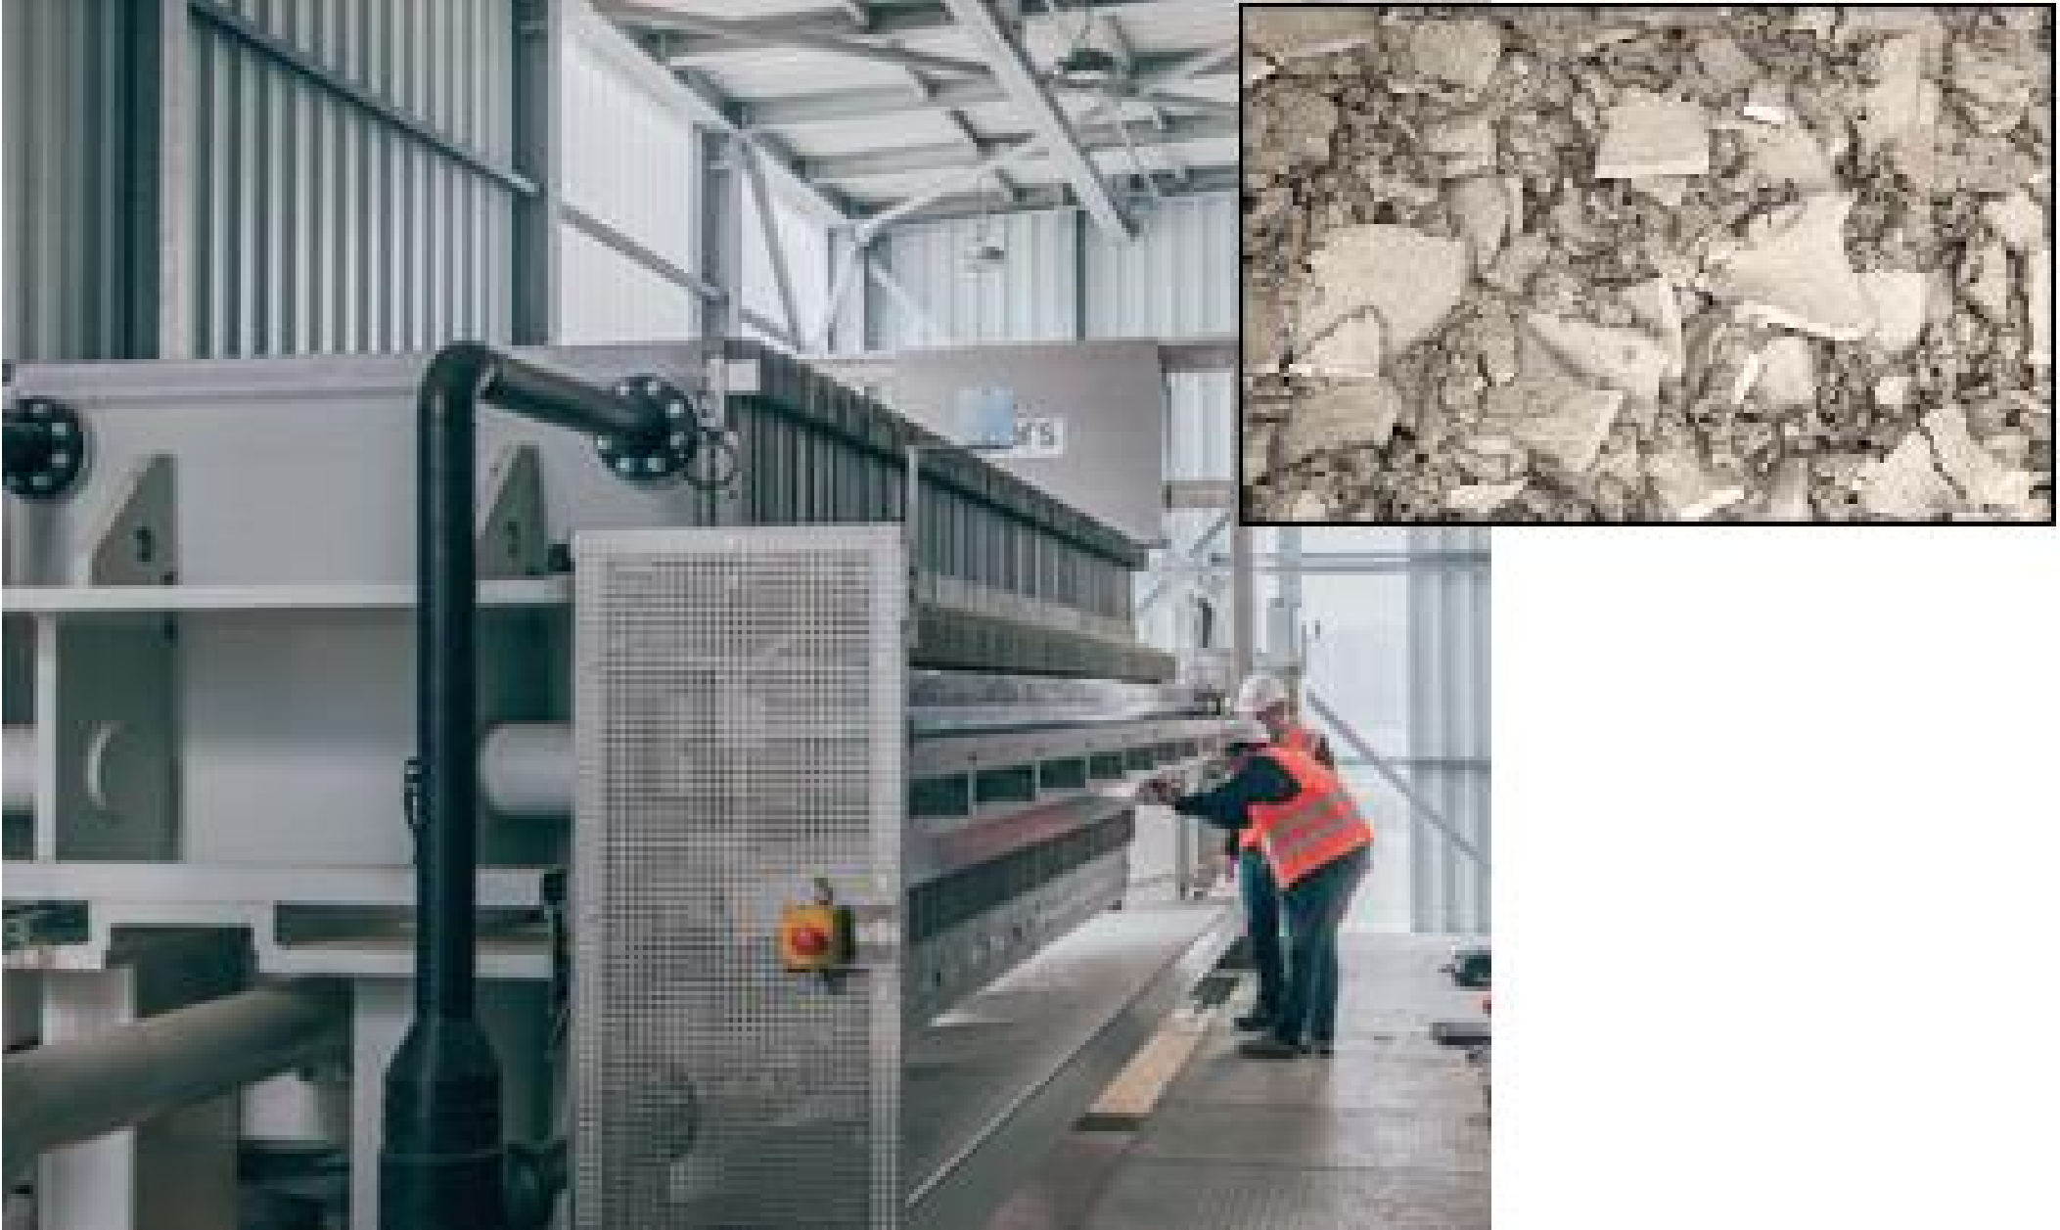
5. attēls: Kameras prese, mazajā attēlā redzamas filtra nogulsnes, autortiesības: ARGE AUDI IN-Campus GbR.

- Pēc dūņu attīrīšanas tīrais ūdens tiek novadīts uz pēdējo attīrīšanas posmu - ūdens attīrīšanas iekārtām (Kļūda! Atsauces avots nav atrasts.).

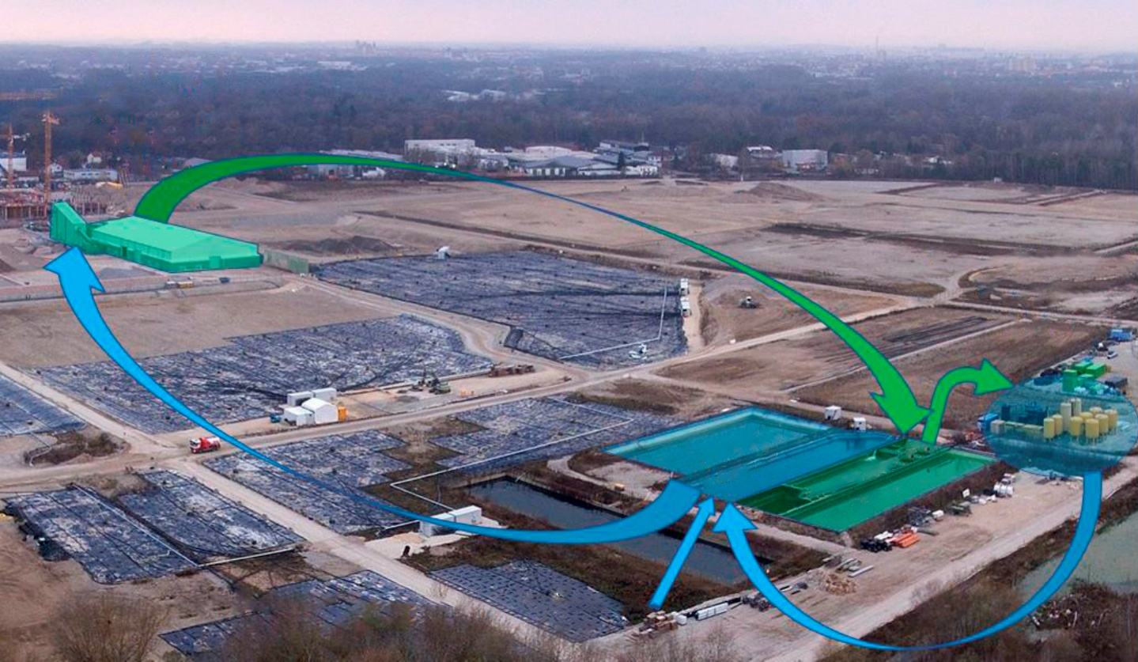
Augsnes skalošana un dūņu apstrāde
380 m³/h
8 – 9 h/d
Zaudētā ūdens papildināšana slēgtā ciklā
Tehnoloģiskais ūdens
3500 m³
Tīrs ūdens
4000 m³
Ūdens attīrīšana
130 m³/h
24 h/d
6. attēls: Ūdens apsaimniekošana, izmantojot lielus baseinus, lai samazinātu ūdens attīrīšanas plāna jaudu, autortiesības: ARGE AUDI IN-Campus GbR.
Ūdens attīrīšanas iekārtas attīra aptuveni 140 m³/h tīra ūdens, atdalot izšķīdušos piesārņotājus ar smilšu filtriem un aktīvo ogli. Lai optimizētu adsorbcijas spēju, atkarībā no attiecīgajiem piesārņojumiem izmanto dažāda veida aktivēto ogli.
Daļa skalošanas šķidruma tiek zaudēta, tai iekļūstot attīrītajā augsnē, un tas ir jāpapildina ar svaigu ūdeni (ārējā padeve).

4.4. Kontroles parametri
Lai noteiktu skalošanas procesa uzticamību, ir svarīgi nodrošināt rūpīgu attīrītā materiāla uzraudzības programmu. Uzraudzība jāveic neatkarīgam ārējam ekspertam, kurš pēc tam ir atbildīgs par pareizu un regulāru paraugu ņemšanu, analīzi un katras izvades partijas iztīrīšanu, skatīt 0. nodaļu.
Mērķa vērtības ir atkarīgas no vietējām normatīvajām prasībām un projektam specifiskajiem piesārņotājiem.

Augsnes skalošanas iekārtas operatoram ir ieteicams izmantot papildu analītisko monitoringa programmu tikai nolūkā uzraudzīt un noteikt darbības parametrus.

Dūņu un ūdens attīrīšanai ir svarīgi tādi tipiski kontroles parametri kā nogulsnēšanās laika paraugi flokulācijas aģentu daudzuma noteikšanai, šķidruma līmenis bufertvertnēs vai spiediena kritums filtrā, lai garantētu drošu un nepārtrauktu darbību attīrīšanas iekārtu. Tā kā tās augsnes skalošanas procesā nav īpašas, sīkāks to apraksts ziņojumā nav sniegts.

Šajā projektā tika izmantoti tikai attīrīti gruntsūdeņi, bet ne skalošanas piedevas.

5. Rezultāti

5.1. Atdalīšanas ātrums
Augsnes kvalitāte pēc attīrīšanas bija šāda:
- TPH (BDL - <100 mg/kg)
- C5-C9 (BDL – 1 mg/kg)
- BTEX (BDL – 1 mg/kg)
- PFAS (BDL – 0,1 μg/l) ar galveno savienojumu PFOS
Šajā projektā skalošanas piedevas netika izmantotas, mērķa vērtības varēja sasniegt ar attiecīgiem darbības nosacījumiem (liels skalošanas ūdens daudzums, atbilstoša ieplūdes materiāla plūsma).

6. Pēcattīrīšanas periods un/vai ilgtermiņa uzraudzība

6.1. Pēcattīrīšanas periods un/vai ilgtermiņa uzraudzība
- No augsnes skalošanas iekārtas izvadītā attīrītā augsne tika sakrauta, izmantojot frontālo iekrāvēju.
- Izvades frakcijas "smiltis" un "grants" tika uzglabātas atsevišķi
- Pēc tam, kad tika sasniegts 500 m3 liels kaudzes apjoms, paraugu ņemšanu saskaņā ar attiecīgajiem noteikumiem veica neatkarīgs ārējais konsultants
- Ilgtermiņa uzraudzība nav nepieciešama

7. Papildu informācija

7.1. Gūtā pieredze
Projekts tika veiksmīgi pabeigts 2021. gadā, un tika konstatēts, ka:
- Augsnes skalošana izrādījās ļoti efektīva tehnoloģija attiecībā uz konkrēto piesārņotāju inventarizāciju
- Vairāku gadu laikā attīrīšanas procedūra bija stabila un uzticama
- Mazs enerģijas patēriņš un CO2 emisijas nospiedumi, salīdzinot ar alternatīviem šķīdumiem (piemēram, termisko deorbciju vai apglabāšanu ārpus objekta atkritumu poligonos)
- Konkurētspējīga cena, ņemot vērā konkrētās vietas apstākļus
Iekārtas darbības laikā tika uzraudzītas attiecīgās masas plūsmas, lai sagatavotu piesārņojošo vielu masas bilanci, sk. tālāk dotos attēlus. Tā kā izmērītās koncentrācijas nav pilnīgi precīzas, attēlotās vērtības netiek koriģētas, lai iegūtu apaļas summas, bet tiek saglabātas tādas, kādas tās bija kā plūsmas diagrammas precizitātes rādītājs.
PFAS savu fizikālo īpašību dēļ sliecas uz ūdens posmu un nepieder pie cietās frakcijas. Tāpēc ūdens attīrīšanas beigās PFAS atdalīšanas galvenā tvertne ir aktīvā ogle, sk. Kļūda! Atsauces avots nav atrasts..
Turpretī ogļūdeņraži paliek piestiprināti pie cietajām daļiņām un koncentrējas filtra nogulsnēs, sk. Kļūda! Atsauces avots nav atrasts..

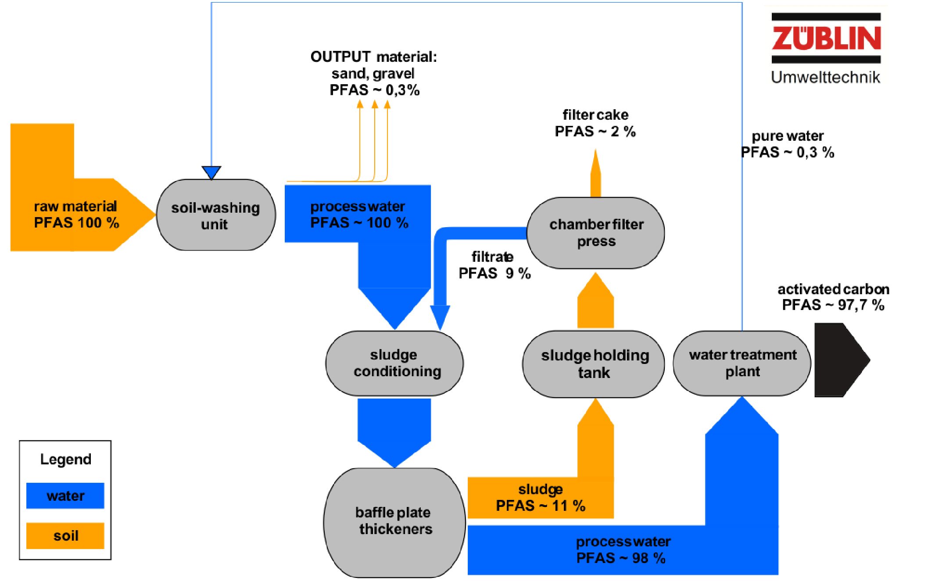
IZVADES materiāls:
smiltis, grants
PFAS ~ 0,3%
fiItra nogulsnes
PFAS ~ 2%
tīrs ūdens
PFAS ~ 0,3%
Umwelttechnik
aktīvā ogle
PFAS ~ 97,7%
izejmateriāls
PFAS 100%
augsne
augsnes skalošanas iekārta
tehnoloģiskais ūdens
PFAS ~ 100%
dūņu kondicionēšana
atvairplašu biezinātāji
filtrāts
PFAS 9%
kameras filtra prese
dūņu uzglabāšanas tvertne
ūdens attīrīšanas iekārta
ūdens
Apzīmējumi
dūņas
PFAS ~ 11%
tehnoloģiskais ūdens
PFAS ~ 98 %
7. attēls: Piesārņojuma izlietne PFAS atdalīšanai: ūdens ceļš un aktīvā ogle.

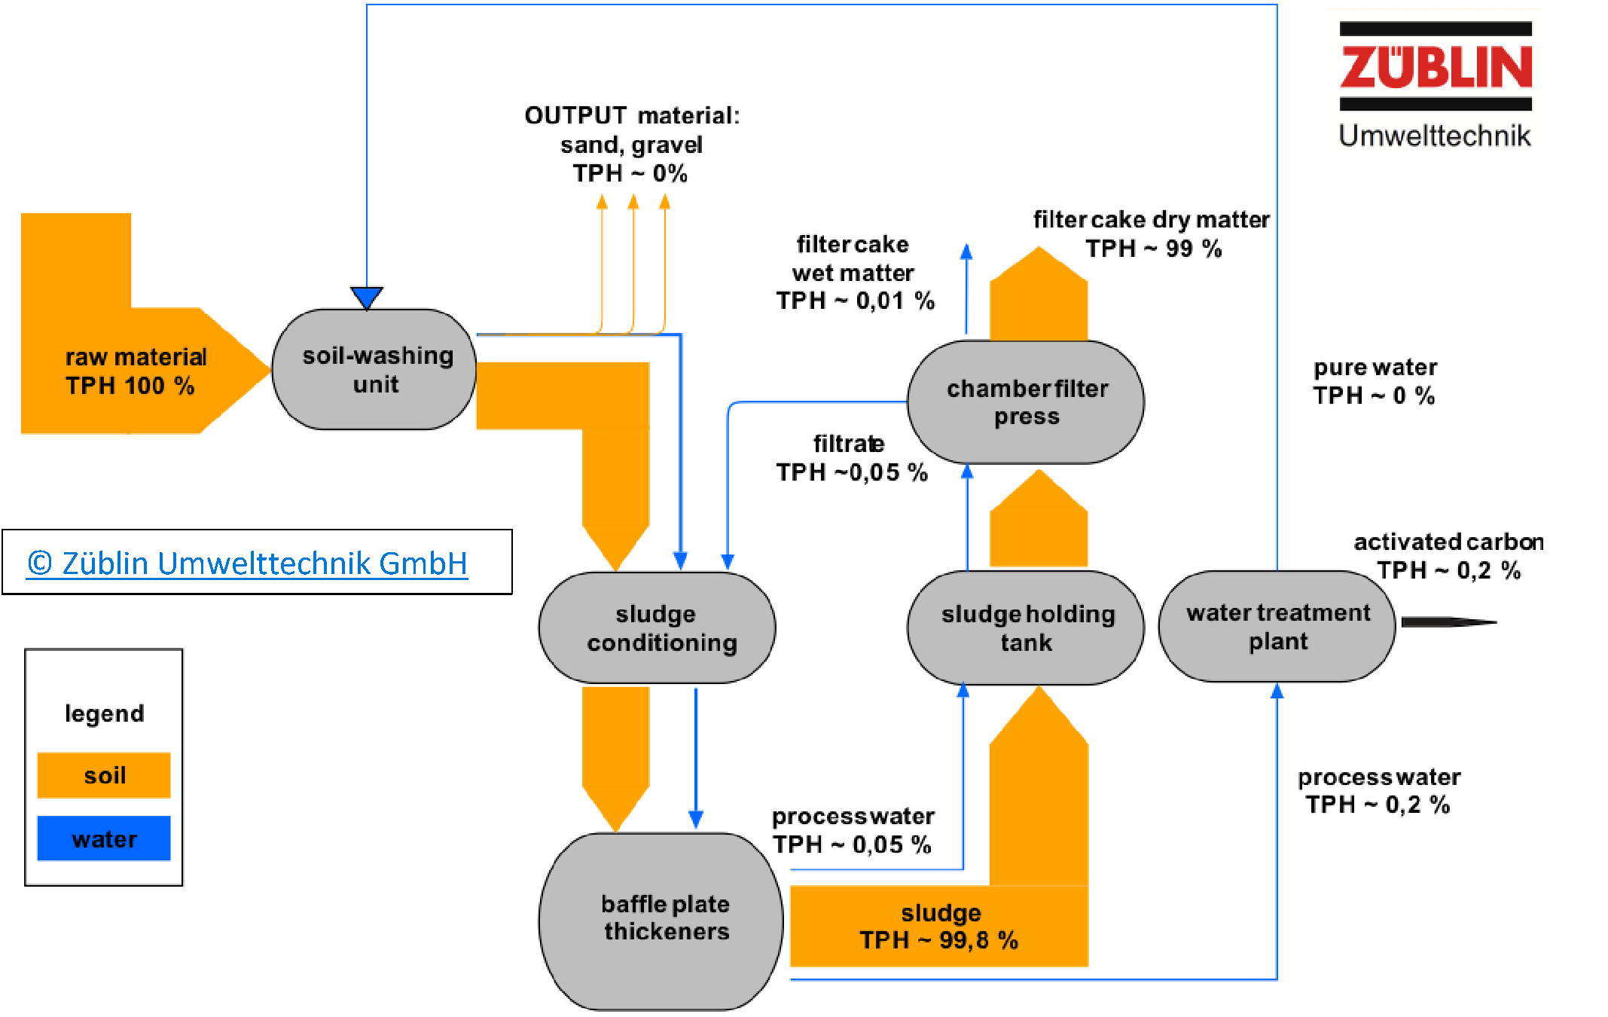
Umwelttechnik
augsne
augsnes skalošanas iekārta
izejmateriāls
TPH 100%
dūņu kondicionēšana
kamerfiltra prese
IZVADES materiāls:
smiltis, grants
TPH ~ 0%
filtra nogulšņu mitrā viela
TPH ~ 0,01 %
filtra nogulšņu sausā viela
TPH ~ 99 %

tīrs ūdens
TPH ~ 0 %
aktīvā ogle
TPH ~ 0,2 %

tehnoloģiskais ūdens
TPH ~ 0,2 %
tehnoloģiskais ūdens
TPH ~ 0,05 %
filtrāts
TPH ~ 0,05%

dūņu uzglabāšanas tvertne
ūdens attīrīšanas iekārta
atvairplašu biezinātāji
dūņas
TPH ~ 99,8 %
Apzīmējumi
ūdens
© Züblin Umwelttechnik GmbH
8. attēls: Piesārņotāja tvertne garu ķēžu naftas ogļūdeņražu (TPH) atdalīšanai: filtra nogulšņu cietā frakcija.

7.2. Papildu informācija
Augsnes skalošanas iekārtas darbības laikā tā daudzos citos sanācijas objektos tika izmantota kā testēšanas iekārta, lai veiktu skalošanas testus lauka mēroga apstākļos. Parasti tika izpētītas 200–500 t piesārņotā materiāla. Visos gadījumos ir veiksmīgi izskalots pat tāds materiāls, ko noteiktu kritēriju dēļ ir grūti skalot (pārāk augsts otrreizējās pārstrādes materiāla saturs; mazs rupjās grants īpatsvars; salīdzinoši liela smalkā frakcija u.c.). Tāpēc būtu jāatturas no stingru kritēriju noteikšanas, kas piešķirti augsnes struktūrai, lai materiālu atzītu par skalojamu vai neskalojamu.
Tas, vai augsnes skalošana ir ekonomiski pamatota metode, var būt grūts lēmums, uz kuru var atbildēt, ja pilotizmēģinājumā tiek izpētītas skalošanas procedūras robežas un potenciāls, skatīt 0.4. nodaļu. Tomēr daudzos gadījumos augsnes skalošanas stratēģiju var izstrādāt bez pilotizmēģinājuma.
7.3. Apmācību nepieciešamība
Īpaši attiecībā uz nesen konstatētiem piesārņotājiem bez ilgstošas attīrīšanas pieredzes, piemēram, PFAS, ir tendence apšaubīt, ka liela piesārņotā materiāla daudzuma skalošana augsnē var būt uzticami veiksmīga un ekonomiski izdevīga. Lai pārvarētu šīs šaubas, lietderīgs instruments varētu būt esošā projekta apmeklējumi uz vietas, lai apliecinātu, ka ir arī cits tehnisks šķīdums, ne tikai apglabāšana atkritumu poligonos.

Šajā ziņojumā ir aprakstītas augsnes skalošanas tehnoloģijas pamatprasības un apstākļi objektā. Tā kā sekmīga skalošanas procedūra ir atkarīga no dažādiem darbības parametriem, jākonsultējas ar speciālistiem. Konkrēta projekta pilotizmēģinājumu vai priekšizpētes gadījumā lēmumu pieņemšanā jāiesaista konkurējoši uzņēmumi ar plašu ilgtermiņa pieredzi. Tā kā katram projektam ir savi unikāli izaicinājumi, vajadzētu kritiski izturēties pret vispārinājumiem, piemēram, "augsnes skalošana konkrētajam materiālam nav iespējama".

Terminu vārdnīca

Termins (alfabētiskā secībā) | Definīcija
BDL | Koncentrācija, kas ir zemāka par noteikšanas robežu.
BTEX | Benzols, toluols, etilbenzols un ksiloli
C5-C9 | Gaistoši ogļūdeņraži ar ķēdes garumu no pieciem līdz deviņiem.
CHC | Hlorēti alifātiskie ogļūdeņraži
PAH | Policikliskie aromātiskie ogļūdeņraži
PFAS | Per- un polifluoralkilvielas (PFAS) ir sintētiski fluororganiskie ķīmiskie savienojumi, kuriem ir vairāki alkilķēdei pievienoti fluora atomi.
TPH | Kopējais naftas ogļūdeņražu daudzums
VOC | Gaistoši organiskie savienojumi (GOS) ir organiskas ķīmiskas vielas, kurām parastā istabas temperatūrā ir augsts tvaika spiediens

1. Jūsu kontaktinformācija – GADĪJUMA IZPĒTE: SW n.3

1.1. | Vārds un uzvārds* | Masimiliano Konfalonjeri (Massimiliano Confalonieri)  Beatrise Melillo (Beatrice Melillo)  Paola Kanepa (Paola Canepa)
1.2. | Valsts/jurisdikcija | Lombardijas reģions (Itālija)
1.3. | Organizācija | Vides aizsardzības aģentūra
1.4. | Amats
1.5. | Pienākumi
1.6. | E-pasta adrese | m.confalonieri@arpalombardia.it  b.melillo@arpalombardia.it  p.canepa@arpalombardia.it
1.7. | Tālruņa numurs

2. Informācija par objektu

2.1. Objekta vēsture
Piesārņotā vieta atrodas Milānas dienvidaustrumos (aptuveni 5,5 km no pilsētas centra), un tā platība ir 641 000 m². Kopš 1910. gada šajā teritorijā atradās ķīmiskā rūpnīca (Montedison Spa), kurā ražoja minerālmēslus (piemēram, Rogor); industriālā rūpnīca darbojās līdz 20. gadsimta 70. gadiem.

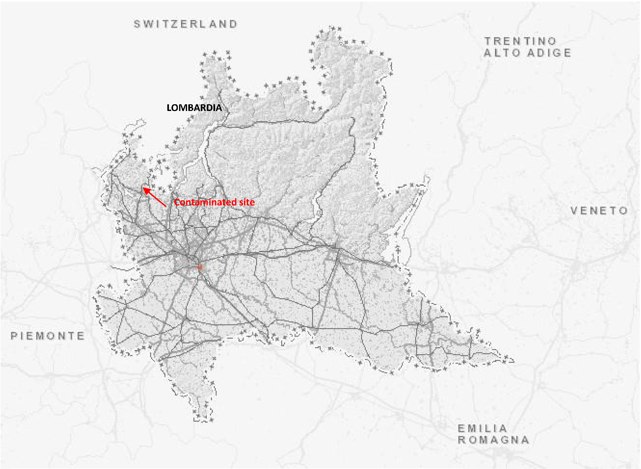
ŠVEICE
TRENTINO ALTO ADIGE
VENETO
EMILIJA ROMANJA (EMILIA ROMAGNA)
PJEMONTA (PIEMONTE)
LOMBARDIJA
Piesārņotā vieta
9. attēls – Piesārņotās vietas atrašanās vieta Lombardijas reģionā.

Šī teritorija (tā sauktā "Ziemeļu teritorija") atbilst 2005. gadā uzsāktā lielā pilsētas pārplānošanas projekta ("Montecity-Rogoredo" integrētā intervences programma) daļai. Projekta platība ir aptuveni 1 100 000 m²; tā mērķis ir pārkvalificēt lielu pamestu rūpniecisko teritoriju, ko iepriekš aizņēma Montedison rūpnīcas uz ziemeļiem un Redaelli tērauda rūpnīcas uz dienvidiem. Šī teritorija atrodas stratēģiski svarīgā pilsētas vietā, jo atrodas starp staciju Milāna - Rogoredo (stacija, caur kuru iet ātrgaitas dzelzceļa līnija), Milānas austrumu apvedceļu un Linates lidostu.

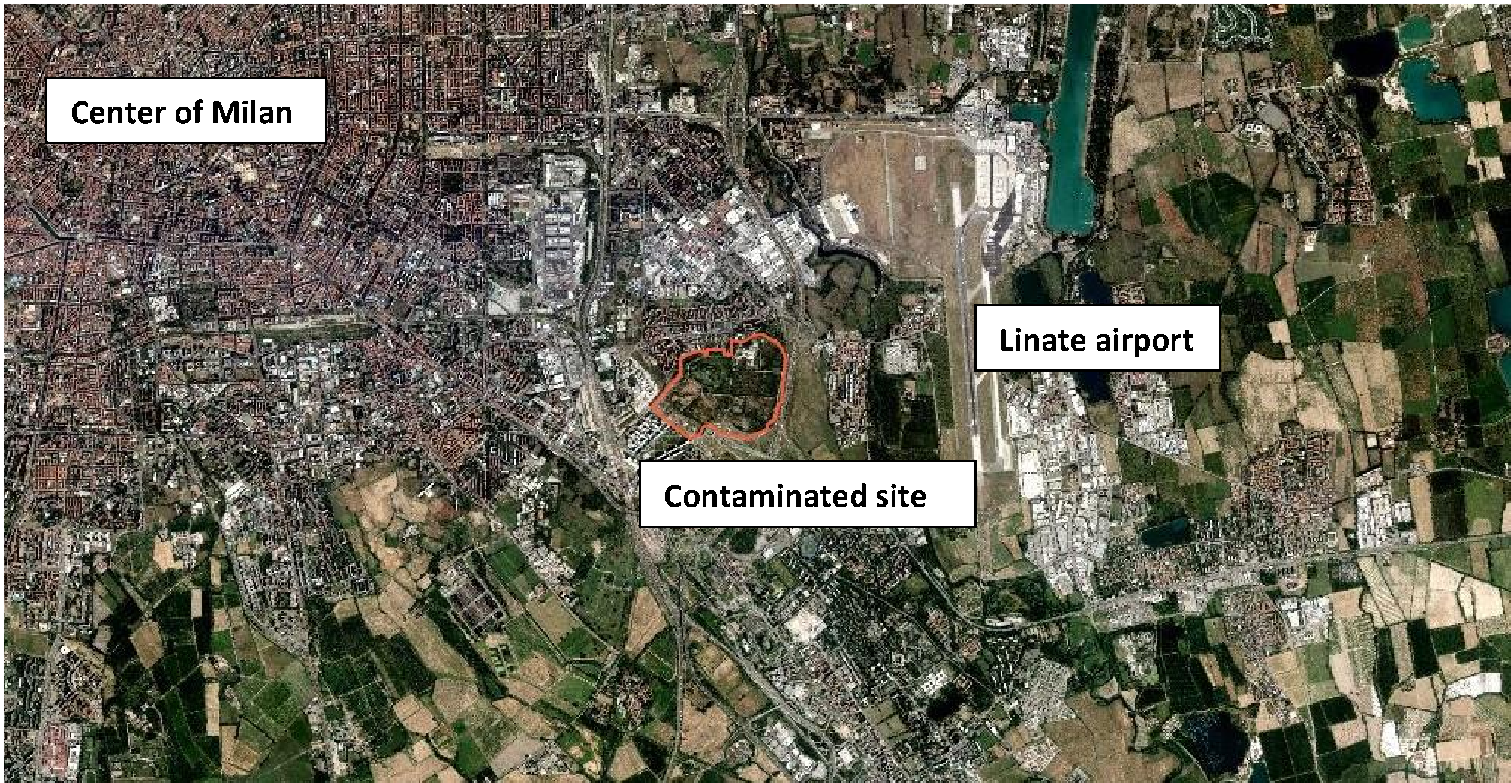
Linates lidosta
Piesārņotā vieta
Milānas centrs

10. attēls – Piesārņotās vietas atrašanās vieta (sarkanā krāsā) attiecībā pret pilsētas centru un Milānas Linates lidostu.
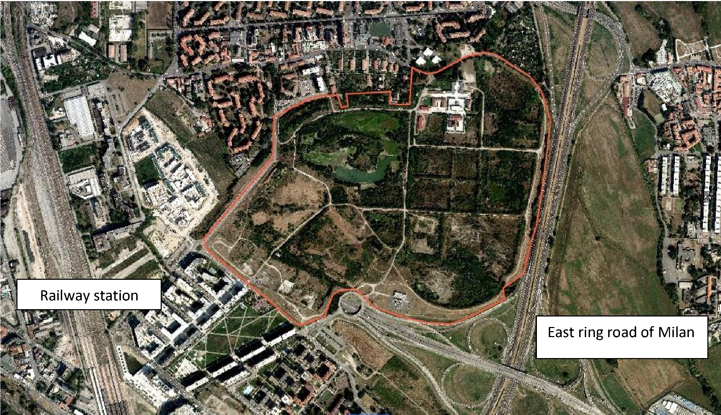
Milānas austrumu apvedceļš
Dzelzceļa stacija
11. attēls – Piesārņotās vietas atrašanās vieta (sarkanā krāsā) attiecībā pret dzelzceļa staciju un Milānas austrumu apvedceļu

2.2. Ģeoloģiskie apstākļi
Teritorijai ir raksturīgs "aizbēruma" slānis (jaukts dažāda graudainuma augsnes un antropisko materiālu, piemēram, ķieģeļu un ugunsizturīgo ķieģeļu, betona, mazāk izdedžu, slānis), kas atrodas virs dabiskā reljefa un sastāv no grants un smilts. "Aizbēruma" slāņa biezums svārstās no dažiem desmitiem centimetru līdz dažiem metriem.
Gruntsūdens dziļums ir no 4,5 līdz 8,5 metriem zem zemes virsmas līmeņa.

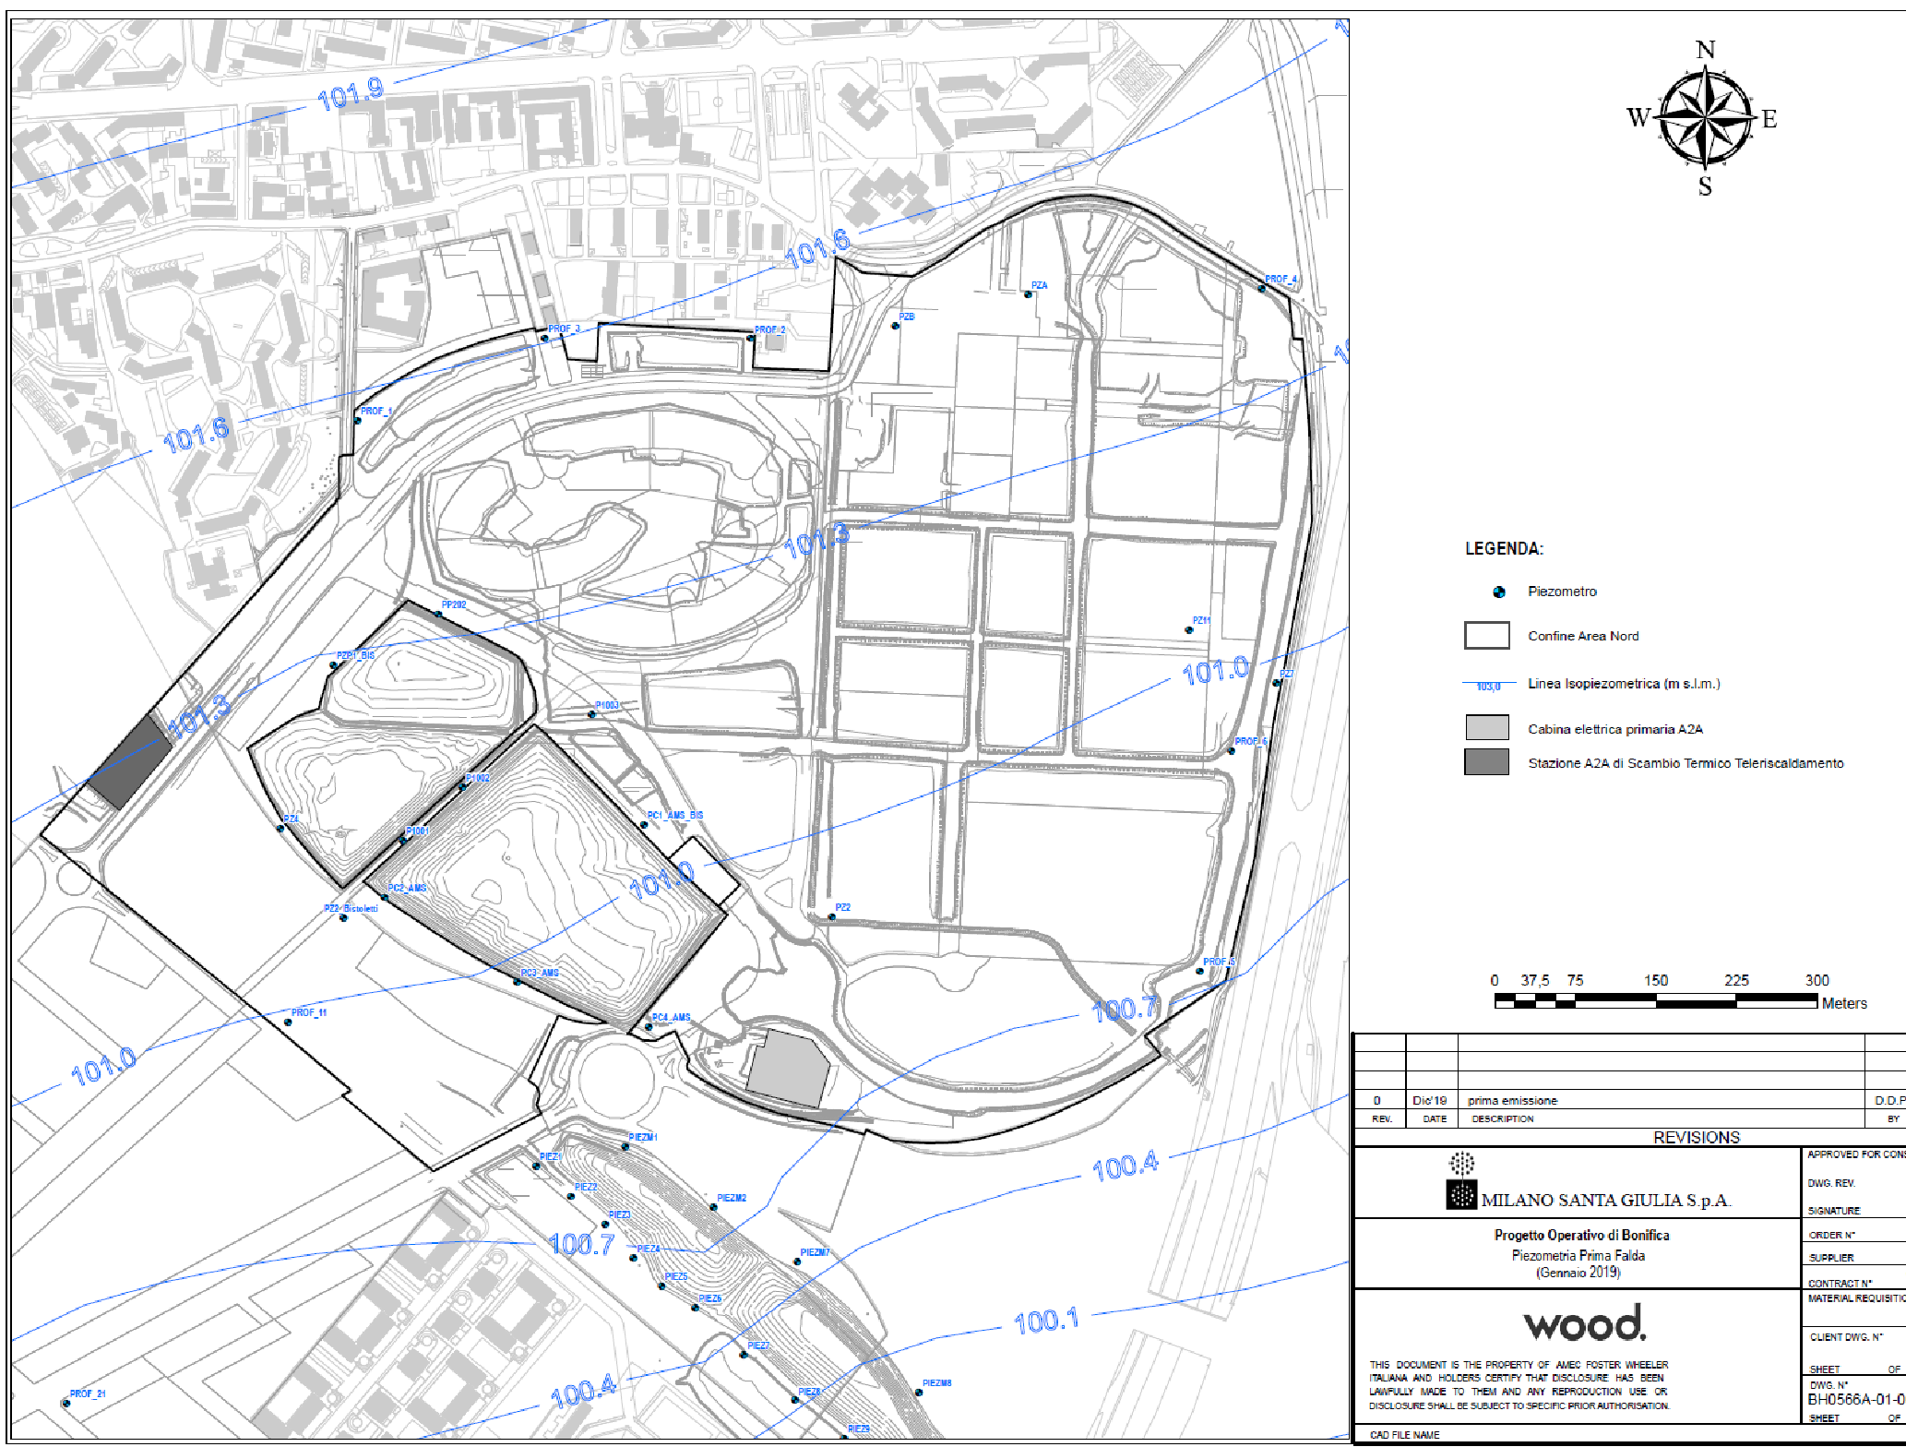
APZĪMĒJUMI:
Pjezometrs

Ierobežota teritorija Nord

Linea Isopiezometrica (m s.l.m.)

Cabina elettrica primaria A2A

Stazione A2A di Scambio Termico Teleriscaldamento
Metri
0 | Dic’19 | prima emissione |  | D.D.P
PĀRSK. | DATUMS | APRAKSTS
REDAKCIJAS
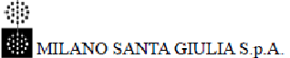 |  |  | APSTIPRINĀTS KONST  RAS. PĀRSK.  PARAKSTS
Bonificas operatīvais projekts (Progetto Operativo di Bonifica)  Piezometria Prima Falda  (2019. gada janvāris) |  |  | PASŪTĪJUMA Nr.
 |  |  | PIEGĀDĀTĀJS
 |  |  | LĪGUMA Nr.
  ŠIS DOKUMENTS IR AMEC FOSTER WHEELER ITALIANA ĪPAŠUMS, UN TĀ TURĒTĀJI APLIECINA, KA DOKUMENTA SATURS VIŅIEM IR LIKUMĪGI IZPAUSTS, UN JEBKURA TĀ REPRODUCĒŠANA, IZMANTOŠANA UN IZPAUŠANA IR ATKARĪGA NO KONKRĒTAS IEPRIEKŠ SAŅEMTAS ATĻAUJAS. |  |  | MATERIĀLU PIEPRASĪJUMS
 |  |  | KLIENTA RAS. Nr.
 |  |  | LAPA | NO
RAS. Nr.

BH0566A-01-00
 |  |  | LAPA | NO
CAD FAILA NOSAUKUMS

12. attēls – Ūdens tabula (2019. gada janvāris)

Vietām vidēji 6 m dziļumā no zemes līmeņa atrodas smilšainu un mālainu nogulumu slānis; maksimālais novērotais māla slāņa biezums ir 2,6 metri. Virs šī mālainā slāņa ir iedziļināts gruntsūdens līmenis.

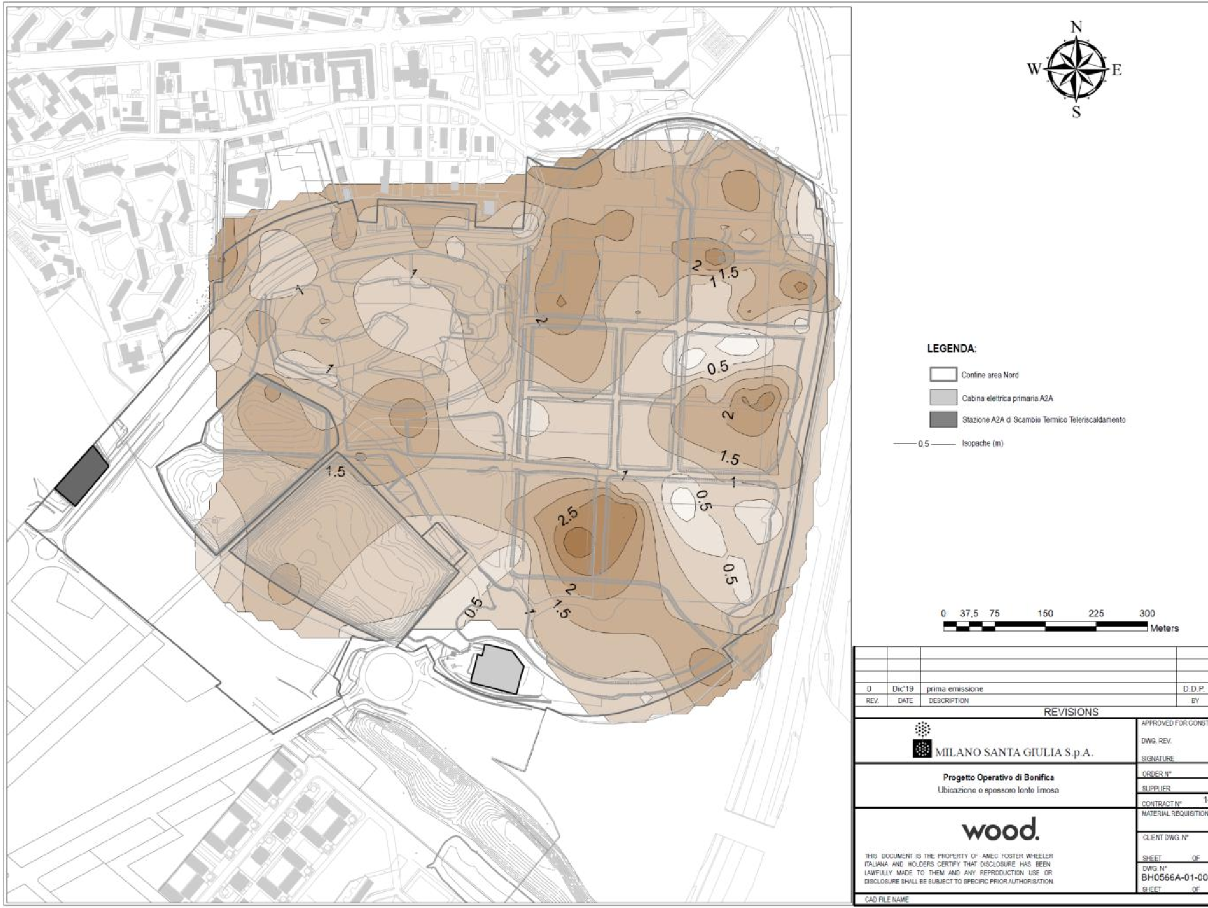
APZĪMĒJUMI:
Ierobežota teritorija Nord

Cabina electrica primaria A2A

Stazione A2A di Scambio Termico Teleriscaldamento

Isopache (m)
Metri
0 | Dic’19 | prima emissione |  | D.D.P
PĀRSK. | DATUMS | APRAKSTS
REDAKCIJAS
APSTIPRINĀTS KONST

RAS. PĀRSK.

PARAKSTS
Bonificas operatīvais projekts (Progetto Operativo di Bonifica)  Ubicazione e spessore lente limosa |  |  | PASŪTĪJUMA Nr.
 |  |  | PIEGĀDĀTĀJS
 |  |  | LĪGUMA Nr.
ŠIS DOKUMENTS IR AMEC FOSTER WHEELER ITALIANA ĪPAŠUMS, UN TĀ TURĒTĀJI APLIECINA, KA DOKUMENTA SATURS VIŅIEM IR LIKUMĪGI IZPAUSTS, UN JEBKURA TĀ REPRODUCĒŠANA, IZMANTOŠANA UN IZPAUŠANA IR ATKARĪGA NO KONKRĒTAS IEPRIEKŠ SAŅEMTAS ATĻAUJAS. |  |  | MATERIĀLU PIEPRASĪJUMS
 |  |  | KLIENTA RAS. Nr.
 |  |  | LAPA | NO
RAS. Nr.

BH0566A-01-00
 |  |  | LAPA | NO
CAD FAILA NOSAUKUMS

13. attēls – Nogulumu slāņa atrašanās vieta un biezums.

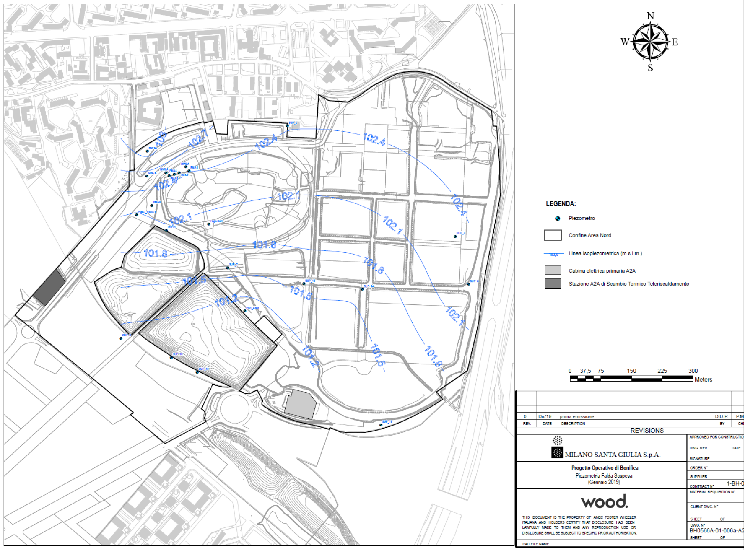
APZĪMĒJUMI:
Pjezometrs

Ierobežota teritorija Nord

Linea Isopiezometrica (m s.l.m.)

Cabina electrica primaria A2A

Stazione A2A di Scambio Termico Teleriscaldamento

Metri
0 | Dic’19 | prima emissione |  | D.D.P
PĀRSK. | DATUMS | APRAKSTS
REDAKCIJAS
APSTIPRINĀTS KONST

RAS. PĀRSK.

PARAKSTS
Bonificas operatīvais projekts (Progetto Operativo di Bonifica)  Piezometria Falda Sospesa  (2019. gada janvāris) |  |  | PASŪTĪJUMA Nr.
 |  |  | PIEGĀDĀTĀJS
1-BH-0
LĪGUMA Nr.
ŠIS DOKUMENTS IR AMEC FOSTER WHEELER ITALIANA ĪPAŠUMS, UN TĀ TURĒTĀJI APLIECINA, KA DOKUMENTA SATURS VIŅIEM IR LIKUMĪGI IZPAUSTS, UN JEBKURA TĀ REPRODUCĒŠANA, IZMANTOŠANA UN IZPAUŠANA IR ATKARĪGA NO KONKRĒTAS IEPRIEKŠ SAŅEMTAS ATĻAUJAS. |  |  | MATERIĀLU PIEPRASĪJUMS
 |  |  | KLIENTA RAS. Nr.
 |  |  | LAPA | NO
RAS. Nr.

BH0566A-01-006a-A2
 |  |  | LAPA | NO
CAD FAILA NOSAUKUMS

14. attēls – Paaugstinātā ūdens līmeņa tabula (2019. gada janvāris)

2.3. Piesārņotāji, kas rada bažas
Aizbēršanas materiāls un augsne:
- Metāli (galvenokārt cinks, kas izplatīts visā apgabalā, kā arī As, Cd, Cr tot, Pb, Cu un Hg)
- BTEX
- PAH (policikliskie aromātiskie ogļūdeņraži), PCB.
- Hlorēti šķīdinātāji un hlorbenzoli (galvenokārt heksahlorbenzols)
- Pesticīdi (galvenokārt DDT, DDD un DDE)
- Vieglie ogļūdeņraži (C<12) un smagie ogļūdeņraži (C>12)
Lielākā daļa paraugu, kuros ir pārsniegta tiesību aktos atļautā viena vai vairāku parametru robežkoncentrācija ir aizbēršanas materiālu paraugi.
Gruntsūdeņi: Organiskie halogēnie savienojumi, metāli un pesticīdi.

2.4. Tiesiskais regulējums
Piesārņotās teritorijas platība ir 641 000 m²; aptuveni 65% no šīs platības (aptuveni 408 000 m²) ir paredzēti dzīvošanai un aptuveni 35% (aptuveni 233 000 m²) – komerciālai izmantošanai. Atbilstoši teritorijas paredzētajam izmantojumam piesārņotāju koncentrācija tika salīdzināta ar Likumdošanas dekrēta 152/06 un turpmāko grozījumu IV daļas V sadaļas 5. pielikuma 1. tabulas A vai B ailē minētajām likumā noteiktajām robežvērtībām; salīdzinājums liecina, ka lielākā daļa paraugu, kuros viena vai vairāku parametru koncentrācija pārsniedz likumā noteiktās robežvērtības, ir aizbēršanas materiālu paraugi.
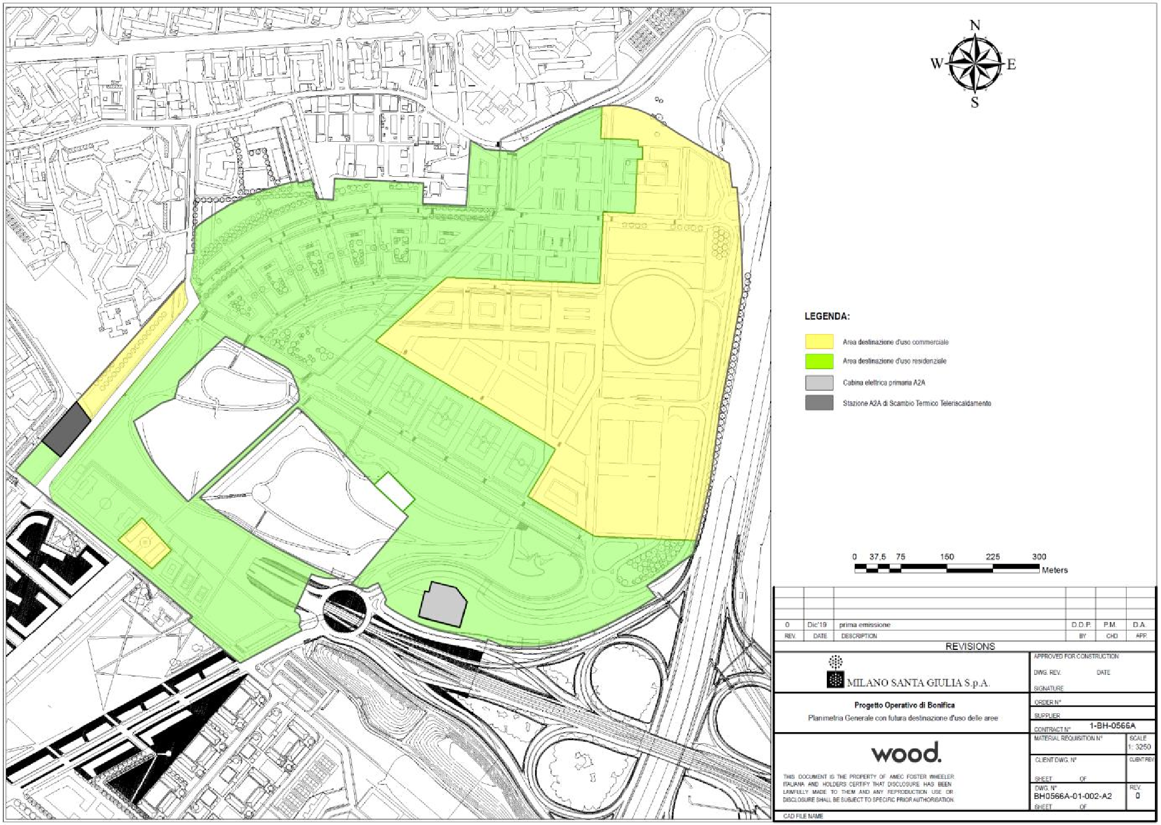
APZĪMĒJUMI:
Area destinazione d'uso commerciale

Area destinazione d’uso residenziale

Cabina electrica primaria A2A

Stazione A2A di Scambio Termico Teleriscaldamento

Metri
0 | Dic'19 | prima emissione |  | D.D P. |  | P.M. | D.A.
PĀRSK. | DATUMS | APRAKSTS |  |  |  | CHD | AP.
REDAKCIJAS
 |  |  | APSTIPRINĀTS BŪVNIECĪBAI
 |  |  | RAS. PĀRSK. |  |  | DATUMS
 |  |  | PARAKSTS
Bonificas operatīvais projekts (Progetto Operativo di Bonifica)  Planimetria Generale con futura destinazione d’uso delle aree |  |  | PASŪTĪJUMA Nr.
 |  |  | PIEGĀDĀTĀJS
1-BH-0566A
LĪGUMA Nr.
ŠIS DOKUMENTS IR AMEC FOSTER WHEELER ITALIANA ĪPAŠUMS, UN TĀ TURĒTĀJI APLIECINA, KA DOKUMENTA SATURS VIŅIEM IR LIKUMĪGI IZPAUSTS, UN JEBKURA TĀ REPRODUCĒŠANA, IZMANTOŠANA UN IZPAUŠANA IR ATKARĪGA NO KONKRĒTAS IEPRIEKŠ SAŅEMTAS ATĻAUJAS. |  |  | MATERIĀLU PIEPRASĪJUMS |  |  |  | MĒROGS  1:3250
 |  |  | KLIENTA RAS. Nr. |  |  |  | KLIENTA PĀRSK.
 |  |  | LAPA |  | NO |  | KLIENTA PĀRSK.
 |  |  | RAS. Nr.  BH0566A-01-002-A2 |  |  |  | PĀRSK.  0
 |  |  | LAPA |  | NO |  | PĀRSK.  0
CAD FAILA NOSAUKUMS

15. attēls – Teritorijas plānotā izmantošana: dzīvojamā (zaļā krāsā) vai komerciālā (dzeltenā krāsā).

Sanācijas mērķi šai vietai tika aprēķināti, izmantojot riska analīzi; dažiem metāliem (Cd, Pb, Cu un Zn) par sanācijas mērķi tika pieņemta maksimālā uz vietas konstatētā koncentrācija (Cmax). Izraktā materiāla (augsnes un bēršanas materiālu), kas tiks atkārtoti izmantots būvlaukumā, sanācijas mērķis ir Likumdošanas dekrēta 152/06 un turpmāko grozījumu IV daļas V sadaļas 5. pielikuma 1. tabulas A vai B ailē norādītie juridiskie ierobežojumi atbilstoši paredzētajai izmantošanai.

3. Izmēģinājuma mēroga pielietojums uz lauka

3.1. Augsnes skalošanas sistēma
Pilotizmēģinājums tika veikts ar aptuveni 310 m3 materiāla, un tas ietvēra divus posmus:
- Augsnes sijāšana (objektā) ar pārvietojamo augsnes sijāšanas iekārtu: augsne tika sadalīta, atdalot oļus (Ø > 50 mm), rupjo un vidējo granti (8 mm < Ø < 50 mm) un sīkākās augsnes frakcijās (Ø < 8 mm, t.i., smalkā grants, smiltis, nogulumi un māls). Lai noteiktu daļiņu izmēru sadalījumu, tika nosvērta katra daļiņu izmēra frakcija. Lai novērtētu katras daļiņu izmēra frakcijas kvalitatīvo stāvokli, tika veikta vidējā parauga ķīmiskā analīze. Smalkie materiāli (Ø < 8 mm, aptuveni 53% no izraktā materiāla) ir nogādāti atbilstošā pilnvarotā apglabāšanas vai reģenerācijas rūpnīcā.

 | IEVADE | IZVADE
 | Ievade (% no izraktā) | % no svara | Paraugu skaits | % Atbilstošs eluāts (2. tabula D.Lgs. 152/06 Acque) | % Tāds pats kā atbilstošs (d.u. Komerciāls) | Mērķis | % Izraktās zemes atkārtota izmantošana
 |  |  |  |  |  |  | Sadzīves | Komerciālā
<8 mm | 100% | 53% | 9 | 0% | 11% | Atkritumu apglabāšana / pārstrāde ārpus uzņēmuma teritorijas | 0% | 0%
8–50 mm | 100% | 40% | 9 | 0% | N.A. | Atkritumu apglabāšana/pārstrāde ārpus uzņēmuma teritorijas | 0% | 0%
>50 mm | 100% | 7% | 9 | 78% | N.A. | Pārstrāde uz vietas | 5% | 5%
16. attēls – Izraktā materiāla kvalitāte pēc sijāšanas objektā.

- Sasmalcināšana un skalošana (ārpus objekta) pilnvarotā augsnes skalošanas rūpnīcā: tika skalotas tikai augsnes rupjākās frakcijas (Ø > 8 mm, 47% no izraktā materiāla ~ 210 320 tonnas) (materiāla attīrīšanas plūsma: aptuveni 20 t/h). Skalošanai tika izmantots tikai ūdens.
Pilotizmēģinājumā izmantotā iekārta sastāv no žokļdrupinātāja, zvaigžņtipa sijāšanas iekārtas, kas aprīkota ar dzelzs atdalītāju, minerālmateriālu skruberi, horizontālās slapjās vibrējošās sijāšanas iekārtas, 2 hidrocikloniem, vibrācijas žāvētāja un ūdens attīrīšanas sistēmas.
Zemāk dotajā tabulā ir norādīts izskalotā materiāla (210,320 tonnas materiāla) daļiņu sadalījums pēc lieluma:
FRAKCIJA ĀRA SW | Izskalotā materiāla svars (tonnas) | Materiāla sadalījums % no kopējā ieplūstošā daudzuma
> 2/3 mm | 145,340 | 69,10%
0,06–2/3 mm | 41,340 | 19,66%
Dūņas (<0,06 mm) | 23,640 (*) | 11,24%

Smalkais materiāls (0,06–2/3 mm), kas rodas skalošanas procesā, tiek iegūts pēc primārās smalcināšanas un rupjajam materiālam pielipušo daļiņu atdalīšanas.

 | IEVADE | IZVADE
 | Ievade (% no izraktā) | % no svara | Paraugu skaits | % Atbilstošs eluāts (2. tabula D.Lgs. 152/06 Acque) | % Tāds pats kā atbilstošs (d.u. Komerciāls) | Mērķis | % Izraktās zemes atkārtota izmantošana
 |  |  |  |  |  |  | Sadzīves | Komerciālā
dūņas | 47% | 11% | 3 | 0% | N.A. | Atkritumu apglabāšana/pārstrāde ārpus uzņēmuma teritorijas | 0% | 0%
0,063–3 mm | 47% | 20% | 5 | 80% | 100% | Pārstrāde uz vietas | 0% | 8%
3-50mm | 47% | 69% | 6 | 100% | N.A. | Pārstrāde uz vietas | 30% | 30%
Sasmalcinot un izskalojot augsnes rupjākās (Ø > 8 mm) frakcijas (aptuveni 47 % no kopējā izraktā materiāla), tika iegūts mazs apglabājamo dūņu (aptuveni 11%), un izskaloto materiālu daudzums (aptuveni 89%); 20% no šiem materiāliem veido smiltis un 69 % – grants. Izskalotajam materiālam tika veiktas ķīmiskās analīzes, lai novērtētu tā atbilstību tiesību aktos noteiktajām robežvērtībām: 38% no izraktā materiāla ir piemēroti atkārtotai izmantošanai komerciālās zonās, 30% – dzīvojamajā zonā.
3.2. Priekšizpēte
Balstoties uz Amec Foster Wheeler Italiana srl pieredzi, augsnes skalošana nedod apmierinošus rezultātus, ja to piemēro augsnēm, kurās smalku materiālu īpatsvars (Ø < 0,06 mm) pārsniedz 20%. Vispārīgi runājot, jo lielāks ir smilšu un rupja materiāla īpatsvars, jo efektīvāks ir skalošanas process.
3.3. Ūdens attīrīšana
Augsnes skalošanas testi tika veikti pilnvarotā rūpnīcā ārpus piesārņotās vietas, tāpēc sanācijas plānā notekūdeņu attīrīšanas iekārta nav aprakstīta.
3.4. Kontroles parametri
Lai novērtētu atdalīšanas efektivitāti, attiecīgos piesārņotājus mēra katra skalošanas cikla beigās.

4. Pilna mēroga piemērošana

4.1. Augsnes skalošanas sistēma
Augsnes skalošanas iekārta tika iedarbināta 2022. gada marta sākumā; tālāk sniegtā informācija saņemta no teritorijas sanācijas projekta, un tā raksturo iekārtu, kā plānots, nevis pēc tās uzbūvēšanas.
Augsnes skalošanas iekārtā tiek veiktas šādas darbības:
- Iepriekšēja sijāšana: lielie materiāli (Ø> 50 mm), piemēram, būvgruži, iežu gabali, oļi tiek atdalīti, izmantojot vibrējošu sietu, kas aprīkots ar dzelzs atdalītāju. Šie materiāli parasti nav piesārņoti, tāpēc tie tiek nosūtīti uz drupināšanas iecirkni reģenerācijas veikšanai objektā;
- Minerālmateriālu skrubēšana: materiāls tiek iekrauts slīpās tvertnes apakšējā galā, un to uz augšējo galu transportē divas rotējošas vārpstas, kas aprīkotas ar lāpstiņām, lai atvieglotu tā šķelšanu. Tvertnes augšdaļā pievienotais ūdens noņem nogulumus un mālu. Piemaisījumi un vieglās vielas tvertnes apakšējā galā izplūst kopā ar ūdeni. Ūdens pH var mainīt, lai veicinātu neorganisko savienojumu, galvenokārt metālu, šķīdināšanu;
- Sijāšana: rupjais materiāls (2 mm < Ø < 50 mm) no skrubera augšdaļas nonāk uz vibrējošās sijāšanas iekārtas, kas atdala atlikušo smalko materiālu. Pēc tam rupjais materiāls tiek papildus skalots, lai atdalītu pēdējās smalkās frakcijas (Ø < 2 mm, smiltis, nogulumi, māls), un tas uzkrājas vibrējošās sijāšanas iekārtas pamatnē;
- Smilšu reģenerācija: ūdeni ar smalko materiālu savāc tvertnē aiz vibrējošās sijāšanas iekārtas, pēc tam to iesūknē hidrociklonā. Hidrociklonā centrbēdzes spēks atdala no smiltīm ūdeni ar nogulumiem un mālu; ūdens ar nogulumiem un mālu plūst augšup no hidrociklona, bet smiltis izplūst no tā apakšas. Mitrās smiltis izplūst cauri dozatoram, kas koriģē maisījuma blīvumu (60–80% cieto vielu), un nonāk berzes šūnās. Šajās šūnās, pateicoties sajaukšanas lāpstiņām, no smilšu daļiņām tiek atdalītas māla daļiņas un jebkādi piesārņotāji. Smiltis no berzes šūnām tiek žāvētas ar vibrožāvētāju. Sausās smiltis, kas sajauktas ar attīrīto rupjo materiālu, transportē uz uzglabāšanas platformām.
Augsnes skalošanas iekārta var attīrīt aptuveni 200 t materiāla stundā. Faktiski skalošanu veic tikai ar ūdeni; ja neorganisko savienojumu atdalīšana no attīrītā materiāla nebūs efektīva, tiks pievienoti pH kondicionētāji (spēcīgas skābes un bāzes, parasti HCl un NaOH).

4.2. Priekšizpēte
Piesārņojošo vielu koncentrācija attīrāmajā materiālā ir nedaudz virs tiesību aktos pieļaujamās robežas, tāpēc tiek pieņemts, ka, lai iegūtu pieļaujamajiem ierobežojumiem atbilstošu materiālu, pietiek ar vienu skalošanu. Pēc pirmā skalošanas cikla attīrītajam materiālam tiks veikta ķīmiskā analīze; ja tas joprojām neatbildīs tiesību aktos noteiktajiem ierobežojumiem, tiks veikts otrs skalošanas cikls.
4.3. Ūdens attīrīšana
Augsnes skalošanas iekārta tika iedarbināta 2022. gada marta sākumā; tālāk sniegtā informācija iegūta no teritorijas sanācijas projekta, un tajā aprakstīta ūdens attīrīšanas iekārta, kā plānots, nevis pēc tās izbūves.
Aptuveni 350–400 m³/h attīrāmā ūdens ieplūdīs no augsnes skalošanas iekārtas.
Ūdens attīrīšanas iekārtai ir šādas sastāvdaļas:
- sedimentācijas tvertnes: dūņas tiek koncentrētas, t.i., pateicoties flokulanta pievienošanai, dūņas un māls nokrīt tvertnes dibenā. Iegūtās dūņas tiek pārvietotas uz homogenizācijas silosu, bet attīrītais ūdens tiek padots atpakaļ uz augsnes skalošanas iekārtu;
- dūņu homogenizācijas silosi: silosos dūņas tiek pastāvīgi sajauktas, lai izvairītos no nogulsnēšanās un saglabātu turpmākai attīrīšanai filtra presē piemērotu blīvumu. Lai uzlabotu dūņu drenāžas jaudu, var pievienot kaļķu pienu;
- filtra prese: filtra preses vēl vairāk samazina ūdens saturu homogenizētajās dūņās, kas tagad ir gatavas padevei uz stabilizācijas/cietināšanas iekārtu;
- ūdens ķīmiskā un fizikālā apstrāde: ūdeni no filtra presēm (apmēram 15–20 m³/h) nogādā attīrīšanas iekārtās, kur, pievienojot piedevas, likvidē izšķīdušo piesārņojumu; attīrīto ūdeni var atkal izmantot augsnes skalošanas procesā.
4.4. Kontroles parametri
Lai novērtētu atdalīšanas efektivitāti, attiecīgos piesārņotājus mēra katra skalošanas cikla beigās.

1. Kontaktinformācija – GADĪJUMA IZPĒTE: SW n.4

1.1. | Vārds un uzvārds | Prof. Dr. Domens Lestans (Domen Lestan)
1.2. | Valsts/jurisdikcija | Slovēnija
1.3. | Organizācija | Envit Ltd.
1.4. | Amats | Envit Ltd. vadītāja asistenta palīgs un galvenais tehnologs.
1.5. | Pienākumi | Ļubļanas Universitātes Biotehnikas fakultātes profesors
1.6. | E-pasta adrese | info@envit.si  domen.lestan@bf.uni-lj.si
1.7. | Tālruņa numurs | +386 59 924 819

2. Informācija par objektu

2.1. Objekta vēsture
Slovēnijas Meža ielejā jau vairāk nekā 300 gadu izmanto un pārstrādā svina un cinka rūdu. 20. gadsimta beigās Meža tika uzskatīta par upi ar visaugstāko smago metālu koncentrāciju Slovēnijā. Kad raktuves un pārstrādes rūpnīcas pārtrauca darbību, tiešā smago metālu pārnese vidē ievērojami samazinājās. Tomēr sliktas kvalitātes rūdas atradnes un rūdas apstrādes atkritumi joprojām ir netiešs smago metālu piesārņojuma avots. No šīm vietām smagie metāli ir izskaloti tuvējās upītēs un ieskaloti Meža upē (Fux, J., & Gosar, M. (2007). Svins un citi smagie metāli upju nogulumos Meža ielejas teritorijā. Ģeoloģija, 50(2), 347.–360. https://doi.org/10.5474/geologija.2007.025).

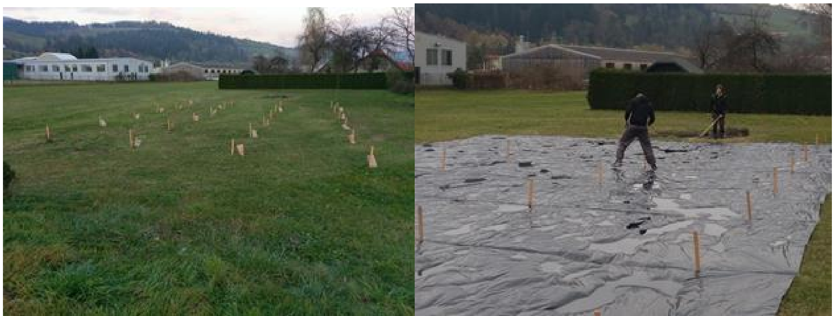
1. attēls: 35 x 35 m liels demonstrējuma vietas nogabals Meža ielejā Slovēnijā.

2.2. Ģeoloģiskie apstākļi
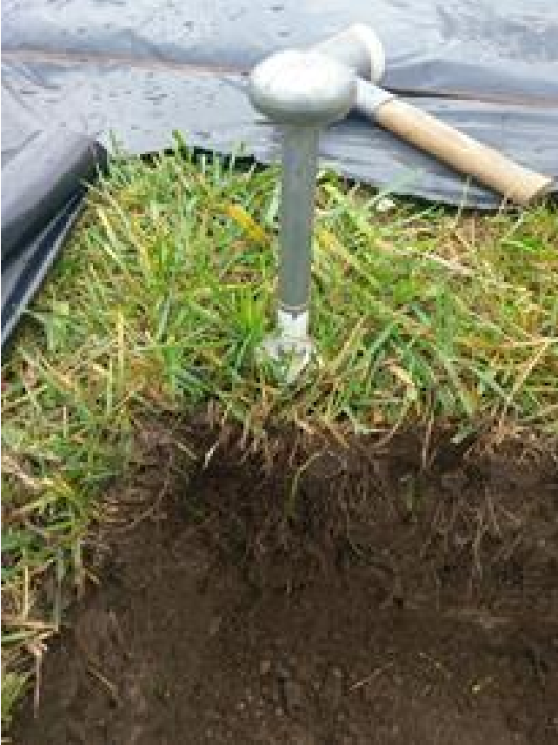

2. attēls: Ganību augsne no augšējā 30 cm augsnes slāņa. Augsne bija kaļķaina, Meža upes pārplūšanas dēļ piesārņota ar svinu, cinku un kadmiju.

pH (CaCl₂) | 7,28
Organiskās vielas (%) | 5,3
C/N | 10,7
P₂O₅ (mg 100 g⁻¹) | 7,5
K₂O (mg 100 g⁻¹) | 4,8
CaCO₃ (%) | 21
Smiltis (%) | 59,2
Nogulumi (%) | 32,3
Māls (%) | 8,5
CEC (mmol_{c}/100g) | 18,48

3. attēls: Augsnes standarta pedoloģiskās īpašības.

2.3. Piesārņotāji, kas rada bažas
Ar svinu un cinku piesārņotās augsnes (augšējais 30 cm slānis) pseido kopējo koncentrāciju līmenis, ko applūdinājusi Meža upe.
- Pb 1734 ± 78
- Zn 3313 ± 178
- Cd 24 ± 1
In situ pētījumi, izmantojot portatīvo rentgena fluorescences spektrofotometru (XRF, sk. zemāk 4. attēlu), liecināja par spēcīgu Pb piesārņojuma koncentrācijas gradientu no upes krasta.

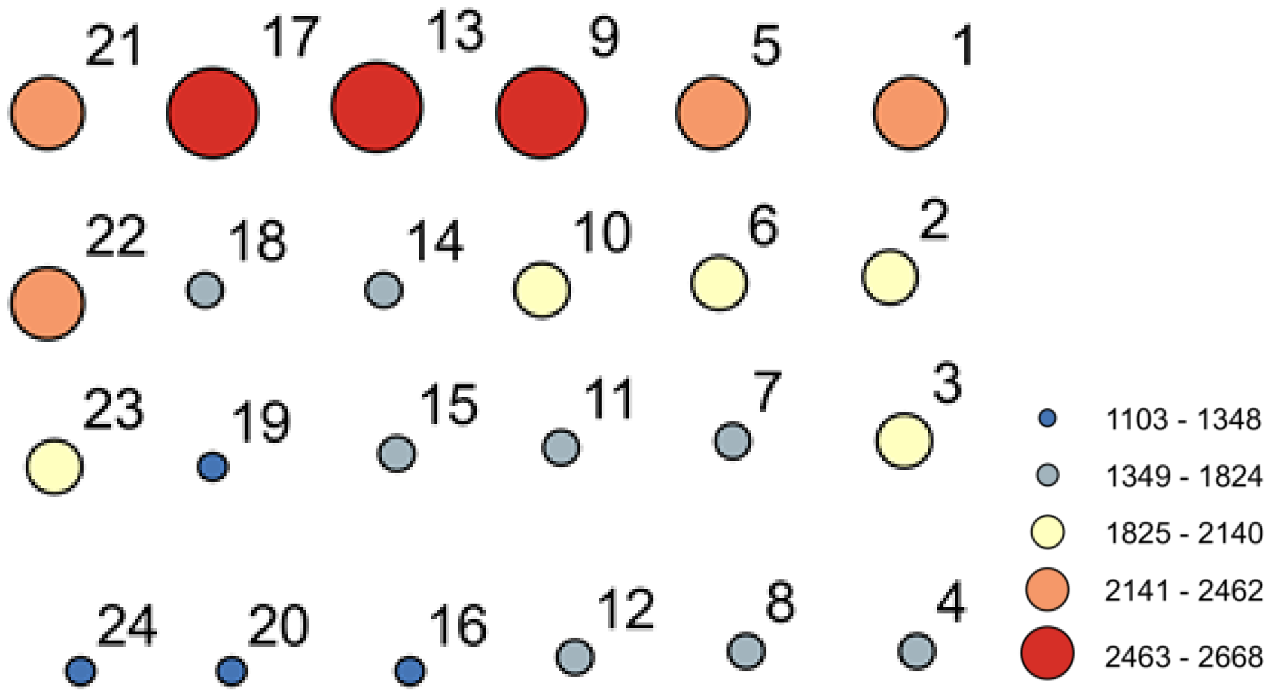

4. attēls: Vidējā Pb koncentrācija augsnē (0–30 cm, mg kg⁻¹) objektā 35 m x 35 m.

2.4. Tiesiskais regulējums
Dekrētā par robežvērtībām, trauksmes sliekšņiem un kritiskajiem bīstamo vielu līmeņiem augsnē (Uradni list RS, st. 68/96 41/04 – ZVO-1) no Slovēnijas šī augsne ir piesārņota, jo visu trīs toksisko elementu (Pb, Zn un Cd) koncentrācija pārsniedz tiesību aktos noteiktās nepiesārņotas augsnes vērtības (Pb > 100, Zn ≥ 300 un Cd ≥ 2 mg kg-1). Augi, kas tiek audzēti šajā augsnē, arī pārsniedz tiesību aktos noteiktās vērtības, kas paredzētas KOMISIJAS REGULĀ (EK) Nr. 1881/2006, ar ko nosaka konkrētu piesārņotāju maksimāli pieļaujamo koncentrāciju pārtikas produktos.

3. Izmēģinājuma mēroga pielietojums uz lauka

3.1. Augsnes skalošanas sistēma
Skalošanas šķīdumu gatavo no 100 mM EDTA (65% kalcija formas, 20% skābes formas, 15% nātrija formas). Augsnes un ūdens attiecība ir 1:1. Augsni pēc filtrēšanas filtra presē 3 reizes skalo ar iepriekšējās partijas pārstrādāto šķīdumu un beigās ar svaigu ūdeni Sistēmai tika pievienots svaigs ūdens, lai kompensētu tehnoloģiskā ūdens zudumus: mitruma starpības dēļ starp augsni apstrādes sākumā un beigās ūdens tiek zaudēts ar slapjiem cietajiem atkritumiem un dzēsto kaļķu hidratāciju (5. attēls).
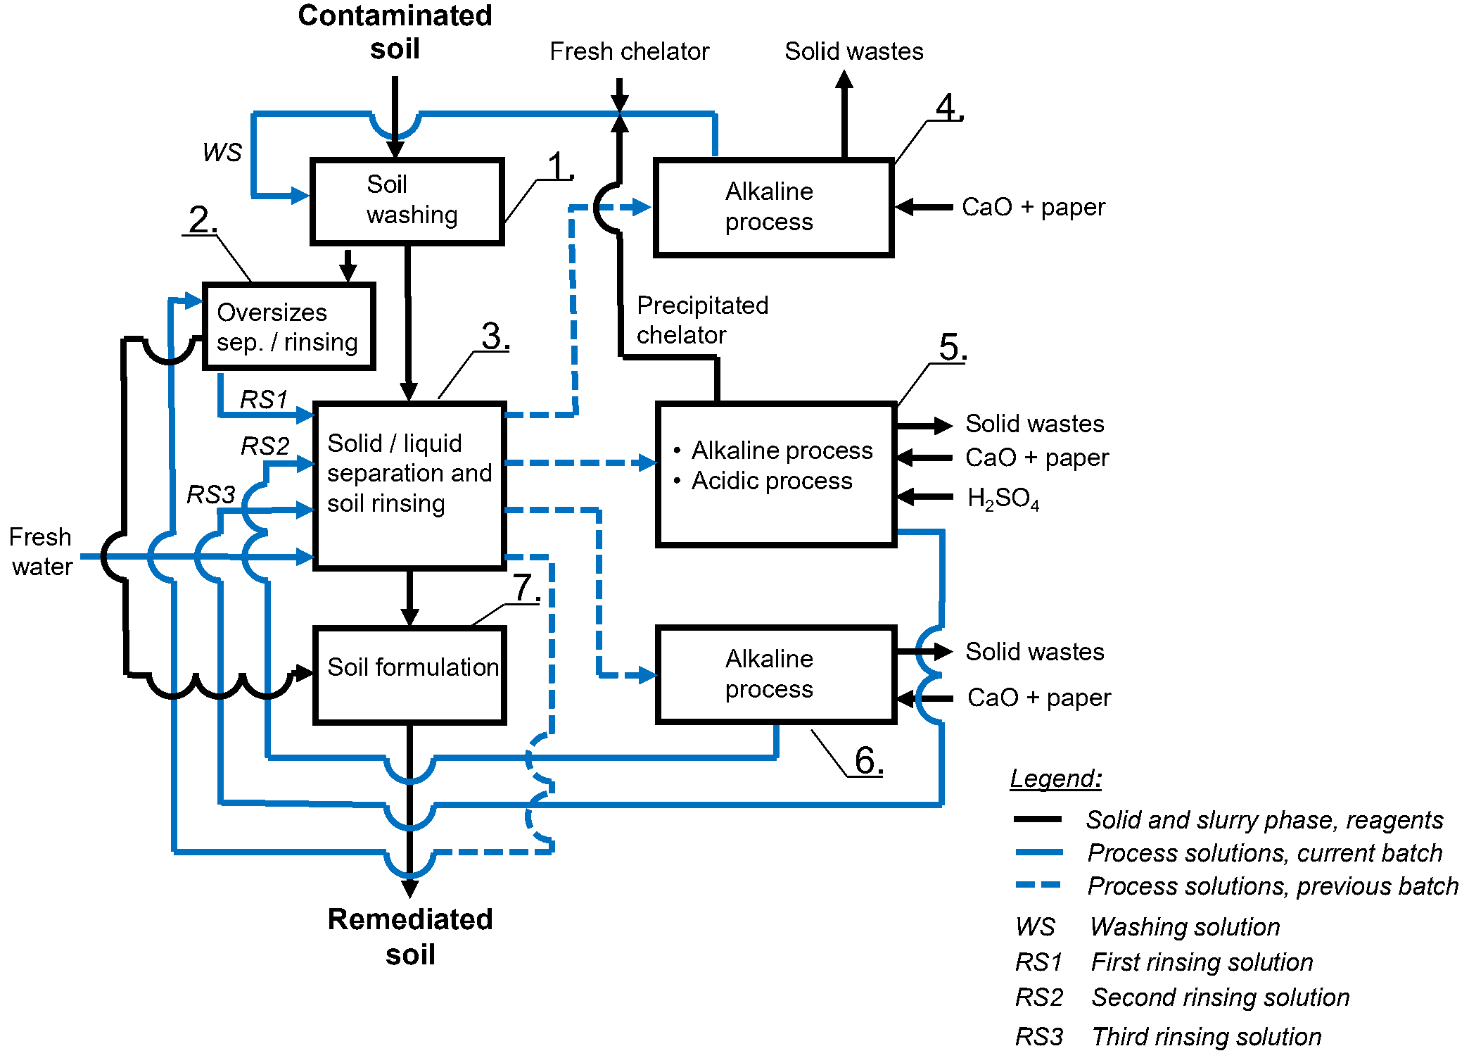
Piesārņota augsne
Svaigs helāts
Cietie atkritumi
Grunts skalošana
Lielgabarīta gabalu atdalīšana/skalošana
Sārmains process
Nogulsnēts helāts
CaO + papīrs
Cietvielu / šķidrumu atdalīšana un augsnes skalošana
• Sārmains process
• Skābs process
Cietie atkritumi
CaO + papīrs
H₂SO₄
Cietie atkritumi
CaO + papīrs
Augsnes sastāvs
Sārmains process
Saldūdens
WS
Sanēta augsne
Apzīmējumi:
Cietais un suspensijas posms, reaģenti
Apstrādes šķīdumi, pašreizējā partija
Apstrādes šķīdumi, iepriekšējā partija
Skalošanas šķīdums
Pirmais skalošanas šķīdums
Otrais skalošanas šķīdums
Trešais skalošanas šķīdums
WS
RS1
RS2
RS3

5. attēls: ReSoil® augsnes attīrīšanas procesa plūsmas diagramma ar materiālu masas plūsmām katrai partijai.

Izmantotais RS1 (uRS1) no iepriekšējās partijas netiek attīrīts; tas izdots tieši kā RS1 pašreizējā partijā. Izmantoto WS (uWS), izmantoto RS2 (uRS2) un izmantoto RS3 (uRS3) attīra, veicot pasārmināšanu ar nedzēstiem kaļķiem (CaO, pH > 12, 30 min), lai atdalītu toksiskos metālus un otrreizēji pārstrādātu helātu Ca sāls veidā (4., 5., 6. posms). UWS, uRS3 un uRS2 tiek attīrīti ar makulatūru, lai sārmaini adsorbētu toksiskos metālus.

Makulatūru 6. posmā ievada uRS2 un pēc 10 min adsorbcijas reakcijas ar filtra preses palīdzību atdala no šķīduma (RS2). Papīru, kas iegūts 6. posmā, izmanto tādā pašā veidā – vispirms 5. posmā un pēc tam 4. posmā. Cietie atkritumi: 4., 5. un 6. posmā radušies hidratētie kaļķi un 4. posmā ar toksiskiem metāliem bagātinātais gala papīrs tiek atdalīti no procesa šķīdumiem ar filtrēšanas metodi un droši apglabāti. uRS1 5. posmā paskābina līdz pH 2, pievienojot 96% H2SO4, lai nogulsnētu un reģenerētu (reakcijas laiks 120 min) atlikušo helātu skābā formā, izmantojot filtra presi. Pēc tam otrreizēji pārstrādāto WS sagatavo, pievienojot skābu un svaigu helātu, lai kompensētu helāta zudumu procesā: helāts augsnes cietajā posmā tiek atdalīts kopā ar atkritumiem un piesaistīs ZVI.

ReSoil® ir veidots kā noslēgta cikla process (aprites ekonomika), viss ir veidots tā, lai neradītu negatīvu ietekmi uz vidi, emisiju nav (nav noplūdes, nav gāzveida emisiju, ir tikai cietie atkritumi). ReSoil® nodrošina divējādu iedarbību: smago metālu atdalīšanu ar EDTA un palīgekstrahentiem un atlikušo piesārņotāju imobilizāciju, ko nodrošina nulles-vērtības Fe (ZVI) un palīgabsorbenti.
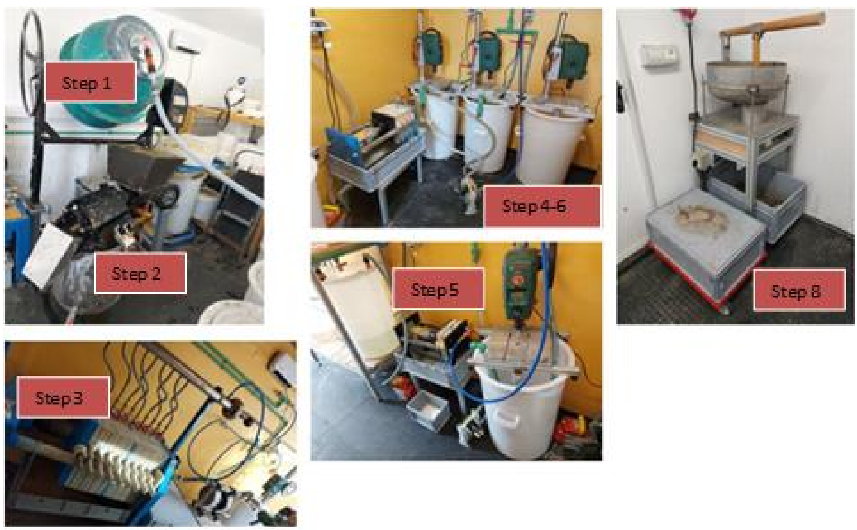
8. posms
4.–6. posms
5. posms
3. posms
2. posms
1. posms
6. attēls: ReSoil® sistēmas shēma.

3.2. Priekšizpēte
Toksisko elementu frakcijas īpatsvars ir parādīts 7. attēlā.

Svins galvenokārt ir saistīts ar karbonātiem un organiskās vielas frakcijai, cinks – galvenokārt ar atlikumiem un organiskās vielas frakciju, kadmijs – galvenokārt ar karbonātiem un organiskās vielas frakciju. Veicot augsnes skalošanu, bija iespējams no labilākajām frakcijām noņemt toksiskos metālus. Toksiskie metāli, kas ir cieši saistīti ar augsnes daļiņām, nav mobili un tāpēc nerada draudus videi un cilvēkiem. Veicot sanāciju, mēs varējām samazināt Pb, Zn un Cd attiecīgi par 68%, 28% un 50%.
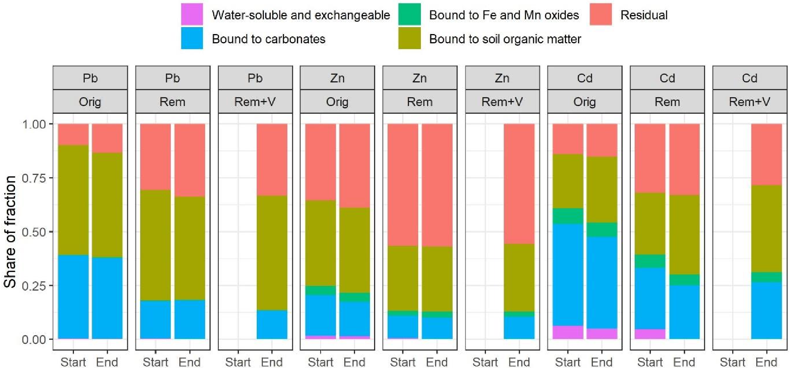
Frakcijas daļa
Ūdenī šķīstošs un maināms

Sasaistīts ar karbonātiem
Sasaistīts ar Fe un Mn oksīdiem

Sasaistīts ar augsnes organisko vielu
Atlikums
Pb
Pb
Pb
Zn
Zn
Zn
Cd
Cd
Cd
Orig
Rem
Rem+V
Orig
Rem
Rem+V
Rem+V
Rem
Orig
Sākums
Beigas
Sākums
Beigas
Sākums
Beigas
Sākums
Beigas
Sākums
Beigas
Sākums
Beigas
Sākums
Beigas
Sākums
Beigas
Sākums
Beigas

Laiks
7. attēls: Smago metālu frakcionēšanas īpatsvars.

Svarīgs parametrs ir atšķirība starp EDTA toksisko metālu kompleksa stabilitāti un augsnē esošo toksisko metālu ķimikāliju formas stabilitāti. Toksiskie metāli, kurus nevar noņemt, veicot ReSoil® procesu, ir bioloģiski un ķīmiski nesasniedzami. Lielākā daļa toksisko metālu pēc sanācijas atrodas augsnē kā augsnes minerāli, kas ir inerti un nav toksiski.
Svarīgs parametrs ir arī augsnes funkcionalitāte un mērķis izmantot augsni kā augu substrātu pēc sanācijas:
Lai novērtētu augsnes funkcionēšanu, tika izmantoti parastie bioloģiskie augsnes kvalitātes rādītāji (8. attēls). Lielākā daļa mikrobioloģiskās aktivitātes augsnē bija līdzīga kā sākotnējā augsnē vai atjaunojās viena dārzkopības gada laikā. Mūsu eksperimentu rezultāti skaidri parāda, ka vides apstākļos rekultivētās augsnēs var izveidot funkcionālu arbuskulāro mikorizu bez inokulācijas. Augsnes skalošanai ir neliela ietekme uz augsnes pedoloģiskajām īpašībām (8. attēls).

 | Kaļķaina augsne
 | Sākotnēji | Pēc sanācijas
pH (CaCl₂) | 7,28 | 7,67
Organiskās vielas (%) | 5,3 | 5,6
C/N | 10,7 | 11,9
P2O5 (mg 100 g⁻¹) | 7,5 | 11,1
K₂O (mg 100 g⁻¹) | 4,8 | 6,3
CaCO₃ (%) | 21 | 19
Smiltis (%) | 59,2 | 37,2
Nogulumi (%) | 32,3 | 51,9
Māls (%) | 8,5 | 10,9
CEC (mmol_{c}/100g) | 18,48 | 18,23

8. attēls: Standarta augsnes pedoloģiskā analīze.
3.3. Ūdens attīrīšana
ReSoil® augsnes skalošanas procesā nerodas notekūdeņi. Visi izmantotie šķīdumi tiek pārstrādāti slēgtā procesa ciklā.
3.4. Kontroles parametri
Lauka uzraudzības un paraugu ņemšanas programma, kas nodrošina atbilstošu attīrīšanas efektivitātes uzraudzību trīs dimensijās.
- EDTA un metālu kompleksa izskalošanās no sanētas augsnes.
- Augsnes skalošanas efektivitātes pārbaude lielā filtra presē.

4. Pilna mēroga piemērošana

4.1. Augsnes skalošanas sistēma
ReSoil® (9. attēls) procesā augsne tiek izrakta un izsijāta, lai atdalītu lielgabarīta materiālu.
Piesārņota augsne
Svaigs helāts
Cietie atkritumi
Grunts skalošana
Lielgabarīta gabalu atdalīšana/skalošana
Sārmains process
Nogulsnēts helāts
CaO + papīrs
Cietvielu / šķidrumu atdalīšana un augsnes skalošana
• Sārmains process
• Skābs process
Cietie atkritumi
CaO + papīrs
H₂SO₄
Cietie atkritumi
CaO + papīrs
Augsnes sastāvs
Sārmains process
Saldūdens
WS
RS3
RS2
RS1
Sanēta augsne
Apzīmējumi:
Cietais un suspensijas posms, reaģenti
Apstrādes šķīdumi, pašreizējā partija
Apstrādes šķīdumi, iepriekšējā partija
Skalošanas šķīdums
Pirmais skalošanas šķīdums
Otrais skalošanas šķīdums
Trešais skalošanas šķīdums
WS
RS1
RS2
RS3
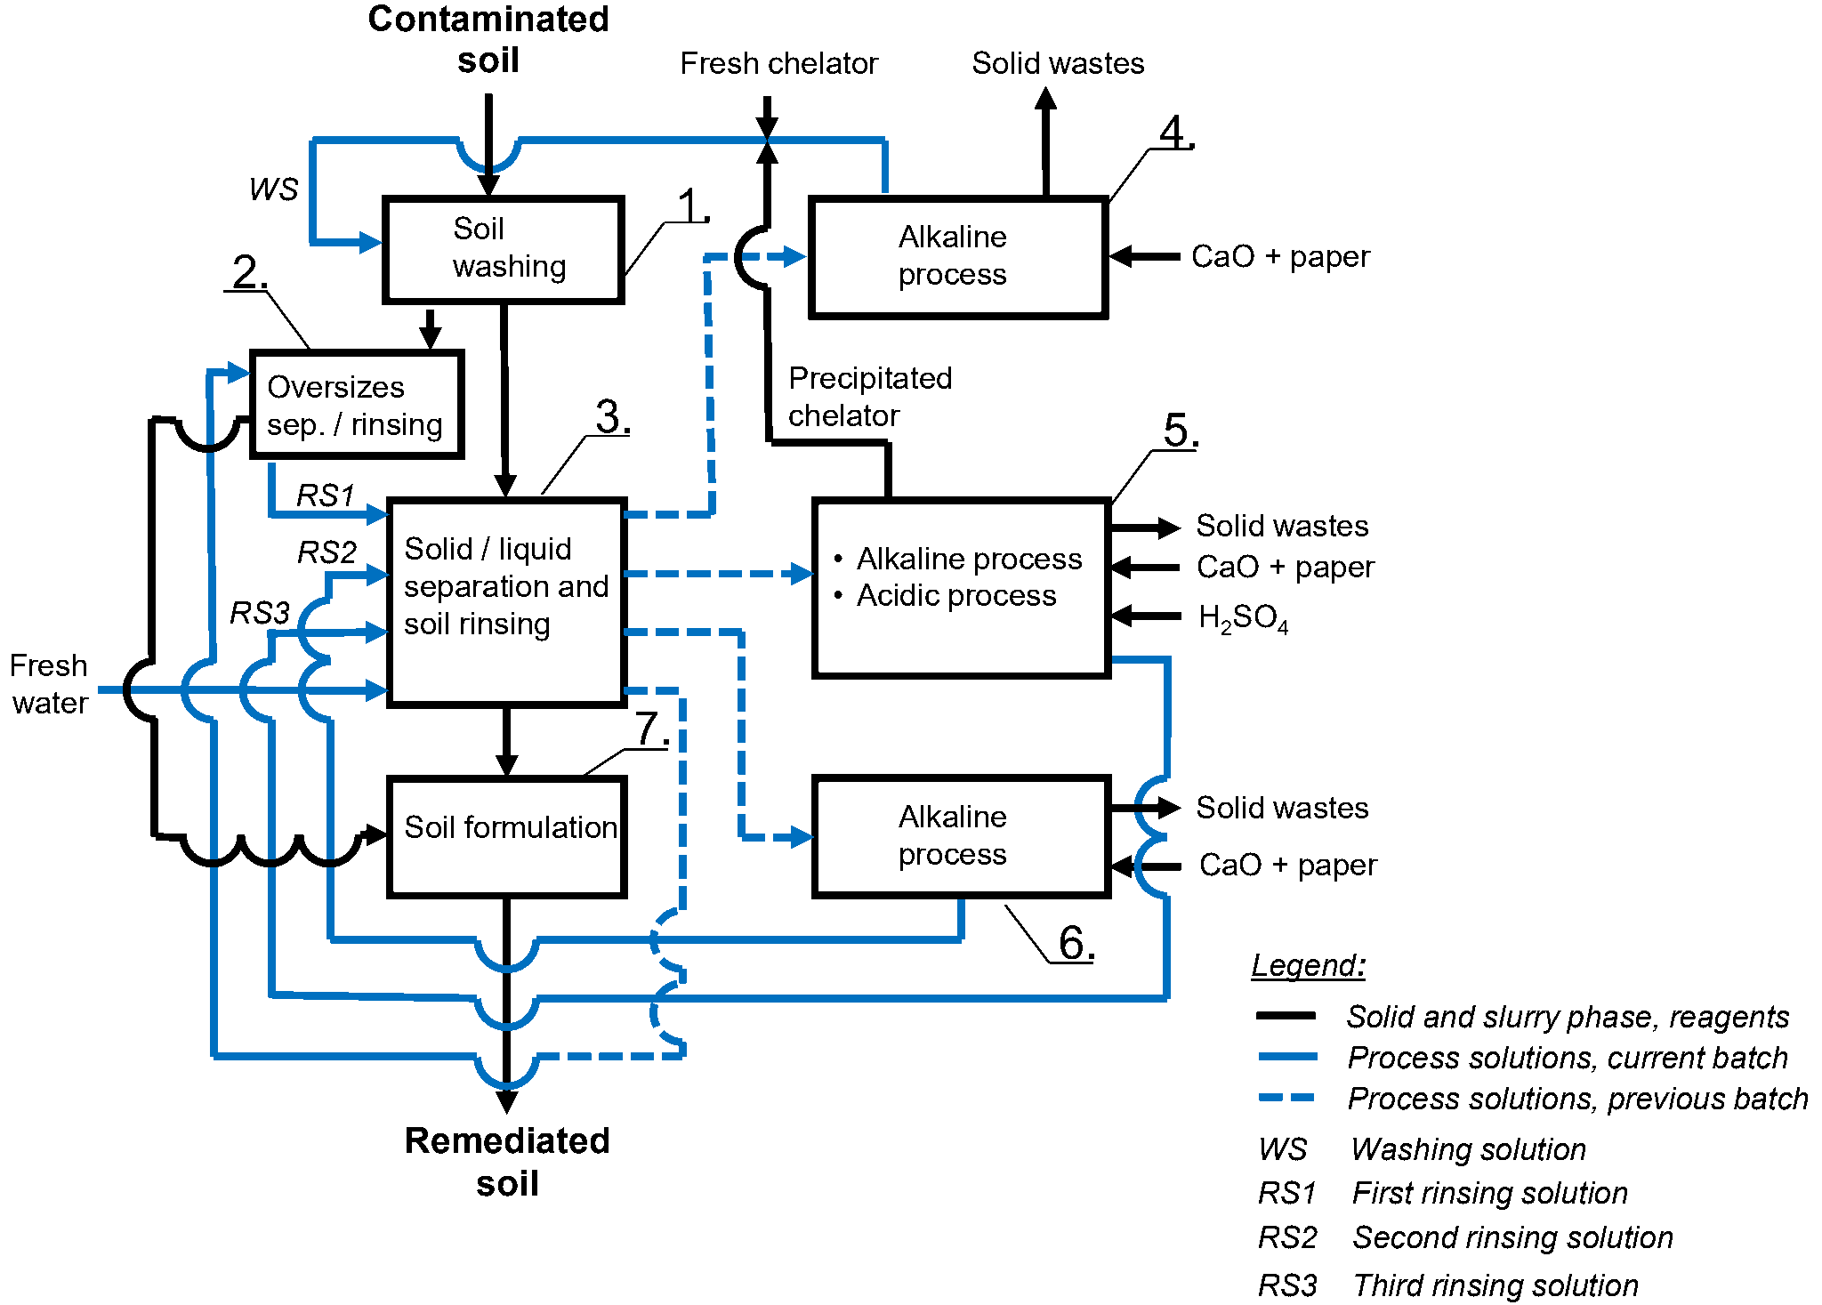

9. attēls: ReSoil® augsnes attīrīšanas procesa plūsmas diagramma ar materiālu masas plūsmām katrai partijai.

Augsni skalo maisītājā, lai atdalītu svinu un citus toksiskos metālus (Zn, Cd). Skalošanas šķīdums kā skalošanas līdzekli satur etilēndiamīna tetraacetātu (EDTA). Zemāk ir paskaidroti piesārņotāju atdalīšanas mehānismi (10. attēls).

ReSoil® tehnoloģija – Pb piemērs
Jaunā tehnoloģija
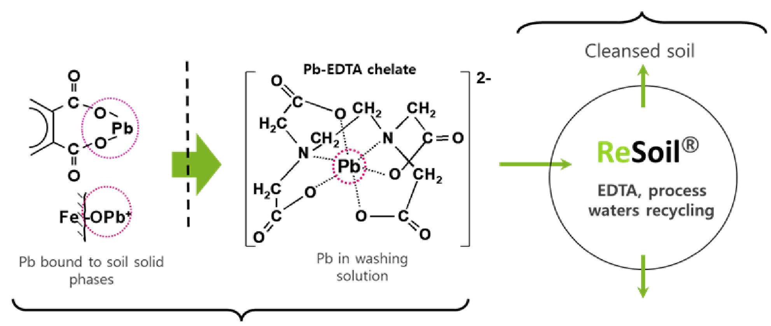
Svins, kas saistīts ar augsnes cietajiem posmiem
Attīrīta augsne
Cietie atkritumi, kas bagātināti ar svinu un citiem smagajiem metāliem
ReSoil®
EDTA, tehnoloģisko ūdeņu otrreizējā pārstrāde
Svins skalošanas šķīdumā
Pb-EDTA helāts
Uz EDTA balstīta augsnes skalošana efektīvi atdala no augsnes Pb un citus smagos metālus:
Iepriekšējās zināšanas

- Vairāk nekā 20 gadus ilgi pētījumi, ko veikušas daudzas grupas visā pasaulē.
- Nav ticamu tehnoloģisku šķīdumu EDTA otrreizējai pārstrādei, problēmām ar lielajiem notekūdeņu daudzumiem, EDTA noturībai vidē un toksiskajām emisijām.

10. attēls: Veiksmīgas svina atdalīšanas piemērs, izmantojot ReSoil® tehnoloģiju.
Turpmākajā procesā, lai kompensētu ūdens zudumus, izskaloto augsni skalos filtra presē ar trim secīgiem skalošanas šķīdumiem, kas atkārtoti pārstrādāti no iepriekšējās partijas, un ar svaigu ūdeni (2. attēls).

Skalošanas šķīdums ir EDTA (65% kalcija formas, 20% skābes formas, 15% nātrija formas). Augsnes un ūdens attiecība ir 1:1. Augsni pēc filtrēšanas filtra presē 3 reizes skalo ar atkārtoti pārstrādātu iepriekšējās partijas šķīdumu un beigās ar svaigu ūdeni. Sistēmai tika pievienots svaigs ūdens, lai kompensētu tehnoloģiskā ūdens zudumus (12. attēls): mitruma starpības dēļ starp procesā ievadīto un no tā izvadīto augsni ūdens zudumi rodas mitro cieto atkritumu un nedzēsto kaļķu hidratācijas dēļ.

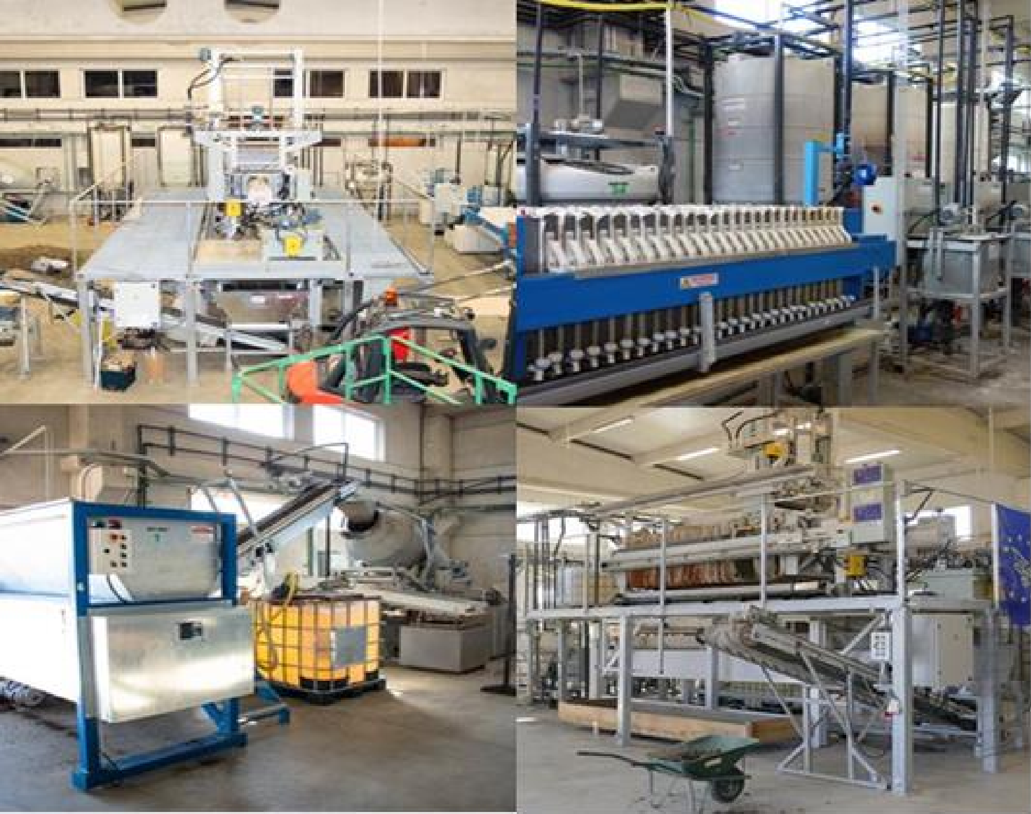

12. attēls: Stacionārā ReSoil® iekārta ar darbības jaudu 6 t/dienā, uzbūvēta saskaņā ar LIFE+ programmu.

ReSoil® augsnes sanācijas procesa shēma starp pilotizmēģinājuma un pilna mēroga pielietojumu nemainījās. Izmantotais RS1 (uRS1) no iepriekšējās partijas netiek attīrīts; tas izdots tieši kā RS1 pašreizējā partijā. Izmantoto WS (uWS), izmantoto RS2 (uRS2) un izmantoto RS3 (uRS3) attīra, veicot pasārmināšanu ar nedzēstiem kaļķiem (CaO, pH > 12, 30 min), lai atdalītu toksiskos metālus un otrreizēji pārstrādātu helātu Ca sāls veidā (4., 5., 6. posms). UWS, uRS3 un uRS2 tiek attīrīti ar makulatūru, lai sārmaini adsorbētu toksiskos metālus. Makulatūru 6. posmā ievada uRS2 un pēc 10 min adsorbcijas reakcijas ar filtra preses palīdzību atdala no šķīduma (RS2). Papīru, kas iegūts 6. posmā, izmanto tādā pašā veidā – vispirms 5. posmā un pēc tam 4. posmā. Cietie atkritumi: 4., 5. un 6. posmā radušies hidratētie kaļķi un 4. posmā ar toksiskiem metāliem bagātinātais gala papīrs tiek atdalīti no procesa šķīdumiem ar filtrēšanas metodi un droši apglabāti. uRS1 5. posmā paskābina līdz pH 2, pievienojot 96% H2SO4, lai nogulsnētu un reģenerētu (reakcijas laiks 120 min) atlikušo helātu skābā formā, izmantojot filtra presi.

Pēc tam otrreizēji pārstrādāto WS sagatavo, pievienojot skābu un svaigu helātu, lai kompensētu helāta zudumu procesā: helāts augsnes cietajā posmā tiek atdalīts kopā ar atkritumiem un piesaistīs ZVI. Process notiek slēgtā ciklā (aprakstīts iepriekš). Demonstrācijas iekārtā (10. attēls) mēs varam attīrīt 1 tonnu augsnes dienā, ar iespēju strādāt ar 6 tonnām augsnes dienā.
4.2. Priekšizpēte
ReSoil® jaunās augsnes sanācijas tehnoloģijas pielietojamību var pārbaudīt nelielā mērogā. Lai veiktu priekšattīrīšanas eksperimentu un pārbaudītu EDTA efektivitāti (EDTA koncentrācijas izvēle), ir nepieciešams tikai 1 kg augsnes.
4.3. Ūdens attīrīšana
ReSoil® augsnes skalošanas procesā nerodas notekūdeņi. Visi izmantotie šķīdumi tiek pārstrādāti slēgtā procesa ciklā.
4.4. Kontroles parametri
Lai novērtētu atdalīšanas efektivitāti, attiecīgos piesārņotājus mēra katra skalošanas cikla beigās. Sanētās augsnes ūdens ekstrakcijas testu izmanto, lai novērtētu augsnes izskalošanās piemērotību, nosakot toksisko metālu un EDTA koncentrāciju ekstraktos.

5. Rezultāti

5.1. Atdalīšanas ātrums
Toksisko metālu vidējās koncentrācijas bija 1854,0 ± 69,4 mg/kg Pb, 3833,2 ± 77,8 mg/kg Zn un 21,2 ± 0,7 mg/kg Cd sākotnējā augsnē un 545,1 ± 9,6 mg/kg Pb, 2743,4 ± 69,4 mg/kg Zn un 9,9 ± 0,2 mg/kg Cd sanētajā augsnē. Vidēji sanācija samazināja Pb, Zn un Cd koncentrāciju attiecīgi par 71, 28 un 54%. Zn atdalīšanai bija raksturīga zemāka ekstrakcijas spēja, kas, iespējams, bija saistīta ar dominējošo Zn saistību ar nelabiļām augsnes frakcijām.

Lielākā daļa svina sākotnējā augsnē bija karbonātu, organiskajās un atlikumu frakcijās. Skalojot ar EDTA, no karbonātu frakcijas tika atdalīti vidēji 86% svina, un no organiskās frakcijas – 69% svina. Šā iemesla dēļ svina īpatsvars atlikuma frakcijā palielinājās, lai gan kopējā svina koncentrācija atlikuma frakcijā nedaudz samazinājās. EDTA acīmredzot spēja ekstrahēt nelielu svina daudzumu arī no augsnes minerālu cietās matricas. Sākotnējā augsnē līdz 40% cinka bija atlikuma frakcijā. Šis augstais ļoti nelabilā cinka īpatsvars izskaidro zemo ekstrakcijas spēju ar EDTA. Tomēr EDTA efektīvi samazināja ūdenī šķīstošo un apmaiņas cinka frakciju par 75%. Cinks izdalījās arī no karbonātu, oksīdu un organiskās augsnes frakcijām attiecīgi par 60%, 59% un 44%.
Lielākā daļa Cd bija karbonātu un organiskajā augsnes frakcijā. Tomēr, salīdzinot ar Pb un Zn, Cd bija vienmērīgāk sadalīts pa frakcijām. Līdzīgi kā Pb un Zn, sanācijas laikā no ūdenī šķīstošajām un apmaiņas frakcijām efektīvi tika atdalīti 67% Cd. Turklāt no karbonāta, oksīda un organiskās frakcijas tika atdalīti attiecīgi 70%, 59% un 44% Cd.
Kopumā secīgās ekstrakcijas rezultāti liecina, ka lielākā daļa toksisko metālu, kas pēc ReSoil® izmantošanas palika augsnē, tika iedalīti augsnes frakcijās, kas nav labilas, padarot tos mazāk pieejamus un bīstamus.

6. Pēcattīrīšanas periods un/vai ilgtermiņa uzraudzība

6.1. Pēcattīrīšanas periods un/vai ilgtermiņa uzraudzība
Mēs veicām eksperimentus ar paaugstinātu (demonstrācijas) gultni (13. attēls). Demonstrējuma gultnes, kas piepildītas ar homogenizētu sanētu augsni, tiek veidotas kā lizimetri ar drenāžas sistēmu augsnes infiltrātu savākšanai / paraugu ņemšanai. Lizimetra gultņu mērķis bija ar uzraudzības palīdzību pierādīt, ka ReSoil® process nerada toksiskas emisijas/infiltrātus, piemēram, novērš emisijas vidē. Tika izmantotas ātraudzīgas, visu sezonu augošas augu sugas, piemēram, griķi. Lizimetri ir uzstādīti gultnēs, lai varētu viegli ņemt infiltrātu paraugus: tika mērīti toksiskie metāli un EDTA izskalojumos.

Mēs uzraudzījām dažādus parametrus, piemēram:
- toksisko metālu un EDTA izskalošanās
- augsnes fizikālās īpašības
- augsnes bioloģiskās īpašības (mikrobioloģiskā aktivitāte un mikorizas)
- augu augšana un toksisko metālu uzkrāšanās

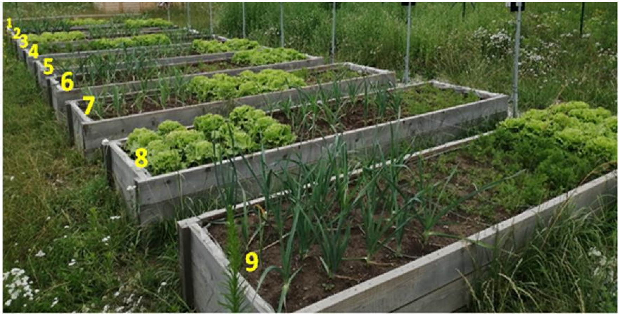

13. attēls: Dārzeņu dārzs ar sanētu augsni kā pēcattīrīšanas un/vai ilgtermiņa uzraudzības koncepcija. Ir attēlota puravu, salātu un burkānu augšana.

7. Papildu informācija

7.1. Gūtā pieredze
- metodoloģija un procedūras
Procedūra bija ļoti efektīva, nebija problēmu ar atkārtotu šķīdumu pārstrādi. Izvēlētās iekārtas ReSoil liela mērogā demonstrējumā darbojās labi. Pēc atkārtotas šķīdumu pārstrādes bīstamo atkritumu samazināšanu vēl var uzlabot.
- tehniskie aspekti
Stiprās koncentrācijas gradienta dēļ ir svarīgi pirms attīrīšanas labi samaisīt augsni, lai panāktu konsekventu sanācijas procesa norisi.
- likumdošanas, organizatoriskie aspekti
Likumdošana attiecas tikai uz visu toksisko metālu koncentrāciju augsnē. Tomēr pēc ReSoil® sanācijas augsne ar toksisko metālu koncentrāciju, kas pārsniedz tiesību aktos noteiktos ierobežojumus, ir droša, jo visas iespējamās toksisko metālu mobilās frakcijas tika atdalītas. No organizatoriskā aspekta varam teikt, ka, prezentējot inovatīvu sanācijas tehnoloģiju sabiedrībai-nespeciālistiem, ir ļoti svarīgi izmantot pareizu procedūru izplatīšanu. Ja vietējie iedzīvotāji baidās no jūsu procesa (augsnes skalošanas ar EDTA), šādā vidē strādāt un sadarboties ir grūti.
7.2. Papildu informācija
Toksisko metālu frakcionēšana, mobilāka frakcija, veiksmīgāka sanācija.

Terminu vārdnīca

Termins (alfabētiskā secībā) | Definīcija
ZVI (Fe⁰) | Nulles valences dzelzs
EDTA | etilēndiamīna tetraacetāts
H₂SO₄ | Sērskābe
CaO | Nedzēsti kaļķi

1. Jūsu kontaktinformācija – GADĪJUMA IZPĒTE: SW n.5

1.1. | Vārds un uzvārds* | Alēzija Arelli (Alessia Arelli)
1.2. | Valsts/jurisdikcija | Itālija
1.3. | Organizācija | DICAM, Boloņas Universitāte – Itālija
1.4. | Amats | Amatpersona – Augsnes aizsardzības departaments – Itālijas Ģeoloģiskais dienests – ISPRA – Itālijas Valsts vides aizsardzības un pētniecības institūts
1.5. | Pienākumi | Doktorantūras studente (2013–2015) – DICAM, Boloņas Universitāte – Itālija
1.6. | E-pasta adrese | Alessia.arelli@isprambiente.it
1.7. | Tālruņa numurs | 0039-3406262512

2. Informācija par objektu

2.1. Objekta vēsture
- Naftas noplūdes
Lielas bažas rada ogļūdeņražu piesārņojums piekrastes vidē, ko izraisa nejaušas naftas noplūdes un ar naftas ķīmijas rūpniecību saistītas darbības. Okeānu piesārņojumu rada vairāki avoti, tostarp upju izplūdes, dabas resursu izmantošana kuģu un naftas tankkuģu naftas noplūžu radītā piesārņojuma dēļ [1]. Aprēķināts, ka katru gadu visā pasaulē jūrā izplūst gandrīz 4 miljoni tonnu naftas [2], kas būtiski ietekmē piekrastes vidi.

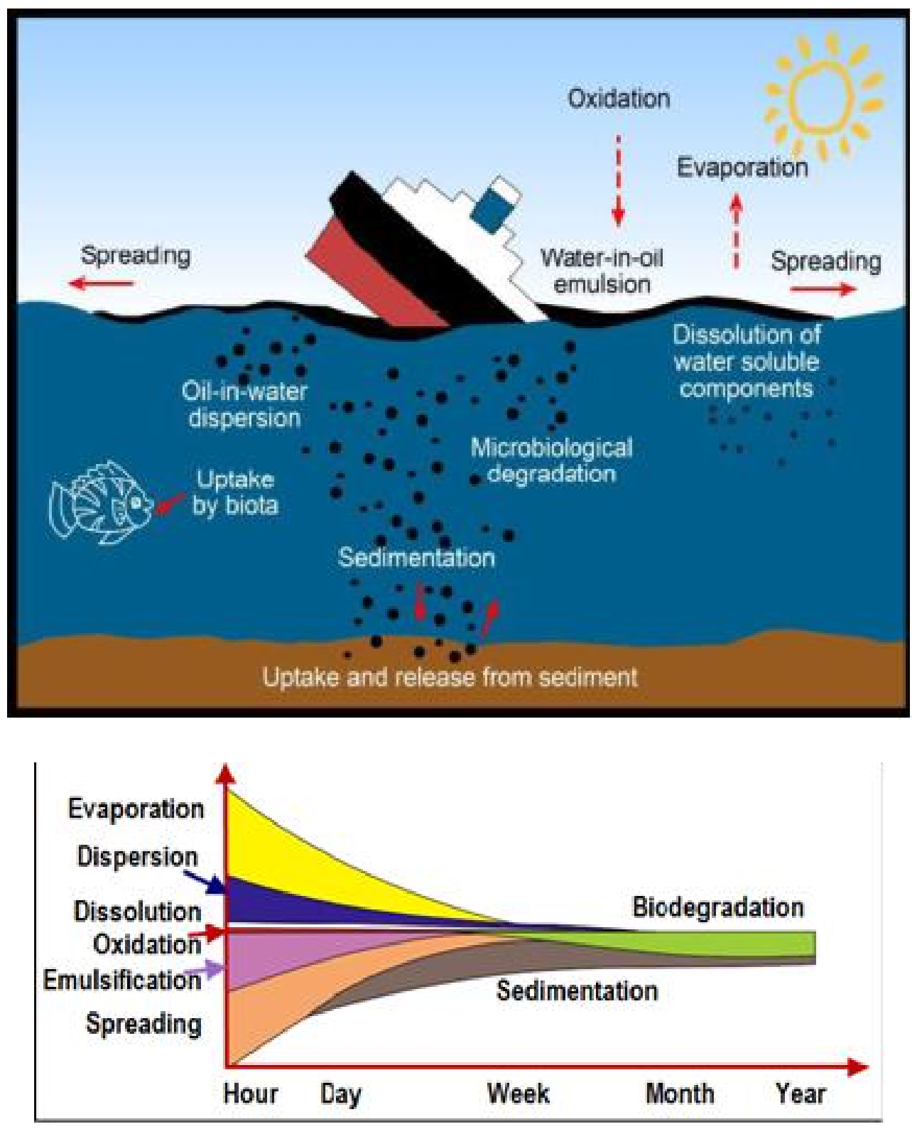
Oksidācija
Iztvaikošana
Izplatīšanās
Izplatīšanās
Ūdens eļļā emisija
Ūdenī šķīstošu sastāvdaļu šķīdināšana
Mikrobioloģiskā noārdīšanās
Eļļas dispersija ūdenī
Uzsūkšana florā un faunā
Sedimentācija
Uzsūkšana nogulumos un izlaišana no tiem
Iztvaikošana
Dispersija
Šķīdināšana
Oksidācija
Emulģēšana
Izplatīšanās
Bioloģiskā noārdīšanās
Sedimentācija
Stunda
Diena
Nedēļa
Mēnesis
Gads

[1] Fingass M. (Fingas M) (2011) Ievads naftas ķīmijā un īpašībās. Publicēts: Fingass M. (red.) Naftas noplūžu zinātne un tehnoloģija, DOI:10.1016/B978-1-85617-943-0.10003-6
[2] Koens (Cohen) MA (2013) Ūdens piesārņojums naftas noplūžu dēļ. Publicēts: Enerģētikas, dabas resursu un vides ekonomikas enciklopēdija, DOI:1016/B978-0-12-375067- 9.00094-2

2.2. Ģeoloģiskie apstākļi
- Pludmales smilšu piesārņojums
Tika izmantotas pludmales smiltis, kas savāktas krastā netālu no Ravenas (Ravennas) (Itālijas ziemeļos). Pēc smilšu (<2 mm) sijāšanas matrica, pamatojoties uz USDA klasifikāciju, tika klasificēta kā smiltis. Organiskā oglekļa saturs tika novērtēts <1% (organiskā oglekļa noteikšana ar Sprintera-Klī (Sprinter-Klee) metodi), kas atbilst smilšainajai matricai; un pH ≈7,2 (potenciometriskā metode). Laboratorijā smiltis tika piesārņotas ar IFO180 (Intermediate Fuel Oil 180) Shell kuģu degvielu, kas ir maisījums, kurā 98 % veido atlikusī nafta un 2 % destilēta nafta, kas iegūta no jēlnaftas smagajām un vidēji smagajām frakcijām. Īsumā, IFO180 degviela tika izšķīdināta heksānā koncentrācijā 40 g/l: dihlormetāns (1:20). Pēc tam smiltīm pievienoja dažādus degvielas šķīduma tilpumus un rūpīgi samaisīja, kam sekoja šķīdinātāja pilnīga iztvaikošana un naftas ogļūdeņražu izgarošana, lai iegūtu smilšu paraugus ar dažādu galīgo koncentrāciju no 0,5 līdz 20 g/kg.
2.3. Piesārņotāji, kas rada bažas
- IFO180, Shell kuģu degvielu, regulē saskaņā ar ISO8217.
IFO180 sastāvā ir 80–92% augstas viskozitātes atlikumi un 5–20% – destilāti (IMO, http://www.imo.org/). Atlikuma ķīmiskais sastāvs ir diezgan mainīgs, parasti IFO180 ir raksturīgas garas alifātisko ogļūdeņražu ķēdes no C10 līdz C40, cikloalkāni un aromātiskie ogļūdeņraži. Tās veido nepolāro frakciju. Turklāt rafinēšanas atlikums satur asfaltēnus, kas atrodas cietā stāvoklī un ir nedaudz hidrofobiski. Sveķi un asfaltēni sastāv arī no heterocikliskiem savienojumiem, kuros sērs, slāpeklis un skābeklis ir polārākā un smagākā IFO180 frakcija. Ir arī metālu (vanādija) pēdas. IFO180 sastāvā ir policikliskie aromātiskie ogļūdeņraži (PAO), parasti 1,5%, un benzo[a]pirēna pēdas 0,2% (Materiālu drošības datu lapa, degvieleļļa, Tesoro 2012). Ņemot vērā IFO180 augsto viskozitāti, šim produktam iepriekš veic atbilstošu priekšattīrīšanu, bet neattīrīto paraugu uz nakti zem pārsega izšķīdina heksāna šķīdumā: dihlormetānā (1:20); šādā veidā produkts ir attīrāms un zaudē gaistošāko ogļūdeņražu frakciju, imitējot naftas plankuma dabisko dēdēšanas procesu, kad tas izplūst jūrā un nonāk krastos.

2.4. Tiesiskais regulējums
Ar naftu piesārņoto smilšu attīrīšanai ir ierosināts izmantot virsmaktīvo vielu skalošanas tehnoloģiju ex situ; tomēr, lai gan ir pierādīts, ka sintētisko komerciālo virsmaktīvo vielu izmantošana koncentrācijā, kas ievērojami pārsniedz to kritisko micellu koncentrāciju (CMC), efektīvi noņem hidrofobos piesārņotājus no piesārņotajām augsnēm [3], šādas sanācijas prakses saderība ar vidi ir ierobežota šādu skalotajā augsnē esošo sintētisko virsmaktīvo vielu toksiskuma, nepakļāvības un noturības dēļ. Iespēja šajā procesā izmantot lētus, netoksiskus un bioloģiski noārdāmus piesārņotājus mobilizējošus līdzekļus attiecībā uz augsnēm, kas piesārņotas ar policikliskiem aromātiskiem ogļūdeņražiem [3], naftas ogļūdeņražiem [4,5] un hlorētiem aromātiskiem savienojumiem [6,7], ir pētīta jau iepriekš. Tāpēc šajā kontekstā tika pārbaudīta biogēnu, netoksisku un bioloģiski noārdāmu piesārņotājus mobilizējošu līdzekļu vai virsmaktīvo vielu efektivitāte ar naftu piesārņoto pludmales smilšu skalošanā. Šādu pieeju pieļauj Itālijas tiesību akti, kas veicina bioloģiski ilgtspējīgu vielu izmantošanu piesārņoto vietu sanācijā

- Von Lau E, Gan S, Ng HK, Poh PE (2014). Ekstrakcijas līdzekļi policiklisko aromātisko ogļūdeņražu (PAH) atdalīšanai no augsnes, izmantojot augsnes skalošanas tehnoloģijas. Environ Pollut 184:640. [4] Singh AK, Cameotraet SS (2013). Lipopeptīdu biovirsmaktīvo vielu efektivitāte naftas ogļūdeņražu un smago metālu atdalīšanā no piesārņotas augsnes. Environ Sci Pollut Res 20:7367.
- Hernández-Espriú A, Sánchez-León E, Martínez-Santos P, Torres LG (2013). Ar dīzeļdegvielu piesārņotas augsnes sanācija pēc nejaušas noplūdes no cauruļvada: uzlabota bioloģiskā noārdīšanās un augsnes skalošanas procesi, izmantojot dabīgos sveķus un virsmaktīvās vielas. J Augšņu nogulumi 13:152.
- Berselli S, Benitez E, Fedi S, Zannoni D, Medici A, Marchetti L, Fava F (2006). Inovatīva augsnes skalošanas procesa izstrāde un novērtēšana, pamatojoties uz holskābes atvasinājumu kā piesārņotājus mobilizējošu līdzekļu izmantošanu. Biotehnoloģija un bioinženierija 93:761
- Berselli S, Milone G, Canepa P, Di Gioia D, Fava F (2004). Ciklodekstrīnu, humusvielu un ramnolipīdu ietekme uz vēsturiski piesārņotas augsnes skalošanu un radušos notekūdeņu aerobo biosanāciju. Biotehnoloģija un bioinženierija 88:11.

3. Izmēģinājuma mēroga pielietojums uz lauka

3.1. Augsnes skalošanas sistēma
- Smilšu skalošanā izpētītās biovirsmaktīvās vielas un mobilizējošie līdzekļi
Skalošanas testos tika izmantoti vairāki biogēni mobilizējošie līdzekļi, kas komerciāli pieejami par zemu cenu, proti: divi komerciāli sojas lecitīna produkti: SOLEC™ F (SL-1) no Solae Italia s.r.l. un TEXTROL™ F (SL-2) ar hidrofobitātes/lipofilitātes attiecību attiecīgi 7 un 4; hidrofīlāks (hidroksipropil-β-cilodekstrīns, HPB-CD) un hidrofobāks (nejauši metilēts β-cilodekstrīns, RAMEB) tehniskās kvalitātes ciklodekstrīnu maisījums, ko nodrošina Amaizo-Cerestar (ASV); četri komerciāli tīrīšanas līdzekļi, kuru pamatā ir augu ekstrakti (SuperSolv drošības šķīdums, SC1000, gaisa kuģu tīrīšanas līdzeklis, OmniBrite skābes tīrīšanas līdzeklis, kurus visus nodrošina BioBased Europe) un liellopu žultsskābes (BB), ko nodrošina ICE srl (Itālija) un kas galvenokārt satur holskābi. Turklāt tika izmantotas trīs mikrobu virsmaktīvās vielas, proti, ramnolipīdi (RL), soforolipīdi (SR) un surfaktīns (SF). Visbeidzot, kā atsauce tika izmantota sintētiskā virsmaktīvā viela Triton X-100 (TX), ņemot vērā tās augsto ogļūdeņražu atdalīšanas efektivitāti, skalojot ar naftas ogļūdeņražiem piesārņotu augsni.
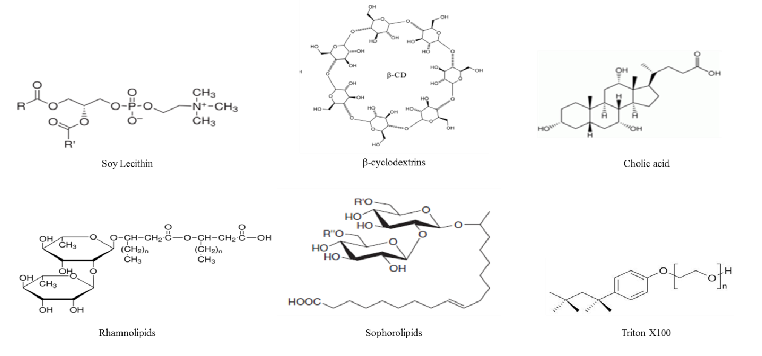
Soforolipīdi
Triton X100
Ramnolipīdi
Holskābe
ß-ciklodekstrīni
Sojas lecitīns
1. attēls Augu un dzīvnieku izcelsmes vielas (sojas lecitīns – SL-1 un SL-2; β-ciklodekstrīns – HPB-CD un RAMEB) un bakteriālās virsmaktīvās vielas (ramnolipīdi – RL; soforolipīdi – SR) salīdzinājumā ar Triton X100

- Ar naftu piesārņoto pludmales smilšu skalošanas līdzekļu sākotnējā sijāšana

Pētījuma pirmajā posmā tika veikti skalošanas testi ar 50 g piesārņotu pludmales smilšu un 350 ml ūdens šķīduma (smilšu un ūdens attiecība 1:7), tos 48 h istabas temperatūrā apstrādājot 1 L kratīšanas reaktoros, maisot ar 150 apgriezieniem minūtē. Visas vielas tika izmantotas 1% (w/v) koncentrācijā ūdens posmā, izņemot RL un SR, kas tika izmantotas 0,1% (w/v) koncentrācijā, jo to kritiskā micelārā koncentrācija ir ļoti zema (0,1–0,2 g/l). Skalošanas process tika novērots pēc 4, 8, 24 un 48 stundām. Visperspektīvākie pirmajā posmā atlasītie līdzekļi ogļūdeņražu atdalīšanas ziņā, %, HC bija SL-1, HPB-CD un SR.

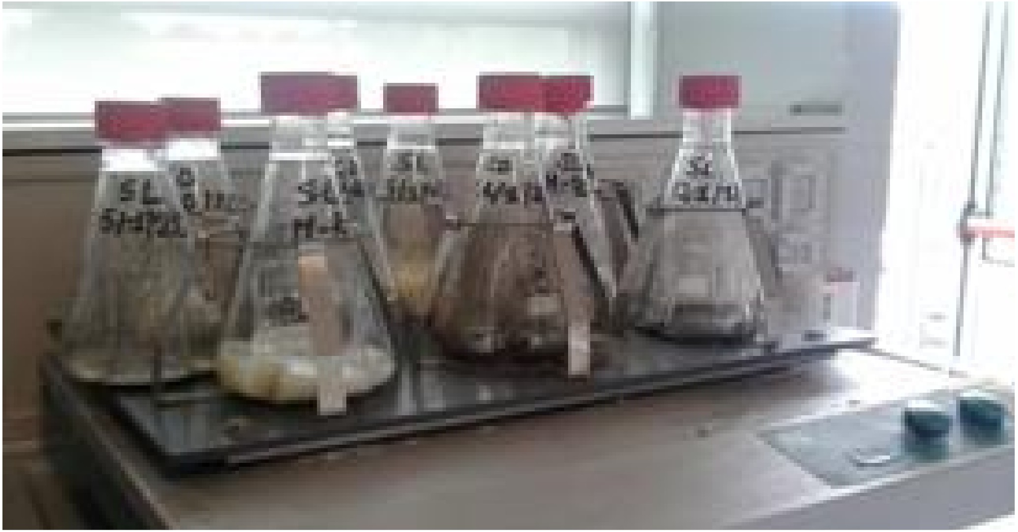

- Paraugu ņemšana, ekstrakcija un analīzes metodes
Katrā paraugu ņemšanas reizē skalošanas procedūras laikā no reaktora tika paņemta homogēnas smilšu suspensijas alikvota, ļaujot smiltīm nosēsties. Pēc ūdens posma atdalīšanas smiltis uz nakti izžāvēja gaisā un ogļūdeņražu partiju uz nakti ekstrahēja no 5 g smilšu ar 5 ml šķīdinātāja maisījumu heksānu:acetons (1:1). Partijas ekstrakciju veic ar ultraskaņu 5 minūtes pirms un pēc sajaukšanas naktī. IFO180 degvielas ogļūdeņražu (kopējā ogļūdeņražu un n-alkānu daudzuma) kvalitatīvo un kvantitatīvo analīzi organiskajos ekstraktos veica, izmantojot Agilent Technologies gāzu hromatogrāfu 6890N, kas aprīkots ar HP-5 kapilāro kolonnu un liesmas jonizācijas detektoru (Hewlett-Packard Co., Palo Alto, Kalifornija, ASV) saskaņā ar analītiskajiem nosacījumiem, kas aprakstīti Zanaroli et al. [8]. Kopējais ogļūdeņražu daudzums tika noteikts, izmantojot iepriekšējo 12 punktu IFO180 kalibrēšanas līkni koncentrācijas diapazonā 0,1–20 g/l (R2≥0,99). N-alkānu kvantificēšana tika veikta, izmantojot iepriekšējo 7 punktu standarta maisījuma n-C10 līdz n-C40 alkānu kalibrēšanas līkni koncentrācijas diapazonā no 0,01 līdz 50 ppm (R2≥0,99).

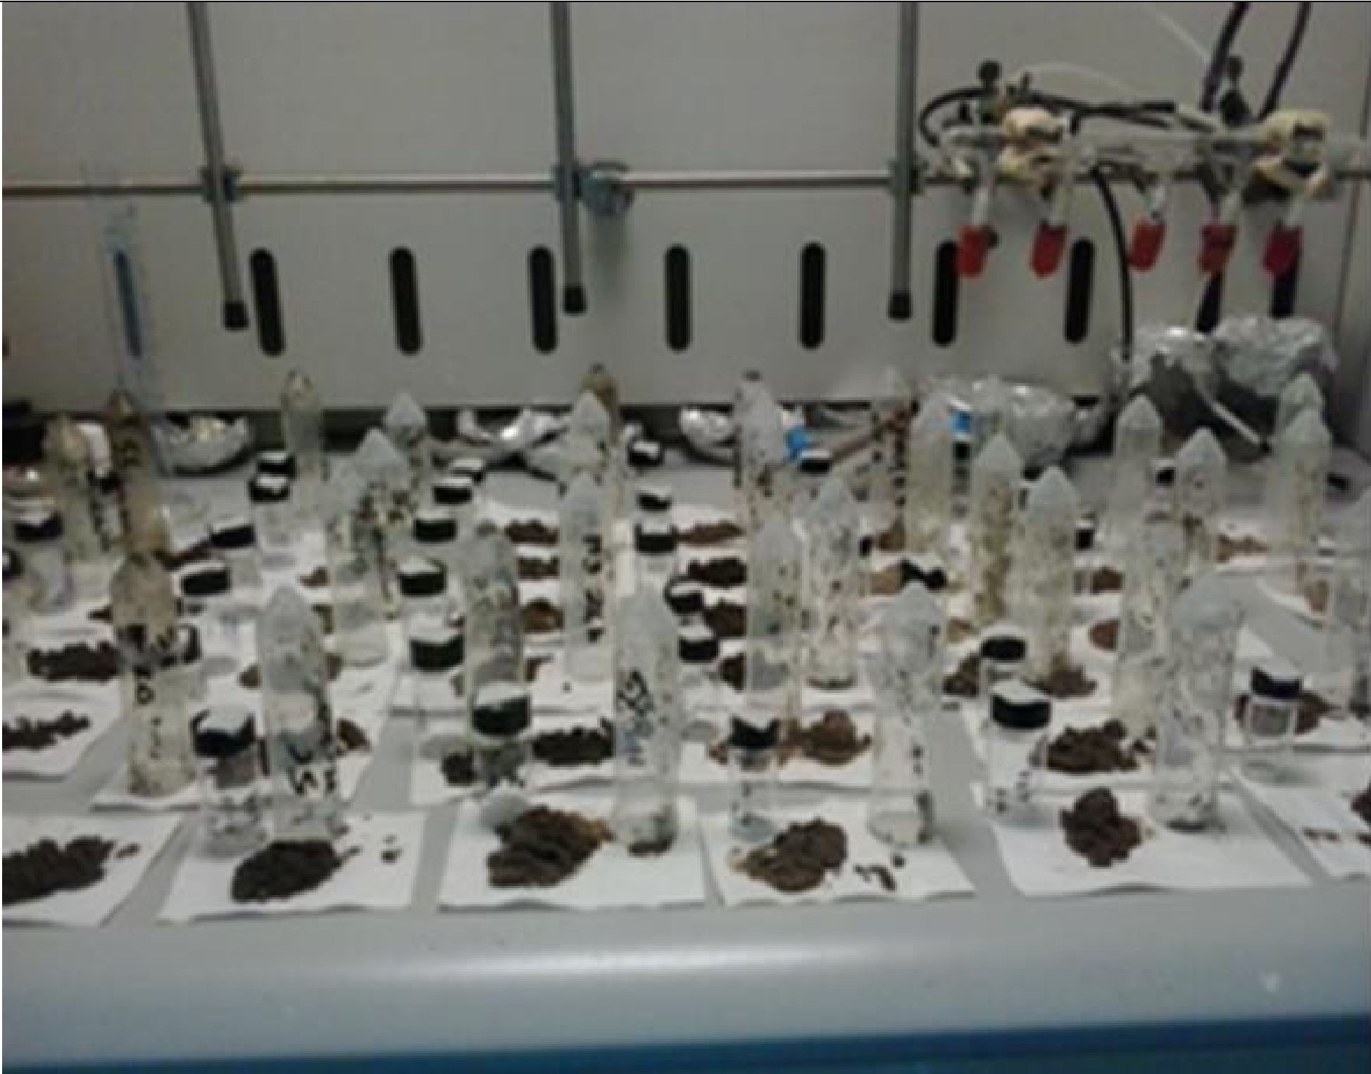

[8] Zanaroli G, Di Toro S, Todaro D, Varese GC, Bertolotto A, Fava F (2010). Divu dīzeļdegvielu noārdošo mikrobu konsorciju raksturojums, kas bagātināti, izmantojot neaklimatizētu, kompleksu mikroorganismu avotu. BAKTERIĀLO ŠŪNU FABRIKAS, 9. sējums, 10. lpp.

3.2. Priekšizpēte
- Līdzekļu sākotnējā pārbaude un daudzsološāko līdzekļu atlase
Kopējais atdalīto ogļūdeņražu daudzums 71,2±4,3% un 82,9±0,7% un atdalīto n-alkānu daudzums 57,4±4,3% un 76,0±0,5% tika panākts, izmantojot sintētisko virsmaktīvo vielu Triton X-100 (Triton X), pēc attiecīgi 4 h un 48 h attīrīšanas. Izmantojot hidrofīlāku sojas lecitīna produktu (SL-1), tika iegūts salīdzināms kopējais atdalīto ogļūdeņražu daudzums (68,2±1,5% un 83,2±0,3% attiecīgi pēc 4 un 48 stundām) un n-alkānu (56,0±1,7% un 79,1±0,5% attiecīgi pēc 4 un 48 stundām), savukārt ar hidrofobāku sojas lecitīna (SL-2) daudzumu pēc tāda paša attīrīšanas laika tika iegūts ievērojami mazāks kopējo atdalīto ogļūdeņražu un n-alkānu daudzums. Līdzīgi salīdzinājumā ar hidrofobāko (RAMEB-CD) tika iegūts ievērojami augstāks kopējais atdalīto ogļūdeņražu un n-alkānu atdalīšanas daudzums, izmantojot hidrofīlo ciklodekstrīnu maisījumu (HPB-CD). Izmantojot visefektīvāko ciklodekstrīnu (HPB-CD), iegūtais atdalīto vielu daudzums bija aptuveni 70% no kopējā ogļūdeņražu daudzuma, kas iegūts, izmantojot TX un SL-1 (50,9±0,5% un 57,2±2,9% attiecīgi pēc 4 un 48 stundām), un 80–90% no n-alkānu daudzuma, kas iegūts, izmantojot TX un SL-1 (53,9±3,2% un 64,2±5% attiecīgi pēc 4 un 48 stundu skalošanas). Visiem pārējiem augu izcelsmes produktiem un BB gan kopējā ogļūdeņražu, gan n-alkānu daudzuma atdalīšanas efektivitāte bija ievērojami zemāka nekā TX. No abām mikrobiālajām virsmaktīvajām vielām SR ļāva iegūt lielāku kopējo atdalīto ogļūdeņražu (57,3±1,0% un 63,2±1,3% attiecīgi pēc 4 un 48 stundām) un n-alkānu (36,8±1,0% un 76,8±9,3% attiecīgi pēc 4 un 48 stundām) daudzumu nekā RL. Lai gan abas bakteriālās virsmaktīvās vielas tika lietotas koncentrācijās, kas acīmredzami ievērojami pārsniedza to CMC, parasti zemāks SR CMC (aptuveni puse no RL CMC, t.i., aptuveni 0,1 g/L pret 0,2 g/L) varētu būt skaidrojums augstākai tā ogļūdeņražu atdalīšanas efektivitātei[9].
Kopumā šajos sākotnējos testos izmantotajos skalošanas apstākļos tikai SL-2 atdalīto ogļūdeņražu daudzums bija salīdzināms ar TX, bet HPB-CD un SR atdalīto ogļūdeņražu daudzums bija nedaudz mazāks (70% vai vairāk) nekā TX. Tāpēc šīs vielas tika izvēlētas pētījuma otrajam posmam, kura mērķis bija optimizēt skalošanas nosacījumus.

[9] Arelli A., Zanaroli G., Fava F (2014). Ar naftu piesārņotu pludmales smilšu skalošana ar biogēnu, netoksisku un bioloģiski noārdāmu piesārņotājus mobilizējošu līdzekļu un mikrobioloģisko virsmaktīvo vielu palīdzību: Ecomondo 2014 - Zaļā ekonomika: ricerca, innovazioni e azioni nel mediterraneo, RECLAIM EXPO, Maggioli Editore, 528.–533. lpp.

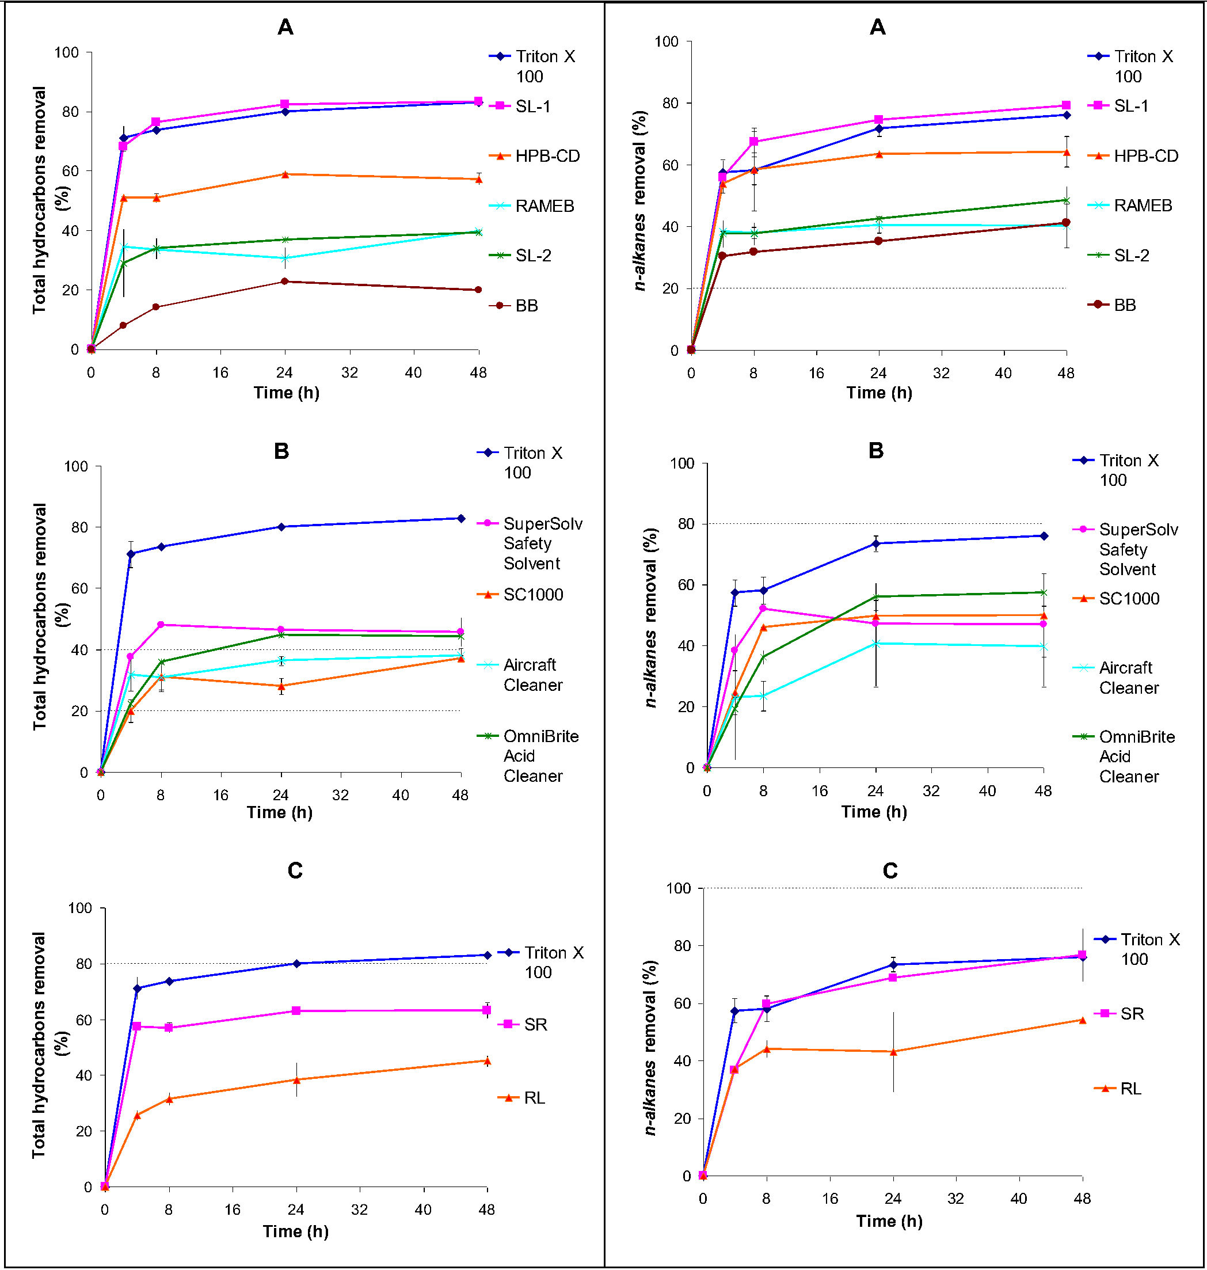
Kopējais atdalīto ogļūdeņražu daudzums
Kopējais atdalīto ogļūdeņražu daudzums
Kopējais atdalīto ogļūdeņražu daudzums
atdalīto n-alkānu daudzums (%)
atdalīto n-alkānu daudzums (%)
atdalīto n-alkānu daudzums (%)
Laiks (h)
Laiks (h)
Laiks (h)
Laiks (h)
Laiks (h)
Laiks (h)
A
A
B
B
C
C
Triton X 100
SL-1
HPB-CD
RAMEB
SL-2
BB
Triton X 100
SuperSolv drošības šķīdinātājs
SC1000
Gaisa kuģu tīrīšanas līdzeklis
OmniBrite skābes tīrīšanas līdzeklis
Triton X 100
SL-1
HPB-CD
RAMEB
SL-2
BB
Triton X 100
SuperSolv drošības šķīdinātājs
SC1000
Gaisa kuģu tīrīšanas līdzeklis
OmniBrite skābes tīrīšanas līdzeklis
Triton X 100
Triton X 100
SR
SR
RL
RL
2. attēls. Kopējais atdalīto ogļūdeņražu daudzums (C/C₀), kas iegūts ar augu un dzīvnieku izcelsmes līdzekļiem (A), tīrīšanas līdzekļiem (B) un bakteriālām virsmaktīvajām vielām (C), salīdzinot ar Triton X-100 | 3. attēls. Atdalīto n-alkānu daudzums (C/C₀), kas iegūts ar augu un dzīvnieku izcelsmes līdzekļiem (A), tīrīšanas līdzekļiem (B) un bakteriālām virsmaktīvajām vielām (C), salīdzinot ar Triton X-100.

3.3. Ūdens attīrīšana
- Masas bilance (HC).
Attiecībā uz ūdens posmu tika pārbaudīta tikai masas bilance, lai apstiprinātu pirmajā eksperimentālajā posmā iegūtos rezultātus, kas attiecas uz kopējo atdalīto ogļūdeņražu procentuālo daudzumu. Katrai testētajai virsmaktīvajai vielai skalošanas laikā tika ņemti notekūdeņu paraugi, kuru daudzums bija proporcionāls ekstrahēto smilšu daudzumam. Zemāk ir sniegti rezultāti par procentuālo masas bilanci, kas novērota starp smiltīs un notekūdeņos esošo HC, paraugos, kas ņemti pēc 4, 8, 24 un 48 stundu skalošanas, dzīvnieku un augu izcelsmes vielām, salīdzinot ar TX.
Rezultāti šķiet apmierinoši; masas bilances lielākoties ir 100–120% robežās.

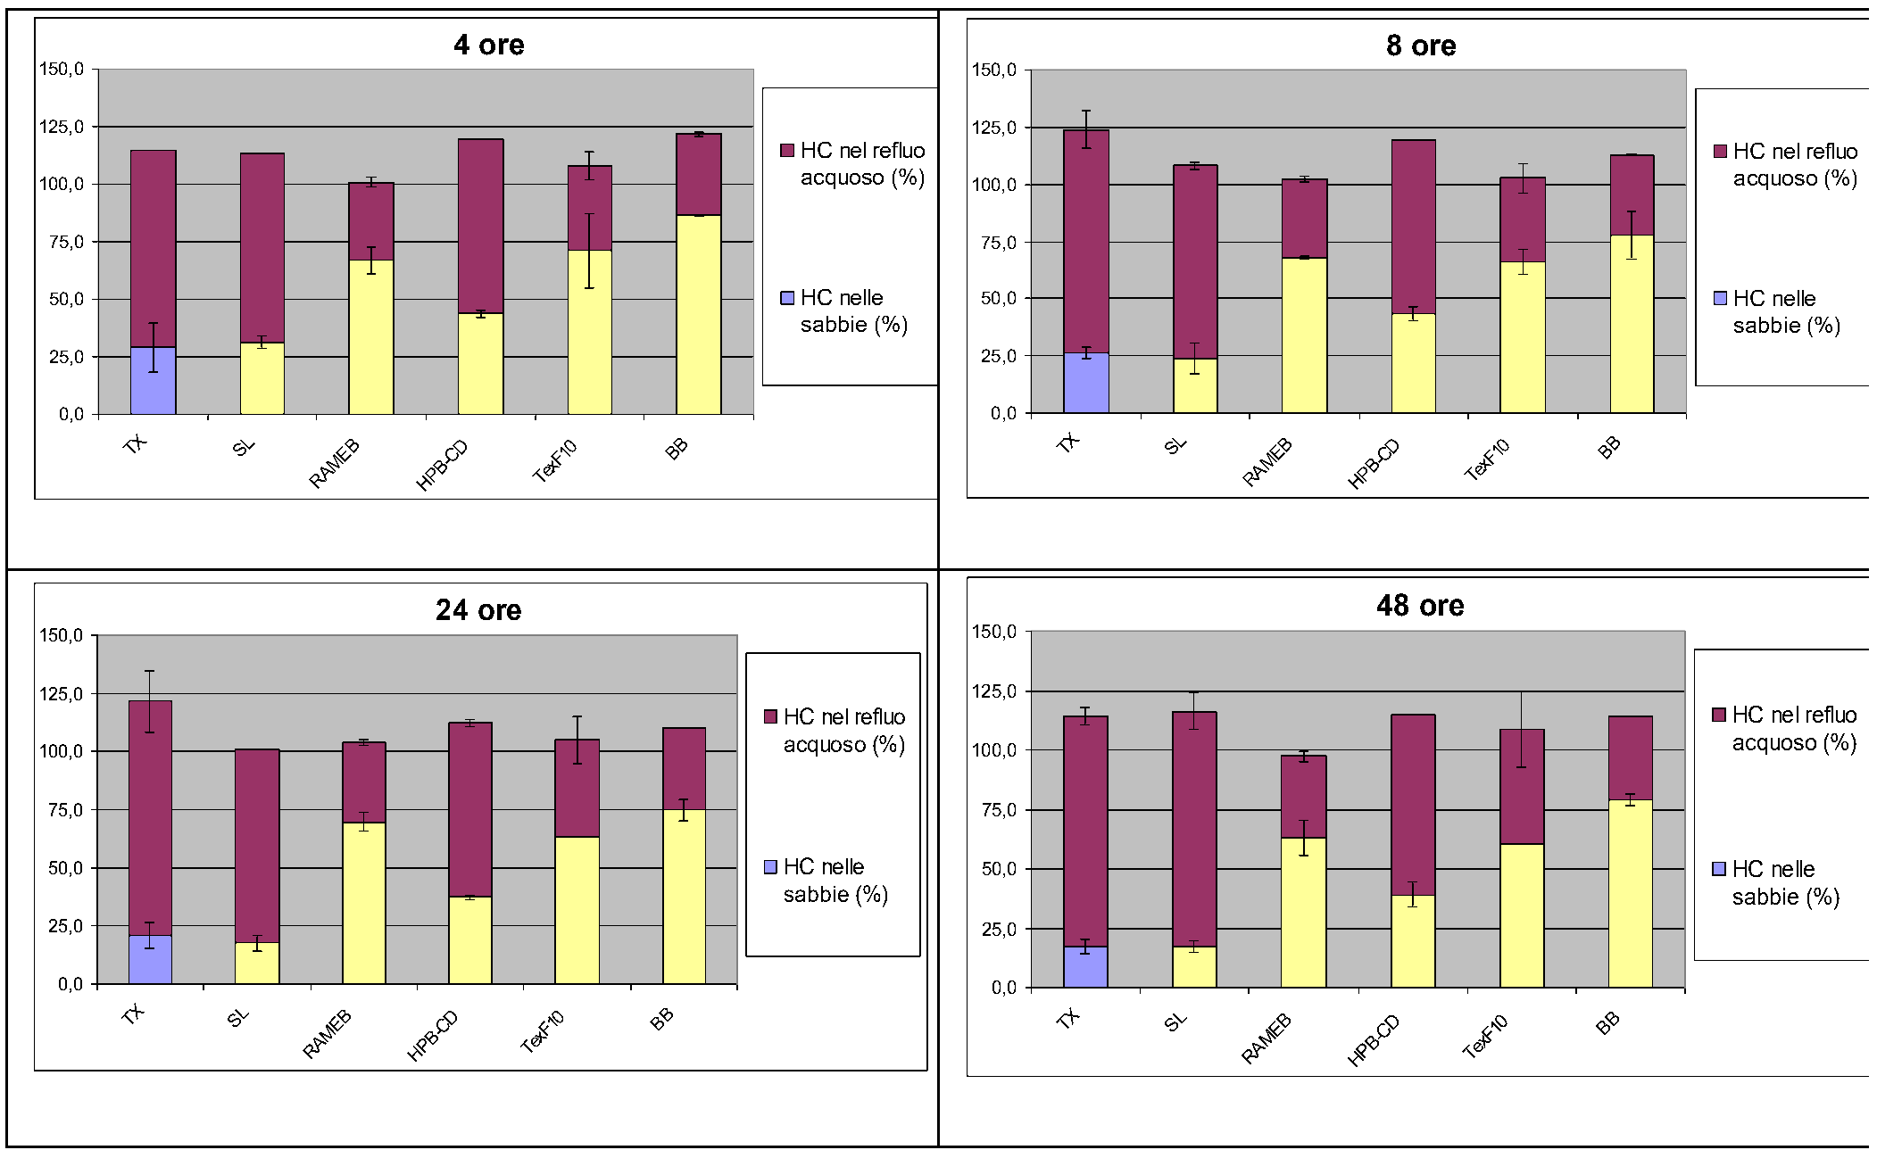
4 rūda
24 rūda
8 rūda
48 rūda
HC nel refluo acquoso (%)
HC nelle sabbie (%)
HC nelle sabbie (%)
HC nel refluo acquoso (%)
HC nel refluo acquoso (%)
HC nel refluo acquoso (%)
HC nelle sabbie (%)
HC nelle sabbie (%)
TX
SL
RAMEB
HPB-CD
TexF10
BB
BB
TexF10
HPB-CD
RAMEB
SL
TX
TX
SL
RAMEB
HPB-CD
TexF10
BB
TX
SL
RAMEB
HPB-CD
TexF10
BB

3.4. Kontroles parametri
- Kontroles parametri un to optimizācija, izmantojot ANOVA pieeju
Pētījuma otrajā posmā tika pētīti parametri, kas galvenokārt ietekmē skalošanas efektivitāti, un optimālie skalošanas apstākļi pirmajā posmā atlasītajiem daudzsološākajiem līdzekļiem, proti, SL-1, HPB-CD un SR, kā arī TX un kontrolei bez līdzekļa. Tika ņemti vērā šādi darbības parametri: virsmaktīvo vielu koncentrācija (% w/v), ūdens/smilšu attiecība (v/w), sajaukšanas ātrums (apgr./min), IFO180 koncentrācija (g/kg). Iepriekšminētajiem 4 parametriem (izņemot virsmaktīvo vielu koncentrāciju, veicot kontroli bez virsmaktīvajām vielām) tika izmantots statistiskais eksperimenta plāns (DoE), kura pamatā ir centrālais kompozītmateriālu plāns (CCD), izmantojot 3 līmeņus un 1 reakciju (ogļūdeņražu atdalīšana %, HC). Eksperimentālajam plānam, ANOVA un optimālo skalošanas parametru noteikšanai tika izmantota programmatūra Design Expert [10].
DoE (CCD) – 4 parametri (A, B, C, D) 3 līmeņi (-1; 0; +1)

 | A – Virsmaktīvo vielu koncentrācija (g/100 ml)  B – ūdens/smilšu daudzuma attiecība (ml/g)  C – sajaukšanas ātrums (apgr./min)  D – IFO180 koncentrācija (g/kg) | 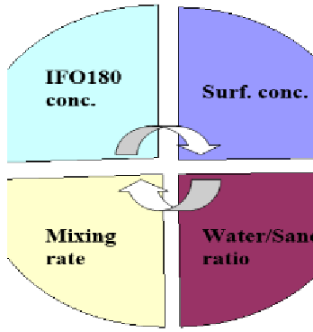  IFO180  konc.  Sajaukšanas ātrums  Virsmaktīvo vielu konc.  Ūdens/smilšu daudzuma attiecība

i) | ii)
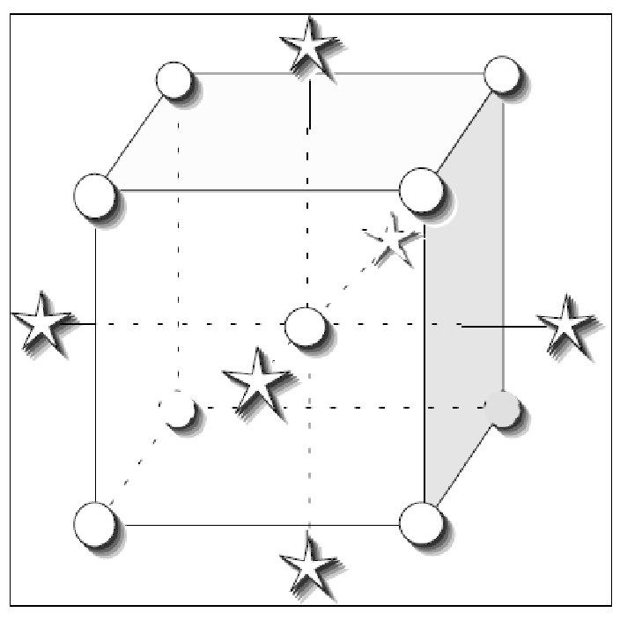 | 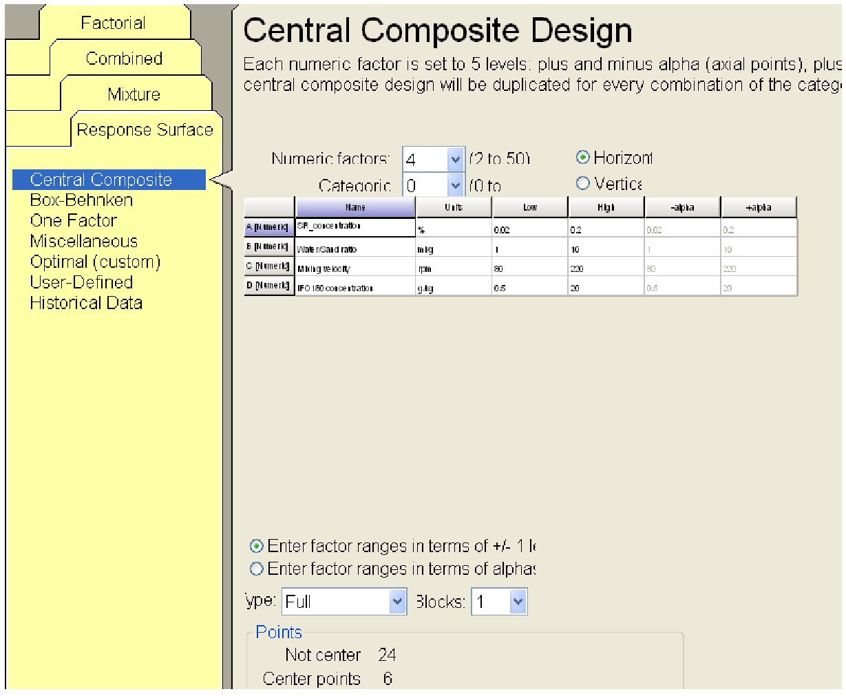  Faktoriālais  Kombinētais  Maisījums  Reakcijas virsma  Centrālais kompozītmateriāls  Box-Behnken  Viens faktors  Dažādi  Optimāls (pielāgots)  Lietotāja definēts  Vēsturiskie dati  Centrālais kompozītmateriālu plāns  Katram skaitliskajam faktoram ir noteikti 5 līmeņi: plus un mīnus alfa (aksiālie punkti), kā arī centrālais kompozītmateriālu plāns tiks dublēts katrai kategorijas kombinācijai  Skaitliskie faktori:  Kategorija:  (2 līdz 50)  (0 līdz  Horizontāli  Vertikāli  Nosaukums  A [ciparu]  B [ciparu]  C [ciparu]  D [ciparu]  Zema  Augsta  -alfa  +alfa  Mērvienība  SR_koncentrators  Ūdens/smilšu daudzuma attiecība  Sajaukšanās ātrums  IFO180 koncentrācija  ml/g  apgr./min  g/kg  Ievadiet faktoru diapazonus kā +/-1  Ievadiet faktoru diapazonus kā alfas  Veids:  Bloki:  Pilns  Punkti  Nav centrs  Centra punkti

Eksperimenta plāns TX, SL-1, HPB-CD, SR. A: virsmaktīvo vielu koncentrācija (% w/v), B: ūdens-smilšu attiecība (v/w), C: sajaukšanas ātrums (apgr./min), D: IFO180 koncentrācija (g/kg). i) SL-1, HPB-CD, TX; ii) SR.

Eksperimenta plāns ūdenim bez virsmaktīvām vielām (tukšs). A: ūdens-smilšu attiecība (v/w), B: sajaukšanas ātrums (apgr./min), C: IFO180 koncentrācija (g/kg).

Līmenis | A | B | C | D
-1 | 0,1^{i)} – 0,01^{ii)} | 1 | 80 | 0,5
0 | 2,55^{a)} – 0,11^{b)} | 5,5 | 150 | 10,25
+1 | 5^{a)} – 0,2^{b)} | 10 | 220 | 20

Piemērs ar četru faktoru (A, B, C, D) un efekts (HC atdalīšana pēc 24 stundu skalošanas):

Līmenis | A | B | C
-1 | 1 | 80 | 0,5
0 | 5,5 | 150 | 10,25
+1 | 10 | 220 | 20

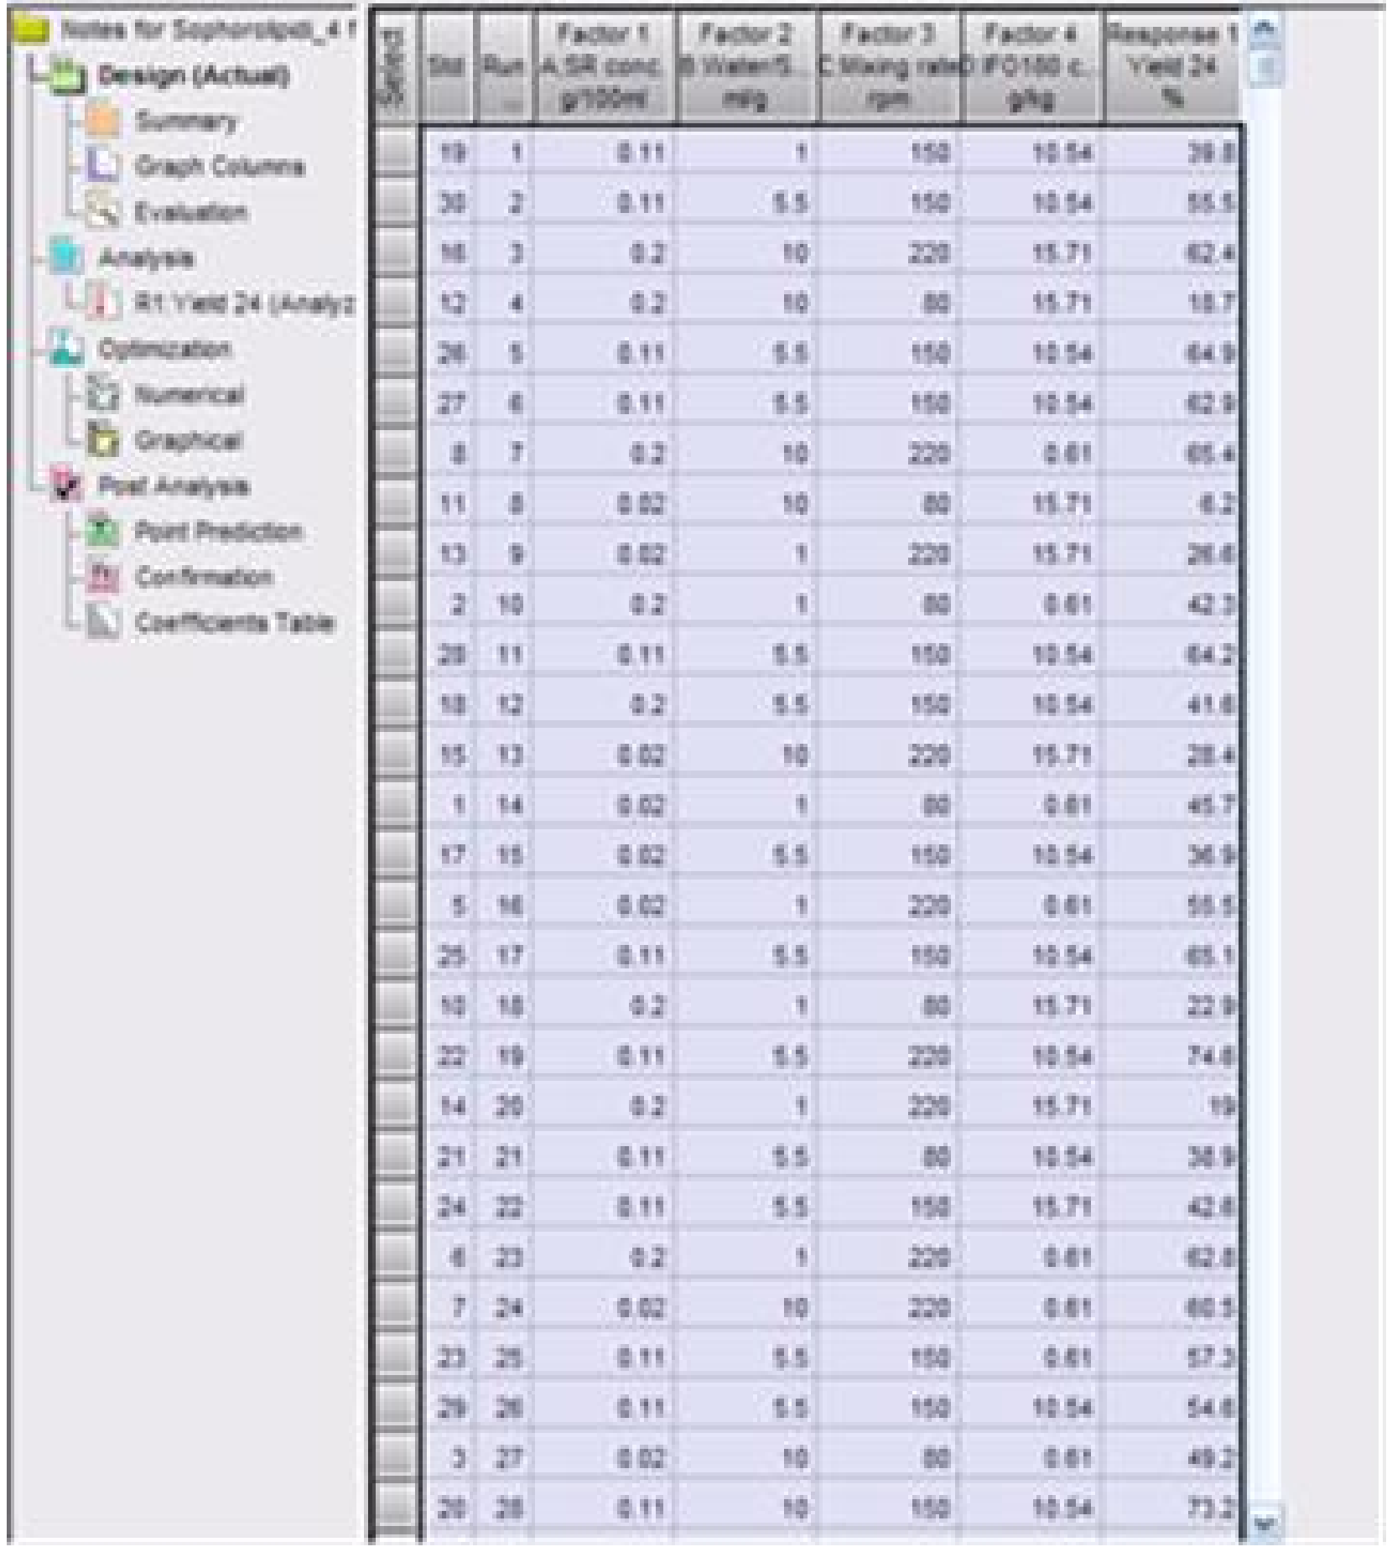

Ar katru līdzekli tika veikti 30 skalošanas testi (20 testi kontrolei bez virsmaktīvajām vielām) apstākļos, kuros apvienoti dažādi visu pētīto parametru līmeņi. Šajā posmā katrs skalošanas eksperiments tika uzraudzīts pēc 24 stundām. Pēc tam tika izmantota ANOVA, lai iegūtu vispiemērotāko modeli, kas raksturo pētāmo parametru ietekmi uz ogļūdeņražu atdalīšanu ar katru līdzekli. Modeļi tika apstiprināti, veicot papildu skalošanas testus, izmantojot dažādus apstākļus (t.i., virsmaktīvās vielas koncentrācijas, ūdens un smilšu attiecību, sajaukšanas ātruma un IFO180 koncentrācijas kombinācijas) un salīdzinot novēroto atdalīšanas efektivitāti ar modelī prognozēto efektivitāti. Visbeidzot, katrai virsmaktīvajai vielai/mobilizējošajam līdzeklim tika noteikti optimālie parametri pludmales smilšu skalošanai, kas piesārņotas ar dažādām IFO180 koncentrācijām. Konkrēti, tika izmantoti divi optimizācijas kritēriji:

- maksimālais atdalīto ogļūdeņražu daudzums, ja ir atļauta visu parametru atbilstība noteiktajam diapazonam (līmenis -1 līdz +1)
- maksimālais atdalīto ogļūdeņražu daudzums, ja ir atļauta virsmaktīvo vielu koncentrācijas un sajaukšanas diapazona atbilstība noteiktajam diapazonam, vienlaikus līdz minimumam samazinot ūdens un smilšu attiecību.
[10] Atvieglota eksperimentu izstrāde (DOE)
https://www.statease.com/software/design-expert/
https://www.youtube.com/watch?v=y0QovZHeubM
- REZULTĀTI: ANOVA 24h, modeļa apstiprināšana. Optimizācijas kritēriji: Maksimāla un optimāla HC atdalīšana
Lai atrisinātu šādu vienādojumu, tika izmantota ANOVA (variāciju analīze):

Y = izmaksas + aA + bB + cC + dD + abAB + acAC + ... a²A² +..

Vienkāršajā modelī aprakstīta pētāmo parametru (A, B, C, D) ietekme uz ogļūdeņražu atdalīšanu (Y) pēc 24 stundu ilgas attīrīšanas, un to var attēlot ar reakcijas virsmas palīdzību. Pēc tam ir iespējams iztaujāt modeli, lai noskaidrotu nosacījumus maksimāla daudzuma atdalīšanai, nosakot konkrētus ierobežojumus, piemēram, i) un ii) kritērijus.

Modeļa apstiprināšana (eksperimentālā vērtība pret prognozēto vērtību); maksimālā HC atdalīšanas prognoze (%); optimālās HC atdalīšanas prognoze (%) (līdz minimumam samazinot ūdens-smilšu attiecību) ir parādīta ūdenim bez virsmaktīvās vielas, TX, SL-1, HPB-CD un SR.

norādīts, ka:

- Katrai virsmaktīvajai vielai ir kļūda, kas saistīta ar prognozēto atdalīšanu ar ticamības līmeni 95%; un kļūdas, kas saistītas ar novēroto atdalīšanu, ir eksperimentālās kļūdas.
- Tukšs – ūdens bez virsmaktīvajām vielām. Smilšu skalošana optimālos apstākļos ļauj iegūt HC atdalīšanu 30–48% robežās atkarībā no HC koncentrācijas;
- TX. Optimālos skalošanas apstākļos TX ļauj panākt HC atdalīšanas rādītāju no 50% līdz 86%, palielinot IFO180 koncentrāciju;
- Gan optimālos skalošanas apstākļos, gan samazinot izmantotā ūdens daudzumu, HPB-CD un SR darbojas labāk nekā TX tikai pie zemas ogļūdeņražu koncentrācijas, bet arī pie zemākas virsmaktīvo vielu koncentrācijas;

- Gan optimālos skalošanas apstākļos, gan līdz minimumam samazinot izmantotā ūdens daudzumu, SL darbojas labāk nekā TX visās ogļūdeņražu koncentrācijās un pie zemākas virsmaktīvās vielas koncentrācijas.

Tukšs : Modeļa apstiprināšana
A  Ūdens/smiltis  (v/w) | B  Sajaukšanas ātrums  (apgr./min) | C  IFO180  koncentrācija (g/kg) | Prognozētais atdalītais HC daudzums (%) | Novērotais atdalītais HC daudzums (%)
7 | 100 | 2,5 | 36,1 ± 5,4 | 33,3 ± 1,9
7 | 150 | 5 | 44,8 ± 5,4 | 44,9 ± 4,8
3 | 190 | 6,5 | 45,9 ± 5,4 | 43,9 ± 0,4
A  Ūdens/smiltis  (v/w) | B  Sajaukšanas ātrums  (apgr./min) | C  IFO180  koncentrācija (g/kg) | Paredzamais maksimālais atdalītais HC daudzums (%)  A,B,C: diapazonā  Atdalītais HC daudzums (%) : maksimālais
1 | 220 | 0,5 | 40,2 ± 5,4
1 | 220 | 2,5 | 43,2 ± 5,4
10 | 220 | 6,5 | 47,9 ± 5,4
10 | 220 | 10,25 | 47,3 ± 5,4
10 | 220 | 20 | 29,5 ± 5,4
A  Ūdens/smiltis  (v/w) | B  Sajaukšanas ātrums  (apgr./min) | C  IFO180  koncentrācija (g/kg) | Paredzamais optimālais atdalītais HC daudzums (%)  C : diapazonā,  Atdalītais HC daudzums (%): maksimālais  B : minimālais
A  Ūdens/smiltis  (v/w) | B  Sajaukšanas ātrums  (apgr./min) | C  IFO180  koncentrācija (g/kg) | prognozētais | novērotais
1 | 220 | 2,5 | 43,2 ± 5,4 | 42,4 ± 5,5
1 | 220 | 6,5 | 46,5 ± 5,4 | 44,4 ± 0,5
4,5 | 220 | 20 | 16,5 ± 5,4 | 21,5 ± 0,0

  A  TX  (% w/v) | В  Ūdens/smiltis  (v/w) | C  Sajaukšanas ātrums  (apgr./min) | D  IFO180  koncentrācija (g/kg) | Prognozētais atdalītais HC daudzums  (%) | Novērotais atdalītais HC daudzums  (%)
  1,8 | 7 | 100 | 2,5 | 59,7 ± 6,4 | 63,0 ± 0,3
  2,55 | 7 | 150 | 5 | 72,3 ± 4,4 | 80,0 ± 0,0
  0,5 | 3 | 190 | 6,5 | 72,4 ± 4,4 | 72,7 ± 0,1
  A  TX  (% w/v) | В  Ūdens/smiltis  (v/w) | C  Sajaukšanas ātrums  (apgr./min) | D  IFO180  koncentrācija (g/kg) | TX : Maksimālais  Prognozētais atdalītais HC daudzums (%)  A,B,C: diapazonā  Atdalītais HC daudzums (%) : maksimālais
  5 | 10 | 80 | 0,5 | 51,0 ± 8,2
  5 | 10 | 80 | 2,5 | 62,5 ± 5,0
  5 | 10 | 220 | 6,5 | 79,7 ± 3,5
  5 | 10 | 220 | 10,25 | 86,2 ± 3,0
  5 | 10 | 220 | 20 | 86,0 ± 3,4
  A  TX  (% w/v) | В  Ūdens/smiltis  (v/w) | C  Sajaukšanas ātrums  (apgr./min) | D  IFO180  koncentrācija (g/kg) | TX : Optimālais  Prognozētais atdalītais HC daudzums (4)  A, C : diapazonā,  Atdalītais HC daudzums (%) : maksimālais  В : minimālais
   |  |  |  | prognozētais | novērotais
  5 | 1 | 220 | 2,5 | 49,5 ± 9,1 | 50,3 ± 9,1
  5 | 1 | 220 | 6,5 | 76,9 ± 3,8 | 82,1 ± 1,0
  5 | 1 | 220 | 20 | 80,5 ± 3,5 | 76,7 ± 1,6
  A  SL  (% w/v) | В  Ūdens/smiltis  (v/w) | C  Sajaukšanas ātrums  (apgr./min) | D  IFO180  koncentrācija (g/kg) | Prognozētais atdalītais HC daudzums  (%) | Novērotais atdalītais HC daudzums  (%)
  1,8 | 7 | 100 | 2,5 | 79,9 ± 7,3 | 73,3 ± 2,0
  2,55 | 7 | 150 | 5 | 87,5 ± 7,3 | 82,3 ± 0,4
  0,5 | 3 | 190 | 6,5 | 67,8 ± 7,3 | 68,3 ± 5,3
  A  SL  (% w/v) | В  Ūdens/smiltis  (v/w) | C  Sajaukšanas ātrums  (apgr./min) | D  IFO180  koncentrācija (g/kg) | SL : Maksimālais  Prognozētais atdalītais HC daudzums (%)  A,B,C: diapazonā  Atdalītais HC daudzums (%) : maksimālais
  2,7 | 10 | 220 | 0,5 | 96,4 ± 7,3
  2,7 | 10 | 220 | 2,5 | 96,9 ± 7,3
  2,6 | 10 | 220 | 6,5 | 97,8 ± 7,3
  2,3 | 10 | 214 | 10,25 | 98,0 ± 7,3
  2,5 | 10 | 150 | 20 | 96,5 ± 7,3
  A  SL  (% w/v) | В  Ūdens/smiltis  (v/w) | C  Sajaukšanas ātrums  (apgr./min) | D  IFO180  koncentrācija (g/kg) | SL : Optimālais  Prognozētais atdalītais HC daudzums (%)  A, C: diapazonā  Atdalītais HC daudzums (%) : maksimālais  В : minimālais
   |  |  |  | prognozētais | novērotais
  2,7 | 1 | 220 | 2,5 | 82,3 ± 7,3 | 75,3 ± 2,3
  2,6 | 1 | 220 | 6,5 | 83,2 ± 7,3 | 75,1 ± 1,9
  2,6 | 1 | 150 | 20 | 81,9 ± 7,3 | 75,9 ± 2,4
  A  HPB-CD  (% w/v) | В  Ūdens/smiltis  (v/w) | C  Sajaukšanas ātrums  (apgr./min) | D  IFO180  koncentrācija (g/kg) | Prognozētais atdalītais HC daudzums  (%) | Novērotais atdalītais HC daudzums  (%)
  1,8 | 7 | 100 | 2,5 | 77,4 ± 7,1 | 68,5 ± 1,5
  2,55 | 7 | 150 | 5 | 66,8 ± 7,1 | 58,9 ± 0,3
  0,5 | 3 | 190 | 6,5 | 49,9 ± 7,1 | 52,3 ± 6,5
  A  HPB-CD  (% w/v) | В  Ūdens/smiltis  (v/w) | C  Sajaukšanas ātrums  (apgr./min) | D  IFO180  koncentrācija (g/kg) | HPB-CD : Maksimālais  Prognozētais atdalītais HC daudzums (%)  A,B,C: diapazonā  Atdalītais HC daudzums (%) : maksimālais
  3,4 | 7,6 | 80 | 0,5 | 88,8 ± 7,1
  3,3 | 7,5 | 80 | 2,5 | 85,3 ± 7,1
  3,0 | 10 | 80 | 6,5 | 76,5 ± 7,1
  3,0 | 10 | 80 | 10,25 | 71,7 ± 7,1
  2,6 | 5,5 | 220 | 20 | 75,9 ± 7,1
  A  HPB-CD  (% w/v) | В  Ūdens/smiltis  (v/w) | C  Sajaukšanas ātrums  (apgr./min) | D  IFO180  koncentrācija (g/kg) | HPB-CD : Optimālais  Prognozētais atdalītais HC daudzums (%)  A, C: diapazonā  Atdalītais HC daudzums (%) : maksimālais  В : minimālais
   |  |  |  | prognozētais | novērotais
  3,3 | 1 | 85 | 2,5 | 82,9 ± 7,1 | 81,4 ± 0,4
  3,0 | 1 | 80 | 6,5 | 74,3 ± 7,1 | 67,2 ± 0,6
  2,6 | 1 | 150 | 20 | 72,6 ± 7,1 | 66,5 ± 2,6
  A  SR  (% w/v) | В  Ūdens/smiltis  (v/w) | C  Sajaukšanas ātrums  (apgr./min) | D  IFO180  koncentrācija (g/kg) | Prognozētais atdalītais HC daudzums  (%) | Novērotais atdalītais HC daudzums  (%)
  0,18 | 7 | 100 | 2,5 | 60,0 ± 8,6 | 62,8 ± 3,1
  0,10 | 7 | 150 | 5 | 70,4 ± 8,6 | 63,0 ± 1,2
  0,05 | 3 | 190 | 6,5 | 60,3 ± 8,6 | 59,5 ± 0,2
  A  SR  (% w/v) | В  Ūdens/smiltis  (v/w) | C  Sajaukšanas ātrums  (apgr./min) | D  IFO180  koncentrācija (g/kg) | SR : Maksimālais  Prognozētais atdalītais HC daudzums (%)  A,B,C: diapazonā  Atdalītais HC daudzums (%) : maksimālais
  0,11 | 9,8 | 215 | 0,5 | 80,5 ± 8,6
  0,12 | 9,5 | 205 | 2,5 | 81,0 ± 8,6
  0,10 | 8,7 | 216 | 6,5 | 78,4 ± 8,6
  0,13 | 9,8 | 220 | 10,25 | 75,9 ± 8,6
  0,14 | 10 | 220 | 20 | 54,0 ± 8,6
  A  SR  (% w/v) | В  Ūdens/smiltis  (v/w) | C  Sajaukšanas ātrums  (apgr./min) | D  IFO180  koncentrācija (g/kg) | SR : Optimālais  Prognozētais atdalītais HC daudzums (%)  A, C: diapazonā  Atdalītais HC daudzums (%) : maksimālais  В : minimālais
   |  |  |  | prognozētais | novērotais
  0,11 | 1 | 220 | 2,5 | 71,1 ± 8,6 | 69,2 ± 1,3
  0,11 | 1 | 220 | 6,5 | 69,8 ± 8,6 | 58,9 ± 1,5
  0,11 | 1 | 220 | 20 | 40,7 ± 8,6 | 48,8 ± 7,5
- PAH atdalīšana (%)
Atbilstoši optimizētajiem nosacījumiem paraugi tika sīkāk analizēti, lai atdalītu PAH (%) no naftas piesārņotajām smiltīm salīdzinājumā ar kopējo atdalīto ogļūdeņražu daudzumu. Tika izstrādāts protokols n-alkānu/PAH frakciju atdalīšanai, izmantojot Upti - Clean SI/CN kolonnu. PAH savienojumi ir kritiski svarīgi videi, jo ir zināms to toksiskums, kancerogenitāte un mutagenitāte, kā arī to klātbūtne vidē.

Vairāki autori [11,12,13,14,15,16] ir pētījuši ciklodekstrīnu efektivitāti un atdalīšanas mehānismu augsnes attīrīšanā no PAH, kā arī novērots, ka mikrobioloģiskās virsmaktīvās vielas, salīdzinot ar komerciālajiem produktiem, palielina PAH šķietamo šķīdību vairāk nekā 5 reizes [17,18]. IFO180 tika konstatēti vairāki div- un trīscikliskie savienojumi: tie veido 0,0042% (w/w) no IFO180.

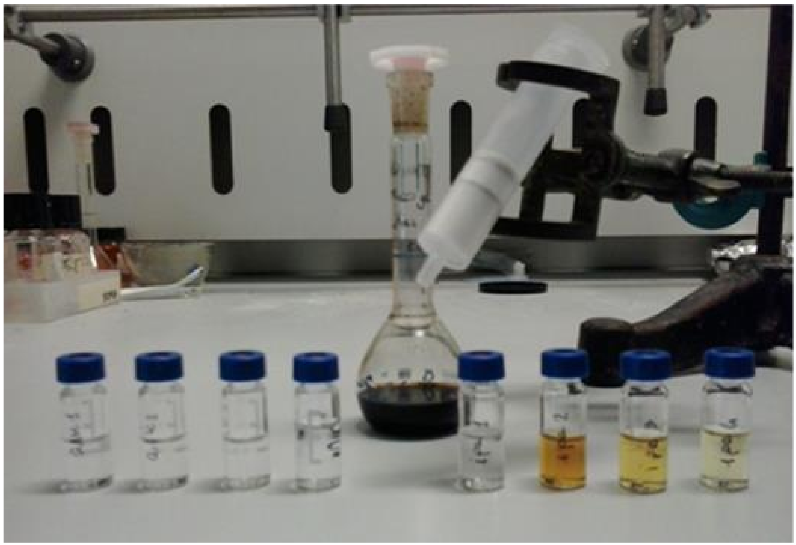
Skalošana bez virsmaktīvās vielas (tukšs) optimālos skalošanas apstākļos smiltīm, kas piesārņotas ar dažādām IFO180 koncentrācijām: HC atdalīšana (%), n-alkānu atdalīšana (%), PAH atdalīšana (%)

Skalošana ar TX optimālos skalošanas apstākļos smiltīm, kas piesārņotas ar dažādām IFO180 koncentrācijām: HC atdalīšana (%), n-alkānu atdalīšana (%), PAH atdalīšana (%)

A – TX % (w/v) | B-ūdens/smilšu attiecība (v/w) | C – sajaukšanas ātrums (apgr./min) | D – IFO180 koncentrācija (g/kg) | HC  atdalīšana (%) | n-alkāni  atdalīšana (%) | PAH  atdalīšana (%)
1,8 | 7 | 100 | 2,5 | 63,0 ± 0,3 | 66,6 ± 1,2 | 83,2 ± 5,6
0,5 | 3 | 190 | 6,5 | 72,7 ± 0,1 | 72,0 ± 4,0 | 86,2 ± 1,8
5 | 1 | 220 | 2,5 | 68,9 ± 5,3 | 69,7 ± 7,9 | 87,8 ± 0,8
5 | 1 | 220 | 6,5 | 82,1 ± 1,0 | 81,9 ± 2,7 | 86,1 ± 6,8
5 | 1 | 220 | 20 | 76,7 ± 1,6 | 78,5 ± 1,3 | 81,3 ± 1,7

B – Ūdens/smiltis (ml/g) | C – Sajaukšanas ātrums (apgr./min) | D – IFO180 koncentrācija (g/kg) | HC  atdalīšana (%) | n-alkāni  atdalīšana (%) | PAH  atdalīšana (%)
7 | 100 | 2,5 | 33,3 ± 1,9 | 19,0 ± 0,2 | 49,6 ± 3,0
3 | 190 | 6,5 | 43,9 ± 0,4 | 23,0 ± 5,2 | 67,5 ± 1,2
1 | 220 | 2,5 | 42,4 ± 5,5 | 22,6 ± 8,2 | 43,1 ± 2,0
1 | 220 | 6,5 | 44,4 ± 0,5 | 29,0 ± 2,3 | 60,8 ± 7,8
4,5 | 220 | 20 | 21,5 ± 0,0 | 23,2 ± 0,7 | 42,5 ± 3,9

Skalošana ar SL-1 optimālos skalošanas apstākļos smiltīm, kas piesārņotas ar dažādām IFO180 koncentrācijām: HC atdalīšana (%), n-alkānu atdalīšana (%), PAH atdalīšana (%)

A – SL % (w/v) | B – Ūdens/smilšu attiecība (v/w) | C – sajaukšanas ātrums (apgr./min) | D – IFO180 koncentrācija (g/kg) | HC  atdalīšana (%) | n-alkāni  atdalīšana (%) | PAH  atdalīšana (%)
1,8 | 7 | 100 | 2,5 | 73,3 ± 2,0 | 67,1 ± 2,4 | 79,4 ± 1,2
0,5 | 3 | 190 | 6,5 | 68,3 ± 5,3 | 63,7 ± 0,4 | 77,5 ± 4,1
2,7 | 1 | 220 | 2,5 | 75,3 ± 2,3 | 67,3 ± 1,3 | 77,3 ± 9,6
2,6 | 1 | 220 | 6,5 | 75,1 ± 1,9 | 60,0 ± 1,4 | 74,8 ± 1,6
2,6 | 1 | 150 | 20 | 75,9 ± 2,4 | 76,1 ± 2,5 | 82,5 ± 1,4

Skalošana ar HPB-CD optimālos skalošanas apstākļos smiltīm, kas piesārņotas ar dažādām IFO180 koncentrācijām: HC atdalīšana (%), n-alkānu atdalīšana (%), PAH atdalīšana (%)

A – HPB-CD % (w/v) | B – Ūdens/smiltis (ml/g) | C – sajaukšanas ātrums (apgr./min) | D – IFO180 koncentrācija (g/kg) | HC  atdalīšana (%) | n-alkāni  atdalīšana (%) | PAH  atdalīšana (%)
1,8 | 7 | 100 | 2,5 | 68,5 ± 1,5 | 61,6 ± 1,3 | 82,1 ± 2,3
0,5 | 3 | 190 | 6,5 | 52,3 ± 3,5 | 43,3 ± 3,4 | 67,0 ± 0,8
3,3 | 1 | 85 | 2,5 | 81,4 ± 0,4 | 67,8 ± 3,6 | 82,1 ± 3,3
3,0 | 1 | 80 | 6,5 | 67,2 ± 0,6 | 62,1 ± 0,2 | 67,1 ± 1,0
2,6 | 1 | 150 | 20 | 66,5 ± 2,6 | 62,3 ± 1,3 | 73,0 ± 4,0

Skalošana ar SR optimālos skalošanas apstākļos smiltīm, kas piesārņotas ar dažādām IFO180 koncentrācijām: HC atdalīšana (%), n-alkānu atdalīšana (%), PAH atdalīšana (%)

A – SR % (w/v) | B – Ūdens/smilšu attiecība (v/w) | C – sajaukšanas ātrums (apgr./min) | D – IFO180 koncentrācija (g/kg) | HC  atdalīšana (%) | n-alkāni  atdalīšana (%) | PAH  atdalīšana (%)
0,18 | 7 | 100 | 2,5 | 62,8 ± 3,1 | 51,3 ± 4,6 | 67,4 ± 5,9
0,05 | 3 | 190 | 6,5 | 59,5 ± 0,2 | 49,2 ± 5,4 | 60,6 ± 4,3
0,11 | 1 | 220 | 2,5 | 69,2 ± 1,3 | 56,6 ± 6,1 | 83,5 ± 2,8
0,11 | 1 | 220 | 6,5 | 58,9 ± 1,5 | 38,0 ± 4,4 | 91,9 ± 0,1
0,11 | 1 | 220 | 20 | 48,8 ± 7,5 | 34,4 ± 2,2 | 62,9 ± 7,3

Terminu vārdnīca

Termins (alfabētiskā secībā) | Definīcija
SL-1 | Sojas lecitīna komerciālie produkti: SOLEC™ F
SL-2 | Sojas lecitīna komerciālie produkti: TEXTROL ™ F
HPB-CD | Hidroksipropil-β-ciklodekstrīns
RAMEB | Nejauši metilēts β-ciklodekstrīns
BB | Liellopu žultsskābes
SR | Soforolipīdi
RL | Ramnolipīdi
SF | Surfaktīns
TX | Triton X-100
PAH | Policikliskais aromātiskais ogļūdeņradis
DoE | Eksperimenta izstrāde
CCD | Centrālais kompozītmateriālu plāns
SD | Standarta novirze

- Wang JM., Marlowe EM., Miller-Maier RM., Brusseau ML (1998) Ar ciklodekstrīnu uzlabota bioloģiskā fenantrēna noārdīšanās. Vide. Zin. tehnol. 32, 1907-1912

- Ye M, Sun M, Kengara FO, Wang J, Ni N, Wang L, Song Y, Yang X, Li H, Hu F, Jiang X (2014) Augsnes skalošanas procesa ar karboksimetil-β-ciklodekstrīnu un karboksimetilhitozānu PAH/smago metālu/fluora reģenerācijai no metalurģijas rūpnīcas teritorijas novērtēšana. J Environ Sci (Ķīna) 26(8):1661-72

- Petitgirard A, Djehiche M, Persello J, Fievet P, Fatin-Rouge N (2009)
Ar PAH piesārņotas augsnes sanācija, atkārtoti izmantojot ciklodekstrīnu ūdens šķīdumu. Chemosphere 75:714-718

- Von Lau E, Gan S, Ng HK, Poh PE (2014) Ekstrakcijas līdzekļi policiklisko aromātisko ogļūdeņražu (PAH) atdalīšanai no augsnes, izmantojot augsnes skalošanas tehnoloģijas. Vides piesārņojums 181:640-649

- Peng S, Wu W, Chen J (2011) PAH atdalīšana, izmantojot virsmaktīvo vielu pastiprinātu augsnes skalošanu: Ietekmējošie faktori un atdalīšanas efektivitāte. Chemosphere 82:1173-1177

- Sanchez-Trujillo MA, Morillo E, Villaverde J,Lacorte S (2013) Vairāku ciklodekstrīnu salīdzinošā ietekme uz PAH ekstrakciju no vecas piesārņotas augsnes. Vides piesārņojums 178:52-58

- Heyd M, Kohnert A, Tan TH, Nusser M, KirschhAfer F, Brenner-Weiss G, et al. (2008) Biovirsmaktīvo vielu analīzes un attīrīšanas attīstība un tendences, kā piemēru izmantojot ramnolipīdus. Analītiskā un bioanalītiskā ķīmija 391(5): 1579-90

- Nitschke M, Araujo L, Costa S, Pires R, Zeraik A, Fernandes A, et al. (2009) Surfaktīns samazina pārtikas patogēno baktēriju pielipšanu pie cietām virsmām. Burti praktiskajā mikrobioloģijā 49(2): 241-7

1. Jūsu kontaktinformācija – GADĪJUMA IZPĒTE: SW n.6

1.1. | Vārds un uzvārds* | Prof. Dr. Domens Lestans (Domen Lestan)
1.2. | Valsts/jurisdikcija | Slovēnija
1.3. | Organizācija | Envit Ltd.
1.4. | Amats | Envit Ltd. vadītāja asistenta palīgs un galvenais tehnologs.
1.5. | Pienākumi | Ļubļanas Universitātes Biotehnikas fakultātes profesors
1.6. | E-pasta adrese | info@envit.si  domen.lestan@bf.uni-lj.si
1.7. | Tālruņa numurs | +386 59 924 819

2. Informācija par objektu

2.1. Objekta vēsture
1992. gadā Pb/Zn kausētava (1. attēls) Arnoldšteinā (Austrija) tika slēgta, un emisijas tika pārtrauktas. Emisijas (Pb, Zn, Cd un mazākā mērā Cu, As) vairāku simtu gadu garumā tika izkliedētas apkārtējā teritorijā, kurā atradās mājokļi (rotaļu laukumi), kas tika izmantota dārzkopībai, mežsaimniecībai un lauksaimniecībai. Arnoldšteinā kausēšanas darbības aizsākās 1495. gadā, sākot ar svina kausēšanu, bet 20. gadsimta 50. gados uzsākot cinka, kadmija un ģermānija ražošanu. Papildus metālu rūdu apdedzināšanai un kausēšanai tika ražotas arī dažādas vielas, piemēram, minerālmēsli (superfosfāts), sērskābe un krāsvielas. Par 1989. gadu Karintijas federālās zemes valdība sniedza oficiālus datus par SO 2 (1377 t a⁻¹) un metāliem (kopējais putekļu daudzums līdz 41,9 t a⁻¹, no kuriem 13,5 t a⁻¹ bija svina putekļi). Līdz 1992. gadam šīs SO2 emisijas tika samazinātas līdz 570 t a⁻¹ un metālu emisijas (kopējais putekļu daudzums) – līdz 25,5 t a⁻¹, no kuriem 8,9 t a⁻¹ bija svina putekļi (Kasperowski, 1993). 20. gadsimta 60. gados emisiju kontrole tika uzlabota, taču tā bija vērsta tikai uz SO2, jo bija bažas par mežu izzušanu. Noturīgie smagie metāli tolaik netika uzskatīti par prioritāti. Emisijas galvenokārt veidoja oksīdi un sulfīdi (Zn, Cd), sulfāti (Zn, Pb un Cd), hlorīdi (Pb) un karbonāti (Cd) (Halbwachs et al., 1982).

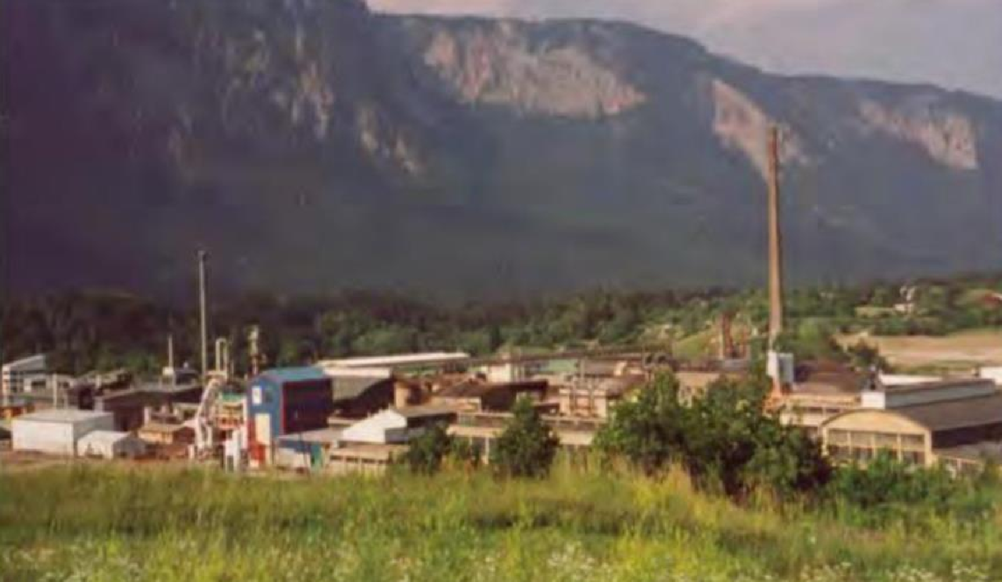

1. attēls: Svina kausētava Arnoldšteinā.

2.2. Ģeoloģiskie apstākļi
Arnoldšteina (46°3YN, 13°42'E) atrodas Karintijas dienvidos Austrijā, netālu no Itālijas un Slovēnijas robežas. Teritorijas topogrāfija ir viendabīga, 560 m virs jūras līmeņa, izņemot dažus zemus paugurus, kas radušies 1348. gadā notikušā Villacher Alpe nogruvuma rezultātā. Apkārt esošās kalnu grēdas rudenī un ziemā rada tipisku, noturīgu inversijas laikapstākļu situāciju. Heterogēnās augsnes veidojušās uz aizvēsturiskiem kaļķainiem materiāliem un papildinātas ar ledāja un aluviālajiem nogulumiem (Rabitsch, 1994).
Pb/Zn kausētavas apkārtnei ir atšķirīgas ģeoloģiskās un pedoloģiskās īpašības. Ledāja nogulumi (2. attēls) klāja rietumu daļu, kur pārsvarā ir izveidojušies Dystric Cambisols (WRB).

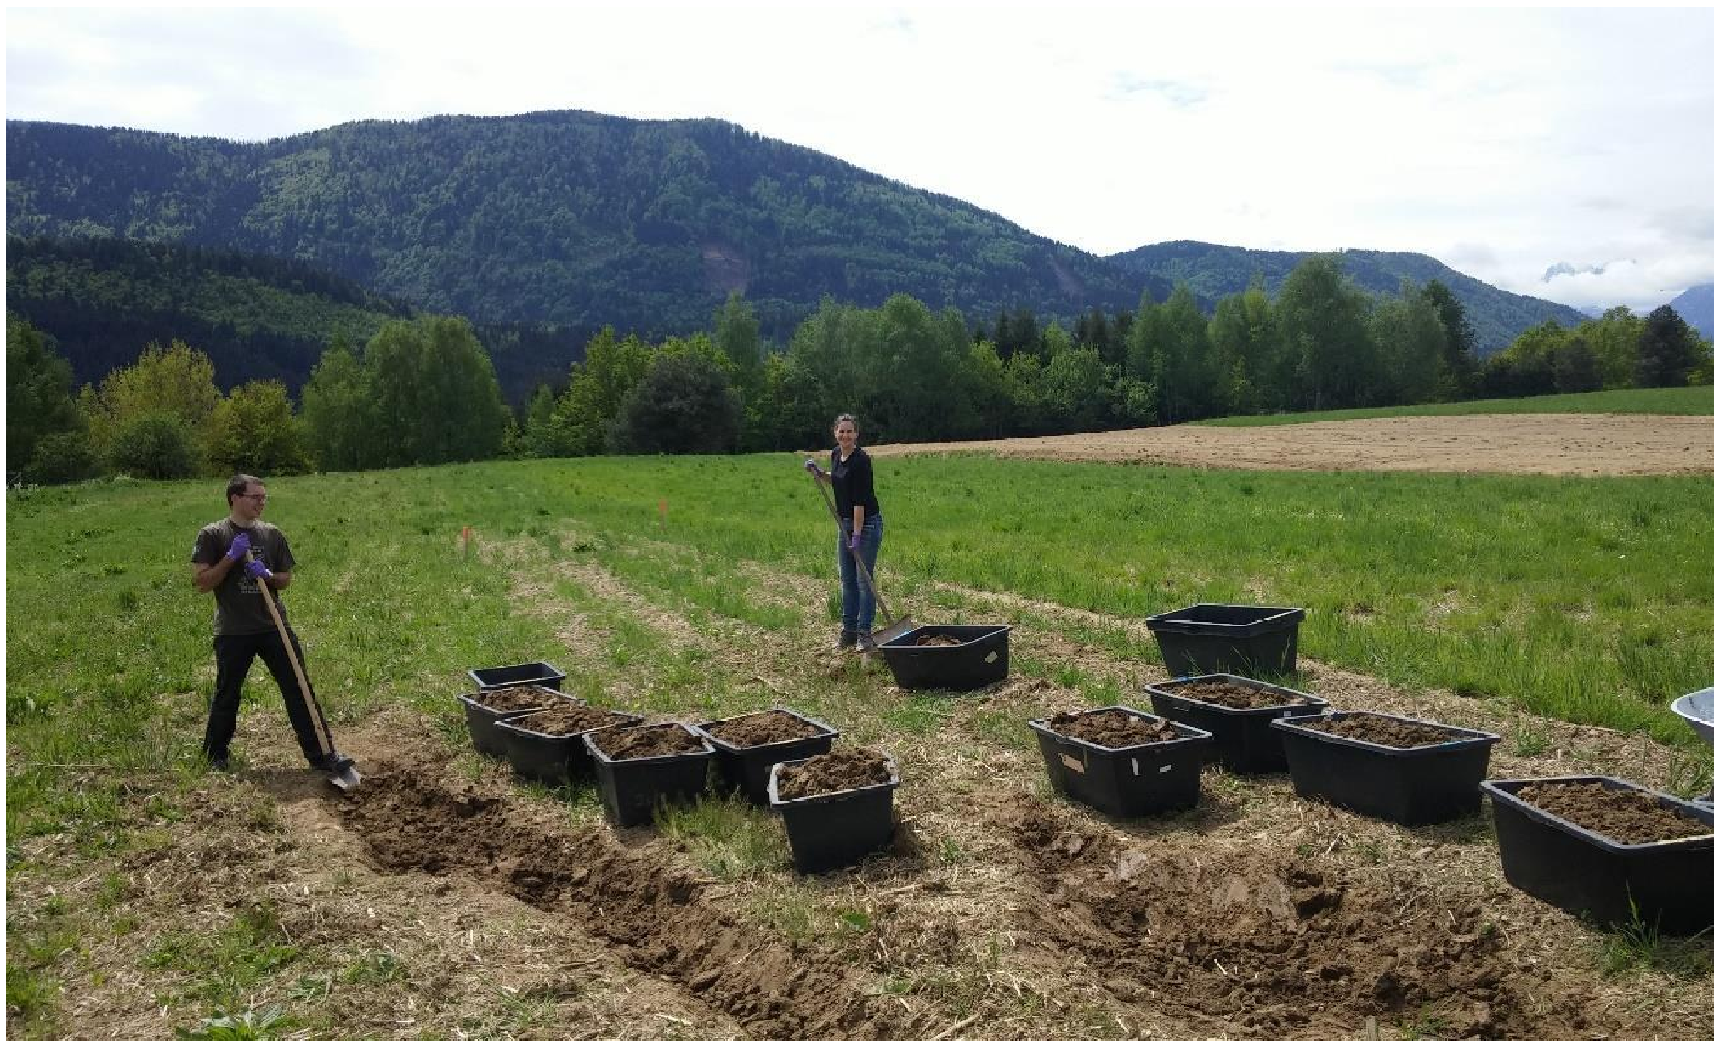
2. attēls: Kā eksperimenta vieta tika izmantota pļava Arnoldšteinā.
2.3. Piesārņotāji, kas rada bažas
Toksiskie metāli un to koncentrācija:
- Svins – 795 mg/kg,
- Kadmijs – 4,5 mg/kg,
- Cinks – 484 mg/kg.

2.4. Tiesiskais regulējums
Austrijas tiesību aktos ir ÖNORM S 2088-2:2014 standarts, kas attiecas uz Piesārņotajām vietām – 2. daļa: Augsnes piesārņojuma novērtējums atbilstoši pielietojumam vecās vietās un vecos atkritumu poligonos. Šajā standartā norādītas orientējošas piesārņotāju līmeņu vērtības augsnē (020 cm) augu ražošanai, ko izmanto lauksaimniecībā un dārzkopībā. Svina līmenis nedrīkst pārsniegt 100 mg/kg, kadmija – 0,5 mg/kg un cinka – 300 mg/kg. Ir iekļautas arī atsauces vērtības mobilizējamo elementu satura novērtēšanai augsnes paraugu NH₄NO₄ ekstraktā attiecībā uz pārnesi no augsnes uz augiem. 100 μg/kg svina un 40 μg/kg kadmija vērtība, pamatojoties uz ÖNORM S 2088-2:2014, rada pārtikas augu vai lopbarības augu kvalitātes pasliktināšanās risku.

3. Izmēģinājuma mēroga pielietojums uz lauka

3.1. Augsnes skalošanas sistēma
Skalošanas šķīdumu gatavo no 60 mM EDTA (65% kalcija formas, 20% skābes formas, 15% nātrija formas). Augsnes un ūdens attiecība ir 1:1. Augsni pēc filtrēšanas filtra presē 3 reizes skalo ar iepriekšējās partijas pārstrādāto šķīdumu un beigās ar svaigu ūdeni Sistēmai tika pievienots svaigs ūdens, lai kompensētu tehnoloģiskā ūdens zudumus: mitruma starpības dēļ starp augsni apstrādes sākumā un beigās ūdens tiek zaudēts ar slapjiem cietajiem atkritumiem un dzēsto kaļķu hidratāciju (3. attēls).

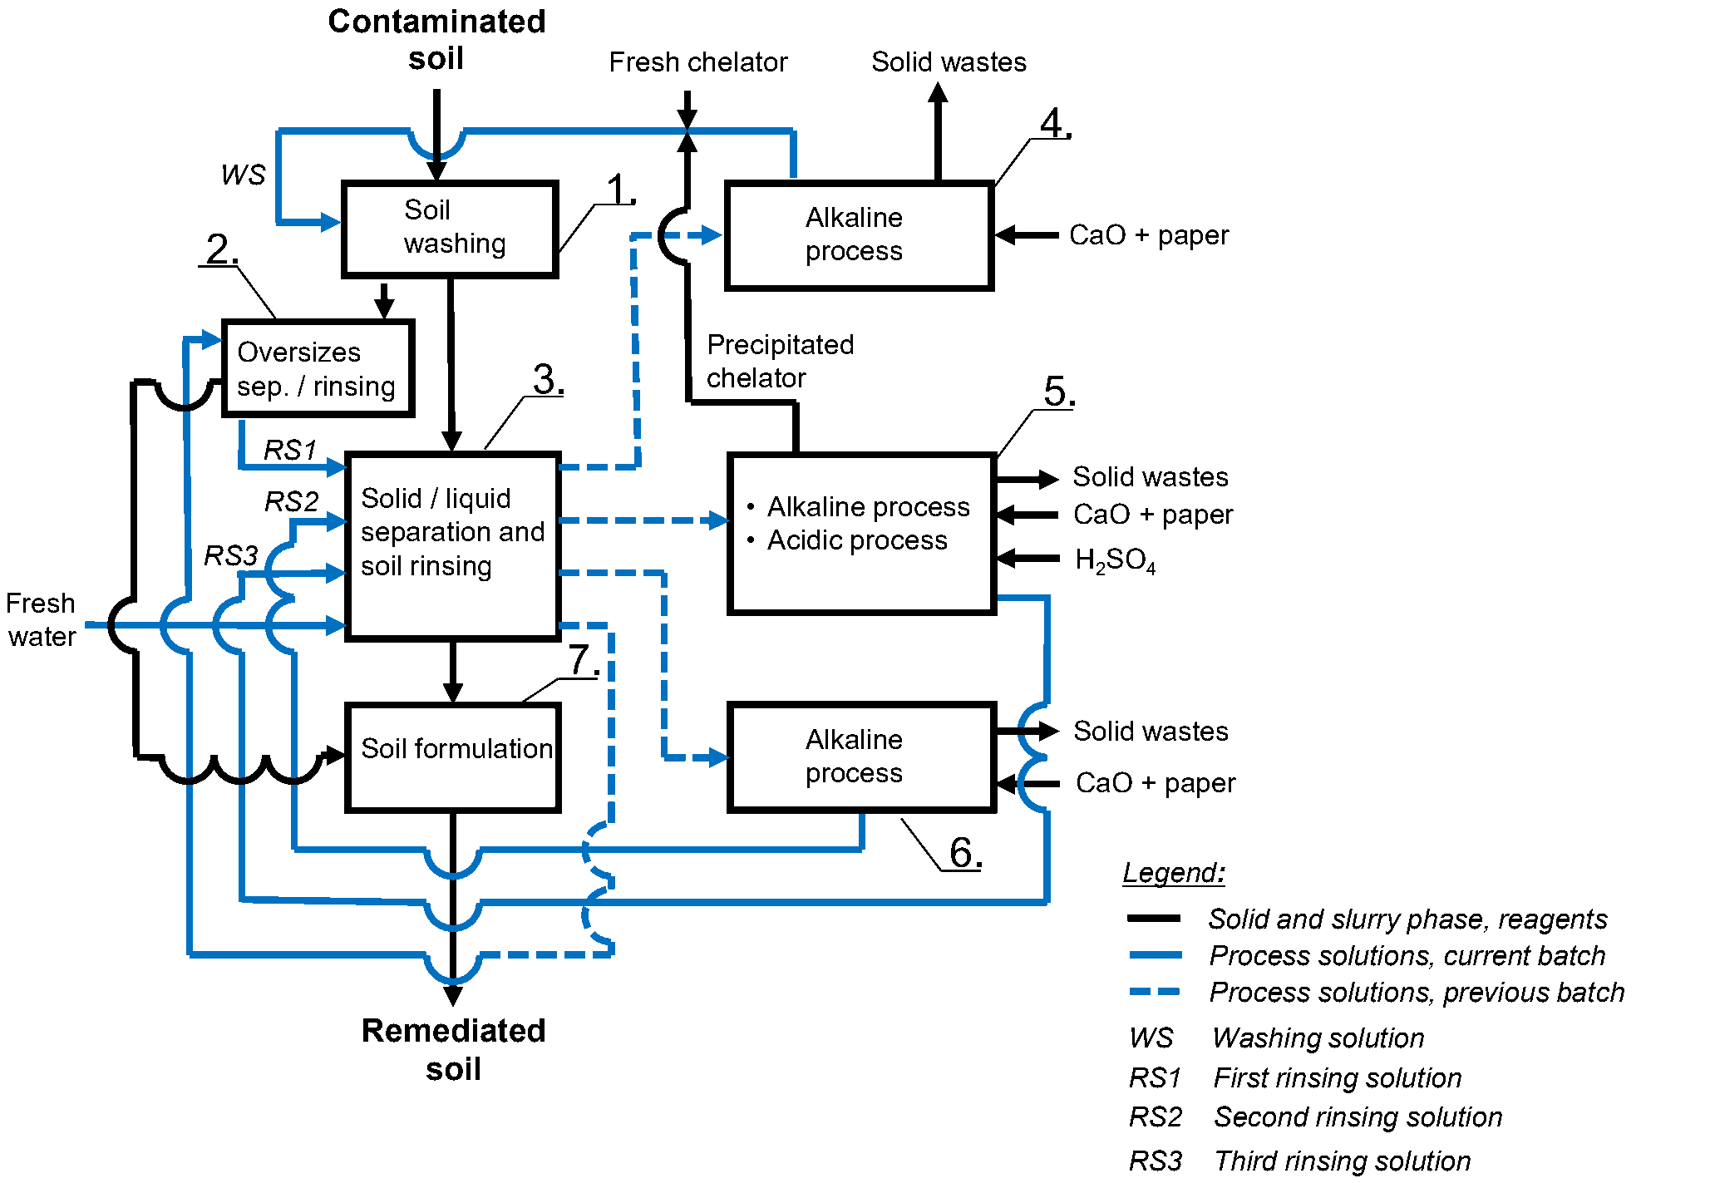
Piesārņota augsne
Svaigs helāts
Cietie atkritumi
Grunts skalošana
Lielgabarīta gabalu atdalīšana/skalošana
Sārmains process
Nogulsnēts helāts
CaO + papīrs
Cietvielu / šķidrumu atdalīšana un augsnes skalošana
• Sārmains process
• Skābs process
Cietie atkritumi
CaO + papīrs
H₂SO₄
Cietie atkritumi
CaO + papīrs
Augsnes sastāvs
Sārmains process
Saldūdens
WS
RS3
RS2
RS1
Sanēta augsne
Apzīmējumi:
Cietais un suspensijas posms, reaģenti
Apstrādes šķīdumi, pašreizējā partija
Apstrādes šķīdumi, iepriekšējā partija
Skalošanas šķīdums
Pirmais skalošanas šķīdums
Otrais skalošanas šķīdums
Trešais skalošanas šķīdums
WS
RS1
RS2
RS3

3. attēls: ReSoil® augsnes attīrīšanas procesa plūsmas diagramma ar materiālu masas plūsmām katrai partijai.
Izmantotais RS1 (uRS1) no iepriekšējās partijas netiek attīrīts; tas izdots tieši kā RS1 pašreizējā partijā. Izmantoto WS (uWS), izmantoto RS2 (uRS2) un izmantoto RS3 (uRS3) attīra, veicot pasārmināšanu ar nedzēstiem kaļķiem (CaO, pH > 12, 30 min), lai atdalītu toksiskos metālus un otrreizēji pārstrādātu helātu Ca sāls veidā (6., 7., 8. posms). UWS, uRS3 un uRS2 tiek attīrīti ar makulatūru, lai sārmaini adsorbētu toksiskos metālus. Makulatūru 6. posmā ievada uRS2 un pēc 10 min adsorbcijas reakcijas ar filtra preses palīdzību atdala no šķīduma (RS2). Papīru, kas iegūts 6. posmā, izmanto tādā pašā veidā – vispirms 7. posmā un pēc tam 8. posmā. Cietie atkritumi: 6., 7. un 8. posmā radušies hidratētie kaļķi un 8. posmā ar toksiskiem metāliem bagātinātais gala papīrs tiek atdalīti no procesa šķīdumiem ar filtrēšanas metodi un droši apglabāti. uRS3 7. posmā paskābina līdz pH 2, pievienojot 96% H2SO4, lai nogulsnētu un reģenerētu (reakcijas laiks 120 min) atlikušo helātu skābā formā, izmantojot filtra presi. Pēc tam otrreizēji pārstrādāto WS sagatavo, pievienojot skābu un svaigu helātu, lai kompensētu helāta zudumu procesā: helāts augsnes cietajā posmā tiek atdalīts kopā ar atkritumiem un piesaistīs ZVI.
ReSoil® ir veidots kā noslēgta cikla process (aprites ekonomika), viss ir veidots tā, lai neradītu negatīvu ietekmi uz vidi, emisiju nav (nav noplūdes, nav gāzveida emisiju, ir tikai cietie atkritumi).

3.2. Priekšizpēte
Svarīgs parametrs ir atšķirība starp EDTA toksisko metālu kompleksa stabilitāti un augsnē esošo toksisko metālu ķimikāliju formas stabilitāti. Toksiskie metāli, kurus nevar noņemt, veicot ReSoil® procesu, ir bioloģiski un ķīmiski nesasniedzami. Lielākā daļa toksisko metālu pēc sanācijas atrodas augsnē kā augsnes minerāli, kas ir inerti un nav toksiski.
Svarīgs parametrs ir arī augsnes funkcionalitāte un mērķis izmantot augsni kā augu substrātu pēc sanācijas:
Lai novērtētu augsnes funkcionēšanu, tika izmantoti parastie bioloģiskie augsnes kvalitātes rādītāji (4. attēls).

 | Sākotnēji | Pēc sanācijas
pH (ūdens) | 5,86 | 7,14
SOC (%) | 2,86 | 2,93
C/N | 9,5 | 10,1
P₂O₅ (mg kg⁻¹) | 116 | 63
K₂O (mg kg⁻¹) | 91 | 132
Smiltis (%) | 38,2 | 32,8
Nogulumi (%) | 47,2 | 49,9
Māls (%) | 14,6 | 17,3
CEC_{eff} (cmol_{c} kg⁻¹) | 13,4 | 11,3
4. attēls: Standarta augsnes pedoloģiskā analīze.
3.3. Ūdens attīrīšana
ReSoil® augsnes skalošanas procesā nerodas notekūdeņi. Visi izmantotie šķīdumi tiek pārstrādāti slēgtā procesa ciklā.
3.4. Kontroles parametri
Lauka uzraudzības un paraugu ņemšanas programma, kas nodrošina atbilstošu attīrīšanas efektivitātes uzraudzību trīs dimensijās.
- EDTA un metālu kompleksa izskalošanās no sanētas augsnes.
- Augsnes skalošanas efektivitātes pārbaude lielā filtra presē.

4. Pilna mēroga piemērošana

4.1. Augsnes skalošanas sistēma
ReSoil® (5. attēls) procesā augsne tiek izrakta un izsijāta, lai atdalītu lielgabarīta materiālu. Augsni skalo maisītājā, lai atdalītu svinu un citus toksiskos metālus (Zn, Cd). Skalošanas šķīdums kā skalošanas līdzekli satur etilēndiamīna tetraacetātu (EDTA). Zemāk ir paskaidroti piesārņotāju atdalīšanas mehānismi (6. attēls). Turpmākajā procesā izskaloto augsni skalos filtra presē, izmantojot trīs secīgus atkārtoti pārstrādātus skalošanas šķīdumus no iepriekšējās partijas un svaigu ūdeni, lai kompensētu ūdens zudumus.
Piesārņota augsne
Svaigs helāts
Cietie atkritumi
Grunts skalošana
Lielgabarīta gabalu atdalīšana/skalošana
Sārmains process
Nogulsnēts helāts
CaO + papīrs
Cietvielu / šķidrumu atdalīšana un augsnes skalošana
• Sārmains process
• Skābs process
Cietie atkritumi
CaO + papīrs
H₂SO₄
Cietie atkritumi
CaO + papīrs
Augsnes sastāvs
Sārmains process
Saldūdens
WS
RS3
RS2
RS1
Sanēta augsne
Apzīmējumi:
Cietais un suspensijas posms, reaģenti
Apstrādes šķīdumi, pašreizējā partija
Apstrādes šķīdumi, iepriekšējā partija
Skalošanas šķīdums
Pirmais skalošanas šķīdums
Otrais skalošanas šķīdums
Trešais skalošanas šķīdums
WS
RS1
RS2
RS3
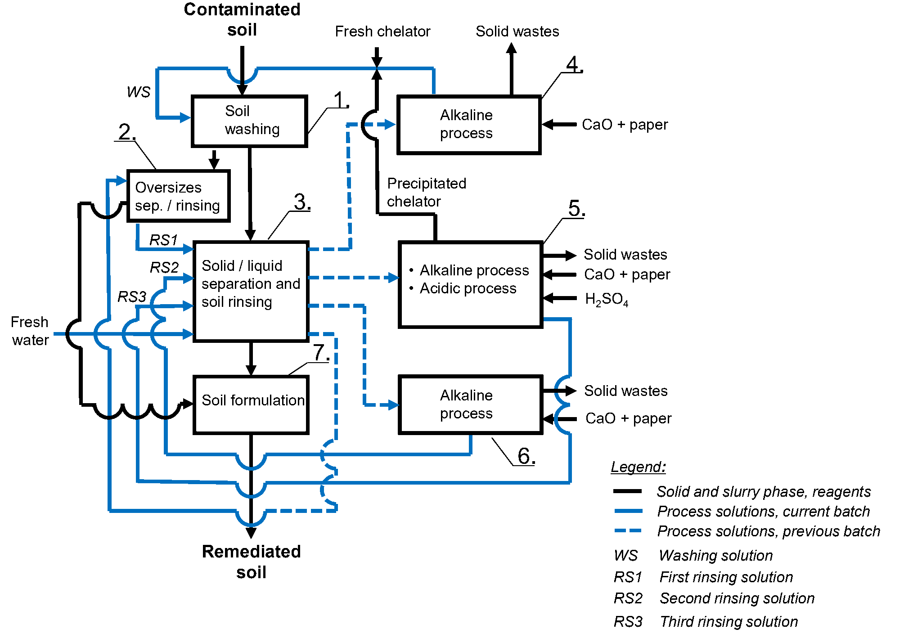

5. attēls: ReSoil® augsnes attīrīšanas procesa plūsmas diagramma ar materiālu masas plūsmām katrai partijai.

ReSoil® tehnoloģija – Pb piemērs
Jaunā tehnoloģija
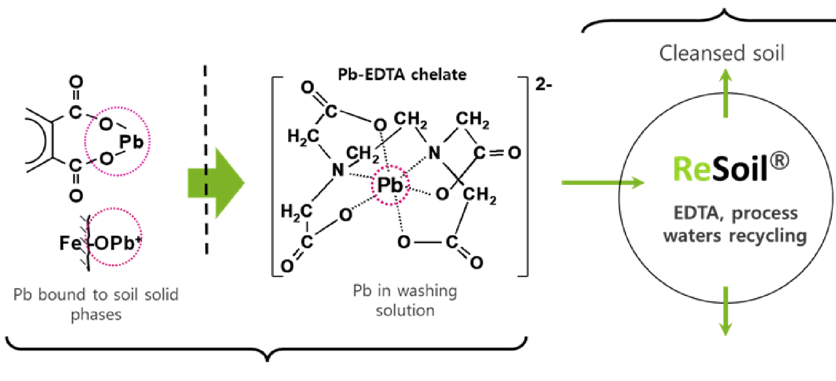
EDTA, tehnoloģisko ūdeņu otrreizējā pārstrāde
Cietie atkritumi, kas bagātināti ar svinu un citiem smagajiem metāliem
ReSoil®
Attīrīta augsne
Svins skalošanas šķīdumā
Svins, kas saistīts ar augsnes cietajiem posmiem
Uz EDTA balstīta augsnes skalošana efektīvi atdala no augsnes Pb un citus smagos metālus:
Pb-EDTA helāts
Iepriekšējās zināšanas

- Vairāk nekā 20 gadus ilgi pētījumi, ko veikušas daudzas grupas visā pasaulē.
- Nav ticamu tehnoloģisku šķīdumu EDTA otrreizējai pārstrādei, problēmām ar lielajiem notekūdeņu daudzumiem, EDTA noturībai vidē un toksiskajām emisijām.

6. attēls: Veiksmīgas svina atdalīšanas piemērs, izmantojot ReSoil® tehnoloģiju.

Skalošanas šķīdums ir EDTA (65% kalcija formas, 20% skābes formas, 15% nātrija formas). Augsnes un ūdens attiecība ir 1:1. Augsni pēc filtrēšanas filtra presē 3 reizes skalo ar atkārtoti pārstrādātu iepriekšējās partijas šķīdumu un beigās ar saldūdeni Sistēmai saldūdens tika pievienots, lai kompensētu tehnoloģiskā ūdens zudumus (7. attēls): procesā ieplūstošās un no tā izplūstošās augsnes mitruma starpības, ar slapjiem cietajiem atkritumiem zaudētā ūdens un dzēsto kaļķu hidratācijas dēļ.

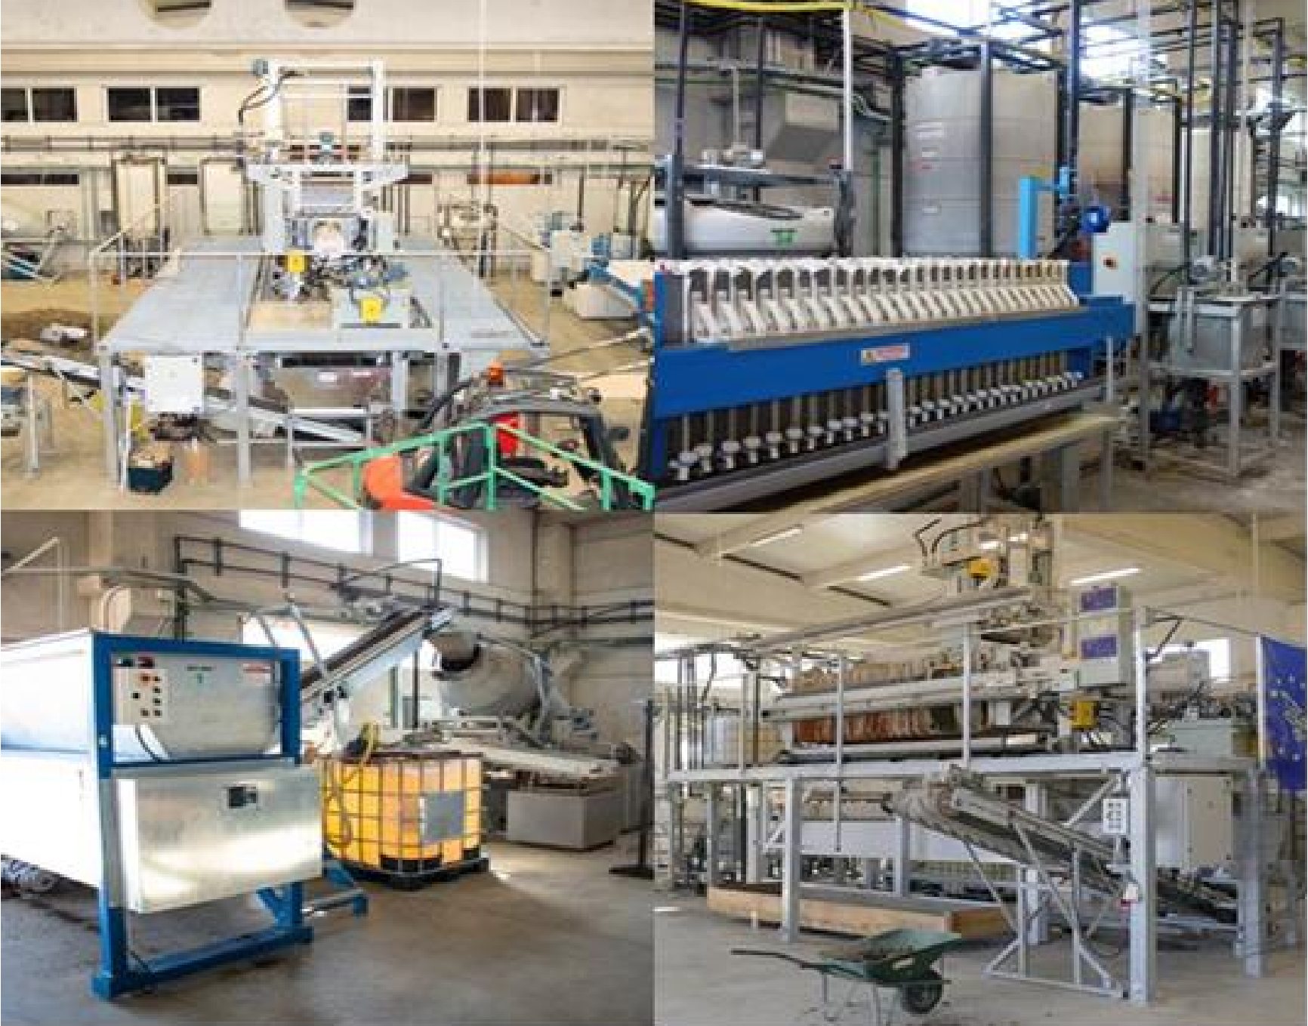

7. attēls: Stacionārā ReSoil® iekārta ar darbības jaudu 6 t/dienā, uzbūvēta saskaņā ar LIFE+ programmu.
Izmantotais RS1 (uRS1) no iepriekšējās partijas netiek attīrīts; tas izdots tieši kā RS1 pašreizējā partijā. Izmantoto WS (uWS), izmantoto RS2 (uRS2) un izmantoto RS3 (uRS3) attīra, veicot pasārmināšanu ar nedzēstiem kaļķiem (CaO, pH > 12, 30 min), lai atdalītu toksiskos metālus un otrreizēji pārstrādātu helātu Ca sāls veidā (6., 7., 8. posms). UWS, uRS3 un uRS2 apstrādā ar makulatūru, lai sārmi adsorbētu toksiskos metālus. Makulatūru 6. posmā ievada uRS2 un pēc 10 min adsorbcijas reakcijas ar filtra preses palīdzību atdala no šķīduma (RS2). Papīru, kas iegūts 6. posmā, izmanto tādā pašā veidā – vispirms 7. posmā un pēc tam 8. posmā. Cietie atkritumi: 6., 7. un 8. posmā radušies hidratētie kaļķi un 8. posmā ar toksiskiem metāliem bagātinātais gala papīrs tiek atdalīti no procesa šķīdumiem ar filtrēšanas metodi un droši apglabāti. uRS3 7. posmā paskābina līdz pH 2, pievienojot 96% H2SO4, lai nogulsnētu un reģenerētu (reakcijas laiks 120 min) atlikušo helātu skābā formā, izmantojot filtra presi. Pēc tam otrreizēji pārstrādāto WS sagatavo, pievienojot skābu un svaigu helātu, lai kompensētu helāta zudumu procesā: helāts augsnes cietajā posmā tiek atdalīts kopā ar atkritumiem un piesaistīs ZVI.
Process notiek slēgtā ciklā (aprakstīts iepriekš). Demonstrācijas iekārtā (7. attēls) mēs varam attīrīt 1 tonnu augsnes dienā, ar iespēju strādāt ar 6 tonnām augsnes dienā.

4.2. Priekšizpēte
ReSoil® jaunās augsnes sanācijas tehnoloģijas pielietojamību var pārbaudīt nelielā mērogā. Lai pārbaudītu EDTA efektivitāti (EDTA koncentrācijas izvēle), ir nepieciešams tikai 1 kg augsnes, lai veiktu priekšattīrīšanas eksperimentu.
4.3. Ūdens attīrīšana
ReSoil® augsnes skalošanas procesā nerodas notekūdeņi. Visi izmantotie šķīdumi tiek pārstrādāti slēgtā procesa ciklā.
4.4. Kontroles parametri
Lauka uzraudzības un paraugu ņemšanas programma, kas nodrošina atbilstošu attīrīšanas efektivitātes uzraudzību trīs dimensijās.
Lai novērtētu atdalīšanas efektivitāti, attiecīgos piesārņotājus mēra katra skalošanas cikla beigās. Sanētās augsnes ūdens ekstrakcijas testu izmanto, lai novērtētu augsnes izskalošanās piemērotību, nosakot toksisko metālu un EDTA koncentrāciju ekstraktos.

5. Rezultāti

5.1. Atdalīšanas ātrums
Toksisko metālu vidējā koncentrācija bija 759 mg/kg Pb, 484 mg/kg Zn un 4,5 mg/kg Cd sākotnējā augsnē un 189 mg/kg Pb, 409 mg/kg Zn un 2,4 mg/kg Cd sanētajā augsnē. Vidēji sanācija samazināja Pb, Zn un Cd koncentrāciju attiecīgi par 76, 15 un 47%. Zn atdalīšanai bija raksturīga zemāka ekstrakcijas spēja, kas, iespējams, bija saistīta ar dominējošo Zn saistību ar nelabiļām augsnes frakcijām.
Mobilizējamo elementu saturs augsnes paraugu NH₄NO₄ ekstraktā attiecībā uz pārnesi no augsnes uz augiem tika samazināts svinam par 61,3%, kadmijam par 63,3% un cinkam – par 97,7%.
Kopumā secīgās ekstrakcijas rezultāti liecina, ka lielākā daļa toksisko metālu, kas pēc ReSoil® izmantošanas palika augsnē, tika iedalīti augsnes frakcijās, kas nav labilas, padarot tos mazāk pieejamus un bīstamus.

6. Pēcattīrīšanas periods un/vai ilgtermiņa uzraudzība

6.1. Pēcattīrīšanas periods un/vai ilgtermiņa uzraudzība
Mēs veicām eksperimentus ar paaugstinātu (demonstrācijas) gultni (8. attēls). Demonstrējuma gultnes, kas piepildītas ar homogenizētu sanētu augsni, tiek veidotas kā lizimetri ar drenāžas sistēmu augsnes infiltrātu savākšanai / paraugu ņemšanai. Lizimetra gultņu mērķis bija ar uzraudzības palīdzību pierādīt, ka ReSoil® process nerada toksiskas emisijas/infiltrātus, piemēram, novērš emisijas vidē. Tika izmantotas ātraudzīgas, visu sezonu augošas augu sugas, piemēram, griķi. Lizimetri ir uzstādīti gultnēs, lai varētu viegli ņemt infiltrātu paraugus: tika mērīti toksiskie metāli un EDTA izskalojumos.
Mēs uzraudzījām dažādus parametrus, piemēram:
- toksisko metālu un EDTA izskalošanās
- augsnes fizikālās īpašības
- augsnes bioloģiskās īpašības (bakteriālā aktivitāte)
- augu augšana un toksisko metālu uzkrāšanās

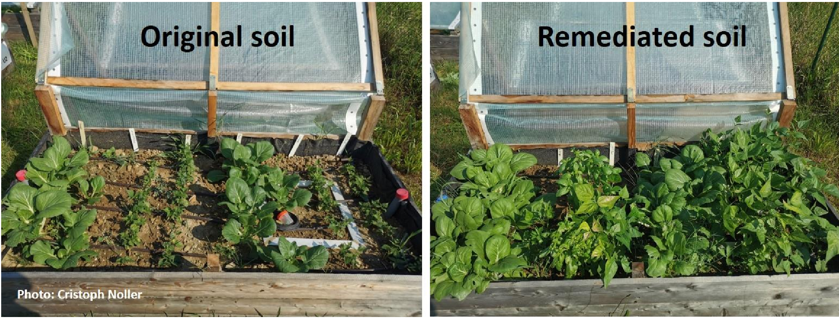
Sākotnējā augsne
Sanēta augsne

8. attēls: Dārzeņu dārzs ar sanētu augsni kā pēcattīrīšanas un/vai ilgtermiņa uzraudzības koncepcija. Ir attēlota kāpostu un pupiņu augšana.

Sanācija ļauj Arnoldšteinas augsnē audzēt veselīgus un drošus dārzeņus. Toksisko metālu uzņemšana spinātos, redīsos, Ķīnas kāpostos un pupiņās tika samazināta par vairāk nekā 80%. Biomasas produkcija sanētajā augsnē sistemātiski palielinājās visiem dārzeņiem.

7. Papildu informācija

7.1. Gūtā pieredze
1) metodoloģija un procedūras
Procedūra bija ļoti efektīva, nebija problēmu ar atkārtotu šķīdumu pārstrādi. Iekārtas šeit pat lielākā mērogā darbojās atbilstoši noteiktajam. Pēc atkārtotas šķīdumu pārstrādes bīstamo atkritumu samazināšanu vēl var uzlabot.
2) tehniskie aspekti
Piesārņotās augsnes pārvešana robežai. Pēc izrakšanas augsne tiek apsaimniekota kā bīstamie atkritumi, un, lai to pārvestu no vienas valsts uz citu, ir nepieciešams noformēt daudz dokumentu.
3) organizatoriskie aspekti
No organizatoriskā aspekta varam teikt, ka ir ļoti svarīgi izmantot pareizu informācijas par procedūrām izplatīšanu. Ja vietējie iedzīvotāji baidās no jūsu veiktās apstrādes procesa, strādāt šajā vidē ir grūti.
7.2. Papildu informācija
Toksisko metālu frakcionēšana, mobilāka frakcija, veiksmīgāka sanācija.
7.4. Papildu piezīmes
Sanētā augsne kā aktīva ekosistēma
Augsnes kopējā C un N, DOC, NH₄, NO₃, bakteriālā kopiena (kopējā mikrobu biomasa, PLFA) un augsnes elpošanas analīze liecināja par lielāku ekosistēmas aktivitāti un C/N apriti sanētajā augsnē. Tika saglabāta galvenā augsnes mikro- un mezofauna.

Terminu vārdnīca

Termins (alfabētiskā secībā) | Definīcija
ZVI (Fe⁰) | Nulles valences dzelzs
EDTA | Etilēndiamīna tetraacetāts
H₂SO₄ | Sērskābe
CaO | Nedzēsti kaļķi

